ООО «Архивариус»
Челябинская обл., г. Магнитогорск, пр. Металлургов, д. 12
archivar.ru

Внесение изменений в генеральный план и
правила землепользования и застройки
Каменского сельского поселения
Увельского муниципального района Челябинской области

ГЕНЕРАЛЬНЫЙ ПЛАН

Том II
Пояснительная записка

Шифр: А-43.857-17 ГП.ПЗ

Заказчик: Администрация Увельского муниципального района Челябинской области

Директор ООО «Архивариус» К. Н. Гребенщиков

Магнитогорск, 2017 г.

СОСТАВ ПРОЕКТА
Генеральный план

Основная часть проекта
Том I шифр А-43.857-17 ГП.ПТП
Положение о территориальном планировании.
Том I.I шифр А-43.857-17 ГП.ОЧП
Графические материалы:
№п/п | Наименование | Лист | Масштаб
1 | 2 | 3 | 4
1 | Карта планируемого размещения объектов местного значения.  Карта границ населенных пунктов.  Карта функциональных зон. | ГП.ОЧП-1 | 1:25000
2 | Карта планируемого размещения объектов местного значения.  Карта границ населенного пункта.  Карта функциональных зон.  п.Каменский | ГП.ОЧП-2 | 1:5000
3 | Карта планируемого размещения объектов местного значения.  Карта границ населенного пункта.  Карта функциональных зон.  п.Березовка | ГП.ОЧП-3 | 1:5000
4 | Карта планируемого размещения объектов местного значения.  Карта границ населенного пункта.  Карта функциональных зон.  п.Зеленый Лог | ГП.ОЧП-4 | 1:5000
5 | Карта планируемого размещения объектов местного значения.  Карта границ населенного пункта.  Карта функциональных зон.  с.Кабанка | ГП.ОЧП-5 | 1:5000
6 | Карта планируемого размещения объектов местного значения.  Карта границ населенного пункта.  Карта функциональных зон.  п.Подгорный | ГП.ОЧП-6 | 1:5000

Материалы по обоснованию проекта
Том II шифр А-43.857-17 ГП.ПЗ
Пояснительная записка.
Том II.I шифр А-43.857-17 ГП.МОП
Графические материалы:
№п/п | Наименование | Лист | Масштаб
1 | 2 | 3 | 4
1 | Карта размещения проектируемой территории в структуре района | ГП.МОП-1 | б/м
2 | Карта расположения объектов местного значения поселения | ГП.МОП-2 | 1:25000
3 | Карта использования территории поселения с отображением особых экономических зон, особо охраняемых природных территорий федерального, регионального, местного значения, территорий объектов культурного наследия, зон с особыми условиями использования территорий | ГП.МОП-3 | 1:25000
4 | Карта ограничений | ГП.МОП-4 | 1:25000
5 | Карта транспортной инфраструктуры | ГП.МОП-5 | 1:25000
6 | Карта инженерной инфраструктуры и инженерного благоустройства | ГП.МОП-6 | 1:25000
7 | Карта территорий, подверженных риску возникновения чрезвычайных ситуаций природного и техногенного характера | ГП.МОП-7 | 1:25000

Правила землепользования и застройки

Том III шифр А-43.857-17 ПЗЗ.ПЗ
Пояснительная записка.
Том III.I шифр А-43.857-17 ПЗЗ
Графические материалы:
№п/п | Наименование | Лист | Масштаб
1 | 2 | 3 | 4
1 | Карта градостроительного зонирования территории.  Карта границ зон с особыми условиями использования территории. | ПЗЗ-1 | 1:25000
2 | Карта градостроительного зонирования территории.  Карта границ зон с особыми условиями использования территории.  п.Каменский | ПЗЗ-2 | 1:5000
3 | Карта градостроительного зонирования территории.  Карта границ зон с особыми условиями использования территории.  п.Березовка | ПЗЗ-3 | 1:5000
4 | Карта градостроительного зонирования территории.  Карта границ зон с особыми условиями использования территории.  п.Зеленый Лог | ПЗЗ-4 | 1:5000
5 | Карта градостроительного зонирования территории.  Карта границ зон с особыми условиями использования территории.  с.Кабанка | ПЗЗ-5 | 1:5000
6 | Карта градостроительного зонирования территории.  Карта границ зон с особыми условиями использования территории.  п.Подгорный | ПЗЗ-6 | 1:5000

Запись главного архитектора

Настоящий проект разработан с соблюдением действующего законодательства в области архитектурной деятельности и градостроительства, техническими регламентами и санитарно-эпидемиологическими нормами.
Генеральный план соответствует требованиям статьи 23 Градостроительного кодекса Российской Федерации от 29.12.2004 г. № 190-ФЗ.

Главный архитектор проекта _________________ А.С. Компаниец

Состав участников проекта

Директор, главный архитектор ООО «Архивариус», канд. арх., член САР РФ  Руководитель архитектурно-планировочной мастерской №1, ГАП  Руководитель архитектурно-планировочной мастерской №2, ГАП  Архитекторы  Инженеры-проектировщики  Инженеры-картографы  Кадастровые инженеры  Инженеры технического отдела | К.Н. Гребенщиков  Е.С. Левшунова  А.С. Компаниец  Д.С. Герасева  М.С. Зюзина  В.В. Герасина  П.В. Гинтер  А.И.Красноперов  М.Н. Клементьева  Р.М. Мухаметгалин  Д.П. Плотникова  Т.Ю. Данилейко

Содержание

ВВЕДЕНИЕ 9
1. СВЕДЕНИЯ О ПЛАНАХ И ПРОГРАММАХ КОМПЛЕКСНОГО СОЦИАЛЬНО-ЭКОНОМИЧЕСКОГО РАЗВИТИЯ МУНИЦИПАЛЬНОГО ОБРАЗОВАНИЯ (ПРИ ИХ НАЛИЧИИ), ДЛЯ РЕАЛИЗАЦИИ КОТОРЫХ ОСУЩЕСТВЛЯЕТСЯ СОЗДАНИЕ ОБЪЕКТОВ МЕСТНОГО ЗНАЧЕНИЯ 13
2. ОБОСНОВАНИЕ ВЫБРАННОГО ВАРИАНТА РАЗМЕЩЕНИЯ ОБЪЕКТОВ МЕСТНОГО ЗНАЧЕНИЯ ПОСЕЛЕНИЯ НА ОСНОВЕ АНАЛИЗА ИСПОЛЬЗОВАНИЯ ТЕРРИТОРИЙ ПОСЕЛЕНИЯ, ВОЗМОЖНЫХ НАПРАВЛЕНИЙ РАЗВИТИЯ ЭТИХ ТЕРРИТОРИЙ И ПРОГНОЗИРУЕМЫХ ОГРАНИЧЕНИЙ ИХ ИСПОЛЬЗОВАНИЯ 14
2.1 Анализ использования территории 14
2.1.1 Населенный пункт в системе расселения 14
2.1.2 Историческая справка 15
Карта размещения проектируемой территории в структуре района 16
2.1.3 Природные условия и ресурсы 17
2.1.3.1 Климатическая характеристика 17
2.1.3.2 Рельеф и геологическое строение 19
2.1.3.3 Гидрография, гидрогеология 20
2.1.3.4 Инженерно-геологическая характеристика 22
2.1.3.5 Почвы. Растительный и животный мир 23
2.1.3.6 Полезные ископаемые 23
2.1.3.7 Леса и лесное хозяйство 24
2.1.3.8 Особо охраняемые природные территории, памятники истории и культуры 25
Особо охраняемые природные территории 25
2.1.4 Современное состояние территорий 29
2.1.4.1 Планировочная и архитектурно-пространственная структура территории 29
2.1.4.2 Население 30
2.1.4.3 Жилой фонд 32
2.1.4.4 Учреждения обслуживания 33
2.1.4.5 Сельскохозяйственные, производственные и коммунально-складские территории 37
2.1.4.6 Режимные объекты 41
2.1.4.7 Зоны особого назначения 41
2.1.4.8 Ландшафтно-рекреационные территории 42
2.1.4.9 Транспортная инфраструктура 42
2.1.4.9.1 Внешний транспорт 42
2.1.4.9.2 Улично-дорожная сеть 44
2.1.4.9.3 Внутренний транспорт 44
2.1.4.10. Инженерная инфраструктура 45
2.1.4.10.1 Водоснабжение 45
2.1.4.10.2 Водоотведение 46
2.1.4.10.3 Газоснабжение 47
2.1.4.10.4 Теплоснабжение 47
2.1.4.10.5 Электроснабжение 47
2.1.4.10.6 Системы связи 48
2.1.4.11 Инженерная подготовка территории 49
Карта расположения объектов местного значения 50
Карта использования территории с отображением особых экономических зон, особо охраняемых природных территорий федерального, регионального, местного значения, территорий объектов культурного наследия, зон с особыми условиями использования территорий 51
2.2 Возможные направления развития территории 52
2.2.1 Планировочная и архитектурно-пространственная структура территории 52
2.2.2 Население 53
2.2.3 Жилой фонд 54
2.2.4 Учреждения обслуживания 55
2.2.5 Сельскохозяйственные, производственные и коммунально-складские территории 79
2.2.6 Режимные объекты 79
2.2.7 Зоны особого назначения 79
2.2.8 Ландшафтно-рекреационные территории 81
2.2.9 Транспортная инфраструктура 81
2.2.9.1 Внешний транспорт 81
2.2.9.2 Улично-дорожная сеть 82
2.2.9.3 Внутренний транспорт 83
2.2.10. Инженерная инфраструктура 84
2.2.10.1 Водоснабжение 84
2.2.10.2 Водоотведение 87
2.2.10.3 Газоснабжение 88
2.2.10.4 Теплоснабжение 89
2.2.10.5 Электроснабжение 90
2.2.10.6 Системы связи 91
2.2.11 Инженерная подготовка территории 92
Карта транспортной инфраструктуры 99
Карта инженерной инфраструктуры и инженерного благоустройства территорий 100
2.3 Прогнозируемые ограничения использования территории 101
Карта ограничений 115
3. ОЦЕНКА ВОЗМОЖНОГО ВЛИЯНИЯ ПЛАНИРУЕМЫХ ДЛЯ РАЗМЕЩЕНИЯ ОБЪЕКТОВ МЕСТНОГО ЗНАЧЕНИЯ ПОСЕЛЕНИЯ НА КОМПЛЕКСНОЕ РАЗВИТИЕ ЭТИХ ТЕРРИТОРИЙ 116
3.1 Жилой фонд 116
3.2 Учреждения обслуживания 116
3.3 Сельскохозяйственные, производственные и коммунально-складские территории 116
3.4 Зоны особого назначения 117
3.5 Ландшафтно-рекреационные территории 117
3.6 Транспортная инфраструктура 117
3.8 Инженерная инфраструктура 117
3.8.1 Водоснабжение 117
3.8.2 Водоотведение 118
3.8.3 Газоснабжение 118
3.8.4 Теплоснабжение 118
3.8.5 Электроснабжение 118
3.8.6 Системы связи 118
3.9 Инженерная подготовка территории 119
3.10 Мероприятия по охране окружающей среды 119
3.10.1 Охрана воздушного бассейна 119
3.10.2 Охрана водного бассейна 121
3.10.3 Охрана земельных ресурсов и почвенного покрова 122
3.10.4 Охрана растительного и животного мира 123
3.10.5 Охрана от физического воздействия 124
4. УТВЕРЖДЕННЫЕ ДОКУМЕНТАМИ ТЕРРИТОРИАЛЬНОГО ПЛАНИРОВАНИЯ РОССИЙСКОЙ ФЕДЕРАЦИИ, ДОКУМЕНТАМИ ТЕРРИТОРИАЛЬНОГО ПЛАНИРОВАНИЯ СУБЪЕКТА РОССИЙСКОЙ ФЕДЕРАЦИИ СВЕДЕНИЯ О ВИДАХ, НАЗНАЧЕНИИ И НАИМЕНОВАНИЯХ ПЛАНИРУЕМЫХ ДЛЯ РАЗМЕЩЕНИЯ НА ТЕРРИТОРИЯХ ПОСЕЛЕНИЯ ОБЪЕКТОВ ФЕДЕРАЛЬНОГО ЗНАЧЕНИЯ, ОБЪЕКТОВ РЕГИОНАЛЬНОГО ЗНАЧЕНИЯ, ИХ ОСНОВНЫЕ ХАРАКТЕРИСТИКИ, МЕСТОПОЛОЖЕНИЕ, ХАРАКТЕРИСТИКИ ЗОН С ОСОБЫМИ УСЛОВИЯМИ ИСПОЛЬЗОВАНИЯ ТЕРРИТОРИЙ В СЛУЧАЕ, ЕСЛИ УСТАНОВЛЕНИЕ ТАКИХ ЗОН ТРЕБУЕТСЯ В СВЯЗИ С РАЗМЕЩЕНИЕМ ДАННЫХ ОБЪЕКТОВ, РЕКВИЗИТЫ УКАЗАННЫХ ДОКУМЕНТОВ ТЕРРИТОРИАЛЬНОГО ПЛАНИРОВАНИЯ, А ТАКЖЕ ОБОСНОВАНИЕ ВЫБРАННОГО ВАРИАНТА РАЗМЕЩЕНИЯ ДАННЫХ ОБЪЕКТОВ НА ОСНОВЕ АНАЛИЗА ИСПОЛЬЗОВАНИЯ ЭТИХ ТЕРРИТОРИЙ, ВОЗМОЖНЫХ НАПРАВЛЕНИЙ ИХ РАЗВИТИЯ И ПРОГНОЗИРУЕМЫХ ОГРАНИЧЕНИЙ ИХ ИСПОЛЬЗОВАНИЯ 126
4.1. Объекты федерального значения 126
4.2. Объекты регионального значения 129
5. УТВЕРЖДЕННЫЕ ДОКУМЕНТОМ ТЕРРИТОРИАЛЬНОГО ПЛАНИРОВАНИЯ МУНИЦИПАЛЬНОГО РАЙОНА СВЕДЕНИЯ О ВИДАХ, НАЗНАЧЕНИИ И НАИМЕНОВАНИЯХ ПЛАНИРУЕМЫХ ДЛЯ РАЗМЕЩЕНИЯ НА ТЕРРИТОРИИ ПОСЕЛЕНИЯ, ВХОДЯЩЕГО В СОСТАВ МУНИЦИПАЛЬНОГО РАЙОНА, ОБЪЕКТОВ МЕСТНОГО ЗНАЧЕНИЯ МУНИЦИПАЛЬНОГО РАЙОНА, ИХ ОСНОВНЫЕ ХАРАКТЕРИСТИКИ, МЕСТОПОЛОЖЕНИЕ, ХАРАКТЕРИСТИКИ ЗОН С ОСОБЫМИ УСЛОВИЯМИ ИСПОЛЬЗОВАНИЯ ТЕРРИТОРИЙ В СЛУЧАЕ, ЕСЛИ УСТАНОВЛЕНИЕ ТАКИХ ЗОН ТРЕБУЕТСЯ В СВЯЗИ С РАЗМЕЩЕНИЕМ ДАННЫХ ОБЪЕКТОВ, РЕКВИЗИТЫ УКАЗАННОГО ДОКУМЕНТА ТЕРРИТОРИАЛЬНОГО ПЛАНИРОВАНИЯ, А ТАКЖЕ ОБОСНОВАНИЕ ВЫБРАННОГО ВАРИАНТА РАЗМЕЩЕНИЯ ДАННЫХ ОБЪЕКТОВ НА ОСНОВЕ АНАЛИЗА ИСПОЛЬЗОВАНИЯ ЭТИХ ТЕРРИТОРИЙ, ВОЗМОЖНЫХ НАПРАВЛЕНИЙ ИХ РАЗВИТИЯ И ПРОГНОЗИРУЕМЫХ ОГРАНИЧЕНИЙ ИХ ИСПОЛЬЗОВАНИЯ 135
5.1. Объекты местного значения 135
6. ПЕРЕЧЕНЬ И ХАРАКТЕРИСТИКА ОСНОВНЫХ ФАКТОРОВ РИСКА ВОЗНИКНОВЕНИЯ ЧРЕЗВЫЧАЙНЫХ СИТУАЦИЙ ПРИРОДНОГО И ТЕХНОГЕННОГО ХАРАКТЕРА 144
6.1 Перечень возможных источников чрезвычайных ситуаций природного характера 144
6.2 Перечень возможных источников возникновения чрезвычайных ситуаций техногенного характера 149
6.3 Перечень возможных источников чрезвычайных ситуаций биолого-социального характера 154
6.4 Проведение мероприятий по обеспечению пожарной безопасности 155
Карта территорий, подверженных риску возникновения чрезвычайных ситуаций природного и техногенного характера 158
7. ПЕРЕЧЕНЬ ЗЕМЕЛЬНЫХ УЧАСТКОВ, КОТОРЫЕ ВКЛЮЧАЮТСЯ В ГРАНИЦЫ НАСЕЛЕННЫХ ПУНКТОВ, ВХОДЯЩИХ В СОСТАВ ПОСЕЛЕНИЯ ИЛИ ИСКЛЮЧАЮТСЯ ИЗ ИХ ГРАНИЦ, С УКАЗАНИЕМ КАТЕГОРИЙ ЗЕМЕЛЬ, К КОТОРЫМ ПЛАНИРУЕТСЯ ОТНЕСТИ ЭТИ ЗЕМЕЛЬНЫЕ УЧАСТКИ, И ЦЕЛЕЙ ИХ ПЛАНИРУЕМОГО ИСПОЛЬЗОВАНИЯ 159

Приложения

Приложение №1 | Схемы границ населенных пунктов
Приложение №2 | Свидетельство о допуске к работам, которые оказывают влияние на безопасность объектов капитального строительства, рег. № 0047.03-2010-7445021713-П-144 от 05.11.2016 г, выданного Союзом саморегулируемой организации «Региональная Проектная Ассоциация»
Приложение №3 | Свидетельство о допуске к работам в области инженерных изысканий, которые оказывают влияние на безопасность объектов капитального строительства № 221-01/И-038 от 18.11.13г., выданного саморегулируемой организацией некоммерческого партнерства инженеров-изыскателей «ГЕОБАЛТ»
Приложение №4 | Сертификат соответствия Рег.№RU.0001.А0000124 от 05.02.2016 на соответствие требованиям ГОСТ ISO 9001-2011 (ISO 9001:2008)
Приложение №5 | Техническое задание на разработку градостроительной документации «Внесение изменений в генеральные планы и правила землепользования и застройки Красносельского и Каменского сельских поселений Увельского муниципального района Челябинской области»
Приложение №6 | Письмо от 12.06.2017г. №89, Комитет по делам культуры и молодежной политики администрации Увельского муниципального района, о предоставлении информации
Приложение №7 | Письмо, Управление образования администрации Увельского муниципального района, о предоставлении информации
Приложение №8 | Письмо от 14.07.2017г. №253, Комитет по физической культуре и спорту Увельского муниципального района, о предоставлении информации
Приложение №9 | Письмо от 14.07.2017г. №887, Государственного бюджетного учреждения здравоохранения "Районная больница п.Увельский", о предоставлении информации
Приложение №10 | Письмо от 11.07.2017г. №2036, Администрация Увельского муниципального района, о предоставлении информации
Приложение №11 | Письмо от 13.07.2017г. №18, Отдел по экологии, природопользованию и административной политики Администрации Увельского муниципального района, о предоставлении информации
Приложение №12 | Письмо от 17.07.2017г. №285, Администрация Каменского сельского поселения Увельского муниципального района, о предоставлении информации
Приложение №13 | Письмо от 25.07.2017г. №2/11153, Министерство имущества и природных ресурсов Челябинской области, о предоставлении информации
Приложение №14 | Письмо от 28.07.2017г. №76/75/38-1806, Филиал по Увельскому району ФКУ УИИ ГУФСИН России по Челябинской области, о предоставлении информации
Приложение №15 | Письмо от 31.07.2017г. №1002/17142, Министерство сельского хозяйства Челябинской области, о предоставлении информации
Приложение №16 | Письмо от 10.08.2017г. №01-001/200-886, ООО «Газпром трансгаз Екатеринбург», о предоставлении информации
Приложение №17 | Письмо от 02.08.2017г. №0504/05/4017, Челябинский филиал ПАО «Ростелеком», о предоставлении информации
Приложение №18 | Письмо Министерства экологии Челябинской области №04/6291 от 09.08.2017г.

ВВЕДЕНИЕ

Проект разработан ООО «Архивариус» по заказу Администрации Увельского муниципального района Челябинской области (Муниципальный контракт №134 от 27.07.2017) в соответствии с:
- Градостроительным кодексом РФ от 29.12.2004 № 190-ФЗ;
- Земельным Кодексом РФ от 25.10.2001 № 136-ФЗ;
- Водным Кодексом РФ от 03.06.2006 № 74-ФЗ;
- Лесным Кодексом РФ от 04.12.2006 № 200-ФЗ;
- Федеральным законом от 06.10.2003 № 131-ФЗ «Об общих принципах организации местного самоуправления в РФ»;
- Федеральным законом от 18.06.2001 № 78-ФЗ «О землеустройстве»;
- Федеральным законом от 14.03.1995 № 33-ФЗ «Об особо охраняемых территориях»;
- Федеральным законом от 25.06.2002 № 73-ФЗ «Об объектах культурного наследия, памятниках истории и культуры народов Российской Федерации»;
- Федеральным законом от 30.03.1999 № 52-ФЗ «О санитарно-эпидемиологическом благополучии населения»;
- Федеральным законом от 21.12.1994 № 68-ФЗ «О защите населения и территорий от чрезвычайных ситуаций природного и техногенного характера»;
- Федеральным законом от 10.01.2002 № 7-ФЗ «Об охране окружающей среды»;
- Федеральным законом от 21.12.1994 № 69-ФЗ «О пожарной безопасности»;
- Федеральным законом от 24.07.2007 № 221-ФЗ «О государственном кадастре недвижимости»;
- СНиП 11-04-2003 «Инструкция о порядке разработки, согласования, экспертизы и утверждения градостроительной документации»;
- Методическими рекомендациями по разработке проектов генеральных планов поселений и городских округов (утв. Приказом Министерства регионального развития РФ от 26.05.2011 г. № 244);
- СП 42.13330.2016 «СНиП 2.07.01-89* Градостроительство. Планировка и застройка городских и сельских поселений» (утв. Приказом Минстроя России от 30.12.2016 г. № 1034/пр);
- СанПиН 2.2.1/2.1.1.1200-03 «Санитарно-защитные зоны и санитарная классификация предприятий, сооружений и иных объектов»;
- Действующим законодательством в области архитектурной деятельности и градостроительства, строительными и санитарно-эпидемиологическими нормами;
- Постановлением Правительства РФ от 3.02.2014 № 71 «Об утверждении Правил направления органами государственной власти и органами местного самоуправления документов, необходимых для внесения сведений в государственный кадастр недвижимости, в федеральный орган исполнительной власти, уполномоченный в области государственной регистрации прав на недвижимое имущество и сделок с ним, кадастрового учета и ведения государственного кадастра недвижимости, а также о требованиях к формату таких документов в электронной форме»;
- Постановлением Правительства РФ от 30.07.2009 № 621 «Об утверждении формы карты (плана) объекта землеустройства и требований к ее составлению»;
- Приказом Минэкономразвития России от 07.12.2016 N 793 «Об утверждении Требований к описанию и отображению в документах территориального планирования объектов федерального значения, объектов регионального значения, объектов местного значения»;
- Приказом Министерства регионального развития РФ от 27.03.2012 № 69 «Об утверждении порядка согласования проектов документов территориального планирования муниципальных образований, состава и порядка работы согласительной комиссии при согласовании проектов документов территориального планирования муниципальных образований»;
- Приказом Министерства регионального развития РФ от 01.09.2014 № 540 «Об утверждении классификатора видов разрешенного использования земельных участков»;
- Приказом Министерства экономического развития Российской Федерации от 20.10.2010 № 503 «Об установлении требований к формату документов, представляемых в электронном виде в процессе информационного взаимодействия при ведении государственного кадастра недвижимости»;
- Приказом от 1.08.2014 № П/369 "О реализации информационного взаимодействия при ведении государственного кадастра недвижимости в электронном виде";
- Приказом Минэкономразвития России от 3.06.2011г. № 267 «Об утверждении порядка описания местоположения границ объектов землеустройства»;
- Решением Собрания депутатов Увельского муниципального района Челябинской области от 30.11.2016 №60 «Об утверждении местных нормативов градостроительного проектирования сельских поселений Увельского муниципального района Челябинской области».
При разработке генерального плана использованы следующие материалы:
1. Утвержденная градостроительная документация:
- Схема территориального планирования Российской Федерации в области здравоохранения, утвержденная Распоряжением Правительства Российской Федерации от 22.12.2012 №2607-р;
- Схема территориального планирования Российской Федерации в области высшего профессионального образования, утвержденная Распоряжением Правительства Российской Федерации от 26.02.2013 №247-р;
- Схема территориального планирования Российской Федерации в области федерального транспорта (железнодорожного, воздушного, морского, внутреннего водного транспорта) и автомобильных дорог федерального значения, утвержденная Распоряжением Правительства Российской Федерации от 19.03.2013 №384-р;
- Схема территориального планирования Российской Федерации в области федерального транспорта (в части трубопроводного транспорта), утвержденная Распоряжением Правительства Российской Федерации от 13.08.2013 №1416-р;
- Схема территориального планирования Российской Федерации в области энергетики, утвержденная Распоряжением Правительства Российской Федерации от 11.11.2013 №2084-р;
- Схема территориального планирования Челябинской области, утвержденная Постановлением Правительства Челябинской области от 24.11.2008 г. №389-П;
- Схема территориального планирования Увельского муниципального района, утвержденная решением Собрания депутатов Увельского муниципального района от 12.02.2012 № 8;
- Генеральный план Каменского сельского поселения, утвержденный Собранием депутатов Увельского муниципального района от 13.12.2012 №80;
- Правила землепользования и застройки Каменского сельского поселения, утвержденные Собранием депутатов Увельского муниципального района от 17.10.2013 №65 в редакции, утвержденной решением Собрания депутатов Увельского муниципального района от 26.01.2017 №4;
2. Исходные данные, выданные Администрацией Увельского муниципального района Челябинской области, в т.ч. техническое задание.
3. Границы соседних землевладений, отводов участков под все виды использования сформированы на основании кадастрового плана территории (выписка из государственного кадастра недвижимости), предоставленного филиалом федерального государственного бюджетного учреждения «Федеральная кадастровая палата Федеральной службы государственной регистрации, кадастра и картографии» по Челябинской области.

Общая часть

Цель генерального плана - обеспечение устойчивого развития сельского поселения, как на ближайшие годы, так и в долгосрочной перспективе.
Задачи работы, выполненные в составе работы:
1. Обеспечение устойчивого развития поселения, направленное на создание условий для повышения качества жизни населения, в соответствии со стратегией социально-экономического развития и при увязке со схемой территориального планирования Увельского муниципального района. Разработка предложений по реализации плана мероприятий, касающихся градостроительного развития территорий Каменского сельского поселения, а также населенных пунктов, входящих в его состав, с описанием их границ.
2. Реализация Закона Челябинской области от 28.04.2011г. №121-ЗО «О бесплатном предоставлении земельных участков в собственность граждан для индивидуального жилищного строительства или ведения личного подсобного хозяйства с возведением жилого дома на приусадебном земельном участке на территории Челябинской области» в части формирования жилых зон;
3. Комплексный и системный подход к решению вопросов транспортного, социального, инженерного обеспечения с учетом изменения параметров застройки и необходимости пересчета нагрузок на инженерные сети в населенных пунктах Каменского сельского поселения, определение параметров развития и модернизации инженерной, транспортной, производственной и социальной инфраструктур;
4. Оптимизация функционального использования территории Каменского сельского поселения с учетом современных тенденций развития поселения, существующего кадастрового деления;
5. Определение зон размещения объектов местного значения в целях реализации полномочий муниципального образования;
6. Отображение зон с особыми условиями использования;
7. Определение мер по улучшению экологической обстановки;
8. Определение мер по защите территории от воздействия чрезвычайных ситуаций природного и техногенного характера и гражданской обороне;
9. Обеспечение публичности и открытости градостроительных решений;
10. Отображение зон размещения объектов федерального и регионального значения в соответствии с документами территориального планирования Российской Федерации и Челябинской области;
11. Определение первоочередных градостроительных мероприятий по реализации проекта генерального плана Каменского сельского поселения.
В соответствии со статьей 23 Градостроительного кодекса РФ Генеральный план поселения содержит:
1) положение о территориальном планировании;
2) карту планируемого размещения объектов местного значения поселения или городского округа;
3) карту границ населенных пунктов (в том числе границ образуемых населенных пунктов), входящих в состав поселения или городского округа;
4) карту функциональных зон поселения или городского округа.
К генеральному плану прилагаются материалы по его обоснованию в текстовой форме и в виде карт.
Материалы по обоснованию генерального плана в текстовой форме содержат:
1) сведения о планах и программах комплексного социально-экономического развития муниципального образования (при их наличии), для реализации которых осуществляется создание объектов местного значения поселения, городского округа;
2) обоснование выбранного варианта размещения объектов местного значения поселения, городского округа на основе анализа использования территорий поселения, городского округа, возможных направлений развития этих территорий и прогнозируемых ограничений их использования;
3) оценку возможного влияния планируемых для размещения объектов местного значения поселения, городского округа на комплексное развитие этих территорий;
4) утвержденные документами территориального планирования Российской Федерации, документами территориального планирования субъекта Российской Федерации сведения о видах, назначении и наименованиях планируемых для размещения на территориях поселения, городского округа объектов федерального значения, объектов регионального значения, их основные характеристики, местоположение, характеристики зон с особыми условиями использования территорий в случае, если установление таких зон требуется в связи с размещением данных объектов, реквизиты указанных документов территориального планирования, а также обоснование выбранного варианта размещения данных объектов на основе анализа использования этих территорий, возможных направлений их развития и прогнозируемых ограничений их использования;
5) утвержденные документом территориального планирования муниципального района сведения о видах, назначении и наименованиях планируемых для размещения на территории поселения, входящего в состав муниципального района, объектов местного значения муниципального района, их основные характеристики, местоположение, характеристики зон с особыми условиями использования территорий в случае, если установление таких зон требуется в связи с размещением данных объектов, реквизиты указанного документа территориального планирования, а также обоснование выбранного варианта размещения данных объектов на основе анализа использования этих территорий, возможных направлений их развития и прогнозируемых ограничений их использования;
6) перечень и характеристику основных факторов риска возникновения чрезвычайных ситуаций природного и техногенного характера;
7) перечень земельных участков, которые включаются в границы населенных пунктов, входящих в состав поселения, городского округа, или исключаются из их границ, с указанием категорий земель, к которым планируется отнести эти земельные участки, и целей их планируемого использования.
Материалы по обоснованию генерального плана в виде карт отображают:
1) границы поселения, городского округа;
2) границы существующих населенных пунктов, входящих в состав поселения, городского округа;
3) местоположение существующих и строящихся объектов местного значения поселения, городского округа;
4) особые экономические зоны;
5) особо охраняемые природные территории федерального, регионального, местного значения;
6) территории объектов культурного наследия;
7) зоны с особыми условиями использования территорий;
8) территории, подверженные риску возникновения чрезвычайных ситуаций природного и техногенного характера;
9) иные объекты, иные территории и (или) зоны, которые оказали влияние на установление функциональных зон и (или) планируемое размещение объектов местного значения поселения, городского округа или объектов федерального значения, объектов регионального значения, объектов местного значения муниципального района.

Расчетные сроки проекта.

Мероприятия по планированию развития муниципального образования подготовлены на период расчетного срока, соответствующего ст.24 Градостроительного Кодекса РФ. В периоде расчетного срока выделяются первоочередные мероприятия - мероприятия, реализация которых предполагается в течение десяти лет, начиная с года, следующего за годом утверждения ГП.
Проектом определено развитие муниципального образования до 2047 года (расчетный срок ГП - 30 лет), с выделением мероприятий, подлежащих первоочередной реализации - до 2027 года (1 очередь - 10 лет). Исходный год - 2017 г.

1. СВЕДЕНИЯ О ПЛАНАХ И ПРОГРАММАХ КОМПЛЕКСНОГО СОЦИАЛЬНО-ЭКОНОМИЧЕСКОГО РАЗВИТИЯ МУНИЦИПАЛЬНОГО ОБРАЗОВАНИЯ (ПРИ ИХ НАЛИЧИИ), ДЛЯ РЕАЛИЗАЦИИ КОТОРЫХ ОСУЩЕСТВЛЯЕТСЯ СОЗДАНИЕ ОБЪЕКТОВ МЕСТНОГО ЗНАЧЕНИЯ

При разработке генерального плана использованы следующие материалы:
- Стратегия социально-экономического развития Увельского муниципального района на 2008-2020 годы» от 06.06.2008 №91;
- Муниципальная программа от 09.06.2017 № 811 «Социально-экономическое развитие Увельского муниципального района на 2017-2021 годы»;
- Муниципальная программа 14.09.2016 № 896 «Культура и молодежная политика Увельского муниципального района на 2016-2019 годы»;
- Муниципальная программа от 26.01.2016 № 93 «Обеспечение доступным и комфортным жильем граждан Российской Федерации в Увельском муниципальном районе на 2014-2020 годы»;
- Муниципальная программа от 23.11.2016 № 1143 «Развитие муниципального управления в Увельском муниципальном районе 2017-2018 годах»;
- Муниципальная программа от 07.07.2016 № 653 «Развитие физической культуры и спорта в Увельском муниципальном районе на 2015-2017 годы»;
- Муниципальная программа от 03.02.2017 № 124 «Улучшение условий и охраны труда в Увельском муниципальном районе на 2017-2019 годы»;
- Муниципальная программа от 29.10.2014 № 1610 (в ред. Постановления от 28.04.2016 № 406) «Устойчивое развитие сельских территорий в Увельском муниципальном районе Челябинской области на 2014-2020 годы»;
- Муниципальная программа от 14.09.2016 № 896 «Формирование единого социально-культурного пространства и общего музыкального образования на 2016-2019 годы»;
- Муниципальная программа от 29.10.2012 № 1612 «Чистая вода на территории Увельского муниципального района на 2010-2020 годы»;
- Муниципальная программа от 03.10.2014 №1216 «Создание систем оповещения и информирования населения о чрезвычайных ситуациях природного и техногенного характера на территории Увельского муниципального района на 2015-2017 годы»;
- Муниципальная программа от 23.12.2016 № 1272 «Обеспечение общественного порядка и противодействие преступности в Увельском муниципальном районе на 2017-2019 годы»;
- Муниципальная программа от 31.07.2011 № 863 (в ред. Постановления от 30.11.2016 № 1172) «Ремонт, капитальный ремонт и содержание автомобильных дорог общего пользованиям местного значения на 2010-2020 годы в Увельском муниципальном районе»;
- Муниципальная программа от 11.10.2011 № 996 «Капитальное строительство до 2020 года в Увельском муниципальном районе»;
- Муниципальная программа от 28.12.2016 № 1285 «Развитие системы социальной защиты населения Увельского муниципального района на 2017-2019 годы»;
- Муниципальная программа от 30.12.2016 №1294 «Развитие образования Увельского муниципального района на 2017-2019 годы»;
- Муниципальная программа от 30.12.2016 №1295 «Поддержка и развитие дошкольного образования в Увельском муниципальном районе на 2015-2020 годы»;
- Муниципальная программа от 02.11.2016 №1069 «Переселение в 2013-2017 годах граждан из аварийного жилищного фонда в Увельском муниципальном районе»;
- Муниципальная программа от 17.11.2014 № 1691 «Поддержка и развитие малого и среднего предпринимательства в Увельском муниципальном районе на 2015-2017 годы»;
- Муниципальная программа от 06.11.2014 № 1648/1 «Развитие сельского хозяйства Увельского муниципального района Челябинской области на 2014-2020 годы»;
- Районная целевая программа от 16.12.2013 №1615 «Обеспечение беспрепятственного доступа инвалидов и других маломобильных групп населения к жилым и общественным зданиям, объектов социальной и транспортной инфраструктуры» на 2014-2018 годы.

2. ОБОСНОВАНИЕ ВЫБРАННОГО ВАРИАНТА РАЗМЕЩЕНИЯ ОБЪЕКТОВ МЕСТНОГО ЗНАЧЕНИЯ ПОСЕЛЕНИЯ НА ОСНОВЕ АНАЛИЗА ИСПОЛЬЗОВАНИЯ ТЕРРИТОРИЙ ПОСЕЛЕНИЯ, ВОЗМОЖНЫХ НАПРАВЛЕНИЙ РАЗВИТИЯ ЭТИХ ТЕРРИТОРИЙ И ПРОГНОЗИРУЕМЫХ ОГРАНИЧЕНИЙ ИХ ИСПОЛЬЗОВАНИЯ

2.1 Анализ использования территории

2.1.1 Населенный пункт в системе расселения

Муниципальное образование Каменское сельское поселение входит в состав муниципального образования Увельский район Челябинской области. Поселок Каменский является центром сельского поселения.
Границы сельского поселения установлены законом Челябинской области от 26.08.2004г. №277-ЗО «О статусе и границах Увельского муниципального района и сельских поселений в его составе». Принципы и порядок изменения административно-территориального устройства Челябинской области, порядок регистрации, учета административно-территориальных единиц и населенных пунктов области и иные вопросы административно-территориального устройства Челябинской области определяются Законом Челябинской области от 26.10.2006г. № 66-ЗО "Об административно-территориальном устройстве Челябинской области". В современных границах Каменское сельское поселение образовано в соответствии с законом Челябинской области от 26.08.2004г. №277-ЗО «О статусе и границах Увельского муниципального района и сельских поселений в его составе».
Сельское поселение территориально граничит:
- на севере с Красносельским сельским поселением и Еткульским муниципальным районом;
- на северо-западе с Чебаркульским муниципальным районом;
- на юго-западе с Пластовским муниципальным районом;
- на юге, юго-востоке с Южноуральским городским округом;
- на востоке с Кичигинским сельским поселением.
Площадь территории – 361,32 кв.км. Административный центр п.Каменский расположен в центре муниципального образования на берегу реки Кабанка.
Большое значение на развитие сельского поселения оказывает близкое расположение г.Южноуральск и федеральной автомобильной дороги А310 (Челябинск – Троицк), а также проходящие по территории поселения магистральный газопровод Бухара-Урал и автомобильная дорога Южноуральск - Магнитогорск.
Связь муниципального образования с населенными пунктами Челябинской области осуществляется автомобильным транспортом по автодорогам регионального значения, воздушным транспортом через аэропорт г.Челябинск.
Таблица 1
Перечень и численность населенных пунктов
№ п/п | Наименование населенного пункта | Площадь земель населенного пункта, га | Численность населения, чел.
 |  | в сущ. границах | на 2017 г.
1 | МО Каменское с.п. | 36131,96 | 3451
1.1 | п.Каменский | 476,23 | 1954
1.2 | п.Березовка | 200,95 | 904
1.3 | п.Зеленый Лог | 167,02 | 214
1.4 | с.Кабанка | 122,97 | 170
1.5 | п.Подгорный | 125,49 | 209

2.1.2 Историческая справка

Населенные пункты, в т.ч. п.Каменский основан в 1956 при центральной усадьбе зернового совхоза «Увельский». С.Кабанка основано в конце 18 в. В 1840 крестьяне были зачислены в казаки. В 1970-х гг. на территории села располагалось отделение совхоза «Увельский», ныне - бригада агрофирмы «Южноуральская» и крестьянское хозяйство.

Карта размещения проектируемой территории в структуре района

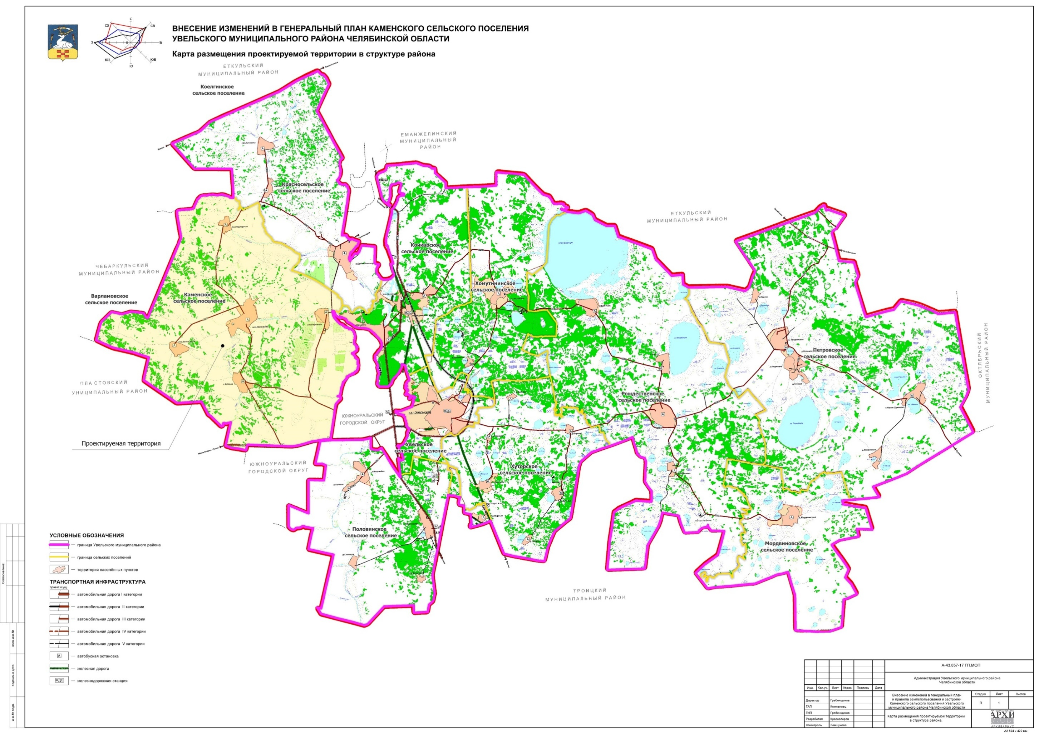

2.1.3 Природные условия и ресурсы

Природные условия сельского поселения представлены в контексте основных характеристик Увельского района.

2.1.3.1 Климатическая характеристика

Климатические данные сельского поселения приведены по наблюдениям Увельского района, ближайшей метеостанции г.Челябинска, а также по отрывочным наблюдениям над осадками.
Климат муниципального образования резко-континентальный, с умеренно-холодной, продолжительной зимой, для которой характерны ясные солнечные дни, и теплым, иногда жарким летом.
Зимой наблюдается влияние Азиатского антициклона. Континентальный воздух, поступающий из Сибири, приносит сухую и морозную погоду, температура воздуха опускается до минус 40-45°С. Зима часто малоснежная, с нередкими сильными ветрами, которые полностью оголяют поля от снега, в результате чего происходит глубокое промерзание почвы. Наблюдаются также частые вторжения холодных воздушных масс с Севера.
Весной усиливается меридиональная циркуляция атмосферы. Частая смена воздушных масс. Погода неустойчивая, периоды потепления сменяются резкими похолоданиями. Весна сравнительно ранняя и сухая. Весной вторжения арктического воздуха сопровождаются заморозками, нередко с выпадением снега. Заморозки весной наблюдаются до 18 мая, изредка – в 20-х числах июня.
Летом наблюдается преобладание низкого давления. На территорию поступают арктические воздушные массы с Баренцева и Карского морей. А с юга перемещаются тропические массы воздуха из Казахстана и Средней Азии. С вхождением континентального тропического воздуха устанавливается жаркая и сухая погода, с высокими температурами и малым содержанием влаги, что приводит к засухам.
Осенью вновь усиливается меридиональный тип циркуляции атмосферы, активизируется воздействие полярных воздушных масс. Температура воздуха заметно понижается и устанавливается зимний режим погоды. Осенью заморозки обычны с середины сентября.
Территория населенного пункта по СП 131.13330.2012 «Строительная климатология» относится к строительно-климатической зоне – IВ. Продолжительность отопительного периода – 221 день. Продолжительность благоприятного периода, в среднем за год, длится 180-200 дней, в том числе летом – 90-120 дней.

Таблица 2
Климатические характеристики
Метеостанции | I | II | III | IV | V | VI | VII | VIII | IX | X | XI | XII | за год
 | Месячная и годовая температура воздуха по многолетним данным, ^{о}С (1994-2008 гг.)
Челябинск | -15.8 | -14.3 | -7.4 | 3.9 | 11.9 | 16.8 | 18.4 | 16.2 | 10.7 | 2.4 | -6.2 | -12.9 | 2
 | Месячная и годовая сумма осадков по многолетним данным, мм (1994-2008 гг.)
Челябинск | 17 | 16 | 19 | 27 | 47 | 55 | 87 | 44 | 41 | 30 | 26 | 21 | 430

Температурный режим
- Абсолютный минимум -45^{о}С.
- Абсолютный максимум +38,8^{о}С.
- Средняя минимальная температура января составляет -17,1^{о}С.
- Средняя максимальная температура июля составляет +19,4^{о}С.
- Средняя максимальная температура за год составляет +2^{о}С.
- Средняя минимальная температура января составляет -15,8^{о}С.
- Средняя максимальная температура июля составляет +24,1^{о}С.
- Глубина промерзания грунтов - в зависимости от вида грунта от 1,5 до 1,7 м.
По своим агроклиматическим условиям район городского округа относится к III агроклиматическому району, который характеризуется как теплый и засушливый в теплое время года. Отличается пониженным рельефом.
Период активной вегетации растений начинается в середине мая и продолжается до середины сентября, составляя в среднем 125-135 дней. Период начинается обычно 15 мая. Продолжительность безморозного периода 100-120 дней, с поздними весенними и ранними осенними заморозками может быть на 30 дней короче. Последние весенние заморозки наблюдаются в конце третьей декады мая, а первые осенние – в первой декаде сентября. Характерной чертой является холодная зима, занимающая 35-45% продолжительности года. Устойчивые морозы начинаются в середине ноября и продолжаются до третьей декады марта. Продолжительность этого периода 133 дня.
Агроклиматические условия, несмотря на суровость и ряд неблагоприятных факторов, создают возможности ведения сельского хозяйства. Соотношение продолжительности периодов активной вегетации растений и безморозного периода обуславливает возможность повреждения сельскохозяйственных культур заморозками в начале и конце вегетационного периода. Территория пригодна для развития животноводства.
Климатические условия являются одним из факторов, который влияет на решения, принимаемые при планировании территорий, весомость которого зависит от планируемого функционального назначения территории. По климатическим условиям вся территория населенного пункта благоприятная для развития сельского хозяйства.

Осадки
Количество и распределение осадков в течение года определяется, главным образом, циклической деятельностью атмосферы и особенностями рельефа рассматриваемой территории.
По степени увлажнения территория муниципального образования относится к зоне достаточного увлажнения. Осадки распределяются неравномерно. За период активной вегетации выпадает от 175 до 225 мм. Соответственно гидротермический коэффициент изменяется от 0,8 до 1,2. Территория характеризуется высокой степенью увлажнения, не характерны засухи, суховеи и пр.
Среднегодовое количество осадков, выпадающих на территории 340 мм. В среднем за год около 80-90 дней с осадками, превышающими 1 мм. Наибольшее количество осадков наблюдается в июле (87 мм), наименьшее – февраль (16 мм). Летом осадки выпадают в виде кратковременных, но интенсивных ливней. В остальную часть года выпадение осадков носит продолжительный характер и умеренную интенсивность.
Зимой в рассматриваемом районе выпадает сравнительно мало осадков. Зимние осадки формируют снежный покров. Высота и продолжительность залегания снежного покрова зависит от климатических и природных особенностей местности. Продолжительность залегания снежного покрова составляет 120-160 суток. Максимальная высота снежного покрова за зиму составляет 30-40 см. Талые воды снежного покрова играют важную роль в формировании речных стоков проектируемой территории.
Таблица 3
Влажность по месяцам
Показатель | I | II | III | IV | V | VI | VII | VIII | IX | X | XI | XII | Год
Средняя месячная и годовая относительная влажность воздуха, % | 84 | 77 | 76 | 66 | 61 | 64 | 69 | 71 | 73 | 73 | 82 | 83 | 73

Среднегодовая скорость ветра составляет 1,4 м/с. Ветровой режим обусловлен общей циркуляцией атмосферы. В течение года преобладают южные и западные ветры. В холодный период преобладают южные ветры, летом – западные. Наибольшие скорости ветра наблюдаются в переходные сезоны, особенно весной. В среднем за год с сильным ветром (более 15 м/сек) наблюдается 8 дней. Сильные ветры зимой полностью оголяют поля от снега, в результате чего происходит глубокое промерзание почвы. Скорость ветра, повторяемость превышения которой в году составляет 7 м/сек – 5%.

Таблица 4
Скорость ветра по месяцам
Показатель | I | II | III | IV | V | VI | VII | VIII | IX | X | XI | XII | Год
Скорость ветра, м/с | 1.1 | 1.3 | 1.6 | 1.8 | 1.6 | 1.5 | 1.2 | 1.1 | 1.2 | 1.5 | 1.5 | 1.3 | 1.4

Таблица 5
Повторяемость различных направлений ветра
Показатель | С | СВ | В | ЮВ | Ю | ЮЗ | З | СЗ | Штиль
Год | 18 | 2 | 4 | 6 | 27 | 6 | 26 | 11 | 37

К неблагоприятным метеорологическим явлениям относятся туманы, метели, грозы, гололедица и изморозь. В среднем за год наблюдается 27 дней с туманами, максимум которых отмечается в холодный период. Гололедица и изморозь наиболее часто образуются в конце осени и ранней весной. В среднем гололедица наблюдается 7 дней в году, изморозь – 19 дней, метели – 52 дня за зиму.

2.1.3.2 Рельеф и геологическое строение

Рельеф
Территория муниципального образования расположена в пределах восточного склона Южного Урала. Большая часть района расположена в пределах предгорной равнины Зауралья, представляющей собой холмисто-грядовую денудационную равнину с преобладающими уклонами поверхности 3-12%.
Поверхность территории приподнята над уровнем моря на 220-300 м. Наивысшая точка находится в западной части сельского поселения – 298 м.
По характеру рельефа территория - низменная озерно-ледниковая. Здесь сочетаются плоско-волнистые водоразделы и хорошо разработанные долины нижних течений реки Увелька и ее притоков. На территории сельского поселения расположены палеогеновые песчано-глинистые отложения, перекрытые четвертичными аллювиальными песчано-глинистыми отложениями. Плоский, слаборасчлененный рельеф, а также неглубокое залегание водоупорных пластов глин, является основной причиной заболачивания территории.

Геологическое строение
В тектоническом отношении рассматриваемая территория располагается в пределах структуры I порядка – Восточно-Уральского прогиба, представленного Копейско-Брединским мегасинклинорием.
В пределах Восточно-Уральского прогиба распространены породы офиолитовой ассоциации и метаморфизованные осадочно-вулканогенные отложения ордовикского возраста, силурийско-нижнедевонские кремнистые и островодужные карбонатно-вулканогенные толщи, осадочные и вулканогенные комплексы, а также разнообразные по составу интрузивные тела. В современной структуре палеозойские комплексы выполняют тектонический шов, соединяющий Восточно-Уральский и Зауральский микроконтиненты. Основным структурным элементом шва является надвиговая зона западного падения, выходящая на поверхность на восточном фланге прогиба. В висячем крыле разломная зона оперяется системой чешуйчатых надвигов и взбросо-надвигов восточного падения, концентрирующихся вдоль западного борта прогиба. Сочетание надвиговых структур встречного падения обуславливает вблизи земной поверхности общее синформное строение прогиба. Породы прогиба по этому разлому надвинуты на докембрийские и нижне-палеозойские комплексы Зауральского поднятия.
Копейско-Брединская зона в наиболее полном виде представлена южнее широты г. Челябинск, где и латеральные размеры ее наибольшие. Здесь же лучше всего изучены и входящие в нее две структуры: собственно Брединская и Копейская. Вторая резко отличается от первой тем, что представляет собой узкий линейный грабен, выполненный мезозойскими образованиями. Эта грабеновая система, связанная с Челябинским разломом, прослеживается на большом протяжении Урала, тогда как Брединская структура с ее отличительными свойствами непосредственно южнее пос. Бреды кончается. В северной части этой структуры на южном погружении Челябинского выступа палеозойские слои начинаются мощной серией базальтов, туфов и туфопесчаников основного состава ордовикского возраста. Выше разрез наращивается карбонатными образованиями с пржидолия до эйфеля включительно. Вся эта часть разреза перекрывается вулканогенно-осадочной толщей карбона. Ордовикские эффузивы распространены вдоль южного близширотного контакта Челябинского массива. Здесь они залегают на толще полосчатых амфиболитов, пронизанных интрузиями пироксенитов и габбродолеритов, интенсивно дислоцированных, с правым кливажем, мелкой изоклинальной складчатостью и будинажем вдоль крутых близмеридиональных нарушений. В направлении на юг происходит последовательная смена древних пород девонскими и каменноугольными, которые далее целиком выполняют эту структуру. Такой центриклинальный характер залегания палеозойских пород на южном погружении Челябинского выступа, подтверждается и геофизическими материалами, свидетельствующими о близком положении к земной поверхности сиалического основания. Западное ограничение зоны устанавливается в районе п.Самарка, где профилем скважин вскрыт тектонический контакт среднерифейских кварцитов с карбоном. По нему рифейские породы надвинуты с юго-восточной составляющей на карбонатно-терригенную угленосную толщу. Для внутренней структуры Копейско-Брединской зоны характерны пологие залегания элементов стратификации как ордовикских, так и более молодых отложений. Только вблизи крутых сместителей слои резко закручиваются и сильно дислоцируются в редких флексурах. Малые субвулканические тела, представленные здесь риолитами, дацитами, серьезными дислокациями не сопровождаются.

2.1.3.3 Гидрография, гидрогеология

Гидрография
Гидрографическая сеть территории муниципального образования представлена бассейном р.Тобол. По территории сельского поселения протекают реки Увелька, Кабанка.
Увелька - река в центральной части Челябинской области России. Левый, самый крупный приток реки Уй (бассейн Тобола). Русло реки шириной 6-34 м, глубиной 0,6-1,5 м. Скорость течения 0,4 м/сек. Берега крутые, русло реки извилистое. Пойма луговая, местами с кустарником, у г. Южноуральска перекрыто земляной плотиной, создающее водохранилище длиной 9 км, при ширине 2,5 км. У р.Кабанка русло шириной 3-27 м, глубиной 0,7-1 м. Поймы часто заболочены.
Это типичные лесостепные реки с резко выраженное годовой цикличностью в изменении водного режима. В непрерывном изменении уровней внутри года наиболее четко выделяется весеннее половодье, летне-осенняя межень, прерывающаяся иногда дождевыми паводками, и низкая зимняя межень. Весеннее половодье начинается ежегодными подъемами уровней воды в реках и озерах, вызываемыми таянием снега на территории бассейна, что обычно происходит в конце третьей декады марта - начале апреля. Половодье характеризуется крутым подъемом (при дружном таянии снега подъем продолжается от 3 до 7 дней) и несколько растянутым спадом. Зачастую как подъем, так и спад могут прерываться за счет возврата холодов, либо за счет выпадения значительных осадков. Максимальный уровень половодья на реках превышает зимний (предвесенний) на 1,0-2,0 м, а уровень летне-осенний на 2,0-3,0 м. С середины мая на большинстве рек наступает летне-осенняя межень, продолжающаяся до начала ледообразовании на реках в конце октября - начале ноября. Летне-осенняя межень характеризуется рядом дождевых паводков, которые обычно невысокие и непродолжительные. В большинстве случаев колебания уровней воды за счет дождей не превышают 10-20 см. С понижением температуры воздуха ниже 0° на реках образуется ледяной покров, и они вступают в фазу зимнего режима. Ледостав образуется за счет расширения заберегов на плесовых участках. Процесс развития ледостава по длине тол или иной реки идет неравномерно: более мелководные перекаты замерзают на 5-10 дней позднее плесовых. Начало ледостава характеризуется резким понижением уровня, связанным с расходом воды на образование льда. Зимняя межень на реках устойчива: реки питаются полностью подземными водами.
Характерной особенностью в стоке р.Кабанка является зарегулированность плотинами, В результате зарегулированности происходит перераспределение стока внутри года: снижается пик весеннего половодья, летом ниже некоторых плотин сток вообще отсутствует.
Минерализация воды рек в период весеннего половодья составляет 200-400 мг/л, а в летнюю межень увеличивается до 1 гр. Воды преимущественно гидрокарбонатного, реже гидрокарбонатно-хлоридного типа, используются для хозяйственных целей и водопоя скота.

Таблица 6
Характеристика рек
№ п/п | Наименование водотока | Куда впадает, с какого берега, на каком километре от устья | Длина реки, км | Площадь водосбора, км²
 | Иртышский бассейновый округ
1 | р.Увелька | 214 км по лв. берегу р. Уй | 234 | 5820
2 | р.Кабанка | река Увелька в 89 км от устья | 85 | 933

Гидрогеология
В гидрогеологическом плане территория муниципального образования относится к Иртышскому бассейновому округу. В его структуре можно выделить два геоструктурных яруса: нижний палеозойский фундамент и перекрывающий его рыхлый мезокайнозойский осадок.
Палеозойский фундамент представлен сложно дислоцированными и сильно метаморфизованными сланцами, карбонатными породами и гранитными интрузиями. Менее дислоцированные и слабомстаморфизованные триасовые отложения образуют промежуточный структурный этаж. Эти отложения выполняют глубокие части платформенных впадин и частично развиты на обрамляющих их бортах.
По химическому составу воды преимущественно пресные с сухим остатком в среднем 0,9 г/л. Родниковая вода имеет сухой остаток 0,68 г/л, то есть менее минерализована.
Формирование структуры подземных вод обуславливается геоморфологическими особенностями, климатом и геологическим строением территории. Преобладающими являются так называемые безнапорные воды. Это вызвано наличием открытых геологических структур. На некоторых участках установился местный напор. Обусловлено это наличием покровных глинистых образований и наблюдается в местах понижения рельефа. Баланс подземных вод зависит от источников питания и путей циркуляции. Основным источником являются атмосферные осадки. Объем их поступлений зависит от фильтрационных свойств и плотности почв. По геоморфологическим и структурно-фациальным условиям образуют небольшие бассейны с интенсивным водообменом, что предопределяет развитие ультрапресных и пресных вод. Вертикальная гидрохимическая зональность здесь отсутствует, а по площади она проявляется в соответствии со сменой климатических и ландшафтных зон и, в меньшей степени, литологического состава водовмещающих пород. Характеристика основных водоносных горизонтов, комплексов и зон трещиноватости показывает, что для целей питьевого водоснабжения практическое значение имеют лишь верхний гидрогеологический этаж, где распространены водоносные горизонты, комплексы и зоны трещиноватости (далее водоносные горизонты) с пресными подземными водами.
Грунтовые воды на территории, занятой болотами, залегают от дневной поверхности на незначительной глубине порядка 2-3,5 м. Эти грунтовые воды относятся к типу «верховодка» и приурочены они исключительно к пескам и песчаным прослоям, питание их зависит от атмосферных осадков.
Воды используются населением в хозяйственно-питьевых целях. Территория сельского поселения имеет сравнительно небольшую водообильность пород, которые не обеспечивают достаточным количеством подземных вод для хозяйственно-питьевого и технического водоснабжения. Водоснабжение всех населенных пунктов осуществляется за счет подземных вод.

2.1.3.4 Инженерно-геологическая характеристика

В инженерно-геологическом отношении территория сельского поселения изучена недостаточно. Специальные инженерно-геологические работы с изучением физико-технических свойств грунтов проводились лишь на локальных площадках под гражданское и промышленное строительство.
В геологическом строении принимает участие сложный и разнообразный комплекс осадочных вулканогенных и интрузивных пород.
Четвертичные образования имеют почти повсеместное распространение. Мощность их незначительна и редко превышает 10 м.
Болотные отложения выражены иловатыми разностями и торфом, мощностью от 0,5 м до 3,0-4,0 м. Общая мощность отложений колеблется в широких пределах от 0,5-4,0 до 25-30м. Элювиально-делювиальные отложения выражены суглинками, супесями, разнозернистыми песками, часто с включением щебня, гравия и дресвы.
Инженерно-геологические условия на большей части территории благоприятны для градостроительного освоения: уклоны поверхности – до 10%, грунтовые воды залегают ниже 2,0 м, грунты основания характеризуются высоким расчетным сопротивлением – более 1,5-2,0 кгс/см². Аллювиальные образования, представленные суглинками, супесями, реже песками, часто заторфованные и иловатые.
На территории муниципального образования развиты следующие опасные и неблагоприятные физико-геологические процессы: водная эрозия, заболачивание и затопление паводковыми водами.

2.1.3.5 Почвы. Растительный и животный мир

Почвы
Территория располагается в лесостепной зоне почвообразования. Преобладающими являются выщелоченные, обыкновенные и карбонатные типы почв.
Выщелоченные почвы, из элементов которых вынесены малорастворимые соли, такие как Ca и Mg. Обессоливание происходит за счет протока почвенного раствора, что приводит к обеднению почвы.
Обыкновенные почвы представляют из себя черноземы, сформированные под разнотравно-типчаково-ковыльной растительность. Почвообразование ведется на тяжелых суглинках. Эти черноземы имеют высокую поглотительную способность. Несмотря на высокое естественное плодородие почв, черноземы обыкновенные бедны подвижными формами фосфора. Почвы обладают оптимальным водно-воздушным режимом, хорошо оструктурены, структура водопрочная. Широко используются в сельском хозяйстве.
Карбонатные почвы образуются в гумусовом слое земли. Отличительной чертой является содержание солей угольной кислоты, а также кальций и магний. Из-за тонкого верхнего слоя обладают малой плодородностью и не пригодна для выращивания культур с глубоким залеганием корневой системы.
Механический состав глинистые и суглинистые с мощностью пахотного горизонта до 25 см и содержанием гумуса до 8%.

Растительный и животный мир
Сельское поселение относится к двум зонам степной и южной лесостепи. Степная часть территории относится к подзоне ковыльно-типчаковой степи. Здесь распространены солончаки, луга и степи. В таких условиях при постоянном увлажнении образуются болотистые местности. Посреди степи встречаются березовые рощицы. Степная зона находится под сильным влиянием человека. Территории сильно распаханы и заняты сельскохозяйственными угодьями. Из-за сильных ветров и морозных зим животные обитающие здесь должны быть приспособлены к таким условиям. Наиболее часто встречающиеся обитатели это суслики, тушканчики, слепыши. Из птиц распространены орел, дрофа, степной лунь, жаворонки
На запад зона степи сменяется южной лесостепью. Здесь характерно преобладание открытых пространств с вкраплениями березовых и осиновых колков. На возвышенностях растут березовые и сосновые леса. Леса характеризуются большой возобновляемостью. Животный мир не имеет особо выделенных условий проживания. Типичными представителями являются суслик, сурок, дрофа, белка, куница, лось.
На формирование растительного покрова оказала влияние деятельность человека - вырубка леса, распашка естественных угодий, мелиорация и т. д. В настоящее время воздействие человека является одним из главных факторов, определяющих характер растительности. Сельское поселение относительно интенсивно освоено. Главными факторами антропогенной угрозы являются загрязнение атмосферы промышленными выбросами и кислотные дожди, выпас скота в лесах, лесные пожары, браконьерство.

2.1.3.6 Полезные ископаемые

На рассматриваемой территории присутствуют месторождения известняка, строительного камня, а также золотой руды и меди. Месторождения «Увельское», «Каменское» находятся южнее п.Каменский. Разработкой будет заниматься ООО «Промресурс».
На территории сельского поселения находятся небольшие карьеры по добыче щебня, глинисто-песчано-гравийных смесей.
Таблица 7
Перечень месторождений полезных ископаемых
Месторождение, участок | Полезное ископаемое | Недропользователь, лицензия | Степень промышленного освоения
Каменское | строительный камень | - | нераспределенный фонд недр
Увельское | известняк | ООО «Промресурс» ЧЕЛ 80656 ТЭ | распределенный фонд недр
Увельское | строительный камень (туф) | - | нераспределенный фонд недр
Южноуральское | строительный камень | - | нераспределенный фонд недр
Северо-Летягинский участок | золото рудное | - | нд
Зеленодольское | медь | - | нд

2.1.3.7 Леса и лесное хозяйство

Лесной фонд муниципального образования находится в ведении ОБУ «Увельское лесничество» Главного управления лесами Челябинской области. В соответствии с Перечнем лесорастительных зон и лесных районов Российской Федерации, утвержденным приказом Рослесхоза от 09.03.2011 №61, территория лесничества относится к Южно-Уральскому лесостепному району Российской Федерации лесостепной зоны.
Общая площадь земель лесного фонда на территории муниципального образования составляет 3652,12 га, что составляет около 10,08 % территории всех земель. В породном составе преобладают березы и осины. В соответствии с картой-схемой распределения лесов по целевому назначению Увельского лесничества Челябинской области на территории определены следующие основные категории лесов:
Защитные леса:
- леса, расположенные в водоохранных зонах;
- леса, выполняющие функции защиты природных и иных объектов
а) защитные полосы лесов, расположенные вдоль железнодорожных путей общего пользования, федеральных автомобильных дорог общего пользования, автомобильных дорог общего пользования, находящихся в собственности субъектов Российской Федерации. Существующее выделение данной категории соответствует целям сохранения полезных функций лесов.
- ценные леса
а) противоэрозионные леса.
Таблица 8
Защитные леса государственного лесного фонда
(в т.ч. неустановленные)
№ | Название, категория | Лесничество | Объект охраны | Назначение
1 | Леса, расположенные в водоохранных зонах | Увельское лесничество | Леса, имеющие защитное значение | Охранно-защитное назначение
2 | Защитные полосы лесов, расположенные вдоль железнодорожных путей общего пользования, федеральных дорог общего пользования, автомобильных дорог общего пользования, находящихся в собственности субъектов Российской Федерации | Увельское лесничество | Леса, имеющие защитное значение | Охранно-защитное назначение
3 | Противоэрозионные леса | Увельское лесничество | Леса, имеющие защитное значение | Охранно-защитное назначение

2.1.3.8 Особо охраняемые природные территории, памятники истории и культуры

Особо охраняемые природные территории
На территории муниципального образования отсутствуют особо охраняемые природные территории.
Схемой территориального планирования Челябинской области планируется создание новой ООПТ и придание статуса памятников природы регионального значения объекту - долине реки Увелька (Увельский карстовый участок) от с. Подгорное до с. Красносельское, включая ниж. часть долины р. Сухарыш.

Особо охраняемые природные территории
№ на  схеме | Название,  категория | Площадь, тыс. га | Включаемые территории

Особо охраняемые природные территории
Ценные природные территории,
перспективные для учреждения различных категорий ООПТ
- | Долина реки Увелька (Увельский карстовый участок) от села Подгорное до села Красносельское, включая  нижнюю часть долины реки Сухарыш | 1,450 | Увельское лесничество

Памятники истории и культуры
По данным Государственного комитета охраны объектов культурного наследия Челябинской области на территории муниципального образования расположены 4 объекта культурного наследия, относящиеся к выявленным объектам археологического наследия, включенным в перечень выявленных объектов культурного наследия Челябинской области, представляющих историческую, художественную или иную культурную ценность.
В соответствии с Федеральным законом от 25.06.2002 № 73-ФЗ "Об объектах культурного наследия (памятниках истории и культуры) народов Российской Федерации", земельные участки в границах территорий объектов культурного наследия, включенных в единый государственный реестр объектов культурного наследия народов Российской Федерации, а также в границах территорий выявленных объектов культурного наследия относятся к землям историко-культурного назначения, правовой режим которых регулируется земельным законодательством Российской Федерации, Федеральным законом № 73-ФЗ "Об объектах культурного наследия (памятниках истории и культуры) народов Российской Федерации" и иным законодательством Российской Федерации в сфере объектов культурного наследия.

Таблица 9
Перечень объектов культурного наследия, расположенных на территории Каменского с.п.
№  п/п | Наименование объекта | Местонахождение (адрес) объекта | Дати-ровка объекта |  | Гос. но-мер | Техническое  состояние | Наименование акта органа государственной власти о постановке на государственную охрану объекта культурного наследия | Наличие установленных границ территории объекта (да/нет) | Наличие утверждённой зоны охраны (да/нет)
Выявленный объект культурного наследия
Памятники археологии
 | Одиночный курган у пос.Кумысная | 3 км к западу от с. Кичигино, 1,5 км к востоку от ныне несуществующего пос. Кумысная, в 50 м от правого берега Южноуральского водохранилища на пашне | Ранний железный век | - |  | - | Приказ Министерства культуры Челябинской области №167 от 14.04.2016г. «Об утверждении перечня выявленных объектов культурного наследия Челябинской области, представляющих историческую, художественную или иную культурную ценность» | Нет | Нет
 | Одиночный курган у пос.Кумысная | В 1 км к Ю-З от пос. Березовка, в 1,25 км к Ю-З от бывшего пос. Кумысная, в 1 км от правого берега р.Кабанка под тригопунктом | Ранний железный век | - |  | - | Приказ Министерства культуры Челябинской области №167 от 14.04.2016г. «Об утверждении перечня выявленных объектов культурного наследия Челябинской области, представляющих историческую, художественную или иную культурную ценность» | Нет | Нет
 | Одиночный курган 3 у пос. Кумысная | 1,25 км к Ю-З от п. Березовка, в 1,5 км к Ю-З от бывшего пос. Кумысная, в 1,25 км от правого берега р.Кабанка | Ранний железный век | - |  | - | Приказ Министерства культуры Челябинской области №167 от 14.04.2016г. «Об утверждении перечня выявленных объектов культурного наследия Челябинской области, представляющих историческую, художественную или иную культурную ценность» | Нет | Нет
 | Одиночный курган эпохи РЖВ | К северу от дороги, в 350м от ее Северного края и неподалеку от Ю-З угла участка№1, в 4,1 км к ЮЮЗ от п.Березовка, с Ю и З вокруг кургана угла располагается подземная трасса газопровода | Ранний железный век | - |  | - | Приказ Министерства культуры Челябинской области №167 от 14.04.2016г. «Об утверждении перечня выявленных объектов культурного наследия Челябинской области, представляющих историческую, художественную или иную культурную ценность» | Нет | Нет

2.1.4 Современное состояние территорий

2.1.4.1 Планировочная и архитектурно-пространственная структура территории

Земли сельскохозяйственного назначения включают земли, предоставленные различным сельскохозяйственным организациям и гражданам для сельскохозяйственного использования.
Земли населенных пунктов - это земли, используемые и предназначенные для застройки и развития населенных пунктов и отделенные чертой от земель других категорий. Граница населенного пункта представляет собой внешние границы земель, которые установлены на основании градостроительной и землеустроительной документации и утвержденные представительными органами местного самоуправления.
Земли промышленности, энергетики, транспорта, связи, радиовещания, телевидения, информатики, земли обороны, безопасности и земли иного назначения включают в себя земли, которые расположены за границей населенных пунктов и используются или предназначены для обеспечения деятельности организаций и эксплуатации объектов промышленности, энергетики, транспорта, связи, радиовещания, телевидения, информатики, объектов обороны и безопасности, осуществления иных специальных задач.
Земли особо охраняемых территорий и объектов включают в себя земли, имеющие особое природоохранное, научное, историко-культурное, эстетическое, рекреационное, оздоровительное и иное ценное значение.
Земли лесного фонда включают в себя земли, покрытые лесом, а также не покрытые лесом, но предназначенные для нужд лесного хозяйства и лесной промышленности.
Земли водного фонда в соответствии с земельным и водным законодательством к землям водного фонда относятся земли, покрытые поверхностными водами, сосредоточенными в водных объектах, и занятые гидротехническими и иными сооружениями, расположенными на водных объектах.
Земли запаса. В соответствии с Земельным кодексом Российской Федерации землями запаса являются земли, находящиеся в государственной и муниципальной собственности и не предоставленные гражданам или юридическим лицам, за исключением земель фонда перераспределения земель.
Таблица 10
Состав земель
Категории земель | Общая площадь, га | % от территории
Земли сельскохозяйственного назначения | 18065,01 | 50,00
Земли населенных пунктов | 1092,66 | 3,02
Земли промышленности, энергетики, транспорта, связи, радиовещания, телевидения, информатики, земли обороны, безопасности и земли иного назначения | 301,07 | 0,83
Земли особо охраняемых территорий и объектов | - | -
Земли лесного фонда | 3652,12 | 10,11
Земли водного фонда | - | -
Земли запаса | 13021,1 | 36,04
Итого земель в административных границах | 36131,96 | 100

Анализ современного использования земель муниципального образования свидетельствует: большая часть территории в настоящее время - зоны естественного ландшафта и зоны малоэтажной застройки.
Характерным для существующей планировочной структуры сельского поселения является следующее:
- селитебная зона имеет преимущественно хаотичную сетку улиц, которая членит всю территорию на небольшие по величине кварталы. Сетка улиц ориентирована на дороги и реки;
- населенные пункты расположены в хорошей транспортной доступности;
- основная часть застройки одноэтажная одноквартирная с большими приусадебными участками;
- в южной части сельского поселения с запада на восток проходит автомобильная дорога Южноуральск – Магнитогорск;
- близость к г.Южноуральск;
- наличие на территории сельского поселения магистральных газопроводов;
- размещение сельскохозяйственных и коммунально-складских зон в непосредственной близости от жилья;
- отсутствие санитарно-защитных зон от некоторых объектов;
- неравномерность распределения населения по населенным пунктам и малое количество населения в некоторых населенных пунктах;
- влияние на планировочную структуру природных объектов, рек.

2.1.4.2 Население

Анализ демографической ситуации является одной из важнейших составляющих оценки тенденций экономического роста территории. Возрастной, половой и национальный составы населения во многом определяют перспективы и проблемы рынка труда, а значит и производственный потенциал той или иной территории. Зная численность населения на определенный период, можно прогнозировать численность и структуру занятого населения, объемы жилой застройки и социально-бытовой сферы.
Оценка текущей демографической ситуации и перспективы ее изменения производились на основе:
- данных о численности населения Каменского сельского поселения за период 2010-2017г., предоставленных администрацией сельского поселения по итогам переписи населения;
- данных о численности населения Каменского сельского поселения за период 2010-2017г. представленных в бюллетенях Федеральной службы государственной статистики.
При оценке демографической ситуации, индикаторами, прежде всего, служат численность населения, показатели рождаемости, смертности и миграции. Численность населения сельского поселения по данным переписи населения проведенной администрацией сельского поселения на 1 января 2017г. составила 3451 человек.
Динамика изменения численности населения за последние 7 лет представлена ниже.

Таблица 11
Динамика изменения численности населения на основе данных Росстата
Наименование показателей | 2010г. | 2011г. | 2012 г. | 2013 г. | 2014 г. | 2015 г. | 2016 г. | 2017 г.
Численность населения на начало года,  чел. | 3356 | 3360 | 3332 | 3318 | 3317 | 3268 | 3279 | 3290
Абсолютное изменение, человек |  | 4 | -28 | -14 | -1 | -49 | 11 | 11
Темп роста (убыли), % (к предыдущему году) |  | 0,12 | -0,83 | -0,42 | -0,03 | -1,48 | 0,34 | 0,34

На основании анализа данных численность населения сельского поселения с 2010 по 2017г уменьшилась на 66 человек или на 1,97%. Средний темп роста за анализируемый период составил -0,281%.
Таблица 12
Динамика изменения численности населения на основе данных переписи населения, проведенной администрацией поселения
Наименование показателей | 2010г. | 2011г. | 2012 г. | 2013 г. | 2014 г. | 2015 г. | 2016 г. | 2017 г.
Численность населения на начало года,  чел. | 3443 | 3485 | 3470 | 3442 | 3430 | 3383 | 3418 | 3451
Абсолютное изменение, человек |  | 42 | -15 | -28 | -12 | -47 | 35 | 33
Темп роста (убыли), % (к предыдущему году) |  | 1,21 | -0,43 | -0,81 | -0,35 | -1,37 | 1,03 | 0,97

На основании анализа данных численность населения сельского поселения с 2010 по 2017г увеличилась на 8 человек или на 0,23%. Средний темп роста за анализируемый период составил 0,036%.
Разница в динамике численности населения между данными представленными Росстатом и данными представленными администрацией Каменского сельского поселения вызваны различием в способах сбора данных. Росстат использует расчетный метод основанный на данных переписи 2010г., администрация использует метод поквартирной переписи населения. Основываясь на этом, в Генеральном плане были использованы данные предоставленные администрацией Каменского сельского поселения.
Таблица 13
Численность населения по муниципальным образованиям
№ п/п | Муниципальные образования,  населенные пункты | 2017 | в т.ч. пост. | в т.ч. врем.
 | МО Каменское с.п. | 3451 | 3451 | -
1 | п.Каменский | 1954 | 1954 | -
2 | п.Березовка | 904 | 904 | -
3 | п.Зеленый Лог | 214 | 214 | -
4 | с.Кабанка | 170 | 170 | -
5 | п.Подгорный | 209 | 209 | -

Демографическая ситуация в муниципальном образовании является стабильной, небольшой спад наблюдается только в период с 2012 по 2015 годы, на протяжении остальных лет численность населения постоянно увеличивается. Уровень рождаемости и смертности, миграционный процесс в течение анализируемого периода как увеличивался, так и сокращался, т.е. находится в стабилизированном состоянии.
Важным показателем демографической ситуации является половозрастная структура населения. Необходимо отметить, прогноз миграционной составляющей движения населения должен производиться не только на основе экстраполяции динамики предыдущих лет, но и с учетом перспектив развития рынка рабочей силы, то есть жителей трудоспособного возраста.
Трудоспособный возраст - возраст, в котором человек, способный к трудовой деятельности, имеет право трудиться: трудоспособный возраст для мужчины составляет от 16 до 59 лет, для женщин - 16-54 лет. Согласно сложившейся динамике можно сделать вывод, что за последние годы присутствует сокращение населения всех возрастных групп.
В целом, возрастная структура населения характеризуется достаточно высокой долей числа лиц трудоспособного возраста – 55,6% от общей численности. Число жителей младше трудоспособного возраста составляет – 23,5% и старше трудоспособного – 20,9%.
Еще одной особенностью демографической ситуации в сельском поселении является неравномерность распределения населения по населенным пунктам. Основная часть жителей проживает в административном центре, кроме него наиболее густонаселенным является п.Березовка, численность населения оставшихся населенных пунктов не превышает 250 человек.
В целом, демографическая ситуация в муниципальном образовании характеризуется следующими показателями:
- увеличением численности постоянного населения;
- положительным естественным движением населения;
- снижением смертности;
- увеличением уровня рождаемости;
- положительным механическим движением населения;
- половой диспропорцией.

2.1.4.3 Жилой фонд

Жилищный фонд в муниципальном образовании в соответствии с данными Государственной корпорации - Фонд содействия реформированию жилищно-коммунального хозяйства, спутниковой съемке, а также данным полученным от администрации сельского поселения составляет 70,06 тыс.м². В соответствии с принятой типологией функциональных зон был определен баланс жилых территорий. Площадь всех жилых зон составляет 915,05 га. Средняя плотность населения - 3 человека на гектар жилых территорий.
Жилищная обеспеченность на расчетный срок принята в Генеральном плане 30 м². В соответствии с МНГП Каменского сельского поселения Увельского муниципального района Челябинской области при разработке документов территориального планирования сельской местности, следует принимать средний показатель жилищной обеспеченности в размере не менее 30 м² общей площади жилых помещений на человека.
При численности населения 3,45 тыс. человек, средняя жилищная обеспеченность составила 20,30 м² общей площади на человека. Значение среднего показателя ниже стандарта нормы площади жилобеспеченности на 32,33% или на 9,7м². В условиях неравномерности распределения жилищного фонда по населенным пунктам сельского поселения, требуется строительство нового жилищного фонда.

Таблица 14
Обеспеченность жилищным фондом населения
Населенный пункт | Постоянное население, чел. | Жилищный фонд, м² | Фактическая обеспеченность жилищным фондом, м²/чел. | Потребность в дополнительном жилищном фонде (при показателе 30,0 м²/чел.), м²
МО Каменское с.п. | 3451 | 70061,7 | 20,30 | 33468,3
п.Каменский | 1954 | 39817,2 | 20,38 | 18802,8
п.Березовка | 904 | 18006,2 | 19,92 | 9113,8
п.Зеленый Лог | 214 | 4542 | 21,22 | 1878
с.Кабанка | 170 | 2935,8 | 17,27 | 2164,2
п.Подгорный | 209 | 4760,5 | 22,78 | 1509,5

Таблица 15
Параметры жилищного фонда
№ | Наименование населенного пункта | Общая площадь жилищного фонда, м² | Тип застройки, м²
 |  |  | Усадебная, 1-2 эт., тыс.м² | Многоквартирная,  2, 3, 4, 5 эт., тыс.м²
 | МО Каменское с.п. | 70061,7 | 66,02 | 4,04
1 | п.Каменский | 39817,2 | - | -
2 | п.Березовка | 18006,2 | - | -
3 | п.Зеленый Лог | 4542 | - | -
4 | с.Кабанка | 2935,8 | - | -
5 | п.Подгорный | 4760,5 | - | -

Наибольший объем жилищного фонда приходится на индивидуальную застройку и составляет 94,23% от общей площади жилищного фонда, 5,77% - многоквартирная жилая застройка.
В соответствии с СанПиН 2.2.1/2.1.1.1200-03 «Санитарно-защитные зоны и санитарная классификация предприятий, сооружений и иных объектов» размещение жилищного фонда в санитарно-защитных зонах (далее СЗЗ) не допускается. Значительное влияние на размещение жилищного фонда на территориях с градостроительными ограничениями оказывают: производственные базы, складские помещения, объекты транспортной и инженерной инфраструктуры. Данное обстоятельство требует проведения мероприятий по выносу жилья за пределы санитарно-защитных зон предприятий и объектов, либо по выносу самих источников негативного воздействия на жилую застройку, либо по сокращению санитарно-защитных зон с снижением вредного воздействия.

2.1.4.4 Учреждения обслуживания

Социальная инфраструктура - совокупность для нормальной жизнедеятельности населения материальных объектов (зданий, сооружений), различных инженерных коммуникаций населенного пункта (территории), а также предприятий, учреждений и организаций, оказывающих социальные услуги населению, органов управления и кадров, деятельность которых направлена на удовлетворение общественных потребностей граждан соответственно установленным показателям качества жизни.
Оценка существующей системы обслуживания и размещения объектов проведена в соответствии с МНГП Каменского сельского поселения Увельского муниципального района Челябинской области, утвержденными Решением Собрания депутатов Увельского муниципального района от 26.08.2016 №54. Расчетные показатели и радиусы обслуживания, предусмотрены в соответствии с местными нормативными документами, а также со СП 42.13330.2016 «СНиП 2.07.01-89* Градостроительство. Планировка и застройка городских и сельских поселений».
В настоящее время в муниципальном образовании сложилась устойчивая система культурно-бытового обслуживания. Учреждения общепоселенческого значения и предприятия первичного обслуживания расположены в наиболее крупных населенных пунктах, а так же в административном центре.

Таблица 16
Перечень и характеристика детских дошкольных учреждений
№ | Наименование учреждения | Местоположение | Количество учащихся  проектное/  фактическое
1 | МКДОУ Д/С №20 | п.Берёзовка, ул.Степная, 11 | 140  53
2 | МКДОУ Д/С №9 | п.Каменский ул.Заводская, 12 | 75  108
3 | Подгорненский филиал  МКДОУ Д/С №9 | п.Подгорный, ул.Гагарина, 1 | 15  9
4 | МКДОУ Д/С №8 | п.Зеленый Лог, ул.Лесная, 11 | 38  12
 | ИТОГО: |  | 268  182

Таблица 17
Перечень и характеристика общеобразовательных учреждений
№ п/п | Наименование учреждения | Местоположение | Количество учащихся  проектное/  фактическое
1 | МКОУ Каменская СОШ | п.Каменский, ул.Советская, 13 | 468  270
2 | МКОУ Березовская СОШ | п.Берёзовка, ул. Школьная, 2 а | 98  100
 | ИТОГО: |  | 566  370

Таблица 18
Перечень и характеристика объектов здравоохранения
№ | Наименование учреждения | Местоположение | Мощность, коек/посещений в смену
1 | Центр общей врачебной практики (ЦОВП) п.Каменский | п.Каменский, ул.Заводская, 6 | 4/15
2 | ФАП | п.Подгорный, ул.Степная, 3 | -/3
3 | ФАП | с.Кабанка, ул.Центральная, 17 | -/3
4 | ФАП | с.Зеленый Лог, ул.Лесная, 8 | -/4
5 | ФАП | п.Березовка, ул. Садовая, 1а | -/19
 | ИТОГО: |  | 4/44

Таблица 19
Перечень и характеристика объектов социального обслуживания
№ | Наименование учреждения,  кол-во объектов | Местоположение | Вместимость
1. | Отделения связи: | 1 отделение
1.1. | Отделение почтовой связи | п.Каменский, ул.Заводская, 6 | нд
2. | Магазины, в том числе: | 473,9 м² торговой площади
2.1 | по продаже продовольственных товаров | 383,1 м² торговой площади
2.1.1 | Магазин продуктовый | п.Каменский, ул.Советская, 9/4 | нд
2.1.2 | Магазин продуктовый | п.Каменский, ул.Советская, 20 | нд
2.1.3 | Магазин продуктовый | п.Каменский, ул.Советская, 23 | нд
2.1.4 | Магазин продуктовый | п.Каменский, ул.Заводская, 18/2 | нд
2.1.5 | Магазин продуктовый | п.Каменский, ул.Заводская, 28А | нд
2.1.6 | Магазин продуктовый | п.Каменский, ул.8 Марта, 37 | нд
2.1.7 | Магазин продуктовый | п.Березовка, ул. 60 лет ВЛКСМ, 5 | нд
2.1.8 | Магазин продуктовый | п.Березовка, пер.Центральный 2 | нд
2.1.9 | Магазин продуктовый | п.Березовка, ул.Восточная, 1/2 | нд
2.1.10 | Магазин продуктовый | п.Березовка, ул.Восточная, 3/1 | нд
2.1.11 | Магазин продуктовый | п.Березовка, ул.Степная, 10А | нд
2.1.12 | Магазин продуктовый | п.Березовка, Мичурина 18А | нд
2.1.13 | Магазин продуктовый | п.Зеленый Лог, ул.Набережная, 14А | нд
2.1.14 | Магазин продуктовый | п.Зеленый Лог, ул.Лесная, 11 | нд
2.1.15 | Магазин продуктовый | с.Кабанка, ул.Степная, 1 | нд
2.1.16 | Магазин продуктовый | с.Кабанка, ул.Береговая, 20А | нд
2.1.17 | Магазин продуктовый | п.Подгорный, ул.Гагарина, 3 | нд
2.2 | по продаже непродовольственных товаров | 90,8 м² торговой площади
2.2.1 | Магазин | п.Каменский, ул.Советская, 11/1 | нд
2.2.2 | Магазин | п.Каменский, ул.Заводская, 6 | нд
2.2.3 | Магазин | п.Каменский, ул.8 Марта, 1/1 | нд
2.2.4 | Магазин | п.Березовка, ул.Центральная, 9А | нд
3 | Жилищно-коммунальное управление: | 1 учреждение
3.1 | ООО «Каменское ЖКХ» | п.Каменский, ул.Заводская, д.2 | 1

Таблица 20
Перечень и характеристика учреждений физкультурно-спортивного назначения
№ | Наименование учреждения | Местоположение | Площадь, м²/мест
1 | Территория плоскостных спортивных учреждений в составе жилой застройки:
1.1 | Футбольное поле | п.Каменский, ул.Советская | 2100/-
1.2 | Хоккейная коробка | п.Березовка, ул.Советская | 800/-
1.3 | Хоккейная коробка | п.Каменский, ул.Советская, 13 | 1800/-
1.4 | Городошная площадка | п.Каменский, ул.Советская, 13 | 100/-
1.5 | Волейбольная площадка | п.Каменский, ул.Советская, 13 | 200/-
1.6 | Мини-футбольное поле | п.Березовка, ул.Школьная, 2 | 800/-
1.7 | Волейбольная площадка | п.Березовка, ул.Школьная, 2 | 200/-
1.8 | Спортивная площадка | п.Березовка, ул.Школьная, 2 | 100/-
1.9 | Спортивная площадка | п.Каменский, ул.Советская, 13 | 100/-
2 | Помещения для физкультурно-оздоровительных занятий в микрорайоне
2.1 | Тренажерный зал (в здании Каменского ДК) | п.Каменский, ул.Советская, 28 | 100/34
2.2 | Тренажерный зал (в здании школы) | п.Каменский, ул.Советская, 13 | 2000/нд
3 | Спортивные залы общего пользования
3.1 | Спортивный зал (в здании школы) | п.Каменский, ул.Советская, 13 | 288/-
3.2 | Спортивный зал (в здании школы) | п.Каменский, ул.Советская, 13 | 2000/-
3.3 | Спортивный зал (в здании школы) | п.Каменский, ул.Советская, 13 | 180/-
 | ИТОГО: |  | 10768/нд

Таблица 21
Перечень и характеристика учреждений культурно-досугового типа
№ | Наименование учреждения | Местоположение | Вместимость, мест
1 | Каменский сельский Дом Культуры МКУК «Каменская СЦКС» | п.Каменский, ул.Советская, 28 | 250
2 | Березовский сельский Дом Культуры «Прометей» МКУК «Березовская СЦКС» | п.Берёзовка, ул. Садовая, д.1б | 300
3 | Клуб п.Зеленый Лог МКУК «Каменская СЦКС» | п.Зеленый Лог, ул.Лесная, 11 | 50
4 | Кабановский сельский клуб МКУК «Каменская СЦКС» | с.Кабанка, ул.Береговая, 3 | 35
5 | Подгорненский сельский клуб МКУК «Березовская СЦКС» | п.Подгорный, ул.Гагарина, 3 | 50
6 | Танцевальный зал (в здании ДК) | п.Каменский, ул.Советская, 28 | 80-100
7 | Танцевальный зал (в здании клуба) | п.Зеленый Лог, ул.Лесная, 11 | 30
8 | Танцевальный зал (в здании клуба) | с.Кабанка, ул.Береговая, 3 | 20
9 | Танцевальный зал (в здании клуба) | п.Берёзовка, ул.Садовая, д.1б | нд
10 | Класс хореографии (в здании ДК) | п.Каменский, ул.Советская, 28 | 16
11 | Класс хоровой (в здании ДК) | п.Каменский, ул.Советская, 28 | 23
 | ИТОГО: |  | 854-874

Таблица 22
Перечень и характеристика учреждений библиотечного типа
№ | Наименование учреждения | Местоположение | Вместимость,  тыс.ед.хран./мест
1 | МБУК «Межпоселенческая централизованная библиотечная система Увельского муниципального района» Каменский филиал № 18 | п.Каменский, ул.Советская, 28 (в здании Каменского ДК) | 9,902/20
2 | Муниципальное бюджетное учреждение культуры "Межпоселенческая централизованная библиотечная система Увельского муниципального района" Березовский филиал № 2 | п.Березовка, ул.Садовая, 1Б | 6,240/нд
 | ИТОГО:

Таблица 23
Перечень и характеристика учреждений безопасности
№ | Наименование учреждения | Местоположение | Вместимость
2 | Каменский пост ВДПО | п.Каменский, ул.Заводская, 2 | 4 пожарный автомобиль

Таблица 24
Перечень и характеристика учреждений религиозного назначения
№ | Наименование учреждения, | Местоположение | Вместимость, м²/га
1 | Храм Успения Пресвятой Богородицы | п.Каменский | нд

Таблица 25
Перечень и характеристика учреждений административного назначения
№ | Наименование учреждения, | Местоположение | Вместимость, м²/га
1 | Администрация Каменского сельского поселения | п.Каменский, ул.Заводская, 2 | нд

Уровень обеспеченности учреждениями обслуживания в сельском поселении приближен к нормативному. Существует необходимость осуществления мероприятий по строительству сети учреждений обслуживания, планомерному их размещению в соответствии с прогнозируемой схемой расселения и доведения размеров сети до уровня современных требований административного и культурного центра.

2.1.4.5 Сельскохозяйственные, производственные и коммунально-складские территории

Основным видом производства промышленной продукции в сельском поселении на сегодняшний день является пищевая, сельскохозяйственная, добывающая и строительная отрасль.

Промышленное производство
Строительная промышленность
Основным предприятием по выпуску строительных конструкций и материалов для промышленного и гражданского строительства является ОАО «Увельский завод железобетонных изделий», который производит свыше 140 наименований бетонных изделий.
Добывающая промышленность
Основным предприятием по добыче и реализации полезных ископаемых является ОАО «Увельский завод ЖБИ», расположенный в п.Каменский. Также на территории Увельского месторождения будут добываться щебень и гравий для строительных работ, разработкой будет заниматься ООО «Промресурс».

Таблица 26
Перечень действующих производственных, коммунально-складских предприятий
№ | № по эксп. | Наименование  предприятия | Адрес | Вид  деятельности | Продукция | Численность  работников | Собственность
1 | 6.1 | Карьер по добыче щебня | п. Каменский, 1 км, юг | Добыча полезных ископаемых | Щебень | - | -
2 | 6.1 | Карьер | на юге с.Кабанка | Добыча полезных ископаемых |  | - | -
3 | 6.1 | Карьер | с.Кабанка, 800 м на восток от жилого дома по ул.Набережная, 37 | Добыча полезных ископаемых | Глинисто- песчано-гравийно-щебнистые смеси (грунты) | - | -
4 | 6.1 | Карьер | с.Кабанка, 1,25 км, юг | Добыча полезных ископаемых | Строительный камень | - | -
5 | 6.1 | Карьер | с.Кабанка, 5,8 км, восток | Добыча полезных ископаемых | Камень | - | -
6 | 6.2 | ОАО «Увельский завод железобетонных изделий | п.Каменский,  ул.Степная, д.1 А | Производство изделий из бетона для использования в 7строительстве | Изделия из бетона, гипса и цемента за исключением стеновых материалов, конструкций и изделий | - | частная
7 | 6.3 | ООО «Каменское ЖКХ» | п.Каменский | Обработка и утилизация отходов  Производство санитарно-технических работ, монтаж отопительных систем и систем кондиционирования воздуха | - | - | частная
8 | 6.4 | Склад ГСМ |  | - | - | - | -
9 | 6.5 | Склад | п.Каменский, ул. Лесная, 30 А | - | - | - | -
10 | 6.5 | Склад | п.Каменский, ул. Лесная | - | - | - | -

Агропромышленный комплекс
Растениеводство
Основным градообразующим сельскохозяйственным предприятием является ООО Агрофирма «Ариант». В активе компании посевные площади (82000 га), на которых выращивают зерновые культуры, наиболее приспособленные к Уральскому климату. В растениеводстве ведется активная работа по внедрению энергосберегающих технологий и повышению плодородия почв, разведению перспективных сортов сельскохозяйственных культур. Также растениеводство осуществляется в пределах КФХ, ЛПХ.
Таблица 27
Перечень действующих сельскохозяйственных предприятий в области растениеводства
№ | № по эксп. | Наименование  предприятия | Адрес | Вид  деятельности | Продукция | Численность  работников | Собственность
1 | 8.3 | Зернохранилище | п.Березовка, ул.Восточная, 1а | Зерновое производство | - | - | Частная
2 | 8.3 | Зернохранилище | п.Подгорный | Зерновое производство | - | - | Частная
3 | 8.4 | Крестьянско-фермерское хозяйство  ИП глава К(Ф)Х «Рыболова В.В.» | п.Березовка, ул.Восточная 2а | Семеноводческое хозяйство | Многолетние травы | - | частная
4 | 8.4 | Сельскохоязйственное производство  ИП глава К(Ф)Х «Уразбаев В.А.» | п.Каменский, ул.Лесная, 30б | нд | - | - | частная
5 | 8.4 | Сельскохоязйственное производство  ИП Глава К(Ф)Х Дудкин В.И. | п.Березовка | нд | - | - | частная
6 | 8.4 | Сельскохоязйственное производство  ИП глава К(Ф)Х «Кузнецов А.В.» | п.Каменский, ул.Лесная, 4а | нд | - | - | частная
7 | 8.4 | ИП глава К(Ф)Х «Ткаченко К.В.» | п.Каменский, ул.Лесная, 30а |  | - | - | частная
8 | 8.4 | ИП Глава К(Ф)Х Гуляйкин А.Н. |  | нд | - | - | частная
9 | 8.4 | ИП Глава К(Ф)Х Рожков А.А. | п.Каменский, ул.Лесная, 4б | нд | - | - | частная
10 | 8.4 | ИП глава К(Ф)Х «Шамин О.О.» | п.Березовка | нд | - | - | частная
11 | 8.4 | КХ Шамина О.Н. | п.Березовка, ул.Восточная, 2б, 2в | Производство, хранение и первичная переработка сельскохозяйственной продукции | - | - | частная
12 | 8.4 | ИП глава К(Ф)Х «Лебедь И.Н.» | п.Каменский, ул.Лесная, 2в | нд | - | - | частная
13 | 8.4 | ИП Глава К(Ф)Х Лебедь А.И. |  | нд
14 | 8.4 | ИП Глава К(Ф)Х Кавардин В.Н. |  | нд
15 | 8.4 | ИП глава К(Ф)Х «Крашенинников А.В.» | п.Каменский | нд | - | - | частная
16 | - | ИП «Абрамкина Т.Н.» | п.Зеленый Лог | нд | - | - | частная
17 | - | ИП «Абилова Н.А.» | п.Зеленый Лог | нд | - | - | частная
18 | - | ИП «Томилина Т.Н.» | п.Каменский | нд | - | - | частная
19 | - | ИП «Шейченко А.Ф.» | п.Каменский | нд | - | - | частная
20 | - | ИП «Путилова Е.Б.» | п.Каменский | нд | - | - | частная
21 | - | ИП «Сорокина З.А.» | п.Каменский | нд | - | - | частная
22 | - | ИП «Гурская Е.А.» | с.Кабанка | нд | - | - | частная
23 | - | ИП «Рыжков С.И.» | п.Каменский | нд | - | - | частная
24 | - | ИП «Пахомов С.Г.» | п.Каменский | нд | - | - | частная
25 | - | ИП «Алексеев К.И.» | п.Каменский | нд | - | - | частная
26 | - | ИП «Цвирко С.К.» | п.Каменский | нд | - | - | частная
27 | - | ИП «Шутова Г.В.» | п.Подгорный | нд | - | - | частная
28 | - | ИП «Подживотова Н.А.» | п.Березовка | нд | - | - | частная
29 | - | ИП «Ческидов С.П.» | п.Березовка | нд | - | - | частная
30 | - | ИП «Жильчик Г.А.» | п.Березовка | нд | - | - | частная
31 | - | ИП «Гаврик А.И.» | п.Березовка | нд | - | - | частная

Животноводство
Основным предприятием является ООО Агрофирма «Ариант» - крупнейший агропромышленный холдинг в Уральском федеральном округе, лидер по производству мясной продукции.
Таблица 28
Перечень действующих сельскохозяйственных предприятий в области животноводства
№ | № по эксп. | Наименование  предприятия | Адрес | Вид  деятельности | Продукция | Численность  работников | Собственность
1 | 8.1 | Ветлечебница | п.Каменский, ул.Лесная, 2 А | - | - | - | -
2 | 8.2 | Березовский СВК. Товарный репродуктор и откормочный свинокомплекс №3  (Северная)  ООО «Агрофирма Ариант» | с южной стороны к п.Березовка | Разведение свиней | - | - | частная
3 | 8.2 | Березовский СВК. Товарный репродуктор и откормочный свинокомплекс №4 (Южная) | с южной стороны к п.Березовка | Разведение свиней | - | - | частная
4 | 8.2 | Каменский СВК. Товарный репродуктор и откормочный свинокомплекс №1 (Северная) | примерно в 2,2 км по направлению на юго-восток от ориентира п.Каменский | Разведение свиней | - | - | частная
5 | 8.2 | Каменский СВК. Станция искусственного осеменения | примерно в 2,2 км по направлению на юго-восток от ориентира п.Каменский | Разведение свиней | - | - | частная
6 | 8.2 | Каменский СВК. Товарный репродуктор и откормочный свинокомплекс №2 (Южная) | примерно в 2,2 км по направлению на юго-восток от ориентира п.Каменский | Разведение свиней | - | - | частная
7 | 8.5 | Хозяйство с содержанием животных до 100 голов | п.Каменский, в 150 м на северо-восток от жилого дома по ул.Лесная, 15 | Индивидуальное животноводство | - | - | частная

Рыболовство
Под рыболовством, в соответствии с Федеральным законом от 20 декабря 2004 г. № 166-ФЗ «О рыболовстве и сохранении водных биологических ресурсов» понимается деятельность по вылову, приемке, переработке и транспортировке водных биоресурсов, то есть вся технологическая цепочка от вылова рыбы до реализации выработанной из нее рыбной продукции.
Рыбохозяйственные водоемы на территории сельского поселения отсутствуют.
В настоящее время на малых водоемах отсутствует развитая производственная промысловая база и основная масса вылавливаемой рыбы относится к категории мелкого частика, который в свою очередь не обеспечивает рентабельного промысла (затруднена реализация выловленной рыбы, транспортные расходы и др.). Рыболовство осуществляется на любительском уровне. Мелкие рыбозаготовители не имеют перерабатывающей базы и реализуют свою продукцию сразу после вылова.
Охотничий промысел
На территории муниципального образования ведётся спортивная и любительская охота. В настоящее время зарегистрировано Увельское охотхозяйство, площадью 196,55 тыс. га.
Охотопользователи проводят биотехнические и другие мероприятия для поддержания популяций охотничьих животных и их расширенного воспроизводства. Численность охотничьих животных может варьировать в некоторых пределах от года к году, что связано, в основном, с наличием кормовой базы, болезнями животных, объёмом добычи, уровнем браконьерства. Численность большинства видов находится на промысловом уровне, то есть возможно их освоение.
Дикорастущие ресурсы
Вблизи населенных пунктов отсутствуют запасы дикоросов.

2.1.4.6 Режимные объекты

На территории сельского поселения отсутствуют режимные объекты.

2.1.4.7 Зоны особого назначения

Обращение с твердыми коммунальными отходами
В соответствии с Методическими рекомендациями о порядке разработки генеральных схем очистки территорий населенных пунктов Российской Федерации, утвержденными постановлением Государственного комитета Российской Федерации по строительству и жилищно-коммунальному комплексу от 21 августа 2003 года № 152, планирование и дислокация объектов временного накопления отходов, нормативное количество транспортных средств для их вывоза, мероприятия по удалению отходов из частного сектора, рекреационных зон определяются на основе генеральных схем очистки территорий муниципальных образований, которые утверждаются органами местного самоуправления не реже чем один раз в пять лет.
В соответствии с территориальной схемой обращения с отходами, в том числе с твердыми коммунальными отходами, Челябинской области (далее - ТСО) Увельский муниципальный район, включая Каменское сельское поселение, относится к Челябинскому кластеру.
По данным ТСО, Регионального реестра объектов размещения отходов производства и потребления Челябинской области на территории сельского поселения располагаются следующие объекты размещения отходов:
- свалка п. Каменский (площадь земельного участка – 4,0га; средняя производительность объекта 1000,0тонн/год);
- свалка п. Березовка (площадь земельного участка – 2,0га; средняя производительность объекта 450,0тонн/год).
Данные объекты размещения отходов не включены в Государственный реестр объектов размещения отходов.
Согласно решениям ТСО свалки планируются к выводу из эксплуатации. Территории ликвидируемых свалок должны быть рекультивированы. Для этого необходимо разработать проекты рекультивации нарушенных свалкой земель.
На территории муниципального образования отсутствуют санкционированные объекты размещения отходов, в населенных пунктах расположены площадки накопления твердых коммунальных отходов. Сбор и вывоз твердых и жидких коммунальных отходов осуществляется ООО «Каменское ЖКХ» на санкционированный объект размещения отходов, расположенный с западной стороны Южноуральского городского округа.
Количество, назначение и местоположение объектов хранения, утилизации (захоронения) и (или) переработки ТКО должно быть откорректировано в соответствии с разработанной генеральной схемой очистки территории района. Допустимое время хранения ТКО на площадках накопления, схема сбора и вывоза ТКО определяется на основании постановления Главного государственного санитарного врача от 28.01.2021 г. № 3 «Об утверждении санитарных правил и норм СанПиН 2.1.3684-21 «Санитарно-эпидемиологические требования к содержанию территорий городских и сельских поселений, к водным объектам, питьевой воде и питьевому водоснабжению, атмосферному воздуху, почвам, жилым помещениям, эксплуатации производственных, общественных помещений, организации и проведению санитарно-противоэпидемических (профилактических) мероприятий». Одним из необходимых условий создания рентабельной системы селективного сбора отходов от населения является разделение мусора населением на пищевой и непищевой, что намного упрощает в дальнейшем сортировку на местах. Порядок сбора отходов на территориях муниципальных образований, предусматривающий их разделение на виды (пищевые отходы, текстиль, бумага и другие), определяется органами местного самоуправления и должен соответствовать экологическим, санитарным и иным требованиям в области охраны окружающей среды и здоровья человека.

Организация ритуальных услуг и содержание мест захоронения
На территории муниципального образования расположены действующие кладбища в с.Кабанка и возле п.Каменский, п.Березовка, п.Подгорный. На юго-востоке от п.Подгорный расположено одно закрытое кладбище.
Таблица 29
Площадь сельских кладбищ традиционного захоронения
№ | Наименования населенных пунктов | Местоположение | Существующая площадь кладбища, га
1 | 2 | 3 | 4
 | МО Каменское с.п.
1 | п.Каменский | за территорией н.п. | 2,62
2 | п.Березовка | за территорией н.п. | 1,59
3 | с.Кабанка |  | 0,88
4 | п.Подгорный | за территорией н.п. | 0,5
5 |  | на юго-востоке от п.Подгорный | 0,035

2.1.4.8 Ландшафтно-рекреационные территории

Зона рекреации представлена зелеными насаждениями общего пользования и природными территориями в черте населенных пунктов.
Существующее расположение зеленых территорий общего пользования носит дисперсный характер. Озеленение жилой застройки в большинстве случаев отсутствует. Проектом предлагается значительное увеличение зеленых зон в проектируемых районах, а также благоустройство и озеленение территорий санитарно-защитных зон.
Данным проектом предусмотрено увеличение площади зеленых насаждений общего пользования и открытых спортивных сооружений. Кроме того, потребуется озеленение санитарно-защитных зон (СЗЗ) промышленных предприятий и коммунально-складских территорий согласно нормативу: для предприятий III, IV, V классов - не менее 60 % площади СЗЗ.

2.1.4.9 Транспортная инфраструктура

На территории муниципального образования функционирует автомобильный транспорт.

2.1.4.9.1 Внешний транспорт

Железнодорожный транспорт
На территории муниципального образования отсутствует сеть железнодорожного транспорта.

Автомобильные дороги и автомобильный транспорт
Основу сети автодорог общего пользования составляют автомобильные дороги регионального значения «Южноуральск – Магнитогорск», «Кабанка примыкание к автодороге Южноуральск – Магнитогорск», «Каменский – Березовка», «Каменский - автодорога Южноуральск – Магнитогорск», «Каменский - Подгорный Увельского муниципального района», «Каменский - Зеленый Лог», «Красносельское – Березовка», «Михири – Подгорный», формирующие внутренние связи между населенными пунктами и обслуживаемые Министерством дорожного хозяйства и транспорта Челябинской области. Остальные автомобильные дороги муниципального образования имеют местное значение и относятся к дорогам общего пользования.
Таблица 30
Перечень автомобильных дорог общего пользования регионального значения
№ | Идентификационный номер | Наименование автомобильной дороги | Характеристики  ЗОУИТ, м | Протяженность, км | Категория
1 | 74 ОП РЗ 75К-004 | Южноуральск - Магнитогорск | СР – 100;  придорожная полоса - 75 | 18,07 | I
2 | 74 ОП РЗ 75К-246 | Кабанка примыкание к автодороге Южноуральск - Магнитогорск | СР – 50;  придорожная полоса - 50 | 6,45 | IV
3 | 74 ОП РЗ 75К-248 | Каменский - Березовка | СР – 50;  придорожная полоса - 50 | 7,50 | IV
4 | 74 ОП РЗ 75К-249 | Каменский - автодорога Южноуральск - Магнитогорск | СР – 50;  придорожная полоса - 50 | 18,07 | IV
5 | 74 ОП РЗ 75К-379 | Каменский - Подгорный Увельского  муниципального района | СР – 50;  придорожная полоса - 50 | 9,35 | IV
6 | 74 ОП РЗ 75К-479 | Каменский - Зеленый Лог | СР – 50;  придорожная полоса - 50 | 7,57 | IV
7 | 74 ОП РЗ 75К-482 | Красносельское - Березовка | СР – 50;  придорожная полоса - 50 | 4,40 | IV
8 | 74 ОП РЗ 75К-595 | Михири - Подгорный | СР – 50;  придорожная полоса - 50 | 4,40 | IV

Потребности в пассажирских перевозках на территории муниципального образования обеспечивают ООО «Южноуральское ПАТО», МУП «Увельское АТП», а также иные частные перевозчики.
Таблица 31
Перечень межмуниципальных автобусных маршрутов
№  мар. | Маршруты  (пункт отправления-  пункт назначения) | Пункт  отправления  в городе | Протяжен.  маршрута,  км | Перевозки  пассажиров  в год,  тыс.чел. | Число  рейсов  в сутки
1 | 2 | 3 | 4 | 5 | 6
ПРИГОРОДНЫЕ МАРШРУТЫ
443 | г.Южноуральск – п.Подгорный (п.Зеленый Лог) | Автовокзал | 38,4 | - | -
447 | г.Южноуральск – п.Березовка | Автовокзал | 20,6 | - | -
МЕЖДУГОРОДНЫЕ МАРШРУТЫ
536 | г.Южноуральск – г.Челябинск (Автовокзал "Центральный") Свердловский проспект, 51 | Автовокзал | 141,3 | - | -

Таблица 32
Перечень внутримуниципальных автобусных маршрутов
№  мар. | Маршруты  (пункт отправления-  пункт назначения) | Число  рейсов  в неделю | Протяженность маршрута, км | Кол-во автобусов
43 | п.Увельский – п.Каменский – п.Подгорный – п.Зеленый Лог | 11 | 45,4 | 1
47 | п.Увельский – п.Березовка | 6 | 27,6 | 1

Основными недостатками в автотранспортном обслуживании жителей муниципального образования является: нерегулярное движение автобусов на имеющихся маршрутах; недостаток подвижного состава автотранспорта (автобусов); неудовлетворительное состояние дорожных покрытий, большие продольные уклоны на отдельных участках. Дальнейший рост размеров пассажирских перевозок обуславливается повышением материального и культурного уровня жизни населения.

Воздушный транспорт
Пассажирские и грузовые воздушные перевозки осуществляются через аэропорт г.Челябинск. На территории муниципального образования отсутствуют посадочные площадки.

Речной транспорт
На территории муниципального образования регулярный речной транспорт отсутствует.

Трубопроводный транспорт
На территории муниципального образования проходит магистральный газопровод Бухара-Урал I, II, III.

2.1.4.9.2 Улично-дорожная сеть

На сегодняшний день большая часть улиц и дорог населенных пунктов сельского поселения имеют некапитальное покрытие. Сложившаяся система улиц и проездов, членит застройку на небольшие квартала. Основной улицей в п.Каменский является ул.Больничная, ул.Советская, в п.Березовка – ул.Восточная, п.Зеленый Лог – ул.Набережная, с.Кабанка – ул.Центральная, п.Подгорный – ул.Гагарина. Движение грузового транспорта осуществляется без выделения от основных транспортных потоков.
К основным недостаткам улично-дорожной сети относятся:
- неупорядоченное движение автотранспорта по улицам;
- отсутствие на некоторых улицах дорожных одежд капитального типа;
- отсутствие на некоторых улицах тротуаров;
- отсутствие классификации улично-дорожной сети.

2.1.4.9.3 Внутренний транспорт

По данным ГИБДД существующий уровень автомобилизации составляет 190 автомобиль на 1000 человек, основную долю составляет легковой автотранспорт.

Общественный транспорт
На территории муниципального образования функционируют только внутримуниципальные и междугородние автобусы. Пригородные и междугородные маршруты проходят по территории п.Каменский, п.Березовка, п.Зеленый Лог, с.Кабанка, п.Подгорный.
Обслуживание жителей массовым пассажирским транспортом имеет следующие недостатки:
- недостаточное количество маршрутов;
- высокий износ подвижного состава автобусного парка, что сказывается на качестве обслуживания пассажиров.

Грузовой транспорт
В настоящее время постоянные грузоперевозки на транспорте осуществляются по дорогам населенных пунктов, а также периодически: уборка мусора, обслуживание населения, строительные и ремонтные работы. Хранение и обслуживание ведомственного автотранспорта осуществляется в ведомственных автохозяйствах и на территориях предприятий, которым он принадлежит.

Легковой транспорт
Хранение индивидуального транспорта осуществляется в основном на приусадебных участках в районах индивидуальной застройки, и на внутриквартальной территории в районах многоквартирной застройки.
Легковой транспорт хранится:
- у жителей индивидуальной застройки - на приусадебных участках;
- у жителей малоэтажной застройки - в гаражных кооперативах боксового типа, на открытых стоянках.
Исходя из существующей структуры расселения населения, большинство из них проживают в индивидуальной застройке. Предприятия транспортного обслуживания расположены в п.Каменский: одна АЗС на 2 колонки.

Пешеходное движение
На территории населенных пунктов присутствует непрерывная система пешеходных коммуникаций. Пешеходное движение осуществляется, в основном, по проезжим частям улиц, в связи с отсутствием пешеходных дорожек (тротуаров), что приводит к возникновению дорожно-транспортных происшествий.

Велосипедное движение
На территории населенных пунктов отсутствует система велосипедных коммуникаций.

2.1.4.10. Инженерная инфраструктура

Система инженерного обеспечения муниципального образования развита недостаточно.

2.1.4.10.1 Водоснабжение

Водоснабжение населенных пунктов осуществляется подземными водами: артезианскими скважинами и местными колодцами. Поверхностные водозаборы отсутствуют. В настоящий момент централизованными системами водоснабжения обеспечена большая часть территории сельского поселения. Водоподготовка не производится.
Централизованная система водоснабжения сельского поселения относится ко второй категории и совмещает в себе хозяйственно-питьевой и технический водопровод.
Вводы водопровода предусмотрены в многоквартирные жилые дома, общественные и коммунальные здания, в здания производственной застройки. Часть населения, проживающего в индивидуальных жилых домах так же имеет центральный водопровод. Остальное население, проживающее в индивидуальных домах, для хозяйственно-бытовых нужд использует воду из уличных колонок либо из местных колодцев. По результатам лабораторных исследований качество воды в сельском поселении является удовлетворительным.
Централизованная система горячего водоснабжения на территории сельского поселения отсутствует.
По территории населенных пунктов проложена разводящая сеть. Обсуживающей организацией является ООО «Каменское ЖКХ». Водоснабжение населенных пунктов осуществляется от скважин подземного водозабора разной степени износа.

Таблица 33
Характеристика скважин Каменского сельского поселения
№п/п | Местонахождение скважины | Наименование скважины | Тип насосного оборудования
1 | п.Каменский | Скважина №4А | ЭЦВ 6-10-80
2 | п.Каменский | Скважина №4321 | ЭЦВ 6-10-80
3 | п.Каменский | Скважина №0305-В | ЭЦВ 6-10-80
4 | п.Березовка  2,4 км. к югу от поселка | Скважина №930-Ю | ЭЦВ 6-10-80
5 | п.Березовка  2,4 км. к югу от поселка | Скважина №931-Ю | ЭЦВ 6-10-80
6 | п.Березовка, ул.Восточная, д.10 | Скважина | ЭЦВ 6-10-80
7 | п.Зеленый Лог, 800 м от села | Скважина №1100 | ЭЦВ 6-10-80
8 | с.Кабанка,  ул.Набережная, 23 | Скважина | ЭЦВ 6-10-80
9 | п Подгорный, ул.Набережная, д.2А | Скважина №81 | ЭЦВ 6-10-80

Основные особенности и недостатки существующей системы водоснабжения:
- отсутствие централизованной системы водоснабжения в ряде территорий;
- морально-устаревшее оборудование, применение неэффективных технологий очистки;
- качество воды, подаваемой потребителю на питьевые цели, не всегда соответствует установленным нормативам;
- значительный износ сетей хозяйственно-питьевого водопровода;
- недостаточная обеспеченность населения приборами коммерческого учета;
- наличие месторождения подземных вод.

2.1.4.10.2 Водоотведение

В настоящее время на территории сельского поселения централизованная система хозяйственно-бытовой канализации отсутствует. Бытовые стоки от общественных, производственных и жилых зданий отводятся в выгребы, откуда специальным автотранспортом перевозятся в места переработки. Жилые дома без выгребов имеют надворные уборные с грунтовыми выгребными ямами, которые имеют недостаточную степень гидроизоляции, что приводит к загрязнению территории. Канализационные очистные сооружения на территории сельского поселения отсутствует.
Поверхностные воды отводятся по поверхностной системе, состоящей из лотков и канав. Очистка стока не производится. Сброс идет в водоемы.
Основные особенности и недостатки существующей системы водоотведения:
- отсутствие централизованной системы водоотведения на территории муниципального образования;
- большой процент износа сетей водоотведения;
- наличие сброса неочищенных сточных вод на рельеф.

2.1.4.10.3 Газоснабжение

В настоящий момент централизованной системой газоснабжения охвачено все сельское поселение. Межпоселковый газопровод-отвод от магистрального газопровода «Бухара-Урал» проложен до газораспределительной станции «с-з Увельский» находящейся в п.Каменский и до ГРС г.Южноуральск.
Газоснабжение населенных пунктов осуществляется от существующих ГРП, ГРПШ в п.Каменский, п.Березовка, п.Подгорный. Газ приходит в п.Каменский от АГРС там же, в п.Березовка из г.Южноуральска, в п.Подгорный от АГРС в Красносельском с.п. по газопроводам с давлением 0,6 МПа. Газоснабжение остальных населенных пунктов осуществлено разводящими газопроводами низкого давления. Разводка газа до абонентов производится по газопроводу низкого давления, проложенному по основным и второстепенным улицам населенного пункта.
Потребителями тепла являются:
- существующая жилая застройка;
- здания и сооружения соцкультбыта;
- существующие промышленные предприятия.
Основные особенности и недостатки существующей системы газоснабжения:
- отсутствие централизованной системы газоснабжения на части территории.

2.1.4.10.4 Теплоснабжение

Централизованная система теплоснабжения действует только в п.Каменский и п.Березовка. Остальная территория сельского поселения обеспечивается газовым, электрическим или печным отоплением. Основным источником тепла в п.Каменский является центральная отопительная котельная по ул.Вокзальная. Ее мощность составляет 13,2 Гкал/час. Все котельные работают на газовом топливе. Способ прокладки трубопроводов подземный и надземный на опорах. Главной управляющей компанией является ОАО «Челябоблкоммунэнерго». Схема подключения тепловой сети к котельной - зависимая. Централизованная система теплоснабжения выполнена двухтрубной прокладкой.
Основные особенности и недостатки существующей системы теплоснабжения:
- отсутствие централизованного теплоснабжения ряда территорий;
- высокий уровень износа тепловых сетей;
- отсутствие резервного топлива у котельных;
- устаревшее оборудование котельных;
- отсутствие резерва мощности для присоединения новых потребителей.

2.1.4.10.5 Электроснабжение

Все населенные пункты обеспечены электроэнергией. Электроснабжение осуществляется с генерирующих мощностей ОАО «МРСК Урала» - «Челябэнерго» по линиям ЛЭП. Электроснабжение потребителей электроэнергии населенных пунктов выполнено от существующих трансформаторных подстанций.
На территории находятся транзитные сети высоковольтные ЛЭП от Южноуральской ГРЭС.
На территории п.Каменский действует электрическая подстанция. Для осуществления электроснабжения потребителей устроены понижающие трансформаторные пункты. Год ввода ПС Береговая – 1968 (1993). Максимальная мощность, разрешенная для технологического присоединения по результатам замеров зимнего/летнего режимного дня, составляет 0,863 МВт. Объем мощности по заключенным договорам на ТП, находящимся на исполнении составляет 2,29 МВт. Величина свободной мощности по центрам питания ниже 35 кВ (ТП, РП), питающихся от ПС составляет 0,863 МВт.
Таблица 34
Показатели загрузки оборудования
Трансформаторы | Установленная мощность, МВА | Существующая загрузка зима, МВт | Существующая загрузка лето, МВт
ПС Береговая
Т-1 | 6,3 | 2,3 | 1,56
Т-2 | 6,3 | 0,5 | 0,32

По территории п.Каменский проходят высоковольтная ЛЭП отпайка на ПС Береговая.
Электроснабжение потребителей остальных населенных пунктов сельского поселения также осуществляется от ПС Береговая.
Основные особенности и недостатки существующей системы электроснабжения:
- высокий уровень износа электросетевого комплекса;
- слабое обеспечение надежности существующей схемы электроснабжения;
- отсутствие резерва мощности для присоединения новых потребителей;
- несоответствие планируемого прироста нагрузок расчетным показателям.
Для решения указанных проблем системы электроснабжения с целью обеспечения доступности и бесперебойности услуг электроснабжения, необходимо разработать мероприятия по реконструкции, модернизации и развитию системы электроснабжения населенных пунктов.
С учетом намеченного социально-экономического развития ожидается незначительный рост электропотребления.

2.1.4.10.6 Системы связи

В настоящее время населению и организациям на территории предоставляются следующие основные виды телекоммуникационных услуг: телефонная фиксированная (стационарная), мобильная и спутниковая связь; услуги радиосвязи; доступ в сеть «Интернет»; услуги телеграфной связи. Осуществляется почтовая связь.
Телефонизация
Услуги телефонной сети на территории предоставляет компания ПАО «Ростелеком». На территории населенных пунктов действуют существующие АТС.
Услуги мобильной связи на территории муниципального образования предоставляют ОАО «МТС», ОАО «Мегафон», ОАО «Билайн», ОАО «Теле-2».
Радиофикация
На территории населенных пунктов присутствует сеть проводного радиовещания. В связи с развитием телекоммуникационных технологий потребность в проводном радиовещании отсутствует. Федеральное государственное унитарное предприятие «Российская телевизионная и радиовещательная сеть» (РТРС) обеспечивает распространение общероссийских радиоканалов. Радиовещание осуществляется через ретранслятор.
Телевидение
Эфирное вещание на территории населенных пунктов обеспечивается от телеретранслятора в п.Каменский, который позволяет принимать 4 программы центрального телевидения. Остальные программы можно принимать через систему спутникового телевидения.
Почта
Услуги почтовой связи на территории населенных пунктов предоставляет УФПС Челябинской области - филиал ФГУП «Почта России». Отделение почтовой связи расположено в п.Каменский, ул.Заводская, 6. На территории организован пункт коллективного доступа в Интернет. Основным оператором, предоставляющим услугу, является ФГУП «Почта России».
Анализ перечня услуг связи, предоставляемых населению, показывает, что в целом системы телекоммуникаций приближены к необходимому уровню обслуживания. Основными задачами являются развитие системы связи за счет расширение спектра и снижение стоимости предоставляемых услуг.

2.1.4.11 Инженерная подготовка территории

Рассматриваемая территория имеет ряд специфических природных условий - холмистый рельеф с опасными геологическими процессами. Анализ современного состояния выявил, что наиболее проблемными вопросами инженерной подготовки являются следующие:
1) Организация и отведение поверхностного стока.
В настоящее время в населенных пунктах отсутствует единая система ливневой канализации. Водоприемниками дождевой канализации служат внутрипоселковые водотоки, протекающие по тальвегам оврагов; поверхностный сток поступает в водоприемники без предварительной очистки.
2) Рекультивация горных выработок.
В процессе разработки месторождений полезных ископаемых часто выполняются вскрышные работы. Такой способ выработки открытых горных пород заключается в выемке и перемещению пород, покрывающих полезные ископаемые. Выработанные породы занимают большое пространство.
3) Подтопление, заболачивание территории.
Широкое развитие получили подтапливаемые территории, муниципальное образование имеет заболоченные пространства. Грунтовые воды в пониженных местах выступают на поверхность, образуют заболачиваемые территории.

Карта расположения объектов местного значения
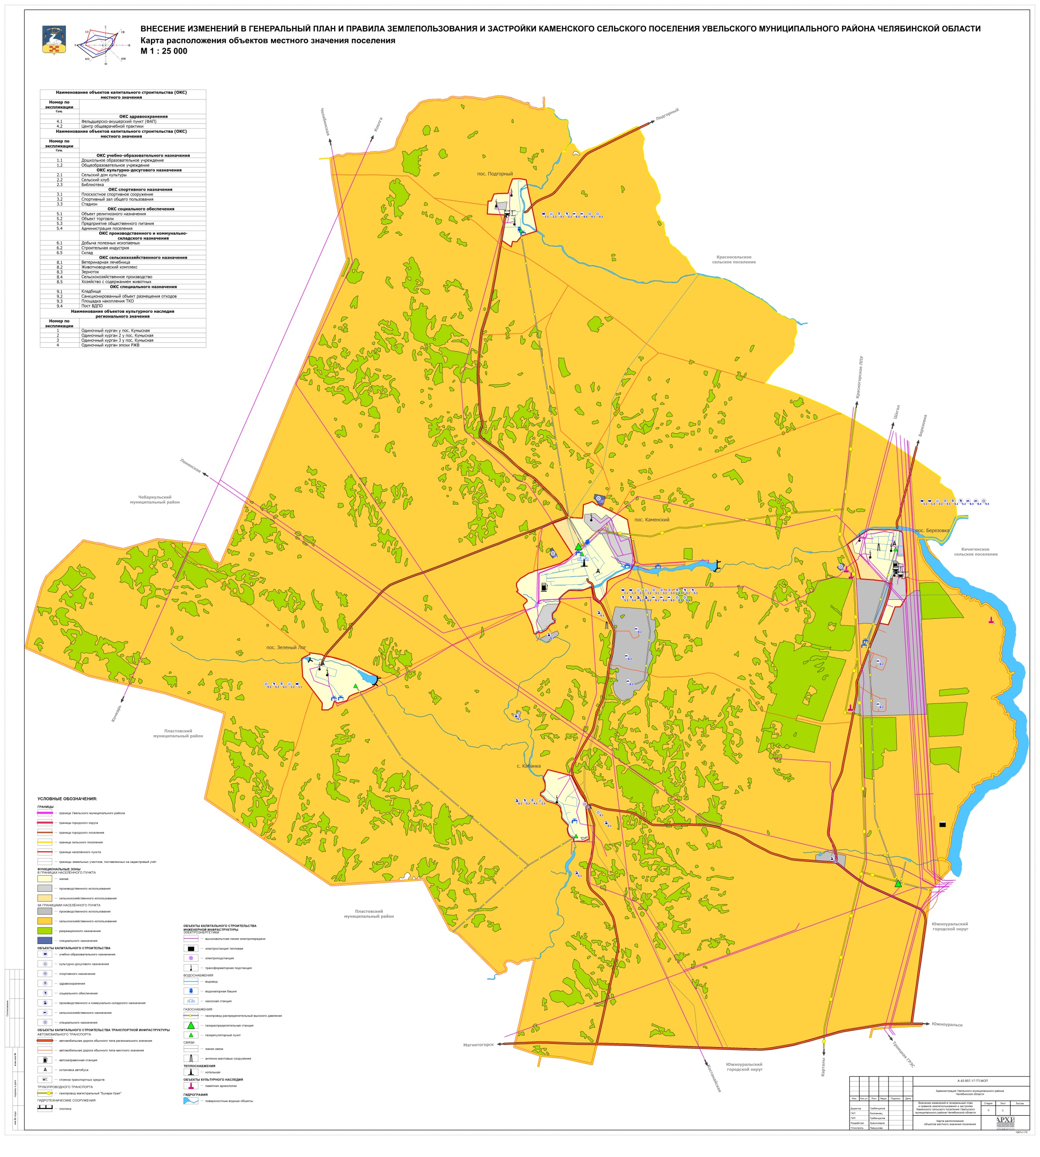

Карта использования территории с отображением особых экономических зон, особо охраняемых природных территорий федерального, регионального, местного значения, территорий объектов культурного наследия, зон с особыми условиями использования территорий
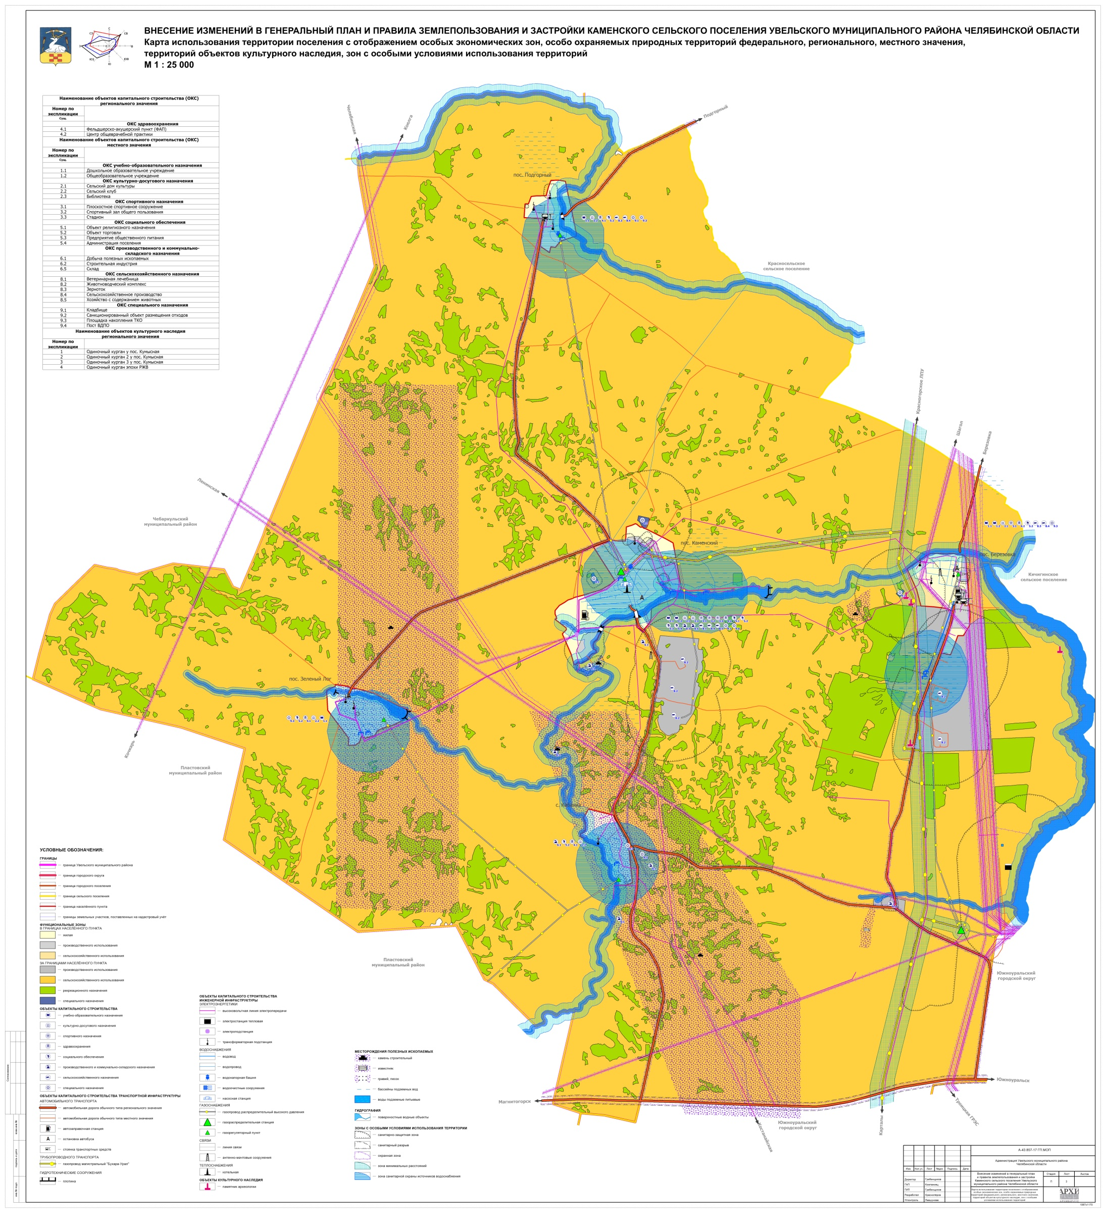

2.2 Возможные направления развития территории

Для более четкого и системного представления об особенностях процесса развития муниципального образования следует выделить основные факторы, оказывающие влияние на их развитие. Согласно выводам из анализа информации о социально-экономическом положении и характеристик существующей обстановки, динамики и тенденций в социально-экономическом развитии Челябинской области, Увельского района и Каменского сельского поселения в частности, изложенных в Схемах территориального планирования, выделены наиболее перспективные из них, которые могут быть реально осуществимы с учетом сложившейся ситуации, тенденций и имеющихся или привлеченных ресурсов, дать дополнительный позитивный социально-экономический эффект и способствовать дельнейшему развитию.
Вариантами и направлениями территориального планирования являются:
1 Дальнейшее развитие промышленного комплекса сельского поселения;
2. Развитие жилищного строительства в виде одноквартирных индивидуальных жилых домов, включая подсобные хозяйства;
3. Развитие малого и среднего бизнеса и его привлечение к созданию социальной инфраструктуры и систем благоустройства;
4. Стимулирование развития малых форм хозяйствования в агропромышленном комплексе.
Масштабы градостроительного развития предусматриваются исходя из приоритетов социального и природоохранного характера: охраны окружающей среды и рационального использования естественных ресурсов.
При любых вариантах территориального развития базовым элементом является жилищное строительство, что влечет за собой развитие других отраслей экономики: сельское хозяйство и переработку с/х продукции, социальной, инженерно-транспортной инфраструктур и др.
Основные положения генерального плана предусматривают:
- сохранение сложившейся структуры расселения;
- упорядочение территорий по различным видам зонирования;
- создание санитарно-защитных зон от промышленных и коммунальных территорий, прилегающих к селитебной территории;
- запрещение нового жилищного строительства на территориях санитарно-защитных зон от промышленных и коммунально-складских предприятий. При определении объемов жилищного и культурно-бытового строительства был проведен анализ сложившихся тенденций в организации селитебных территорий, запрещение нового жилищного строительства на территориях неблагоприятных для ведения градостроительной деятельности по инженерным условиям;
- запрещение промышленных производств на территориях, имеющих природоохранную ценность;
- развитие мелких производств в границах населенных пунктов;
- развитие транспортной и инженерной инфраструктуры.
Зонирование территорий определено с учетом их преимущественного функционального использования и предусматривает выделение основных функциональных зон.

2.2.1 Планировочная и архитектурно-пространственная структура территории

На территории муниципального образования реализуется ряд программ федерального, регионального и муниципального уровня, решения и мероприятия которых подлежат обязательному учету в документации территориального планирования. Территориальное планирование относится к градостроительной документации, которая в современных условиях является не плановой, а регулятивной, то есть резервирующей территории под возможное функциональное развитие, реализуемое при наличии соответствующих организационных и финансовых предпосылок.
В результате анализа вышеперечисленных факторов генеральным планом предусматриваются следующие решения:
1. Развитие селитебных территорий с ликвидацией ветхого, аварийного и временного жилья;
2. Повышение уровня разнообразия доступных для населения мест приложения труда за счет расширения, в том числе, нового строительства, коммерческо-деловой и обслуживающей сферы;
3. Повышение уровня образования общего и специального, уровня здоровья, культуры, повышение качества трудовых ресурсов;
4. Соответствие нормативным показателям обеспеченности учреждениями социально-гарантированного уровня (детские дошкольные учреждения, общеобразовательные учреждения);
5. Повышение доступности центров концентрации объектов культурно-бытового обслуживания, объектов рекреации.
Особенности объемно-пространственной композиции заключается в своеобразии ландшафтной ситуации, имеющей морфологические характеристики, таких как наличие рек, ручьев, равнинного ландшафта.
Таблица 35
Территориальное развитие
№ п/п | Наименование населенного пункта | Площадь земель населенного пункта, га |  | Численность населения, чел.
 |  | в сущ. границах | в планируемых границах | на исходный (2017 г.) | Расчетный срок
 | МО Каменское с.п.
1 | п.Каменский | 476,23 | 476,23 | 1954 | 1977
2 | п.Березовка | 200,95 | 200,95 | 904 | 915
3 | п.Зеленый Лог | 167,02 | 167,02 | 214 | 217
4 | с.Кабанка | 122,97 | 122,97 | 170 | 172
5 | п.Подгорный | 125,49 | 125,49 | 209 | 212
 | Итого: | 1092,66 | 1092,66 | 3451 | 3493

2.2.2 Население

Оценка прогноза изменения динамики численности постоянного населения действующих документов территориального планирования, статистических данных и их фактические темпы позволяет сделать вывод о примерном совпадении прогнозов. Численность постоянного населения принята на основе усредненных данных переписи населения предоставленных администрацией Каменского сельского поселения.
Оценка перспективной численности постоянного населения, образующейся в результате естественных процессов, определяется по методу естественного прироста. Сумма среднегодового прироста населения и среднегодовая миграция принята равной 0,036%.
Генеральным планом предполагается установить численность постоянного населения на конец расчетного срока 2047г. – 3,49 тыс. человек. Увеличение темпов роста численности населения возможно при реализации инвестиционных проектов в области жилищного строительства, туризма и сельского хозяйства на территории муниципального образования.
Расчет прогнозируемой численности населения производился по формуле:
H_{t+n}=H_{n} x (1+K_{О.П.}/100)^{t} где;
H_{t+n} - численность население на рассматриваемый период;
H_{n} - численность населения на исходный год;
K_{О.П} - коэффициент общего прироста населения;
t - число лет, на которые прогнозируется расчет.
Коэффициент общего прироста населения равен сумме среднегодового прироста населения и среднегодовой миграции, и составляет 0,036%.
Таблица 36
Прогноз численности постоянного населения
 | Центр системы расселения | 2017 | 2027 | 2047
 | Каменское с.п. | 3451 | 3466 | 3493
1 | п.Каменский | 1954 | 1962 | 1977
2 | п.Березовка | 904 | 908 | 915
3 | п.Зеленый Лог | 214 | 215 | 217
4 | с.Кабанка | 170 | 171 | 172
5 | п.Подгорный | 209 | 210 | 212

2.2.3 Жилой фонд

Расчетная плотность населения на селитебной территории населенных пунктов (чел./га) принята при среднепринятом коэффициенте семейности - 2,8. Для предварительного определения потребности в селитебной территории приняты укрупненные показатели в расчете на 1000 человек, для населенных пунктов при средней этажности жилой застройки до 3 этажей - 20 га.
Общий объем жилищного фонда в соответствии с принятыми показателями жилищной обеспеченности составит на 1 очередь 86,625 тыс. м², на расчетный срок – 104,760 тыс. м². Среднегодовые темпы нового строительства составят 16,59 и 18,4 тыс.м² до 2027г. и 2047г. соответственно.
Предусматривается осуществление нового комплексного жилищного строительства в границах населенных пунктов с учетом планировочных ограничений территории. Предусматривается комплексное освоение площадок нового строительства, предусматривающее полное обеспечение населения услугами соцкультбыта и объектами инженерно-транспортной инфраструктуры, постепенное выбытие из эксплуатации жилищного фонда, попадающего в санитарно-защитные зоны при невозможности их сокращения.
На определение основных направлений развития жилой застройки существенное влияние оказал ряд социально-исторических и экономических факторов:
- наличие относительно больших свободных резервных территорий для освоения за период расчетного срока;
- предпочтение населением усадебной застройки по отношению к секционной, обусловленное сельскохозяйственным направлением развития экономики;
Планировочная структура селитебной зоны определена в увязке с зонированием, планировочной инфраструктурой населенных пунктов в целом и мероприятиями по охране окружающей среды. Размеры селитебной территории определены из необходимости поэтапной реализации жилищной программы в прямой зависимости от экономических прогнозов и, как вытекающее из них - перспективной численности населения на различных этапах его развития по годам. Уровень жилищной обеспеченности в соответствии с Местными нормативами градостроительного проектирования Каменского сельского поселения Увельского муниципального района Челябинской области в сельской малоэтажной, в том числе многоквартирной, застройке составляет 30 кв. м общей площади жилых помещений на человека на 2047г. Показатели жилищной обеспеченности ранее разработанной документации по планировке территории приняты без изменений. В населенных пунктах с жилищной обеспеченностью, превышающей нормативную, обеспеченность существующего населения оставлена без изменений. Для проектного населения обеспеченность принята в соответствии с МНГП Каменского сельского поселения.
Таблица 37
Основные технико-экономические показатели общего жилого фонда
Населенные пункты | Сущ. жилфонд,  м² | Сносимый жил. фонд,  м² | 1 очередь |  |  | Расчетный срок
 |  |  | Числ. населения, чел. | Жил. обеспе-ченность, м²/чел. | Проект. жилфонд,  м² | Числ. населения, чел. | Жил. обеспе-ченность, м²/чел. | Проект. жилфонд,  м²
МО Каменское с.п. | 70061,7 | - | 3466 | 25 | 86650 | 3493 | 30 | 104790
п.Каменский | 39817,2 | - | 1962 | 25 | 49050 | 1977 | 30 | 59310
п.Березовка | 18006,2 | - | 908 | 25 | 22700 | 915 | 30 | 27450
п.Зеленый Лог | 4542 | - | 215 | 25 | 5375 | 217 | 30 | 6510
с.Кабанка | 2935,8 | - | 171 | 25 | 4275 | 172 | 30 | 5160
п.Подгорный | 4760,5 | - | 210 | 25 | 5250 | 212 | 30 | 6360

Новое жилищное строительство составляет: для постоянного населения 34,7 тыс. м² и предусматривается за счет средств населения и коммерческих организаций. Новое жилищное строительство размещается на свободных территориях.
Структура нового жилищного строительства представлена индивидуальными жилыми домами с приусадебными земельными участками. Предусматривается комплексная застройка, а также застройка существующих неосвоенных участков.
Средняя обеспеченность населения новым жилищным фондом составит 30 м²/чел.

Таблица 38
Основные технико-экономические показатели проектируемой жилой застройки
Населенные пункты | 1 очередь |  |  | Расчетный срок
 | Числ. пост. населения, чел. | Жил.обеспе-ченность, м²/чел. | Проект. жилфонд,  м² | Числ. пост. населения, чел. | Жил.обеспе-ченность, м²/чел. | Проект. жилфонд,  м²
п.Каменский | 369 | 25 | 9232,80 | 342 | 30 | 10260,00
п.Березовка | 188 | 25 | 4693,80 | 158 | 30 | 4750,00
п.Зеленый Лог | 33 | 25 | 833,00 | 38 | 30 | 1135,00
с.Кабанка | 51 | 25 | 1339,20 | 30 | 30 | 885,00
п.Подгорный | 20 | 25 | 489,50 | 37 | 30 | 1110,00
ИТОГО: | 664 | 25 | 16588,30 | 605 | 30 | 18140,00

2.2.4 Учреждения обслуживания

Административно-деловая и обслуживающая сфера, включающая торговлю, общественное питание, бытовое обслуживание, предпринимательство, малый бизнес, направлена на повышение деловой активности населения, способствующей развитию экономики поселения, созданию дополнительных мест приложения труда.
Генеральным планом предусматриваются территории для дальнейшего развития, расширения данной сферы обслуживания населения в радиусе пешеходной и транспортной доступности:
- развитие сети административно-деловых учреждений в составе многофункциональных комплексов по обслуживанию населения;
- размещения магазинов, предприятий общепита и бытового обслуживания социально-гарантированного уровня в составе многофункциональных комплексов вблизи жилья;
- размещение образовательных учреждений, учреждений здравоохранения социально-гарантированного уровня вблизи жилья;
- строительства объектов малого бизнеса;
- строительство придорожной инфраструктуры.
Система культурно-бытового обслуживания жителей принята трехступенчатая: повседневного, периодического и эпизодического использования. Учреждения и предприятия обслуживания населения на территории размещены с учетом типа населенного пункта, застройки, численности обслуживаемого населения и общей градостроительной ситуации, включая близость других объектов обслуживания и организацию транспортных связей, предусматривая, формирование центров обслуживания, в увязке с транспортной сетью. При планировочной структуре предусмотрены все необходимые учреждения культурно-бытового обслуживания.
Размещение, вместимость и размеры земельных участков учреждений и предприятий обслуживания на проектируемой территории приняты в соответствии с рекомендациями приложения Д СП 42.13330.2016 «СНиП 2.07.01-89* Градостроительство. Планировка и застройка городских и сельских поселений», а также МНГП.

Таблица 39
Расчет минимальной обеспеченности учреждениями и предприятиями повседневного обслуживания для постоянного населения
(Расчет производится в соответствии с рекомендациями приложения Д СП 42.13330.2016 «СНиП 2.07.01-89* Градостроительство. Планировка и застройка городских и сельских поселений» и приложения 3 МНГП)
№  п/п | Наименование показателей | Единица измерения | Нормативный показатель  на 1 000 чел. | Обеспеченность  на 1 очередь | Обеспеченность  на расчетный срок | Сущ./ранее запроект., строящ. | Предусм. ГП/в т.ч. доп. | Рек. размещение проектных объектов
п.Каменский (1962; 1977)
Учреждения образования
1 | Дошкольная организация | место | 70 | 137 | 138 | 75/270 | 345/0 | -
2 | Общеобразовательная школа, лицей, гимназия | место | 115 | 226 | 227 | 468/0 | 468/0  (в том числе п.Зеленый Лог = 25;  с.Кабанка = 20;  п.Подгорный = 24) | -
Предприятия торговли, общественного питания, бытового обслуживания
3 | Торговые объекты, в том числе:  киоски, павильоны, магазины, торговые центры, торговые комплексы, розничные рынки | м² торговой площади | 486,6 | 955 | 962 | 473,9 на все МО/0 | 962,0/962 | в проект. МФЦ п.Каменский
4 | - в том числе:  по продаже  продовольственных товаров | м² торговой площади | 148,5 | 291 | 294 | 383,1 на все МО/0 | 294,0/294 | в проект. МФЦ п.Каменский
5 | - по продаже  непродовольственных товаров | м² торговой площади | 338,1 | 663 | 668 | 90,8 на все МО/0 | 668,0/668 | в проект. МФЦ п.Каменский
Учреждения здравоохранения и социального обеспечения
6 | Аптека | учреждение  м² общей  площади | 1 на 6,2  тыс.  жителей  14 | 1  27 | 1  28 | 0/0  нд/0 | 1/1  36/36  (в том числе п.Зеленый Лог = 3;  с.Кабанка = 2;  п.Подгорный = 3) | в проект. МФЦ п.Каменский
7 | Раздаточные  пункты молочных кухонь | м² общ. площади на 1  ребенка | 0,3 | 35 | 35 | 0/0 | 35/35 | в проект. МФЦ п.Каменский
п.Березовка (908; 915)
Учреждения образования
1 | Дошкольная организация | место | 70 | 64 | 64 | 140/0 | 140/0 | -
2 | Общеобразовательная школа, лицей, гимназия | место | 115 | 104 | 105 | 98/0 | 105/7 | в реконстр. учреждении п.Березовка
Предприятия торговли, общественного питания, бытового обслуживания
3 | Торговые объекты, в том числе:  киоски, павильоны, магазины, торговые центры, торговые комплексы, розничные рынки | м² торговой площади | 486,6 | 442 | 445 | 473,9 на все МО/0 | 445/445 | в проект. МФЦ п.Березовка
4 | - в том числе:  по продаже  продовольственных товаров | м² торговой площади | 148,5 | 135 | 136 | 383,1 на все МО/0 | 136/136 | в проект. МФЦ п.Березовка
5 | - по продаже  непродовольственных товаров | м² торговой площади | 338,1 | 307 | 309 | 90,8 на все МО/0 | 309/309 | в проект. МФЦ п.Березовка
Учреждения здравоохранения и социального обеспечения
6 | Аптека | учреждение  м² общей  площади | 1 на 6,2  тыс.  жителей  14 | 1  13 | 1  13 | 0/0 | 1/1  13/13 | в проект. МФЦ п.Березовка
7 | Раздаточные  пункты молочных кухонь | м² общ. площади на 1  ребенка | 0,3 | 16 | 16 | 0/0 | 16/16 | в проект. МФЦ п.Березовка
п.Зеленый Лог (215; 217)
Учреждения образования
1 | Дошкольная организация | место | 70 | 15 | 15 | 38/0 | 38/0 | -
2 | Общеобразовательная школа, лицей, гимназия | место | 115 | 25 | 25 | 0/0 | 25/25 | в сущ. учреждении п.Каменский
Предприятия торговли, общественного питания, бытового обслуживания
3 | Торговые объекты, в том числе:  киоски, павильоны, магазины, торговые центры, торговые комплексы, розничные рынки | м² торговой площади | 486,6 | 105 | 106 | 473,9 на все МО/0 | 106/106 | в проект. МФЦ п.Зеленый Лог
4 | - в том числе:  по продаже  продовольственных товаров | м² торговой площади | 148,5 | 32 | 32 | 383,1 на все МО/0 | 32/32 | в проект. МФЦ п.Зеленый Лог
5 | - по продаже  непродовольственных товаров | м² торговой площади | 338,1 | 73 | 73 | 0/0 | 73/73 | в проект. МФЦ п.Зеленый Лог
Учреждения здравоохранения и социального обеспечения
6 | Аптека | учреждения  м² общей  площади | 1 на 6,2  тыс.  жителей  14 | 0  3 | 0  3 | 0/0 | 0/0  3/3 | в проект. учреждении п.Каменский
7 | Раздаточные  пункты молочных кухонь | м² общ. площади на 1  ребенка | 0,3 | 4 | 4 | 0/0 | 4/4 | в проект. МФЦ п.Зеленый Лог
с.Кабанка (171; 172)
Учреждения образования
1 | Дошкольная организация | место | 70 | 12 | 12 | 0/0 | 12/12 | в проект. семейном д/с
2 | Общеобразовательная школа, лицей, гимназия | место | 115 | 20 | 20 | 0/0 | 20/20 | в сущ. учреждении п.Каменский
Предприятия торговли, общественного питания, бытового обслуживания
3 | Торговые объекты, в том числе:  киоски, павильоны, магазины, торговые центры, торговые комплексы, розничные рынки | м² торговой площади | 486,6 | 83 | 83 | 473,9 на все МО/0 | 83/83 | в проект. МФЦ с.Кабанка
4 | - в том числе:  по продаже  продовольственных товаров | м² торговой площади | 148,5 | 25 | 26 | 383,1 на все МО/0 | 26/26 | в проект. МФЦ с.Кабанка
5 | - по продаже  непродовольственных товаров | м² торговой площади | 338,1 | 58 | 58 | 0/0 | 58/58 | в проект. МФЦ с.Кабанка
Учреждения здравоохранения и социального обеспечения
6 | Аптека | учреждение  м² общей  площади | 1 на 6,2  тыс.  жителей  14 | 0  2 | 0  2 | 0/0 | 0/0  2/2 | в проект. МФЦ п.Каменский
7 | Раздаточные  пункты молочных кухонь | м² общ. площади на 1  ребенка | 0,3 | 3 | 3 | 0/0 | 3/3 | в проект. МФЦ с.Кабанка
п.Подгорный (210; 212)
Учреждения образования
1 | Дошкольная организация | место | 70 | 15 | 15 | 15/0 | 15/0 | -
2 | Общеобразовательная школа, лицей, гимназия | место | 115 | 24 | 24 | 0/0 | 24/24 | в сущ. учреждении п.Каменский
Предприятия торговли, общественного питания, бытового обслуживания
3 | Торговые объекты, в том числе:  киоски, павильоны, магазины, торговые центры, торговые комплексы, розничные рынки | м² торговой площади | 486,6 | 102 | 103 | 473,9 на все МО/0 | 103/103 | в проект. МФЦ п.Подгорный
4 | - в том числе:  по продаже  продовольственных товаров | м² торговой площади | 148,5 | 31 | 31 | 383,1 на все МО/0 | 31/31 | в проект. МФЦ п.Подгорный
5 | - по продаже  непродовольственных товаров | м² торговой площади | 338,1 | 71 | 72 | 0/0 | 72/72 | в проект. МФЦ п.Подгорный
Учреждения здравоохранения и социального обеспечения
6 | Аптека | учреждение  м² общей  площади | 1 на 6,2  тыс.  жителей  14 | 0  3 | 0  3 | 0/0 | 0/0  3/3 | в проект. МФЦ п.Каменский
7 | Раздаточные  пункты молочных кухонь | м² общ. площади на 1  ребенка | 0,3 | 4 | 4 | 0/0 | 4/4 | в проект. МФЦ п.Подгорный

Таблица 40
Расчет минимальной обеспеченности учреждениями и предприятиями периодического обслуживания для постоянного населения
(Расчет производится в соответствии с рекомендациями приложения Д СП 42.13330.2016 «СНиП 2.07.01-89* Градостроительство. Планировка и застройка городских и сельских поселений» и приложения 3 МНГП)
№  п/п | Наименование показателей | Единица измерения | Нормативный показатель  на 1 000 чел. | Обеспеченность  на 1 очередь | Обеспеченность  на расчетный срок | Сущ./ранее запроект., строящ. | Предусм. ГП/в т.ч. доп. | Рек. размещение проектных объектов
п.Каменский (1962; 1977)
Учреждения образования
1 | Внешкольные  учреждения | место | 10% от числа школьников | 46 | 47 | 0/0 | 58/58  (в том числе п.Зеленый Лог = 4;  с.Кабанка = 3;  п.Подгорный = 4) | в сущ. общеобразовательном учреждении
2 | Школы-интернаты | место | 0,6 | 1 | 1 | 0/0 | 1/1 | в структуре учреждений центра области
3 | Учреждения  начального  профессионального образования | место | 3,0 | 6 | 6 | 0/0 | 6/6 | в структуре учреждений г.Южноуральск
4 | Среднее  специальное  учебное заведение, колледж | место | 3,0 | 6 | 6 | 0/0 | 6/6 | в структуре учреждений г.Южноуральск
5 | Высшие учебные заведения | место | 3,0 | 6 | 6 | 0/0 | 6/6 | в структуре учреждений центра области
Учреждения здравоохранения и социального обеспечения
6 | Амбулаторно-поликлиническая сеть, диспансеры без стационара | 1 посещение  в смену | 14,52 | 28 | 29 | 15/0 | 29/14 | в реконстр.  ЦОВП
7 | Станция  (подстанция)  скорой помощи | 1 автомобиль | 0,1 | 0,2 | 0,2 | 0/0 | 0/0 | -
8 | Выдвижной пункт медицинской  помощи | 1 автомобиль | 0,2 | 0,4 | 0,4 | 0/1 | 1/1 | в структуре реконстр.  учреждения здравооохранения
Учреждения культуры и искусства, физкультуры и спорта
9 | Помещения для культурно-массовой работы, досуга и любительской деятельности | кв. м общей площади | 50-60 | 98-118 | 99-119 | 0/0 | 100/100 | в составе проект. комплекса
10 | Клубы поселения или их групп | место | 300-230 | 589-451 | 593-455 | 250/0 | 450/200 | в составе проект. комплекса
11 | Сельские массовые библиотеки | тыс. ед. хранения  место | 6-7,5  5-6 | 11,8-14,7  10-12 | 11,9-14,8  10-12 | 9,9/0  20/0 | 11,9/2,0  20/0 | в структуре реконстр.  учреждения
12 | Территория  плоскостных  спортивных  сооружений | тыс. м² | 1,95 | 3,8 | 3,9 | 4,3/0 | 21,99/17,69 | в проект. поселковом спорт. центре
13 | Спортивно-тренажерный зал повседневного обслуживания | м² общей площади | 70-80 | 137-157 | 138-158 | 2100/0 | 2100/0  (в том числе  п.Зеленый Лог = 15;  с.Кабанка = 12;  п.Подгорный = 15) | в проект. поселковом спорт. центре
14 | Детско-юношеская  спортивная школа | м² площади пола зала | 10 | 20 | 20 | 0/0 | 20/20 | в структуре учреждений центра района
15 | Бассейн  (открытый и  закрытый общего пользования) | м² зеркала воды | 75 | 147 | 148 | 0/0 | 195/195  (в том числе  п.Зеленый Лог = 16;  с.Кабанка = 13;  п.Подгорный = 16) | в проект. поселковом спорт. центре
Предприятия торговли, общественного питания, бытового обслуживания
16 | Предприятие  общественного питания | 1 посадочное место | 40 | 78 | 79 | 0/0 | 80/80 | в поселковом центре, в составе МФЦ
17 | Предприятия  бытового  обслуживания  населения | 1 рабочее место | 4 | 8 | 8 | 0/0 | 11/11  (в том числе  п.Зеленый Лог = 1;  с.Кабанка = 1;  п.Подгорный = 1) | в поселковом центре, в составе МФЦ
18 | Банно-оздоровительный комплекс | 1  помывочное место | 7 | 14 | 14 | 0/0 | 18/18  (в том числе  п.Зеленый Лог = 2;  с.Кабанка = 1;  п.Подгорный = 1) | в проект. поселковом спорт. центре
19 | Гостиница | место | 6 | 12 | 12 | 0/0 | 65/65  (в том числе  п.Березовка = 5  п.Зеленый Лог = 1;  с.Кабанка = 1;  п.Подгорный = 1) | в проект. поселковом спорт. центре
Организации и учреждения управления, проектные организации, кредитно-финансовые учреждения и предприятия связи
20 | Отделение,  филиал банка | 1  объект | 0,5 | 1 | 1 | 0/0 | 1/1 | в поселковом центре, в составе МФЦ
21 | Операционная  касса | 1  объект | 1 на 10-30 тыс. чел. | 0 | 0 | 0/0 | 0/0 | -
22 | Отделение связи | 1  объект | 1 на 0,5-6,0 тыс. жителей | 2 | 2 | 1/0 | 2/1 | в поселковом центре, в составе МФЦ
Учреждения жилищно-коммунального хозяйства
23 | Жилищно-эксплуатационные организации | 1  объект | 1 на 20 тыс. жителей | 1 | 1 | 1/0 | 1/1 | в составе сущ. учреждения
24 | Пункт приема  вторичного сырья | 1  объект | 1 объект на район с населением до 20 тыс. чел. | 1 | 1 | 0/0 | 1/1 | в структуре учреждений центра района
25 | Общественный туалет | прибор | 1 | 2 | 2 | нд/0 | 2/2 | в составе действующих учреждений
п.Березовка (908; 915)
Учреждения образования
1 | Внешкольные  учреждения | место | 10% от числа школьников | 16 | 16 | 0/0 | 16/16 | в сущ. общеобразовательном учреждении  п.Березовка
2 | Школы-интернаты | место | 0,6 | 1 | 1 | 0/0 | 1/1 | в структуре учреждений центра области
3 | Учреждения  начального  профессионального образования | место | 3,0 | 3 | 3 | 0/0 | 3/3 | в структуре учреждений г.Южноуральск
4 | Среднее  специальное  учебное заведение, колледж | место | 3,0 | 3 | 3 | 0/0 | 3/3 | в структуре учреждений г.Южноуральск
5 | Высшие учебные заведения | место | 3,0 | 3 | 3 | 0/0 | 3/3 | в структуре учреждений центра области
Учреждения здравоохранения и социального обеспечения
6 | Амбулаторно-поликлиническая сеть, диспансеры без стационара | 1 посещение  в смену | 14,52 | 13 | 13 | 19/0 | 19/0 | в сущ. ФАП
7 | Станция  (подстанция)  скорой помощи | 1 автомобиль | 0,1 | 0 | 0 | 0/0 | 0/0 | -
8 | Выдвижной пункт медицинской  помощи | 1 автомобиль | 0,2 | 0 | 0 | 0/0 | 1/1 | в реконстр.  учреждении здравоохранения п.Каменский
Учреждения культуры и искусства, физкультуры и спорта
9 | Помещения для культурно-массовой работы, досуга и любительской деятельности | кв. м общей площади | 50-60 | 45-54 | 46-55 | 0/0 | 50/50 | в составе реконстр. клуба
10 | Клубы поселения или их групп | место | 300 | 275 | 275 | 300/0 | 300/0 | в составе сущ. учреждения
11 | Сельские массовые библиотеки | тыс. ед. хранения  место | 6-7,5  5-6 | 5,4-6,8  5 | 5,4-6,9  5 | 6,24/0  нд | 6,24/0  5/0 | в составе сущ. учреждения
12 | Территория  плоскостных  спортивных  сооружений | тыс. м² | 1,95 | 1,77 | 1,78 | 1,9/0 | 2,7/0,8 | в составе жилой застройки
13 | Спортивно-тренажерный зал повседневного обслуживания | м² общей площади | 70-80 | 64-72 | 64-73 | 100/0 | 100/0 | в составе сущ. учреждения
14 | Детско-юношеская  спортивная школа | м² площади пола зала | 10 | 9 | 9 | 0/0 | 9/9 | в структуре учреждений центра района
15 | Бассейн  (открытый и  закрытый общего пользования) | м² зеркала воды | 75 | 68 | 69 | 0/0 | 70/70 | в проект. поселковом спорт. центре
Предприятия торговли, общественного питания, бытового обслуживания
16 | Предприятие  общественного питания | 1 посадочное место | 40 | 36 | 37 | 0/0 | 40/40 | в поселковом центре, в составе МФЦ
17 | Предприятия  бытового  обслуживания  населения | 1 рабочее место | 4 | 4 | 4 | 0/0 | 4/4 | в поселковом центре, в составе МФЦ
18 | Банно-оздоровительный комплекс | 1  помывочное место | 7 | 6 | 6 | 0/0 | 6/6 | в проект. поселковом спорт. центре
19 | Гостиница | место | 6 | 5 | 5 | 0/0 | 5/5 | в составе МФЦ п.Каменский
Организации и учреждения управления, проектные организации, кредитно-финансовые учреждения и предприятия связи
20 | Отделение,  филиал банка | 1  объект | 0,5 | 0 | 0 | 0/0 | 0/0 | -
21 | Операционная  касса | 1  объект | 1 на 10-30 тыс. чел. | 0 | 0 | 0/0 | 0/0 | -
22 | Отделение связи | 1  объект | 1 на 0,5-6,0 тыс. жителей | 1 | 1 | 0/0 | 1/1 | в поселковом центре, в составе МФЦ
Учреждения жилищно-коммунального хозяйства
23 | Жилищно-эксплуатационные организации | 1  объект | 1 на 20 тыс. жителей | 0 | 0 | 0/0 | 0/0 | -
24 | Пункт приема  вторичного сырья | 1  объект | 1 объект на район с населением до 20 тыс. чел. | 0 | 0 | 0/0 | 0/0 | -
25 | Общественный туалет | прибор | 1 | 1 | 1 | 0/0 | 0/0 | -
п.Зеленый Лог (215; 217)
Учреждения образования
1 | Внешкольные  учреждения | место | 10% от числа школьников | 4 | 4 | 0/0 | 4/4 | в сущ. общеобразовательном учреждении  п.Каменский
2 | Школы-интернаты | место | 0,6 | 0,1 | 0,1 | 0/0 | 0/0 | -
3 | Учреждения  начального  профессионального образования | место | 3,0 | 1 | 1 | 0/0 | 1/1 | в структуре учреждений г.Южноуральск
4 | Среднее  специальное  учебное заведение, колледж | место | 3,0 | 1 | 1 | 0/0 | 1/1 | в структуре учреждений г.Южноуральск
5 | Высшие учебные заведения | место | 3,0 | 1 | 1 | 0/0 | 1/1 | в структуре учреждений центра области
Учреждения здравоохранения и социального обеспечения
6 | Амбулаторно-поликлиническая сеть, диспансеры без стационара | 1 посещение  в смену | 14,52 | 3 | 3 | 4/0 | 4/4 | в реконст.  сущ. ФАП
7 | Станция  (подстанция)  скорой помощи | 1 автомобиль | 0,1 | 0 | 0 | 0/0 | 0/0 | -
8 | Выдвижной пункт медицинской  помощи | 1 автомобиль | 0,2 | 0 | 0 | 0/0 | 0/0 | -
Учреждения культуры и искусства, физкультуры и спорта
9 | Помещения для культурно-массовой работы, досуга и любительской деятельности | кв. м общей площади | 50-60 | 11-13 | 11-13 | 0/0 | 11/11 | в составе реконстр. клуба
10 | Клубы поселения или их групп | место | 300 | 65 | 65 | 50/0 | 65/15 | в составе реконстр. учреждения
11 | Сельские массовые библиотеки | тыс. ед. хранения  место | 6-7,5  5-6 | 1,3-1,6  1 | 1,3-1,6  1 | 0/0  0/0 | 1,3/1,3  1/1 | в составе реконстр. клуба
12 | Территория  плоскостных  спортивных  сооружений | тыс. м² | 1,95 | 0,4 | 0,4 | 0/0 | 0,4/0,4 | в составе жилой застройки
13 | Спортивно-тренажерный зал повседневного обслуживания | м² общей площади | 70-80 | 15-17 | 15-17 | 0/0 | 15/15 | в сущ. учреждении п.Каменский
14 | Детско-юношеская  спортивная школа | м² площади пола зала | 10 | 2 | 2 | 0/0 | 2/2 | в структуре учреждений центра района
15 | Бассейн  (открытый и  закрытый общего пользования) | м² зеркала воды | 75 | 16 | 16 | 0/0 | 16/16 | в проект. поселковом спорт. центре п.Каменский
Предприятия торговли, общественного питания, бытового обслуживания
16 | Предприятие  общественного питания | 1 посадочное место | 40 | 9 | 9 | 0/0 | 9/9 | в поселковом центре, в составе МФЦ
17 | Предприятия  бытового  обслуживания  населения | 1 рабочее место | 4 | 1 | 1 | 0/0 | 1/1 | в составе МФЦ п.Каменский
18 | Банно-оздоровительный комплекс | 1  помывочное место | 7 | 2 | 2 | 0/0 | 2/2 | в проект. поселковом спорт. центре п.Каменский
19 | Гостиница | место | 6 | 1 | 1 | 0/0 | 1/1 | в проект. поселковом спорт. центре п.Каменский
Организации и учреждения управления, проектные организации, кредитно-финансовые учреждения и предприятия связи
20 | Отделение,  филиал банка | 1  объект | 0,5 | 0 | 0 | 0/0 | 0/0 | -
21 | Операционная  касса | 1  объект | 1 на 10-30 тыс. чел. | 0 | 0 | 0/0 | 0/0 | -
22 | Отделение связи | 1  объект | 1 на 0,5-6,0 тыс. жителей | 0 | 0 | 0/0 | 0/0 | -
Учреждения жилищно-коммунального хозяйства
23 | Жилищно-эксплуатационные организации | 1  объект | 1 на 20 тыс. жителей | 0 | 0 | 0/0 | 0/0 | -
24 | Пункт приема  вторичного сырья | 1  объект | 1 объект на район с населением до 20 тыс. чел. | 0 | 0 | 0/0 | 0/0 | -
25 | Общественный туалет | прибор | 1 | 0 | 0 | 0/0 | 0/0 | -
с.Кабанка (171; 172)
Учреждения образования
1 | Внешкольные  учреждения | место | 10% от числа школьников | 3 | 3 | 0/0 | 3/3 | в сущ. общеобразовательном учреждении  п.Каменский
2 | Школы-интернаты | место | 0,6 | 0 | 0 | 0/0 | 0/0 | -
3 | Учреждения  начального  профессионального образования | место | 3,0 | 1 | 1 | 0/0 | 1/1 | в структуре учреждений г.Южноуральск
4 | Среднее  специальное  учебное заведение, колледж | место | 3,0 | 1 | 1 | 0/0 | 1/1 | в структуре учреждений г.Южноуральск
5 | Высшие учебные заведения | место | 3,0 | 1 | 1 | 0/0 | 1/1 | в структуре учреждений центра области
Учреждения здравоохранения и социального обеспечения
6 | Амбулаторно-поликлиническая сеть, диспансеры без стационара | 1 посещение  в смену | 14,52 | 2 | 2 | 3/0 | 3/0 | в сущ. ФАП с.Кабанка
7 | Станция  (подстанция)  скорой помощи | 1 автомобиль | 0,1 | 0 | 0 | 0/0 | 0/0 | -
8 | Выдвижной пункт медицинской  помощи | 1 автомобиль | 0,2 | 0 | 0 | 0/0 | 0/0 | -
Учреждения культуры и искусства, физкультуры и спорта
9 | Помещения для культурно-массовой работы, досуга и любительской деятельности | кв. м общей площади | 50-60 | 9-10 | 9-10 | 0/0 | 10/10 | в составе реконстр. клуба
10 | Клубы поселения или их групп | место | 300 | 51 | 52 | 35/0 | 52/17 | в составе реконстр. учреждения
11 | Сельские массовые библиотеки | тыс. ед. хранения  место | 6-7,5  5-6 | 1,0-1,3  1 | 1,0-1,3  1 | 0/0 | 1,0/1,0  1/1 | в составе реконстр. клуба
12 | Территория  плоскостных  спортивных  сооружений | тыс. м² | 1,95 | 0,3 | 0,3 | 0/0 | 0,4/0,4 | в составе жилой застройки
13 | Спортивно-тренажерный зал повседневного обслуживания | м² общей площади | 70-80 | 12-14 | 12-14 | 0/0 | 12/12 | в сущ. учреждении п.Каменский
14 | Детско-юношеская  спортивная школа | м² площади пола зала | 10 | 2 | 2 | 0/0 | 2/2 | в структуре учреждений центра района
15 | Бассейн  (открытый и  закрытый общего пользования) | м² зеркала воды | 75 | 13 | 13 | 0/0 | 13/13 | в проект. поселковом спорт. центре п.Каменский
Предприятия торговли, общественного питания, бытового обслуживания
16 | Предприятие  общественного питания | 1 посадочное место | 40 | 7 | 7 | 0/0 | 7/7 | в составе МФЦ
17 | Предприятия  бытового  обслуживания  населения | 1 рабочее место | 4 | 1 | 1 | 0/0 | 1/1 | в составе МФЦ п.Каменский
18 | Банно-оздоровительный комплекс | 1  помывочное место | 7 | 1 | 1 | 0/0 | 1/1 | в проект. поселковом спорт. центре п.Каменский
19 | Гостиница | место | 6 | 1 | 1 | 0/0 | 1/1 | в проект. поселковом спорт. центре п.Каменский
Организации и учреждения управления, проектные организации, кредитно-финансовые учреждения и предприятия связи
20 | Отделение,  филиал банка | 1  объект | 0,5 | 0 | 0 | 0/0 | 0/0 | -
21 | Операционная  касса | 1  объект | 1 на 10-30 тыс. чел. | 0 | 0 | 0/0 | 0/0 | -
22 | Отделение связи | 1  объект | 1 на 0,5-6,0 тыс. жителей | 0 | 0 | 0/0 | 0/0 | -
Учреждения жилищно-коммунального хозяйства
23 | Жилищно-эксплуатационные организации | 1  объект | 1 на 20 тыс. жителей | 0 | 0 | 0/0 | 0/0 | -
24 | Пункт приема  вторичного сырья | 1  объект | 1 объект на район с населением до 20 тыс. чел. | 0 | 0 | 0/0 | 0/0 | -
25 | Общественный туалет | прибор | 1 | 0 | 0 | 0/0 | 0/0 | -
п.Подгорный (210; 212)
Учреждения образования
1 | Внешкольные  учреждения | место | 10% от числа школьников | 4 | 4 | 0/0 | 4/4 | в сущ. общеобразовательном учреждении  п.Каменский
2 | Школы-интернаты | место | 0,6 | 0 | 0 | 0/0 | 0/0 | -
3 | Учреждения  начального  профессионального образования | место | 3,0 | 1 | 1 | 0/0 | 1/1 | в структуре учреждений г.Южноуральск
4 | Среднее  специальное  учебное заведение, колледж | место | 3,0 | 1 | 1 | 0/0 | 1/1 | в структуре учреждений г.Южноуральск
5 | Высшие учебные заведения | место | 3,0 | 1 | 1 | 0/0 | 1/1 | в структуре учреждений центра области
Учреждения здравоохранения и социального обеспечения
6 | Амбулаторно-поликлиническая сеть, диспансеры без стационара | 1 посещение  в смену | 14,52 | 3 | 3 | 3/0 | 3/0 | в сущ. ФАП п.Подгорный
7 | Станция  (подстанция)  скорой помощи | 1 автомобиль | 0,1 | 0 | 0 | 0/0 | 0/0 | -
8 | Выдвижной пункт медицинской  помощи | 1 автомобиль | 0,2 | 0 | 0 | 0/0 | 0/0 | -
Учреждения культуры и искусства, физкультуры и спорта
9 | Помещения для культурно-массовой работы, досуга и любительской деятельности | кв. м общей площади | 50-60 | 11-13 | 11-13 | 0/0 | 13/13 | в составе проектного досугового учреждения
10 | Клубы поселения или их групп | место | 300 | 63 | 64 | 50/0 | 15/15 | в составе проектного досугового учреждения
11 | Сельские массовые библиотеки | тыс. ед. хранения  место | 6-7,5  5-6 | 1,26-1,6  1 | 1,3-1,6  1 | 0/0 | 1,3/1,3  1/1 | в составе проектного досугового учреждения
12 | Территория  плоскостных  спортивных  сооружений | тыс. м² | 1,95 | 0,4 | 0,4 | 0/0 | 0,4/0,4 | в составе жилой застройки
13 | Спортивно-тренажерный зал повседневного обслуживания | м² общей площади | 70-80 | 15-17 | 15-17 | 0/0 | 15/15 | в сущ. учреждении п.Каменский
14 | Детско-юношеская  спортивная школа | м² площади пола зала | 10 | 2,1 | 2,1 | 0/0 | 2,1/2,1 | в структуре учреждений центра района
15 | Бассейн  (открытый и  закрытый общего пользования) | м² зеркала воды | 75 | 16 | 16 | 0/0 | 16/16 | в проект. поселковом спорт. центре п.Каменский
Предприятия торговли, общественного питания, бытового обслуживания
16 | Предприятие  общественного питания | 1 посадочное место | 40 | 8 | 8 | 0/0 | 8/8 | в составе проектн. МФЦ п.Подгорный
17 | Предприятия  бытового  обслуживания  населения | 1 рабочее место | 4 | 1 | 1 | 0/0 | 1/1 | в составе МФЦ п.Каменский
18 | Банно-оздоровительный комплекс | 1  помывочное место | 7 | 1 | 1 | 0/0 | 1/1 | в проект. поселковом спорт. центре п.Каменский
19 | Гостиница | место | 6 | 1 | 1 | 0/0 | 1/1 | в проект. поселковом спорт. центре п.Каменский
Организации и учреждения управления, проектные организации, кредитно-финансовые учреждения и предприятия связи
20 | Отделение,  филиал банка | 1  объект | 0,5 | 0 | 0 | 0/0 | 0/0 | -
21 | Операционная  касса | 1  объект | 1 на 10-30 тыс. чел. | 0 | 0 | 0/0 | 0/0 | -
22 | Отделение связи | 1  объект | 1 на 0,5-6,0 тыс. жителей | 0 | 0 | 0/0 | 0/0 | -
Учреждения жилищно-коммунального хозяйства
23 | Жилищно-эксплуатационные организации | 1  объект | 1 на 20 тыс. жителей | 0 | 0 | 0/0 | 0/0 | -
24 | Пункт приема  вторичного сырья | 1  объект | 1 объект на район с населением до 20 тыс. чел. | 0 | 0 | 0/0 | 0/0 | -
25 | Общественный туалет | прибор | 1 | 0 | 0 | 0/0 | 0/0 | -

Таблица 41
Расчет минимальной обеспеченности учреждениями и предприятиями эпизодического обслуживания для постоянного населения
(Расчет производится в соответствии с рекомендациями приложения Д СП 42.13330.2016 «СНиП 2.07.01-89* Градостроительство. Планировка и застройка городских и сельских поселений» и приложения 3 МНГП)
№  п/п | Наименование показателей | Единица измерения | Нормативный показатель  на 1 000 чел. | Обеспеченность  на 1 очередь | Обеспеченность  на расчетный срок | Сущ./ранее запроект., строящ. | Предусм. ГП/в т.ч. доп. | Рек. размещение проектных объектов
Каменское с.п. (3466; 3493)
Учреждения здравоохранения и социального обеспечения
1 | Молочные кухни (для детей до 1 года) | порций в сутки на 1 ребенка | 4 | 832 | 840 | 0/0 | 840/840 | в составе учреждений г.Южноуральск
2 | Центр социальной помощи семье и детям | 1 центр | 1 учреждение на 50тыс.жит. | 1 | 1 | 0/0 | 1/1 | в структуре учреждений центра области
3 | Реабилитационные центры для детей и подростков с ограниченными возможностями | 1  объект | 1 на 10 тыс. детей | 1 | 1 | 0/0 | 1/1 | в структуре учреждений центра области
4 | Отделения социальной помощи на дому для граждан пенсионного возраста и инвалидов | 1  объект | 1 на 120 человек данной категории граждан | 6 | 6 | 0/0 | 6/6 | в структуре учреждений центра области
5 | Специализированные отделения социально-медицинского обслуживания на дому для граждан пенсионного возраста и инвалидов | 1  объект | 1 на 30 человек данной категории граждан | 24 | 24 | 0/0 | 24/24 | в структуре учреждений центра области
6 | Дом-интернат для престарелых с 60 лет и инвалидов | 1 место | 3,0 | 2 | 2 | 0/0 | 2/2 | в структуре учреждений центра области
7 | Специализированный дом-интернат для взрослых  (психоневрологический) | 1 место | 3,0 | 10 | 10 | 0/0 | 10/10 | в структуре учреждений центра области
8 | Специальные  жилые дома и группы квартир для ветеранов войны и труда и одиноких престарелых (с 60 лет) | 1 чел. | 60 | 43 | 44 | 0/0 | 44/44 | в структуре учреждений центра области
9 | Специальные  жилые дома и группы квартир для инвалидов на креслах-колясках и их семей | 1 чел. | 0,5 | 2 | 3 | 0/0 | 3/3 | в структуре учреждений центра области
10 | Детские дома-интернаты | 1 место | 3,0 | 10 | 10 | 0/0 | 10/10 | в структуре учреждений центра области
11 | Дом-интернат для детей инвалидов | 1 место | 2,0 | 7 | 7 | 0/0 | 7/7 | в структуре учреждений центра области
12 | Приют для детей и подростков, оставшихся без попечения родителей | 1  объект | 1 на 10,0 тыс. детей | 1 | 1 | 0/0 | 1/1 | в структуре учреждений центра области
13 | Учреждения органов по делам молодежи | м² общей площади  рабочее место | 25  2 | 87  7 | 87  7 | 0/0 | 87/87  7/7 | в структуре учреждений центра области
Учреждения культуры и искусства, физкультуры и спорта
14 | Танцевальные залы | 1 место | 6 | 21 | 21 | 150/0 | 150/0 | в структуре учреждений культурно-досугового типа
15 | Кинотеатры | 1 место | 25-35 | 87-121 | 87-122 | 0/0 | 122/122 | в структуре учреждений г.Южноуральсака
16 | Театры | 1 место | 5-8 | 17-28 | 17-28 | 0/0 | 28/28 | в структуре учреждений центра области
17 | Концертные залы | 1 место | 3,5-5 | 12-17 | 12-17 | 0/0 | 17/17 | в структуре учреждений центра области
18 | Музеи | 1 учреждение | 1-2 | 3-7 | 3-7 | 0/0 | 3/3 | в структуре учреждений центра области
19 | Выставочные  залы | 1 учреждение | 1-2 | 3-7 | 3-7 | 0/0 | 3/3 | в структуре учреждений центра области
20 | Спортивные залы, в том числе: | м² площади пола зала | 350 | 1213 | 1222 | 2468/0 | 2468/0 | в составе сущ. учреждения  п.Каменский
21 | - общего пользования | м² площади пола зала | 60-80 | 208-277 | 210-280 | 2468/0 | 2468/0 | в составе сущ. учреждения  п.Каменский
22 | - специализированные | м² площади пола зала | 190-220 | 658-762 | 663-768 | 0/0 | 663/663 | в структуре учреждений центра области
Предприятия торговли, общественного питания, бытового обслуживания
23 | Производственное предприятие бытового обслуживания малой мощности централизованного выполнения заказов | 1  рабочее  место | 3 | 10 | 10 | 0/0 | 10/10 | в поселковом центре п.Каменский, в составе МФЦ
24 | Предприятие по стирке белья (фабрика-прачечная) | кг/  смену | 40 | 139 | 140 | 0/0 | 140/140 | в составе п.23
25 | Прачечная самообслуживания, мини-прачечная | кг/  смену | 20 | 70 | 70 | 0/0 | 70/70 | в составе п.23
26 | Предприятия по химчистке | кг/  смену | 2,3 | 8 | 8 | 0/0 | 8/8 | в составе п.23
27 | Фабрики-химчистки | кг/  смену | 2,3 | 8 | 8 | 0/0 | 8/8 | в составе п.23
28 | Химчистка самообслуживания, мини | кг/  смену | 1,2 | 4 | 4 | 0/0 | 4/4 | в составе п.23
Организации и учреждения управления, проектные организации, кредитно-финансовые учреждения и предприятия связи
29 | Районный  суд | 1 судья | 1 на 30 тыс. жителей | 1 | 1 | 0/0 | 1/1 | в структуре учреждений центра района
30 | Юридические консультации | 1 юрист, адвокат | 1 юрист на 10 тыс. жителей | 1 | 1 | 0/0 | 1/1 | в структуре учреждений центра района
31 | Нотариальные конторы | 1 нотариус | 1 нотариус на 30 тыс. жителей | 1 | 1 | 0/0 | 1/1 | в структуре учреждений центра района
Учреждения жилищно-коммунального хозяйства
32 | Кладбище | га | 0,24 | 0,83 | 0,84 | 5,59/0 | 5,59/0 | -
33 | Кладбище урновых захоронений после кремации | га | 0,02 | 0,07 | 0,07 | 0/0 | 0,07/0,07 | в составе областного кладбища
34 | Бюро похоронного обслуживания | 1  объект | 1 объект на 0,5-1 млн. жителей | 1 | 1 | 0/0 | 1/1 | в структуре учреждений центра района
35 | Дом траурных  обрядов | 1  объект | 1 объект на 0,5-1 млн. жителей | 1 | 1 | 0/0 | 1/1 | в структуре учреждений центра района
36 | Пожарное депо | 1  пожарный автомобиль | 0,4 | 1 | 1 | 4/0 | 4/0 | сущ. учреждение

Проектом предусматривается:
- доведение обеспеченности учреждениями социально-гарантированного уровня обслуживания до нормативной;
- развитие социальной инфраструктуры (строительство культурно-досуговых, торгово-развлекательных и физкультурно-оздоровительных учреждений);
- развитие общепоселкового центра.
Учреждения обслуживания - торговли, общественного питания, коммунально-бытовые и т.п. - предполагается сосредоточить в общественных центрах населенных пунктов.

2.2.5 Сельскохозяйственные, производственные и коммунально-складские территории

В целях обеспечения населения местами приложения труда планируется развитие площадок под размещение объектов хозяйственной деятельности. Наиболее перспективными, помимо добывающей промышленности, для развития территории муниципального образования являются такие направления как сельское хозяйство (животноводство, тепличное растениеводство).
Генеральным планом предусматриваются следующие мероприятия, обеспечивающие упорядочение производственных территорий:
- развитие сельскохозяйственной отрасли;
- реорганизация существующих производственных территорий предприятий, прекративших свое действие по различным причинам.

Агропромышленный комплекс
Растениеводство
В настоящее время на территории поселения отсутствуют тепличные хозяйства. Вместе с тем в РФ в целом наметилась тенденция увеличения потребления свежих овощей. Генеральным планом планируется строительство тепличного комплекса по выращиванию огурцов и томатов в районе ЮГРЭС. Данный проект ориентирован на снижение доли импорта в потреблении томатов и огурцов в ПФО, а также снижении зависимости от поставок из регионов ПФО (Татарстан, Башкортостан) для удовлетворения спроса населения на свежие овощи.
Животноводство
Для удовлетворения потребностей населения района в мясной продукции планируется строительство дополнительного товарного репродуктора и откормочного свинокомплекса Березовского СВК 1.
Также сельскохозяйственные производства, включающие в себя разные отрасли, такие как растениеводство, животноводство и др. предусматривается в рамках существующих ЛПХ, КФХ.

2.2.6 Режимные объекты

Размещение режимных объектов на территории сельского поселения не предусматривается.

2.2.7 Зоны особого назначения

Для ориентировочных расчетов прогнозного образования отходов нормы накопления ТКО приняты согласно нормативам накопления ТКО на территории Челябинской области, которые устанавливаются в соответствии с постановлением Министерства тарифного регулирования и энергетики Челябинской области от 31.08.2017 г. № 42/1. Норматив накопления твердых коммунальных отходов для жителей многоквартирных домов составляет 235,533 кг/чел. в год или 2,088 куб.м/чел. в год. Норматив накопления твердых коммунальных отходов для жителей индивидуальных жилых домов составляет 188,668 кг/ чел. в год или 1,612 куб.м/ чел. в год.
Таблица 42
Прогноз образования ТКО для постоянного населения
 | Наименования населенных пунктов | Численность населения, 2027 г. | Проектное образование ТКО, тонн в год | Численность населения, 2047 г. | Проектное образование ТКО, тонн в год
 | Каменское с.п. | 3466 | 5587,21 | 3493 | 5630,74
1 | п.Каменский | 1962 | 3162,75 | 1977 | 3186,93
2 | п.Березовка | 908 | 1463,70 | 915 | 1474,98
3 | п.Зеленый Лог | 215 | 346,58 | 217 | 349,81
4 | с.Кабанка | 171 | 275,66 | 172 | 277,27
5 | п.Подгорный | 210 | 338,52 | 212 | 341,75

В соответствии с ТСОО Челябинской области, утвержденной приказом Министерства экологии Челябинской области от 26.12.2018 г. № 1562 (в редакции от 30.11.2020 г. № 797), Увельский муниципальный район относится к Челябинскому кластеру. С 2021 года направление потоков ТКО с территории Увельского муниципального района предусмотрено на полигон ТКО в п. Полетаеве. С 2022 года направление потоков ТКО с территории Увельского муниципального района предусмотрено на мусоросортировочный комплекс в г. Южноуральск и полигон ТКО в п. Полетаево. С 2025 года направление потоков ТКО с территории Увельского муниципального района предусмотрено на мусоросортировочный комплекс и полигон ТКО в г. Южноуральск.
Генеральным планом предусматривается:
- устройство контейнерных площадок накопления ТКО до перевозки на санкционированный объект размещения отходов в д. Чишма через мусоросортировочный комплекс г. Южноуральск;
- вывод из эксплуатации свалок п.Каменский, п.Березовка с последующей рекультивацией.

Организация ритуальных услуг и содержание мест захоронения
Развитие территории ритуального назначения не предусматривается. Захоронение осуществляется в рамках действующих кладбищ.
Таблица 43
Площадь кладбищ традиционного захоронения для постоянного населения
 | Наименования населенных пунктов | Численность населения, 2027 г. | Проектная площадь кладбища, га | Численность населения, 2047 г. | Проектная площадь кладбища, га
 | Каменское с.п. | 3466 | 0,83 | 3493 | 0,838
1 | п.Каменский | 1962 | 0,47 | 1977 | 0,474
2 | п.Березовка | 908 | 0,22 | 915 | 0,22
3 | п.Зеленый Лог | 215 | 0,05 | 217 | 0,052
4 | с.Кабанка | 171 | 0,04 | 172 | 0,041
5 | п.Подгорный | 210 | 0,05 | 212 | 0,051

Генеральным планом предусматриваются следующие мероприятия, обеспечивающие упорядочение территорий специального назначения:
- установление санитарно-защитной зоны от существующих кладбищ.
Дополнительно требуется проведение следующих мероприятий:
1. Подготовка генеральной схемы очистки территории в составе генеральной схемы очистки сельского поселения.
2. Ликвидация несанкционированных свалок на территории сельского поселения.
3. Постановка на учет в областном кадастре отходов производства и потребления всех объектов размещения отходов в установленном порядке.
4. Организация системы мониторинга за состоянием окружающей среды в районах размещения объектов хранения отходов производства и потребления.
5. Обновление парка специализированной техники.
6. Развитие централизованной системы сбора ртутьсодержащих отходов от бюджетных организаций, коммерческих структур и населения.
7. Оборудование для накопления ТКО в населенных пунктах до перевозки на полигон ТКО контейнерных площадок накопления.
8. Разработка и внедрение системы селективного сбора ТКО отходов на территории населенных пунктов.
9. Развитие системы сбора вторичных материальных ресурсов на всей территории сельского поселения.
10. Разработка комплекса мер муниципального уровня, стимулирующих переработку и потребление вторичных материальных ресурсов на территории населенных пунктов.

2.2.8 Ландшафтно-рекреационные территории

На территории сельского поселения предусмотрено увеличение площади зеленых насаждений общего пользования и открытых спортивных сооружений. Кроме того, потребуется озеленение санитарно-защитных зон промышленных предприятий и коммунально-складских территорий согласно нормативу: для предприятий III, IV, V классов - не менее 60 % площади СЗЗ.
Проектом предлагается значительное увеличение зеленых зон в проектируемых районах, благоустройство и озеленение прибрежных территорий, увеличение площади зеленых насаждений общего пользования и открытых спортивных сооружений.
Дополнительно требуется проведение следующих мероприятий:
1. Создание лесопарковых зон за счет благоустройства прилегающих к застройке зеленых насаждений с максимальным сохранением естественных лесных массивов;
2. Обустройство скверов перед существующими и проектируемыми общественными зданиями;
3. Озеленение улиц;
4. Обустройство временных туристических стоянок на месте стихийных.

2.2.9 Транспортная инфраструктура

На расчетный срок предполагается функционирование автомобильного транспорта.

2.2.9.1 Внешний транспорт

Транспортная инфраструктура должна обеспечить комфортную доступность территорий населенных пунктов, безопасность и надежность внутренних и внешних транспортных связей в условиях прогнозируемого роста подвижности населения и объемов пассажирских и грузовых перевозок, жестких экологических требований. Эти задачи требуют развития единой транспортной системы, обеспечивающей взаимодействие, взаимодополняемость индивидуального и общественного транспорта.
Требуется реконструкция существующих дорог и мостовых сооружений в соответствии с текущим состоянием.

Железнодорожный транспорт
Развитие железнодорожного транспорта не предусматривается.

Автомобильные дороги и автомобильный транспорт
В целом сложившийся каркас автомобильных дорог общего пользования обеспечивает транспортную связанность территории сельского поселения. Проектом предусмотрена реконструкция дорог местного значения между населенными пунктами.
При строительстве местных дорог необходимо учесть следующие экологические мероприятия:
- создание 100-метровой санитарно-защитной зоны до жилых домов от бровки земляного полотна до жилой застройки для дороги II категории;
- создание 50-метровой санитарно-защитной зоны от бровки земляного полотна до жилой застройки для дороги IV категории;
- создание 50-метровой придорожной полосы от бровки земляного полотна до жилой застройки для дорог III и IV категории;
- создание полосы зелёных насаждений шириной не менее 10 м.
Для обеспечения комфортности пассажирских перевозок необходима реконструкция и оборудование остановочных пунктов на автомобильных дорогах.

Воздушный транспорт
Развитие воздушного транспорта не предусматривается.

Речной транспорт
Развитие речного транспорта не предусматривается.

Трубопроводный транспорт
Развитие трубопроводного транспорта не предусматривается.

2.2.9.2 Улично-дорожная сеть

Предлагаемая проектом транспортная инфраструктура включает в себя сооружения внешнего и внутреннего транспорта, классификацию дорожно-уличной сети, размещение стоянок транспорта.
Принятая проектом классификация дорожно-уличной сети тесно взаимосвязана со сложившейся ситуацией и архитектурно-планировочной организацией территории населенных пунктов.
Принята следующая классификация улично-дорожной сети:
Основные улицы сельского поселения.
Местные улицы.
Местные дороги.
Проезды.
Размеры и элементы проектируемых поперечных профилей улиц приняты в соответствии с их категориями и действующими нормами.
Основные улицы сельского поселения приняты шириной в красных линиях – 18 м, проезжей части 7,0 м с двухсторонним движением.
Местные улицы приняты шириной в красных линиях – 18 м, проезжей части 6,0 м с двухсторонним движением.
Местные дороги приняты шириной в красных линиях – 18 м, проезжей части 5,5 м с двухсторонним движением.
Проезды приняты шириной в красных линиях – 15 м, проезжей части 4,5 м с односторонним движением.
Местное грузовое движение из общего потока не выделяется.
Требуется реконструкция и расширение проезжих частей с устройством капитального покрытия, тротуаров и газонов где они отсутствуют.

2.2.9.3 Внутренний транспорт

Общественный транспорт
Создание внутрипоселкового общественного транспорта не предусматривается.

Грузовой транспорт
Организация движения грузового транспорта, в основном, сохраняется: по автодорогам и вне жилых зон. Транзитные потоки грузового транспорта не выделяются. В застройке, по уличной сети разрешается пропуск обслуживающего транспорта.

Легковой транспорт
Проектом предусматривается рост количества легкового транспорта. Уровень автомобилизации на расчетный срок - 350 автомобилей на 1000 чел. Хранение индивидуального транспорта осуществляется в основном в боксах гаражных кооперативов и открытых стоянках.
Таблица 44
Расчетное количество транспортных средств
Наименование  района | Население,  тыс. чел. |  | Количество  автомобилей, ед. |  | Количество мотосредств, ед.
 | 1 очередь | Расчетный  срок | 1  очередь | Расчетный  срок | 1  очередь | Расчетный  срок
1. Всего по сельскому поселению, в т.ч. | 3466 | 3493 | 1213 | 1257 | 346 | 349
1.1. в инд. жилой застройке | 3466 | 3493 | 1213 | 1257 | 346 | 349

Проектом предусматривается:
- 100%-ное размещение транспортных средств жителей одноквартирной застройки на приусадебных участках;
- размещение 10% от общего количества транспортных средств в кварталах жилой застройки - гаражи для инвалидов;
- хранение личных транспортных средств жителей многоквартирной застройки в кооперативных гаражах в пределах пешеходной доступности. Места размещения постоянных и временных стоянок определяются проектами планировки;
- размещение мотосредств из расчета 2 ед. на 1 место в гараже.
Необходимо разместить в зоне пешеходной доступности (не более 200 м), на проектируемой стоянке места для инвалидов общей емкостью: на первую очередь – 126 мест, площадью 0,22 га.
Расчет предприятий по обслуживанию транспортных средств.
Уровень автомобилизации на расчетный срок принят – 350 легковых автомобилей на 1000 чел.
По расчету: 1257 легковых автомобилей
Станция технического обслуживания (СТО)
Норма - 1 пост/200 легковых автомобилей
По расчетам: 6 пост.
Автозаправочные станции (АЗС)
Норма 1 колонка на 1000 автомобилей;
На расчетный срок: 1 колонка.
Проектом предусматривается размещение 1 СТО на 6 постов в п.Каменский и одной ранее запроектированной АЗС в п.Березовка.

Пешеходное движение
Предусмотрена непрерывная система пешеходных коммуникаций, включающая пешеходное пространство общественного назначения, тротуары вдоль проезжей части уличной сети по всей территории населенных пунктов. Система пешеходных пространств и коммуникаций планировочно и функционально объединяет территорию, обеспечивая удобство, безопасность и комфорт пешеходных передвижений.

Велосипедное движение
Велосипедные дорожки обеспечивают проезд на велосипедах по свободным от других видов транспортного движения трассам к местам отдыха, общественным центрам. Велосипедное движение в населенных пунктах из общего потока не выделяется.

2.2.10. Инженерная инфраструктура

Проектируемые системы инженерного оборудования предусматривают обеспечение населения полным санитарно-техническим благоустройством. Проектируемые и существующие здания оборудуются водопроводом, канализацией, теплоснабжением, горячим водоснабжением, газифицируются и т. д. Развитие инженерной инфраструктуры включает реконструкцию существующих и строительство новых инженерных сооружений, замену изношенных подземных коммуникаций, организацию санитарно-защитных зон этих объектов.

2.2.10.1 Водоснабжение

Проектирование, строительство и реконструкция централизованных и нецентрализованных систем питьевого водоснабжения осуществляется в соответствии с расчетными показателями документов территориального планирования территорий. Проблема обеспечения населения доброкачественной водой относится к наиболее социально значимым, поскольку она непосредственно влияет на состояние здоровья граждан и кардинальным образом определяет степень эпидемиологической безопасности муниципального образования в целом и отдельных территорий.

Хозяйственно-бытовое водоснабжение
На расчетный срок проектом предлагается развитие системы централизованного водоснабжения с организацией систем пожаротушения от сети через гидранты во всех населенных пунктах сельского поселения.
Для обеспечения надежного и бесперебойного водоснабжения потребителей населенных пунктов необходимо выполнить:
- реконструкцию существующих водозаборных сооружений с оборудованием их механизированными водоподъемниками;
- ликвидацию водозаборов, находящихся в неблагоприятных условиях;
- строительство подземных водозаборов с водопроводными очистными сооружениями для улучшения качества воды. Очищенная вода поступает в резервуары, где хранится противопожарный запас, откуда насосами II подъема подается в разводящие сети;
- перекладку существующих участков водопроводной сети с целью снижения уровня износа, увеличения пропускной способности, закольцовки;
- строительство сетей водоснабжения в целях создания условий для подключения к системе централизованного водоснабжения новых объектов;
- установку приборов учета и диспетчеризации для повышения энергетической эффективности системы.
Система водоснабжения принята объединенная хозяйственно-питьевая, кольцевая, противопожарная, низкого давления. При рабочем проектировании выполнить гидравлический расчет водопроводной сети с применением специализированных программных комплексов и уточнить диаметры по участкам.
Для всех источников водоснабжения должны быть выполнены проекты зон санитарной охраны, в которых определяются границы зон и составляющих ее поясов:
- первый пояс - строгого режима;
- второй и третий пояса - пояса ограничений.
В проектах ЗСО также определяются план мероприятий по улучшению санитарного состояния территории ЗСО, предупреждению загрязнения источника, правила и режим хозяйственного использования территорий трех поясов ЗСО (СанПиН 2.1.4.1110-02 «Зоны санитарной охраны источников водоснабжения и водопроводов питьевого назначения»).
Мероприятия по пожаротушению предусмотрены согласно СП 8.13130.2009 «Системы противопожарной защиты. Источники наружного противопожарного водоснабжения. Требования пожарной безопасности» и Приказа МЧС РФ от 25 марта 2009 г. N 180 "Об утверждении свода правил "Системы противопожарной защиты. Внутренний противопожарный водопровод. Требования пожарной безопасности". Расчетное количество одновременных пожаров в п.Каменский, п.Березовка, п.Зеленый Лог, с.Кабанка, п.Подгорный принято равным одному. Расход воды на наружное пожаротушение - 10 л/с. Время тушения пожара три часа. Неприкосновенный пожарный запас должен храниться в резервуарах, расположенных на территории насосных станций. Для пожаротушения на водопроводной сети установить пожарные гидранты в подземном исполнении, вдоль автомобильных дорог, на расстоянии не менее 2 м и не более 2,5 м от края проезжей части, но не ближе 5 м от стен зданий и сооружений. Сеть разбивается на ремонтные участки с отключением не более пяти пожарных гидрантов. Местоположение пожарных гидрантов и водоемов уточнить на стадии подготовки рабочей проектной документации для системы водоснабжения отдельных микрорайонов и кварталов.
Во всех населенных пунктах предусматривается строительство водоочистных сооружений в комплексе с сооружениями подземного водозабора.
п.Каменский, п.Березовка
Потребность в питьевой воде полностью покрывается существующими скважинами, предполагается реконструкция водозаборных сооружений с строительством ВОС.
п.Зеленый Лог
Предусматривается ликвидация действующего водозабора как несоответствующего действующим санитарным нормативам и строительство нового на месте месторождения с северной стороны от населенного пункта.
с.Кабанка
Предусматривается ликвидация действующего водозабора как несоответствующего действующим санитарным нормативам и строительство нового на месте месторождения с северной стороны от населенного пункта.
п.Подгорный
Предусматривается ликвидация действующего водозабора как несоответствующего действующим санитарным нормативам и строительство нового на месте месторождения с северной стороны от населенного пункта.
В соответствии с СП 31.13330.2012 «Водоснабжение. Наружные сети и сооружения» на территории установлены нормы водопотребления и водоотведения. Приняты следующие укрупненные нормы водопотребления на первую очередь и расчетный срок: норматив обеспеченности объектами водоснабжения и водоотведения следует принимать не менее 109,5 кубических метров на 1 человека в год (п.90 МНГП).
Пополнение пожарных запасов по действующим нормам производится за счет сокращения расходов воды на хозяйственно-питьевые нужды и в расчете не учтены.

Таблица 45
Расчетное водопотребления постоянного населения
Населенные пункты | Числ. постоянного населения, чел. | м³/год на 1 чел. | Хоз-пит. потр-е, тыс.м³/год | Произв. потр-е,  тыс.м³/год | Противо  пожарный запас, м3 | Всего,  тыс.м³/год
ПЕРВАЯ ОЧЕРЕДЬ (ДО 2027 г.)
п.Каменский | 1962 | 109,5 | 214,84 | 42,97 | 36 | 257,8
п.Березовка | 908 | 109,5 | 99,43 | 19,89 | 36 | 119,31
п.Зеленый Лог | 215 | 109,5 | 23,54 | 4,71 | 36 | 28,25
с.Кабанка | 171 | 109,5 | 18,72 | 3,74 | 36 | 22,47
п.Подгорный | 210 | 109,5 | 23 | 4,6 | 36 | 27,6
Всего | 3466 |  | 379,53 | 75,91 |  | 455,43
РАСЧЕТНЫЙ СРОК (ДО 2047 г.)
п.Каменский | 1977 | 109,5 | 216,48 | 43,3 | 36 | 259,78
п.Березовка | 915 | 109,5 | 100,19 | 20,04 | 36 | 120,23
п.Зеленый Лог | 217 | 109,5 | 23,76 | 4,75 | 36 | 28,51
с.Кабанка | 172 | 109,5 | 18,83 | 3,77 | 36 | 22,6
п.Подгорный | 212 | 109,5 | 23,22 | 4,64 | 36 | 27,86
Всего | 3493 |  | 382,48 | 76,5 |  | 485,98

Дополнительно требуется проведение следующих мероприятий:
1. Организация мониторинга и обследования всех источников водоснабжения на предмет соответствия требованиям нормативной документации. Приведение в соответствие с требованиями Федерального закона «О санитарно-эпидемиологическом благополучии населения» всех источников водоснабжения населенных пунктов.
2. Разработка проектов зон санитарной охраны (ЗСО) существующих источников водоснабжения в соответствии с требованиями СанПиН 2.1.4.1110-02 «Зоны санитарной охраны источников водоснабжения и водопроводов питьевого назначения». Обеспечение соблюдения режима, предусмотренного для этих зон.
3. Разработка программы развития водоснабжения на территории населенного пункта на основании расчетных показателей утвержденного генерального плана с учетом расхода
4. Оборудование приборами учета расхода воды всех бюджетных учреждений на территории населенных пунктов.
5. Реконструкция трубопроводов системы водоснабжения;
6. Водозаборные сооружения централизованных систем водоснабжения оборудовать системами очистки и обеззараживания воды в соответствии с требованиями СанПиН 2.1.4.1074-01 к качеству питьевой воды. Для обеспечения водой питьевого качества рекомендуется оборудование водозаборных сооружений водоподготовки и обеззараживания. Проектом предлагается использовать установки обеззараживания воды на основе гипохлорита натрия (NaCIO).
7. Мониторинг качества воды эксплуатируемых источников водоснабжения. Качество воды нецентрализованных систем водоснабжения должно удовлетворять требованиям СанПиН 2.1.4.1175-02.

Техническое водоснабжение
Водоснабжение промышленных и сельскохозяйственных предприятий в производственных целях должно быть организовано из собственных (ведомственных) поверхностных водозаборов. Использование подземных вод в производственных целях допускается только при производстве пищевых продуктов и обеспечения водой поголовья скота и птицы. Требования к очистным сооружениям устанавливаются в соответствии с технологической необходимостью.

2.2.10.2 Водоотведение

На расчетный срок проектом предлагается развитие системы централизованной канализации в средних населенных пунктах сельского поселения.
Проектом предусматривается система канализации по неполной раздельной схеме, при которой проектируется хозяйственно-бытовая сеть из труб и поверхностный сток отводится по внутриквартальным сетям канализации. Схема прокладки магистральных сетей хозяйственно-бытовой канализации и размещение насосных станций перекачки определяется рельефом местности, схемой расселения и подземным способом прокладки сетей.
Канализование стоков застройки населенных пунктов на расчетный срок планируется на собственные очистные сооружения с помощью самотечных и напорных коллекторов.
Отвод дождевых и талых вод предусматривается со всего бассейна стока территории, со сбросом в самой низменной части рельефа в сети дождевой канализации с дальнейшим выпуском преимущественно после очистки в ближайший водоток (водоем). Отвод дождевых и талых вод с территорий одноквартирной застройки предусматривается открытым стоком по проезжим частям улиц, а так же с применением открытых водоотводящих устройств в виде системы открытых лотков и канав разного размера с искусственной или естественной одеждой и выпусков упрощенных конструкций, без устройства дождеприемников. Для очистки ливневых вод проектом предусматривается строительство ливневых очистных сооружений в п.Каменский.

Таблица 46
Объемы водоотведения для постоянного населения
Населенные пункты | Числ. населения, чел. | м³/год на 1 чел. | Объем хоз.-быт. вод, тыс.м³/год | Объем произв. стоков, тыс.м³/год | Объем сточных вод, тыс.м³/год
ПЕРВАЯ ОЧЕРЕДЬ (ДО 2027 г.)
п.Каменский | 1962 | 109,5 | 214,84 | 21,48 | 236,32
п.Березовка | 908 | 109,5 | 99,43 | 9,94 | 109,37
п.Зеленый Лог | 215 | 109,5 | 23,54 | 2,35 | 25,9
с.Кабанка | 171 | 109,5 | 18,72 | 1,87 | 20,6
п.Подгорный | 210 | 109,5 | 22,1 | 2,3 | 25,29
Всего | 3466 |  | 379,53 | 37,95 | 417,48
РАСЧЕТНЫЙ СРОК (ДО 2047 г.)
п.Каменский | 1977 | 109,5 | 216,48 | 21,65 | 238,13
п.Березовка | 915 | 109,5 | 100,19 | 10,02 | 110,21
п.Зеленый Лог | 217 | 109,5 | 23,76 | 2,38 | 26,14
с.Кабанка | 172 | 109,5 | 18,83 | 1,88 | 20,72
п.Подгорный | 212 | 109,5 | 23,21 | 2,32 | 25,54
Всего | 3493 |  | 382,48 | 378,63 | 41420,73

Дополнительно требуется проведение следующих мероприятий:
1. Ликвидация несанкционированных выпусков сточных вод в водные объекты на территории населенных пунктов.
2. Обновление парка специализированной техники. Потребность в специализированной технике, места размещения техники на территории поселений и режимы работы должны быть определены в рамках разработки Генеральной схемы очистки территории.
3. Обеспечение нормативной очистки сточных вод промышленных предприятий и населенных пунктов в соответствии с установленными нормами.
4. Последующая реконструкция объектов водоотведения в соответствии с текущим состоянием.

2.2.10.3 Газоснабжение

На расчетный срок проектом предлагается развитие системы газоснабжения во всех населенных пунктах.
Проектирование и строительство новых сетей газоснабжения следует осуществлять в соответствии со схемами газоснабжения в целях обеспечения уровня газификации жилищно-коммунального хозяйства, промышленных и иных организаций.
1. Потребители газа в малоэтажной индивидуальной жилой застройке:
- отопление и горячее водоснабжение - газовые котлы мощностью 24 кВт (с учетом расчетных тепловых нагрузок на отопление и горячее водоснабжение).
2. Потребители газа в многоквартирной мало и среднеэтажной жилой застройке:
- пищеприготовление - бытовые газовые плиты;
3. Потребители газа в общественной застройке:
- отопление и горячее водоснабжение, встроенные или пристроенные котельные, котельные, предназначенные для теплоснабжения школ и д/садов.
4. Потребители газа в производственной сфере: индивидуальные котельные.
Генеральным планом предусмотрены мероприятия, направленные на обеспечение бесперебойного функционирования системы газораспределения и надежного газоснабжения населенных пунктов. Все мероприятия по развитию газораспределительной системы предлагаются в течение срока реализации проекта, с учетом физического износа действующего оборудования и сетей.
Прокладка газопроводов - подземная в каналах. Трубы для систем газоснабжения принимаются групп "В" и "Г" из спокойно малоуглеродистой стали. В соответствии с требованиями СП и ГОСТ 9.602-89 следует предусмотреть защиту газопроводов от атмосферной коррозии.
Для определения расходов газа на бытовые нужды приняты укрупненные нормы годового потребления согласно СП 42-101-2003 «Общие положения по проектированию и строительству газораспределительных систем из металлических и полиэтиленовых труб» и СП 62.13330.2011 «Газораспределительные системы», а также п.107 МНГП, в количестве равном 120,0 м³/год на 1 чел., при теплоте сгорания газа 34 МДж/м³ (8000 ккал/м³).
Для объектов нового строительства, а также негазифицированных существующих объектов предусмотрено строительство газопровода низкого давления.
Таблица 47
Объемы газопотребления постоянного населения
Населенные пункты | Численность населения | м³/год на 1 чел. | Газопотребление,  млн. м3/год
ПЕРВАЯ ОЧЕРЕДЬ (2027 г.)
п.Каменский | 1962 | 120 | 0,23544
п.Березовка | 908 | 120 | 0,10896
п.Зеленый Лог | 215 | 120 | 0,0258
с.Кабанка | 171 | 120 | 0,02052
п.Подгорный | 210 | 120 | 0,0252
Всего | 3466 |  | 0,41592
РАСЧЕТНЫЙ СРОК (до 2047 г.)
п.Каменский | 1977 | 120 | 0,23724
п.Березовка | 915 | 120 | 0,1098
п.Зеленый Лог | 217 | 120 | 0,02604
с.Кабанка | 172 | 120 | 0,02064
п.Подгорный | 212 | 120 | 0,02544
Всего | 3493 |  | 0,41916

2.2.10.4 Теплоснабжение
Централизованным теплоснабжением обеспечивается многоквартирная и общественная застройка в п.Каменский и п.Березовка. В настоящее время существующие инженерные коммуникации имеют большой износ. В связи с этим предусмотрена их реконструкция либо замена. Для исполнения Федерального законодательства в области повышения энергетической эффективности запроектирована установка приборов учета отпущенной тепловой энергии из существующих котельных. Так же котельные будут оборудованы системами диспетчеризации и автоматизации.
Предусматривается сохранение существующей системы теплоснабжения, охватывающей существующую многоквартирную и общественную застройку. В остальных населенных пунктах теплоснабжение индивидуальной жилой застройки осуществляется индивидуальными встроенно-пристроенными котельными или котлами в кухнях.
Приняты следующие укрупненные нормы теплопотребления на первую очередь и расчетный срок – 0,5 (ккал в год на 1 м²) (п.99 МНГП).

Таблица 48
Объемы потребления тепловой энергии
№  п/п | Наименование  потребителей | Площадь  м² | Норматив ккал/год | Расход тепла ккал/год |  | Итого
ПЕРВАЯ ОЧЕРЕДЬ (2027 г.)
1 | п.Каменский | 5484 | 0,5 | 2742 |  | 2742
2 | п.Березовка | 1782 | 0,5 | 891 |  | 591
3 | п.Зеленый Лог | 0,0 | - | 0,0 |  | 0,0
4 | с.Кабанка | 0,0 | - | 0,0 |  | 0,0
5 | п.Подгорный | 0,0 | - | 0,0 |  | 0,0
 | Итого | 7266 | 0,5 | 3633 |  | 3633
РАСЧЕТНЫЙ СРОК (до 2047 г.)
1 | п.Каменский | 5510 | 0,5 |  | 2755 | 2755
2 | п.Березовка | 1789 | 0,5 |  | 894,5 | 894,5
3 | п.Зеленый Лог | 0,0 | - |  | 0,0 | 0,0
4 | с.Кабанка | 0,0 | - |  | 0,0 | 0,0
5 | п.Подгорный | 0,0 | - |  | 0,0 | 0,0
 | Итого | 7299 | 0,5 |  | 3649,5 | 3649,5

2.2.10.5 Электроснабжение

Потребителями электроэнергии являются: жилые дома, общественные здания, предприятия торговли и общественного питания, административные здания, предприятия бытового обслуживания и наружное освещение внутриквартальных проездов.
Генеральным планом предусмотрено развитие объектов существующей централизованной энергосистемы населенных пунктов сельского поселения.
В связи с корректировкой планировочной структуры, улично-дорожной сети и увеличением потребляемой мощности, предусмотрены следующие мероприятия, направленные на повышение надежности системы энергообеспечения:
- электроснабжение потребителей электроэнергии нового жилищного и общественного строительства от существующих ВЛ-10, 0,4 кВ;
- трансформаторная подстанция в отдельном одноэтажном здании, внутри которого располагается в отдельном помещении РУ-10кВ, силовой трансформатор. Мощность трансформатора ТП для электроснабжения застройки - 250кВА, 400 кВА, 630 кВА. Место установки ТП-10/0,4кВ и его мощности определятся по нагрузкам существующих и проектируемых потребителей на этапах проекта планировки.
- электроснабжение объектов жилой застройки предусматривается от ВЛ-0,4кВ. Сеть 0,4 кВ в малоэтажной застройке предусматривается воздушной (ВЛ). Ответвления от линии 0,4 кВ от воздушных линий изолированными проводами, самонесущими проводами, кабелем на тросе, кабелем в земле. Электроснабжение 10кВ проектируемого ТП выполнить кабелем ААШв-10кВ, проложенным в траншее;
- сохранение действующих ТП 10/0,4 кВ и воздушных линий электропередачи напряжением 0,4 кВ.
Электроснабжение помещений общественного назначения выполняется кабельной линией с РУ-0,4кВ.
Потребители электрической энергии относятся к потребителям I - III категории. В качестве двух независимых, взаимно резервирующих источников питания необходимо предусмотреть двухтрансформаторные подстанции, либо две ближайшие однотрансформаторные подстанции, подключенные с разных секций шин понизительных подстанций или двухсекционных распределительных пунктов РП 6-10 кВ.
В остальных населенных пунктах линии 10 кВ и выше, а также ТП сохраняются существующие.
Для наружного освещения улиц и внутриквартальных проездов предусматривается установка питательных пунктов наружного освещения расположенных у трансформаторных подстанций. Все питательные пункты включить в каскадную схему управления наружным освещением. Питание осветительной сети предлагается выполнить от силовых шкафов автоматизированной системы телеуправления освещением.
Приняты следующие укрупненные нормы электропотребления на первую очередь и расчетный срок - 950,0 (кВт*ч/чел в год) (п.113 МНГП).
Предусматривается реконструкция существующих сетей электроснабжения и строительство новых для проектируемых территорий.
Таблица 49
Объемы электропотребления постоянного населения
Населенные пункты | Численность населения | Электропотребление, кВт*ч/чел в год | Всего, кВт*ч/год
ПЕРВАЯ ОЧЕРЕДЬ (2027 г.)
п.Каменский | 1962 | 950 | 1863900
п.Березовка | 908 | 950 | 862600
п.Зеленый Лог | 215 | 950 | 204250
с.Кабанка | 171 | 950 | 162450
п.Подгорный | 210 | 950 | 199500
Всего | 3466 |  | 3292700
РАСЧЕТНЫЙ СРОК (до 2047 г.)
п.Каменский | 1977 | 950 | 1878150
п.Березовка | 915 | 950 | 869250
п.Зеленый Лог | 217 | 950 | 206150
с.Кабанка | 172 | 950 | 163400
п.Подгорный | 212 | 950 | 201400
Всего | 3493 |  | 3318350

Дополнительно требуется проведение следующих мероприятий:
1. Реконструкция существующей распределительной сети в целях снижения потерь электрической энергии.
2. Реконструкция объектов электросетевого хозяйства в соответствии с текущим состоянием.

2.2.10.6 Системы связи

Генеральным планом предлагается дальнейшее развитие инфраструктуры связи. Развитие отрасли характеризуется высоким уровнем внедрения современных телекоммуникационных технологий, обеспечивающих постоянно возрастающие скорости передачи информации и требуемое качество обслуживания, и сопровождается увеличением объема оказываемых услуг населению. Главная цель развития отрасли связи заключается в наиболее полном удовлетворении потребностей населения в коммуникационных услугах на основе формирования единого информационно-телекоммуникационного пространства населенных пунктов. Создание единого информационного пространства проводится в рамках выполнения «Стратегии развития информационного общества Российской Федерации», утвержденной Президентом Российской Федерации 07.02.2008 № Пр-212. Уровень доступности для населения базовых услуг в сфере информационных и телекоммуникационных технологий должен составлять 100 % в любом населенном пункте, независимо от его экономического веса и численности населения. Основными направлениями развития отрасли связи являются формирование сети связи, на основе интеграции сетей фиксированной и подвижной связи, повышение уровня цифровизации телефонной сети общего пользования до 100%.
На основе анализа существующего положения, предлагаются следующие основные пути развития телефонной связи:
- строительство новых и реконструкция существующих объектов связи;
- развитие мобильной телефонной сети стандарта GSM;
- дальнейшее использования технологии широкополосной стационарной беспроводной связи WiMAX.
При реконструкции телефонной сети общего пользования, предлагается организация пунктов оказания услуг связи и коллективного доступа в сеть Интернет.
Развивая сети сотовой связи стандарта GSM на основе технологии 3G, операторы связи предоставят абонентам широкий спектр услуг по высокоскоростной передаче данных, видеотелефонии, качественным голосовым услугам.
Для обеспечения надежности оповещения населения об угрозе чрезвычайных ситуаций необходимо выполнить следующие мероприятия:
- сохранение сети оповещения населения об угрозе ЧС;
- в жилой и общественной застройке предусмотреть монтаж сетей пожарной сигнализации и установку групповых и индивидуальных источников оповещения о ЧС.
Основным направлением развития телевизионного вещания в сельском поселении является переход на стандарты цифрового телевидения в соответствии с Федеральной целевой программой «Развитие телерадиовещания в Российской Федерации на 2009-2018 годы».
Все мероприятия по развитию системы связи предлагаются в течение срока реализации проекта, с учетом физического износа действующего оборудования и сетей. Телефонная сеть выполняется по бесшкафной (прямого питания) схеме, кабельными линиями, прокладываемыми по эстакадам инженерных коммуникаций и по опорам. Выход абонентов на линии междугородней связи осуществляется по РРЛ или с помощью систем спутниковой связи.
Емкость сети телефонной связи общего пользования определена из расчета 100% телефонизации квартирного сектора. Количество абонентских номеров для телефонизации общественной застройки принято равным 20% от общего числа абонентов. Таким образом, емкость сети телефонной связи общего пользования должна будет составлять к расчетному сроку порядка 539 номеров на 1000 жителей.
Для обеспечения телефонной связью жилых и общественных зданий, телефонные станции на 1000 номеров предполагается разместить в административных зданиях населенных пунктов в центре нагрузок. Требуемая номерная емкость на расчетный срок, при численности населения – 3493 человек, составит 1883 абонентских номеров.
Существующие АТС сохраняются, поскольку они в полной мере удовлетворяют потребности как существующих, так и новых операторов предоставления услуг связи.
Дополнительно требуется проведение следующих мероприятий:
1. Реализация мероприятий федеральной целевой программы «Развитие телерадиовещания в Российской Федерации на 2009 - 2018 годы», строительство наземной инфраструктуры на территории населенных пунктов. Охват населения цифровым телевизионным вещанием по перечню общероссийских обязательных общедоступных телеканалов.
2. В соответствии со ст. 57 Федерального закона «О связи» в каждом населенном пункте должен быть установлен не менее чем один телефонный аппарат с обеспечением бесплатного доступа к экстренным оперативным службам;
3. Развитие широкополосного доступа в сеть «Интернет», обеспечение доступа к сети «Интернет» бюджетных организаций.
4. Развитие IP-телефонии.
5. Строительство абонентских выносов по ВОЛС с возможностью оказания новых услуг связи.

2.2.11 Инженерная подготовка территории

Инженерная подготовка территории предусматривает проведение мероприятий с целью создания благоприятных условия для проживания.
Состав и объем мероприятий по инженерной подготовке территории определяется с учетом специфики местных природных условий, существующим и предлагаемым видами хозяйственного использования с соблюдением требований природоохранного законодательства РФ.
1) Организация и отведение поверхностного стока.
Необходимые уклоны для отвода поверхностных вод обеспечиваются вертикальной планировкой территории, а также засыпкой ям и канав для обеспечения быстрого пропуска ливневых и талых вод с территорий населенных пунктов.
Отвод поверхностных вод предусматривается сетью открытых лотков. Закрытая сеть предусмотрена только на пересечении с проезжими участками улиц с укладкой железобетонных труб или железобетонных лотков, перекрытых железобетонными плитами.
В соответствии с СП 32.13330.2012 в системах проектируемой дождевой канализации должна быть обеспечена механическая очистка с площади более 20 га наиболее грязной части стока. Сброс дождевых вод предлагается производить в пониженные места за пределами населенных пунктов. Перед выпусками необходимо предусмотреть устройство очистных сооружений. В целях задержания взвешенных веществ, нефтепродуктов, поступающих в дождевую сеть из выпусков во внутренние водоемы или из открытой сети в закрытые, проектируются колодцы-отстойники закрытого типа с нефтеловушками, прочем на очистные сооружения должно подаваться не менее 70% годового объема стока. Пиковые расходы дождевых вод, практически чистые сбрасываются в водоприемники без очистки, а наиболее загрязненные поступают на очистные сооружения, для чего предусматривается устройство распределительных камер. Технические характеристики системы водоотвода и очистных сооружений, а также их расположение уточняются на стадии подготовки рабочей документации после проведения соответствующих инженерно-технических изысканий.
2) Рекультивация горных выработок.
Для выработанных карьеров необходимо проводить восстановительные работы:
- Создание водоотводов;
- Планировка ландшафта;
- Расчистка, или засыпка территорий, а так же возможных воронок;
3) Подтопление, заболачивание территории.
В качестве основных средств инженерной защиты от затопления следует предусматривать искусственное повышение поверхности территории, сооружения по регулированию и отводу поверхностного стока, дренажные системы. На заболачиваемых территориях в зависимости от использования участков предусматривается частичная подсыпка территории, устройство перехватывающих канав, на пойменных и пониженных участках строительство осушительной сети.

Таблица 50
Обоснование размещения объектов местного значения
№ по экспл. | Наименование | Местоположение | Обоснование
ОКС учебно-образовательного назначения
1 очередь
1.1 | Реконструкция МКДОУ Д/С на 195 мест с организацией оздоровительной группы на 15 мест | п.Каменский | СТП Увельского района.  Стратегия социально-экономического развития Увельского муниципального района на 2008-2020 годы.  В районном центре с обеспечением нормативного радиуса доступности.
1.1 | Детский сад на 60 мест | п.Каменский | Программа комплексного развития систем социальной инфраструктуры Каменского сельского поселения Увельского муниципального района Челябинской области.  В районном центре населенного пункта для возможности пешей доступности
1.1 | Семейный детский сад на 12 мест | с.Кабанка | МНГП Каменского сельского поселения Увельского муниципального района.  В районном центре населенного пункта для возможности пешей доступности
1.2 | Школа на 105 мест с размещением внешкольных учреждений на 16 мест (реконструкция) | п.Березовка | - // -
1.2 | Школа с размещением внешкольных учреждений на 58 мест (реконструкция) | п.Каменский | - // -
ОКС культурно-досугового назначения
1 очередь
2.4 | Подростковый клуб | п.Березовка | Стратегия социально-экономического развития Увельского муниципального района на 2008-2020 годы.  В районном центре с обеспечением нормативного радиуса доступности.
2.4 | Капитальный ремонт здания под подростковый клуб | п.Каменский,  ул.Советская, 24  (здание столовой) | Программа комплексного развития систем социальной инфраструктуры Каменского сельского поселения Увельского муниципального района.  В районном центре с обеспечением нормативного радиуса доступности.
2.2 | Клуб на 200 мест, в том числе семейный клуб, с организацией помещения для культурно-массовой работы, досуга и любительской деятельности 100 кв.м общей площади | п.Каменский | МНГП Каменского сельского поселения Увельского муниципального района.  Для централизации учреждений и возможности пешей и транспортной доступности на свободной территории.
2.2 | Реконструкция клуба с размещением помещения для культурно-массовой работы, досуга и любительской деятельности на 50 кв.м общей площади | п.Березовка | МНГП Каменского сельского поселения Увельского муниципального района.  В связи с малой вместимостью для снижения затрат - в составе существующего учреждения.
2.2 | Реконструкция клуба до 65 мест с размещением помещения для культурно-массовой работы, досуга и любительской деятельности на 10 кв.м общей площади, библиотеки на 1,3 тыс. ед. хранения | п.Зеленый Лог | - // -
2.2 | Реконструкция клуба до 52 мест с размещением помещения для культурно-массовой работы, досуга и любительской деятельности на 10 кв.м общей площади, библиотеки на 1,0 тыс. ед. хранения | с.Кабанка | - // -
2.2 | Сельский клуб (дом культуры) на 15 мест с размещением помещения для культурно-массовой работы, досуга и любительской деятельности на 13 кв.м общей площади, библиотеки на 1,3 тыс. ед. хранения | п.Подгорный | Программа комплексного развития систем социальной инфраструктуры Каменского сельского поселения Увельского муниципального района.  В районном центре с обеспечением нормативного радиуса доступности
2.3 | Реконструкция библиотеки до 11,9 тыс. ед. хранения | п.Каменский | МНГП Каменского сельского поселения Увельского муниципального района.  В районном центре населенного пункта для возможности пешей доступности
ОКС спортивного назначения
1 очередь
3.3 | Стадион с беговой дорожкой, посадочными местами с площадками для различных видов спорта и хоккейный корт | п.Каменский | Администрация Каменского сельского поселения Увельского муниципального района.  В районном центре с обеспечением нормативного радиуса доступности
3.1 | Летняя танцевальная площадка | п.Каменский | - // -
3.1 | Летняя танцевальная площадка | п.Березовка | - // -
3.1 | Хоккейная коробка | п.Каменский | - // -
3.1 | Волейбольная площадка | п.Каменский | - // -
3.1 | Волейбольная площадка | п.Березовка | - // -
3.1 | Волейбольная площадка | п.Зеленый Лог | - // -
3.1 | Волейбольная площадка | с.Кабанка | - // -
3.1 | Волейбольная площадка | п.Подгорный | - // -
3.1 | Площадка ГТО | п.Каменский | - // -
3.1 | Площадка ГТО | п.Березовка | - // -
3.1 | Площадка ГТО | п.Зеленый Лог | - // -
3.1 | Площадка ГТО | с.Кабанка | - // -
3.1 | Площадка ГТО | п.Подгорный | - // -
3.4 | Многофункциональный центр, включающий: бассейн, банно-оздоровительный комплекс, гостиницу | п.Каменский | МНГП Каменского сельского поселения, Увельского муниципального района.  Для централизации учреждений и возможности пешей доступности на свободной территории.
3.4 | Многофункциональный центр, включающий: бассейн, банно-оздоровительный комплекс | п.Березовка | - // -
ОКС социального обеспечения
1 очередь
5.5 | Многофункциональный центр, включающий:  магазин, аптеку, раздаточный пункт молочной кухни, предприятие общественного питания, предприятие бытового обслуживания, отделение банка, отделение связи | п.Каменский | МНГП Каменского сельского поселения, Увельского муниципального района.  Для централизации учреждений и возможности пешей и транспортной доступности на свободной территории.
5.6 | Многофункциональный центр, включающий:  производственное предприятие бытового обслуживания малой мощности централизованного выполнения заказов; предприятие по стирке белья (фабрика-прачечная); прачечную самообслуживания, мини-прачечную; предприятие по химчистке; фабрику-химчистку; химчистку самообслуживания, мини | п.Каменский | МНГП Каменского сельского поселения, Увельского муниципального района.  Для централизации учреждений и возможности пешей и транспортной доступности на свободной территории.
5.7 | Многофункциональный центр, включающий:  магазин, аптеку, раздаточный пункт молочной кухни, предприятие общественного питания, предприятие бытового обслуживания, отделение связи | п.Березовка | МНГП Каменского сельского поселения, Увельского муниципального района.  Для централизации учреждений и возможности пешей доступности на свободной территории.
5.8 | Многофункциональный центр, включающий:  магазин, раздаточный пункт молочной кухни, предприятие общественного питания | п.Зеленый Лог | - // -
5.8 | Многофункциональный центр, включающий:  магазин, раздаточный пункт молочной кухни, предприятие общественного питания | с.Кабанка | - // -
5.8 | Многофункциональный центр, включающий:  магазин, раздаточный пункт молочной кухни, предприятие общественного питания | п.Подгорный | - // -
ОКС производственного и коммунально-складского назначения
1 очередь
6.6 | Многофункциональный центр | п.Каменский | МНГП Каменского сельского поселения, Увельского муниципального района.  Для централизации учреждений и возможности пешей доступности на свободной территории.
6.7 | Производственная деятельность (инвестиционная площадка) | Земельные участки 74:21:0114001:1, 74:21:0114001:113, 74:21:0114001:114 | Инвестиционный паспорт Увельского муниципального района 2020 год.  Местоположение определено администрацией района.
ОКС сельскохозяйственного назначения
1 очередь
8.6 | Тепличный комплекс по выращиванию огурцов и томатов | рядом с Южноуральской ГРЭС | Инвестиционный проект ООО Агрокомплекс «Южноуральский».  Местоположение определено администрацией района.
8.2 | Березовский СВК 1. Товарный репродуктор и откормочный свинокомплекс (расширение) | с южной стороны к п. Березовка | Документация по планировке территории.  Местоположение определено ППТ.
ОКС транспортной инфраструктуры
ОКС внешнего автомобильного транспорта
1 очередь
- | АЗС | п.Березовка | Схема территориального планирования  Увельского муниципального района  Вдоль автомобильной дороги.
- | Станция технического обслуживания автомобилей | п.Каменский | Схема территориального планирования  Увельского муниципального района  Вдоль автомобильной дороги.
ОКС транспортных сооружений
1 очередь
- | Мост через р.Кабанка | п. Каменский | Муниципальная программа  «Социально-экономическое развитие Увельского муниципального района на 2017-2021 годы».  Местоположение определено программой
ОКС инженерной инфраструктуры
ОКС водоснабжения
1 очередь
- | Водозабор | п.Зеленый Лог, северная сторона от населенного пункта, в комплексе с водоочистными сооружениями | Генеральный план.  По результатам инженерных изысканий
- | Водозабор | с.Кабанка, северная сторона от населенного пункта, в комплексе с водоочистными сооружениями | - // -
- | Водозабор | п Подгорный, северная сторона от населенного пункта, в комплексе с водоочистными сооружениями | - // -
- | Водовод | от водозаборов п.Зеленый Лог, с.Кабанка, п.Подгорный | Генеральный план.  На территориях общего пользования
- | Водопровод | п.Зеленый Лог по основным, местным улицам и дорогам | - // -
- | Водопровод | с.Кабанка по основным, местным улицам и дорогам | - // -
- | Водопровод | п Подгорный по основным, местным улицам и дорогам | - // -
- | Водопровод | п.Каменский по основным, местным улицам и дорогам | - // -
- | Водопровод | п.Березовка по основным, местным улицам и дорогам | - // -
ОКС водоотведения
Расчетный срок
- | Канализационное очистное сооружение | п.Зеленый Лог | Генеральный план.  На территориях общего пользования
- | Канализационное очистное сооружение | п.Подгорный | - // -
- | Канализационный коллектор | от канализационных очистных сооружений до п.Каменский, п.Березовка, п.Зеленый Лог, п.Подгорный | - // -
- | Сети канализации | по основным, местным улицам и дорогам п.Каменский | - // -
- | Сети канализации | по основным, местным улицам и дорогам п.Березовка | - // -
- | Сети канализации | по основным, местным улицам и дорогам п.Зеленый Лог | - // -
- | Сети канализации | по основным, местным улицам и дорогам п.Подгорный | - // -
- | Очистные сооружения ливнестока | п.Каменский | Генеральный план.  В нижней точке рельефа возле водотока.
 | Ливневая канализация | п.Каменский | Генеральный план.  На территориях общего пользования
ОКС газоснабжения
1 очередь
- | Сети газоснабжения | п.Каменский | Подпрограмма «Модернизация объектов  инженерной инфраструктуры»  (Приложение 6 к муниципальной программе  Увельского района "Обеспечение доступным  и комфортным жильем граждан Российской Федерации" в Увельском районе  на 2014 - 2020 годы).  На территориях общего пользования.
- | Сети газоснабжения | п.Берёзовка | - // -
- | Пилотный комплекс производства СПГ и блока автономного энергообеспечения на ГРС г. Южноуральск | в 3 км к юго-востоку от г.Южноуральск | Документация по планировки территории «Создание пилотного комплекса производства СПГ и блока автономного энергообеспечения на ГРС г. Южноуральск».
- | Газопровод низкого давления | По основным, местным улицам и дорогам п.Зеленый Лог | Генеральный план.  На территориях общего пользования.
- | Газопровод низкого давления | По основным, местным улицам и дорогам с.Кабанка | - // -
- | Газопровод низкого давления | По основным, местным улицам и дорогам п.Подгорный | - // -
ОКС электроэнергетики
1 очередь
- | Сети электроснабжения 0,4кВ | по основным, местным улицам и дорогам п.Каменский | Генеральный план.  На территориях общего пользования.
- | Сети электроснабжения 0,4кВ | по основным, местным улицам и дорогам п.Березовка | - // -
- | Сети электроснабжения 0,4кВ | по основным, местным улицам и дорогам п.Зеленый Лог | - // -
- | Сети электроснабжения 0,4кВ | по основным, местным улицам и дорогам с.Кабанка | - // -
- | Сети электроснабжения 0,4кВ | по основным, местным улицам и дорогам п.Подгорный | - // -
- | ТП | п.Каменский | Генеральный план.  В пределах оптимального радиуса охвата потребителей.
- | ТП | п.Березовка | - // -
- | ТП | п.Зеленый Лог | - // -
ОКС связи
1 очередь
- | Сети связи | по основным, местным улицам и дорогам п.Каменский | Генеральный план.  На территориях общего пользования
- | Сети связи | по основным, местным улицам и дорогам п.Березовка | - // -
- | Сети связи | по основным, местным улицам и дорогам п.Зеленый Лог | - // -
- | Сети связи | по основным, местным улицам и дорогам с.Кабанка | - // -
- | Сети связи | по основным, местным улицам и дорогам п.Подгорный | - // -

Карта транспортной инфраструктуры
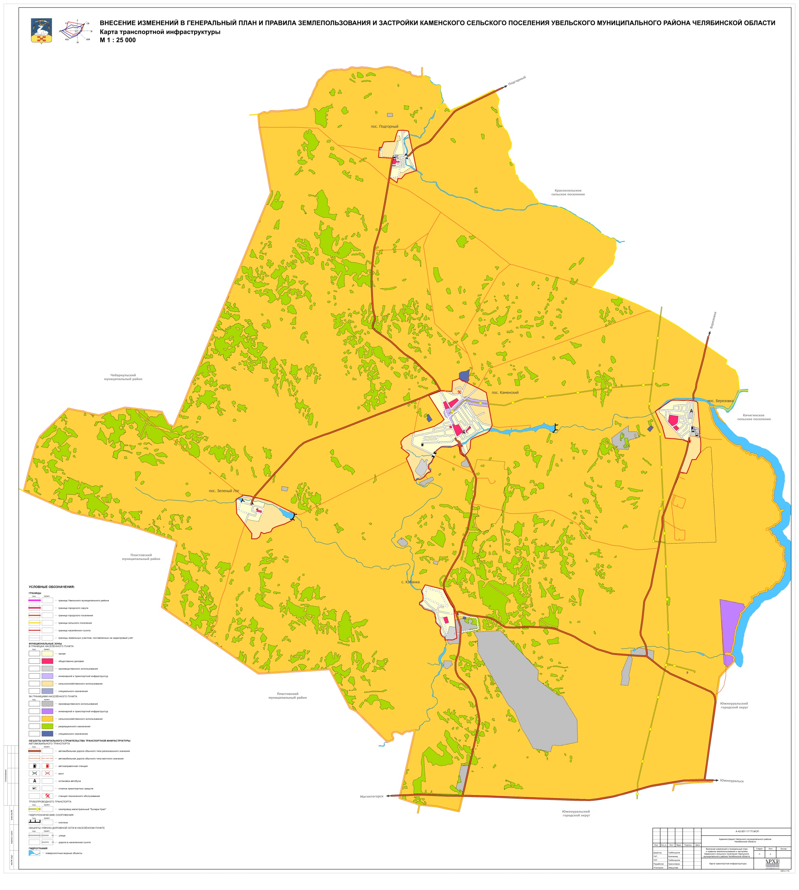

Карта инженерной инфраструктуры и инженерного благоустройства территорий
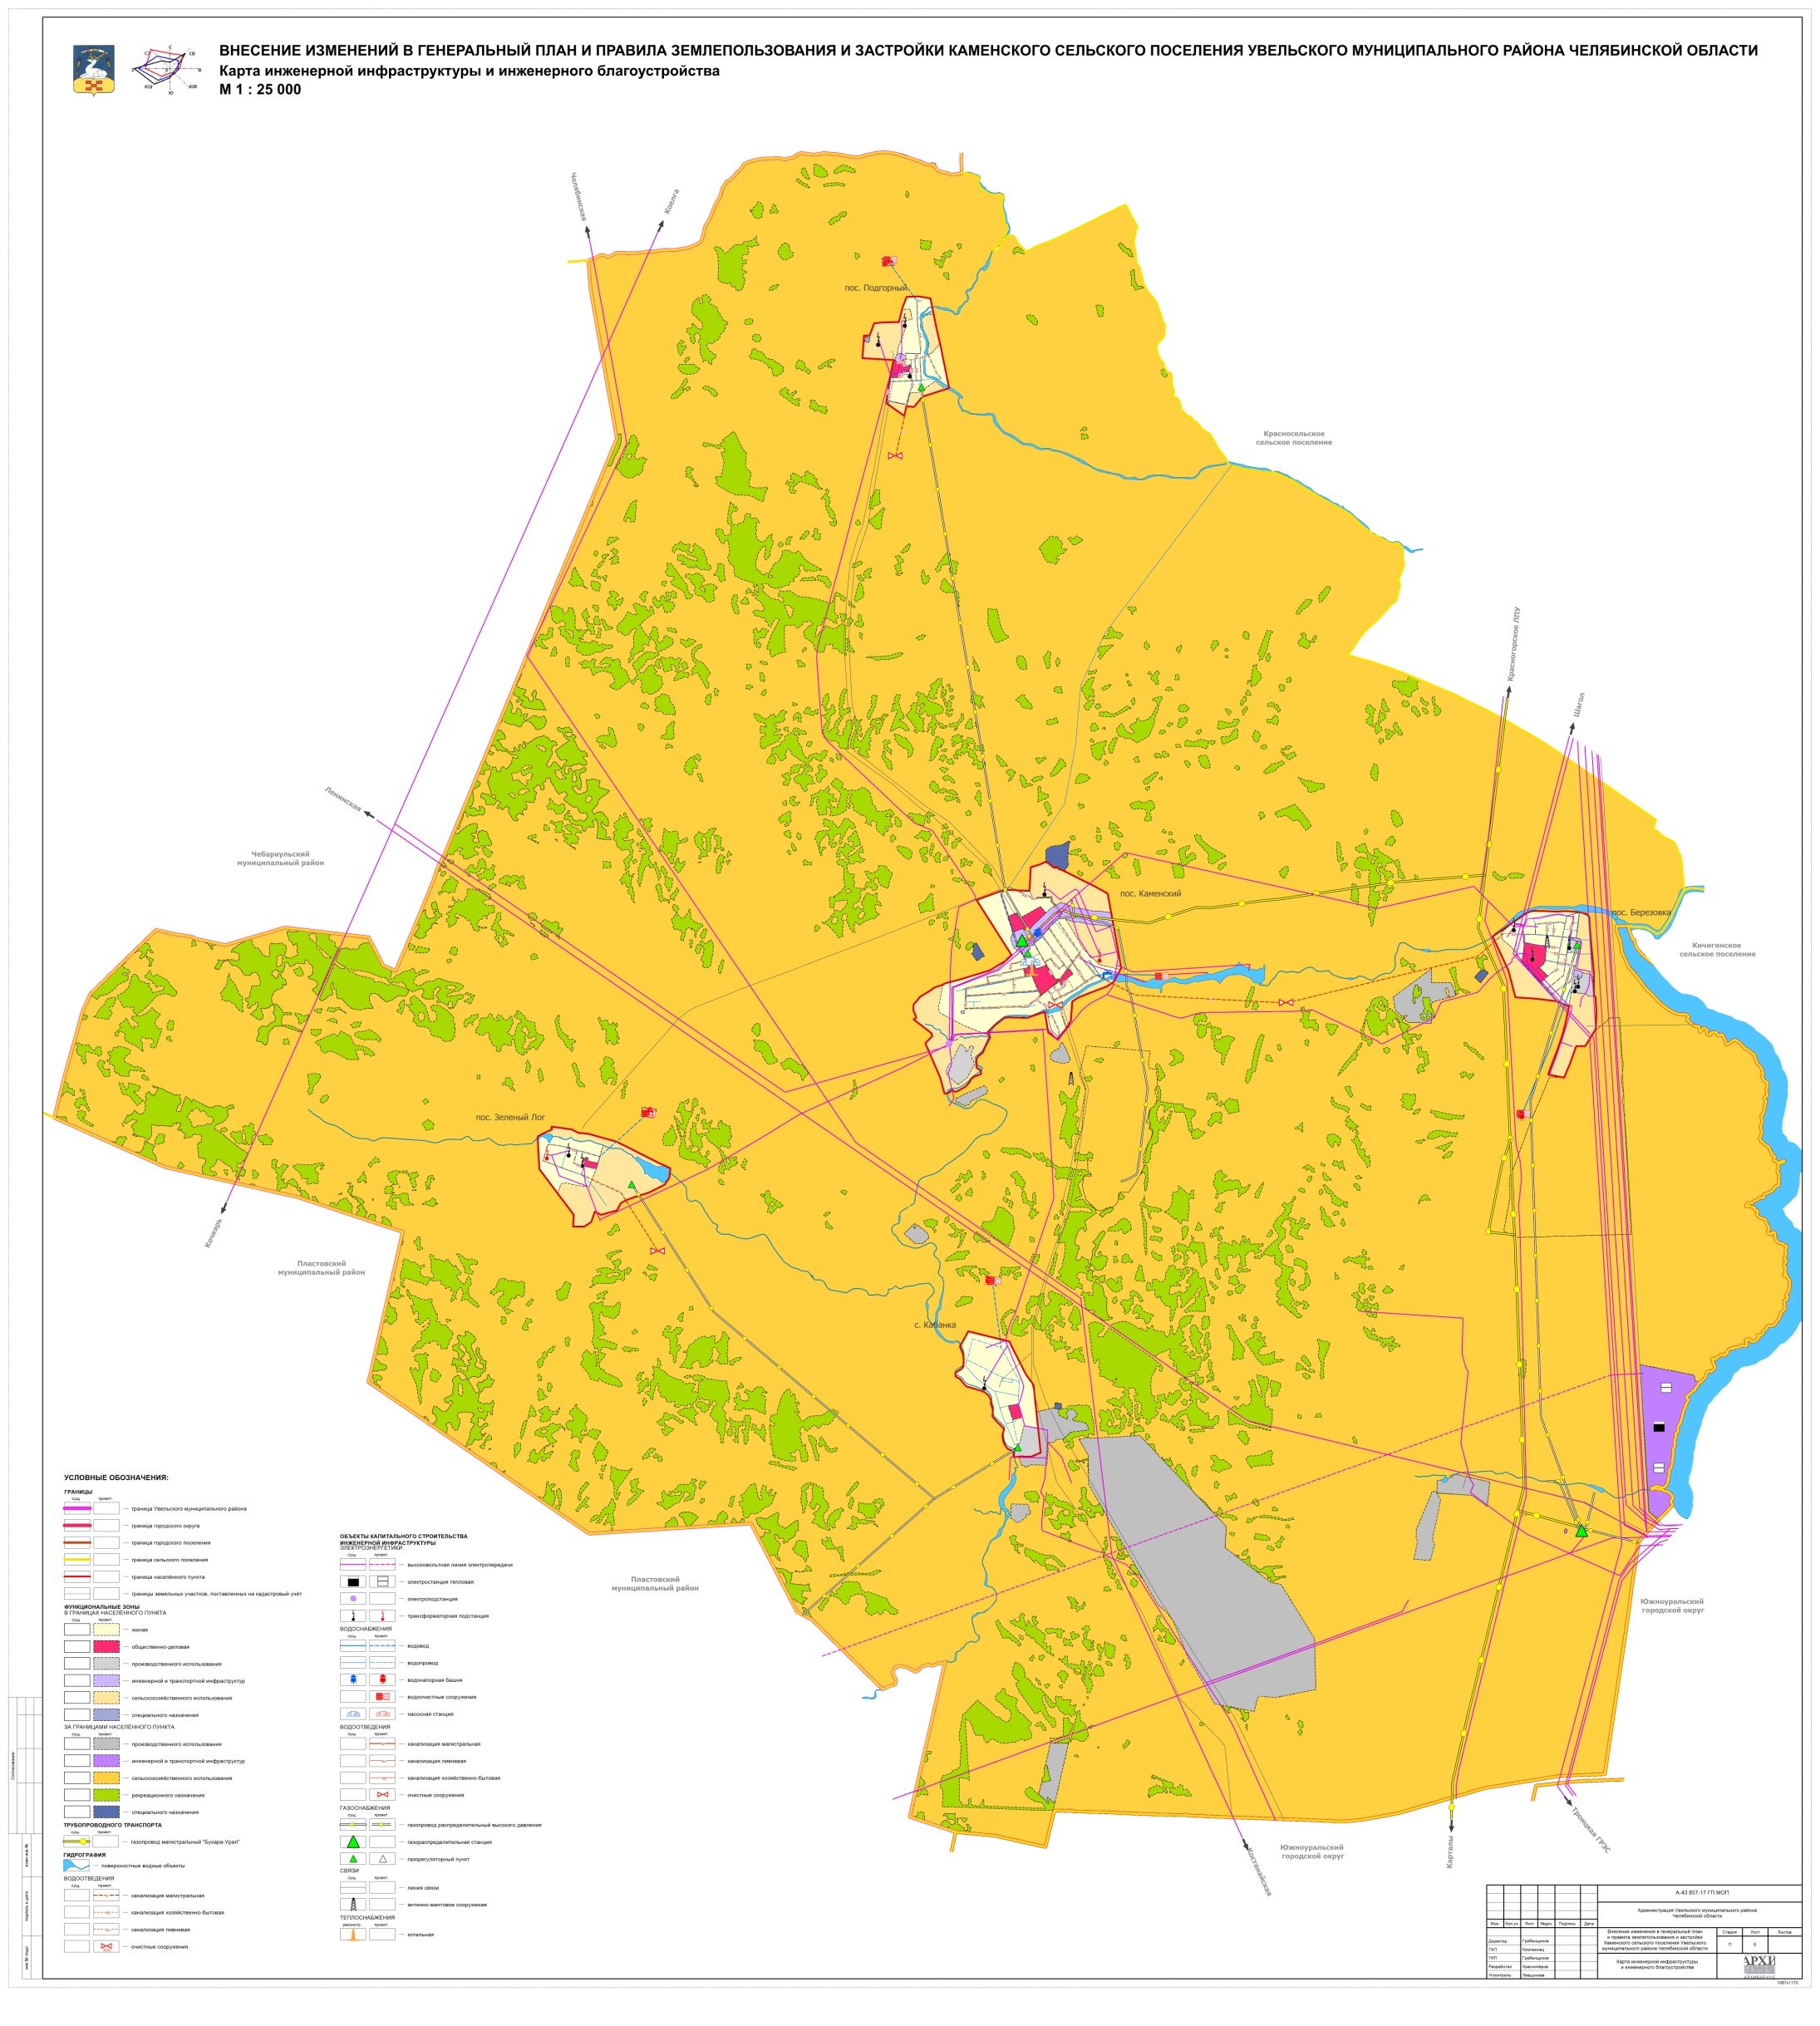

2.3 Прогнозируемые ограничения использования территории

Экологическая безопасность среды жизнедеятельности включает условия, обеспечивающие благоприятное существование людей в окружающей среде и совокупность природных и техногенных процессов, протекающих в рамках, не допускающих отрицательных воздействий на окружающую среду и здоровье человека.
Согласно статье 1 Федерального Закона Российской Федерации от 29.12.2004 № 190-ФЗ «Градостроительный кодекс Российской Федерации», зоны с особыми условиями использования территорий - охранные, санитарно-защитные зоны, зоны охраны объектов культурного наследия (памятников истории и культуры) народов Российской Федерации (далее - объекты культурного наследия), водоохранные зоны, зоны санитарной охраны источников питьевого и хозяйственно-бытового водоснабжения, зоны охраняемых объектов, иные зоны, устанавливаемые в соответствии с законодательством Российской Федерации.
Перечень зон с особыми условиями использования территории, а также ограничения, накладываемые на них, размеры и другие параметры представлены на основании действующих нормативов. В границах муниципального образования устанавливаются следующие зоны с особыми условиями использования территории:
Санитарно-защитные зоны
Санитарно-защитная зона (СЗЗ) является обязательным элементом любого промышленного или сельскохозяйственного предприятия и других объектов, которые могут быть источниками химического, биологического или физического воздействия на окружающую среду и здоровье человека.
Ориентировочные санитарно-защитные зоны определяются в соответствии с СанПиН 2.2.1/2.1.1.1200-03 «Санитарно-защитные зоны и санитарная классификация предприятий, сооружений и иных объектов», СП 42.13330.2016 «СНиП 2.07.01-89* Градостроительство. Планировка и застройка городских и сельских поселений» и других нормативных документов. Для новых предприятий обосновывается проект расчетной (предварительной), а затем установленной (окончательной) санитарно-защитной зоны.
По своему функциональному значению СЗЗ является защитным барьером, обеспечивающим уровень безопасности населения при эксплуатации объекта в штатном режиме.
Санитарно-защитные зоны от сельскохозяйственных и производственно-коммунальных предприятий
В границах сельского поселения находится производственно-коммунальные и сельскохозяйственные предприятия.
Таблица 51
Перечень существующих и планируемых промышленных, сельскохозяйственных и коммунально-складских предприятий
№ п/п | № по экспли  кации | Наименование существующих предприятий | Наименование проектируемых предприятий | С33  сущ./проект.  метров
 |  | МО Каменское с.п.
 | 6.1 | Карьер для промышленной разработки строительного камня |  | 100/100
 | 6.1 | Карьер по добыче щебня |  | 100/100
 | 6.1 | Промплощадка каменного карьера |  | 100/100
 | 6.4 | Склад ГСМ |  | 100/100
 | 8.2 | Березовский СВК. Товарный репродуктор и откормочный свинокомплекс №3 (Северная) |  | По расчету¹
 | 8.2 | Березовский СВК. Товарный репродуктор и откормочный свинокомплекс №4 (Южная) |  | По расчету¹
 | 8.2 | Каменский СВК. Товарный репродуктор и откормочный свинокомплекс №1 (Северная) |  | 1000/1000
 | 8.2 | Каменский СВК. Станция искусственного осеменения |  | 1000/1000
 | 8.2 | Каменский СВК. Товарный репродуктор и откормочный свинокомплекс №2 (Южная) |  | 1000/1000
 | 9.1 | Кладбище п.Каменский |  | 50/50
 | 9.1 | Кладбище п.Березовка |  | 50/50
 | 9.1 | Кладбище п.Подгорный |  | 50/50
 | 9.1 | Кладбище на юго-востоке от п.Подгорный |  | 50/50
 | 9.2 | Свалка п. Березовка | ликвидация | 1000/-
 | 9.2 | Свалка п. Каменский | ликвидация | 1000/-
 |  |  | Березовский СВК 1. Товарный репродуктор и откормочный свинокомплекс (расширение) | По расчету¹
 |  |  | Тепличный комплекс по выращиванию огурцов и томатов | -/100
 |  |  | Канализационное очистное сооружение | -/150
 |  | ГРС «с-з Увельский» |  | 300/300
 |  | п.Каменский
 | 6.2 | ОАО «Увельский завод железобетонных изделий |  | 300/300
 | 6.5 | Склад |  | 100/100
 | 6.5 | Склад |  | 100/100
 | 8.1 | Ветлечебница |  | 100/100
 | 8.5 | Хозяйство с содержанием животных до 100 голов |  | 100/100
 | - | АЗС |  | 50/50
 | - | Котельная |  | 50/50
 |  |  | Станция технического обслуживания | -/100
 |  |  | Ливневые очистные сооружения | -/15
 |  | п.Березовка
 | 8.3 | Зерноток |  | 100/100
 | 8.4 | Сельскохозяйственное производство  КХ Рыболова В.В. |  | 50/50
 | 8.4 | Сельскохозяйственное производство  КХ Шамина О.Н. |  | 50/50
 | - | Котельная |  | 50/50
 |  | п.Зеленый Лог
 |  |  | Канализационное очистное сооружение | -/100
 |  | с.Кабанка
 | 6.1 | Карьер |  | 100/100
 | 6.1 | Карьер для добычи глинисто- песчано-гравийно-щебнистых смесей (грунтов) |  | 100/100
 | 9.1 | Кладбище |  | 50/50
 |  | п.Подгорный
 | 8.3 | Зерноток |  | 100/100
 |  |  | Канализационное очистное сооружение | -/150
 |  |  | Канализационное очистное сооружение | -/150

Санитарно-защитные зоны от общественных объектов и предприятий транспорта
В границах населенных пунктов планируются общественные и коммунальные объекты, относящихся к 4, 5 классу опасности:
- АЗС - 5 класс опасности, санитарно-защитная зона 50м;
- СТО - 5 класс опасности, санитарно-защитная зона 50м.
Санитарно-защитные зоны от объектов инженерной инфраструктуры
В границах территории находятся объекты инженерной инфраструктуры с устанавливаемыми СЗЗ. На территории планируются:
- трансформаторные подстанции 10/04 кВ - 10 м. Согласно прим.3 п.7.1.10 СанПиН 2.2.1/2.1.1.1200-03 для электроподстанций размер санитарно-защитной зоны устанавливается в зависимости от типа (открытые, закрытые), мощности на основании расчетов физического воздействия на атмосферный воздух, а также результатов натурных измерений. В соответствии с аналогами, примерный размер СЗЗ совпадает с входящим напряжением;
- газорегуляторный пункт - 10 м. Согласно СТО Газпром 2-1.19-058-2006 «Инструкция по расчету и нормированию выбросов ГРС (АГРС, ГРП), ГИС» размеры СЗЗ определяются размерами охранной зоны по строительным нормам и правилам;
- канализационные сооружения – 15-30 м. Согласно табл.7.1.2 СанПиН 2.2.1/2.1.1.1200-03 для насосных станций, локальных очистных сооружений устанавливаются санитарно-защитные зоны.
Санитарные разрывы
Режим использования санитарных разрывов аналогичен режиму санитарно-защитных зон.
Санитарные разрывы от автомобильных дорог
Зона действия вибрации автотранспортных магистралей в среднем не превышает 30-50 м от кромки дорожного полотна.
Зона атмосферного загрязнения от автомобильных дорог. Территорию муниципального образования пересекают автодороги общего пользования регионального и местного значения. Уровень неблагоприятного воздействия автодорог определяется концентрациями загрязняющих веществ, создаваемыми в приземном слое атмосферы за счет выбросов от движущихся автотранспортных средств, дальностью распространения этих концентраций и фактором шума.
Величина санитарного разрыва от бровки земляного полотна автомобильных дорог до застройки необходимо принимать не менее для дорог:
- I, II, III категорий до жилой застройки — 100 м, до садоводческих, огороднических, дачных объединений — 50 м;
- IV категории до жилой застройки — 50 м, до садоводческих огороднических, дачных объединений — 25 м.
Санитарные разрывы от объектов сетевого хозяйства электроэнергетики
Согласно СанПиН 2.2.1/2.1.1.1200-03, в целях защиты населения от воздействия электрического поля, создаваемого воздушными линиями электропередачи (ВЛ), устанавливаются санитарные разрывы – территория вдоль трассы высоковольтной линии, в которой напряженность электрического поля превышает 1 кВ/м.
По территории муниципального образования проходит высоковольтная линия электропередачи, санитарный разрыв составляет 30 м по обе стороны от ВЛ.
Санитарные разрывы от магистральных трубопроводов
Согласно СанПиН 2.2.1/2.1.1.1200-03, для магистральных трубопроводов, компрессорных установок создаются санитарные разрывы (санитарные полосы отчуждения).
Минимальные расстояния от оси подземных и наземных магистральных трубопроводов до населенных пунктов, отдельных промышленных и сельскохозяйственных предприятий, зданий и сооружений принимаются по обе стороны от оси трубопровода, а вдоль трассы многониточных трубопроводов - от осей крайних трубопроводов с учетом их диаметра и класса.
По территории муниципального образования проходит магистральный газопровод «Бухара-Урал», отводы от «Бухара-Урал» до ГРС «Увельский», ГРС г. Южноуральск, ГРС пр/пл КС19, давлением 5,5 Мпа, диаметром 1020 с рекомендуемым минимальным разрывом до населенных пунктов 300 м. Минимальный разрыв АГРС принят по максимальному разрыву подходящих газопроводов – 300 м.
Санитарные разрывы от сооружений для хранения легкового транспорта
Согласно СанПиН 2.2.1/2.1.1.1200-03, на территории населенных пунктов располагаются санитарные разрывы от стоянок легкового транспорта.
Таблица 52
Разрыв от сооружений для хранения легкового автотранспорта до объектов застройки
Объекты, до которых исчисляется разрыв | Расстояние, м
 | Открытые автостоянки и паркинги вместимостью, машино-мест
 | 10 и менее | 11-50 | 51-100 | 101-300 | свыше 300
Фасады жилых домов и торцы с окнами | 10 | 15 | 25 | 35 | 50
Торцы жилых домов без окон | 10 | 10 | 15 | 25 | 35
Территории школ, детских учреждений, ПТУ, техникумов, площадок для отдыха, игр и спорта, детских | 25 | 50 | 50 | 50 | 50
Территории лечебных учреждений стационарного типа, открытые спортивные сооружения общего пользования, места отдыха населения (сады, скверы, парки) | 25 | 50 | по расчетам | по расчетам | по расчетам

Зооветеринарные разрывы
Зооветеринарный разрыв в соответствии с СП 19.13330.2011. «Свод правил. Генеральные планы сельскохозяйственных предприятий. Актуализированная редакция СНиП II-97-76*» - это минимальное расстояние между животноводческими предприятиями, препятствующее распространению эпизоотий и других заболеваний животных. Рассмотрение указанных разрывов, их установление на местности производится в составе проектной документации на стадии генеральных планов сельскохозяйственных предприятий.
Водоохранные зоны
Для поддержания водных объектов в состоянии, соответствующим экологическим требованиям, для предотвращения загрязнения, засорения и истощения поверхностных вод, а также сохранения среды обитания животного и растительного мира устанавливаются водоохранные зоны в соответствии с требованиями ст. 65 Водного кодекса РФ.
Ширина водоохранной зоны озера, водохранилища за исключением озера, расположенного внутри болота или озера, водохранилища с акваторией менее 0,5 квадратного километра, устанавливается в размере пятидесяти метров.
Ширина прибрежной защитной полосы устанавливается в зависимости от уклона берега водного объекта. Размеры прибрежных защитных полос устанавливаются в зависимости от одного фактора, от уклона берега водного объекта. Градации ширины прибрежных защитных полос: 30, 40, 50 метров - для водных объектов и, дополнительно, 200 метров - для имеющих особо ценное рыбохозяйственное значение озер и водохранилищ.
В прибрежных защитных полосах водоохранных зон допускается размещение объектов водоснабжения, рекреации, рыбного и охотничьего хозяйств, а также водозаборных, и гидротехнических сооружений при наличии лицензии на водопользование.
Использование и охрана лесов водоохранных зон водных объектов направлены на предотвращение загрязнения, засорения и истощения водных объектов. В границах водоохранных зон запрещаются:
1) использование сточных вод в целях регулирования плодородия почв;
2) размещение кладбищ, скотомогильников, мест захоронения отходов производства и потребления, химических, взрывчатых, токсичных, отравляющих и ядовитых веществ, пунктов захоронения радиоактивных отходов;
3) осуществление авиационных мер по борьбе с вредными организмами;
4) движение и стоянка транспортных средств (кроме специальных транспортных средств), за исключением их движения по дорогам и стоянки на дорогах и в специально оборудованных местах, имеющих твердое покрытие;
5) размещение автозаправочных станций, складов горюче-смазочных материалов (за исключением случаев, если автозаправочные станции, склады горюче-смазочных материалов размещены на территориях портов, судостроительных и судоремонтных организаций, инфраструктуры внутренних водных путей при условии соблюдения требований законодательства в области охраны окружающей среды и Водного Кодекса), станций технического обслуживания, используемых для технического осмотра и ремонта транспортных средств, осуществление мойки транспортных средств;
6) размещение специализированных хранилищ пестицидов и агрохимикатов, применение пестицидов и агрохимикатов;
7) сброс сточных, в том числе дренажных, вод;
8) разведка и добыча общераспространенных полезных ископаемых (за исключением случаев, если разведка и добыча общераспространенных полезных ископаемых осуществляются пользователями недр, осуществляющими разведку и добычу иных видов полезных ископаемых, в границах предоставленных им в соответствии с законодательством Российской Федерации о недрах горных отводов и (или) геологических отводов на основании утвержденного технического проекта в соответствии со статьей 19.1 Закона Российской Федерации от 21.02.1992 N 2395-1 "О недрах").
В границах водоохранных зон допускаются проектирование, строительство, реконструкция, ввод в эксплуатацию, эксплуатация хозяйственных и иных объектов при условии оборудования таких объектов сооружениями, обеспечивающими охрану водных объектов от загрязнения, засорения, заиления и истощения вод в соответствии с водным законодательством и законодательством в области охраны окружающей среды.
В границах прибрежных защитных полос наряду с вышеперечисленными ограничениями запрещаются:
1) распашка земель;
2) размещение отвалов размываемых грунтов;
3) выпас сельскохозяйственных животных, организация для них летних лагерей, ванн.
Зоны санитарной охраны источников водоснабжения
Зоны санитарной охраны источников водоснабжения определяются в соответствии с требованиями СанПиН 2.1.4.1110-02. Санитарные правила и нормы «Зоны санитарной охраны источников водоснабжения и водопроводов питьевого назначения» (далее - ЗСО).
ЗСО организуются на всех водопроводах, вне зависимости от ведомственной принадлежности, подающих воду, как из поверхностных, так и из подземных источников. Основной целью создания и обеспечения режима ЗСО является санитарная охрана от загрязнения источников водоснабжения и водопроводных сооружений, а также территорий, на которых они расположены.
На территории населенных пунктов находятся подземные водозаборы, поверхностные водозаборы отсутствуют.
ЗСО организуются в составе трех поясов: первый пояс (строгого режима) включает территорию расположения водозаборов, площадок всех водопроводных сооружений и водопроводящего канала. Его назначение - защита места водозабора и водозаборных сооружений от случайного или умышленного загрязнения и повреждения. Второй и третий пояса (пояса ограничений) включают территорию, предназначенную для предупреждения загрязнения воды источников водоснабжения.
Санитарная охрана водоводов обеспечивается санитарно-защитной полосой. В каждом из трех поясов, а также в пределах санитарно-защитной полосы, соответственно их назначению, устанавливается специальный режим и определяется комплекс мероприятий, направленных на предупреждение ухудшения качества воды.
Система мер, обеспечивающих санитарную охрану поверхностных и подземных вод, предусматривает организацию и регулируемую эксплуатацию зон санитарной охраны (ЗСО) источников питьевого водоснабжения.
Санитарные мероприятия выполняются в пределах первого пояса ЗСО владельцем водозаборов, в пределах второго и третьего поясов - владельцами объектов, оказывающих или могущих оказать отрицательное влияние на качество подземных вод.
Согласно требованиям СанПиН 2.1.4.1110-02 «Зоны санитарной охраны источников водоснабжения и водопроводов питьевого назначения», граница первого пояса устанавливается на расстоянии не менее 30 м от водозабора - при использовании защищенных подземных вод и на расстоянии не менее 50 м - при использовании недостаточно защищенных подземных вод. Граница второго и третьего пояса ЗСО определяется гидродинамическими расчетами.
В первом поясе ЗСО подземных водозаборов не допускается:
- посадка высокоствольных деревьев;
- все виды строительства, не имеющие непосредственного отношения к эксплуатации, реконструкции и расширению водопроводных сооружений;
- прокладка трубопроводов различного назначения;
- размещение жилых и хозяйственно-бытовых зданий;
- проживание людей;
- применение удобрений и ядохимикатов.
Во втором и третьем поясе ЗСО подземных водозаборов не допускается:
- закачка отработанных вод в подземные горизонты, подземного складирования твердых отходов и разработки недр земли,
- размещение складов горюче-смазочных материалов, ядохимикатов и минеральных удобрений, накопителей промстоков, шламохранилищ и других объектов, обусловливающих опасность химического загрязнения подземных вод.
Во втором поясе ЗСО подземных водозаборов не допускается:
- размещение мест захоронения, скотомогильников, полей ассенизации, полей фильтрации, навозохранилищ, силосных траншей, животноводческих и птицеводческих предприятий и других объектов, обусловливающих опасность микробного загрязнения подземных вод;
- применение удобрений и ядохимикатов;
- рубка леса главного пользования.
Зона санитарной охраны водопроводных сооружений, расположенных вне территории водозабора, представлена первым поясом (строгого режима), водоводов - санитарно-защитной полосой.
Граница первого пояса ЗСО водопроводных сооружений принимается на расстоянии:
- от стен запасных и регулирующих емкостей, фильтров и контактных осветлителей - не менее 30 м;
- от водонапорных башен - не менее 10 м;
- от остальных помещений (отстойники, реагентное хозяйство, склад хлора, насосные станции и др.) - не менее 15м.
По согласованию с центром государственного санитарно-эпидемиологического надзора первый пояс ЗСО для отдельно стоящих водонапорных башен, в зависимости от их конструктивных особенностей, может не устанавливаться. При расположении водопроводных сооружений на территории объекта указанные расстояния допускается сокращать по согласованию с центром государственного санитарно-эпидемиологического надзора, но не менее чем до 10м.
Ширину санитарно-защитной полосы следует принимать по обе стороны от крайних линий водопровода:
а) при отсутствии грунтовых вод не менее 10 м при диаметре водоводов до 1 000 мм и не менее 20 м при диаметре водоводов более 1 000 мм;
б) при наличии грунтовых вод - не менее 50 м вне зависимости от диаметра водоводов.
В случае необходимости допускается сокращение ширины санитарно-защитной полосы для водоводов, проходящих по застроенной территории, по согласованию с центром государственного санитарно-эпидемиологического надзора. При наличии расходного склада хлора на территории расположения водопроводных сооружений размеры санитарно-защитной зоны до жилых и общественных зданий устанавливаются с учетом правил безопасности при производстве, хранении, транспортировании и применении хлора.
В пределах санитарно-защитной полосы водоводов должны отсутствовать источники загрязнения почвы и грунтовых вод. Не допускается прокладка водоводов по территории свалок, полей ассенизации, полей фильтрации, полей орошения, кладбищ, скотомогильников, а также прокладка магистральных водоводов по территории промышленных и сельскохозяйственных предприятий.
Отсутствие учета требований к режиму использования территорий 1-го, 2-го и 3-го поясов ЗСО, а также невнимание к условиям природной защищенности подземных вод при размещении объектов промышленной и сельскохозяйственной инфраструктуры предопределяет высокую потенциальную возможность загрязнения вод и их реальное загрязнение, а значит, создает проблему для снабжения населения водой питьевого качества. Размеры ЗСО устанавливаются в соответствии с проектом зон охраны источников водоснабжения.
Охранные зоны
Охранные зоны трубопроводов
Для обеспечения нормальных условий эксплуатации и исключения возможности повреждения трубопроводов и их объектов вокруг них устанавливаются охранные зоны.
Согласно Правилам охраны газораспределительных сетей, для газораспределительных сетей устанавливаются следующие охранные зоны:
а) вдоль трасс наружных газопроводов - в виде территории, ограниченной условными линиями, проходящими на расстоянии 2-х метров с каждой стороны газопровода;
б) вдоль трасс подземных газопроводов из полиэтиленовых труб при использовании медного провода для обозначения трассы газопровода - в виде территории, ограниченной условными линиями, проходящими на расстоянии 3 метров от газопровода со стороны провода и 2 метров - с противоположной стороны;
в) вдоль трасс наружных газопроводов на вечномерзлых грунтах независимо от материала труб - в виде территории, ограниченной условными линиями, проходящими на расстоянии 10 метров с каждой стороны газопровода;
г) вокруг отдельно стоящих газорегуляторных пунктов - в виде территории, ограниченной замкнутой линией, проведенной на расстоянии 10 метров от границ этих объектов. Для газорегуляторных пунктов, пристроенных к зданиям, охранная зона не регламентируется;
д) вдоль подводных переходов газопроводов через судоходные и сплавные реки, озера, водохранилища, каналы - в виде участка водного пространства от водной поверхности до дна, заключенного между параллельными плоскостями, отстоящими на 100 м с каждой стороны газопровода;
е) вдоль трасс межпоселковых газопроводов, проходящих по лесам и древесно - кустарниковой растительности, - в виде просек шириной 6 метров, по 3 метра с каждой стороны газопровода. Для надземных участков газопроводов расстояние от деревьев до трубопровода должно быть не менее высоты деревьев в течение всего срока эксплуатации газопровода.
Согласно «Правилам охраны магистральных трубопроводов» вдоль трасс магистральных трубопроводов (при любом виде их прокладки), для исключения возможности повреждения трубопроводов, устанавливаются охранные зоны:
а) вдоль трасс трубопроводов, транспортирующих нефть, природный газ, нефтепродукты, нефтяной и искусственный углеводородные газы - в виде участка земли, ограниченного условными линиями, проходящими в 25 м от оси трубопровода с каждой стороны.
б) вдоль трасс трубопроводов, транспортирующих сжиженные углеводородные газы, нестабильные бензин и конденсат - в виде участка земли, ограниченного условными линиями, проходящими в 100 м от оси трубопровода с каждой стороны;
в) вдоль трасс многониточных трубопроводов - в виде участка земли, ограниченного условными линиями, проходящими на указанных выше расстояниях от осей крайних трубопроводов;
г) вдоль подводных переходов - в виде участка водного пространства от водной поверхности до дна, заключенного между параллельными плоскостями, отстоящими от осей крайних ниток переходов на 100 м с каждой стороны;
д) вокруг емкостей для хранения и разгазирования конденсата, земляных амбаров для аварийного выпуска продукции - в виде участка земли, ограниченного замкнутой линией, отстоящей от границ территорий указанных объектов на 50 м во все стороны;
е) вокруг технологических установок подготовки продукции к транспорту, головных и промежуточных перекачивающих и наливных насосных станций, резервуарных парков, компрессорных и газораспределительных станций, узлов измерения продукции, наливных и сливных эстакад, станций подземного хранения газа, пунктов подогрева нефти, нефтепродуктов - в виде участка земли, ограниченного замкнутой линией, отстоящей от границ территорий указанных объектов на 100 м во все стороны.
В охранных зонах трубопроводов запрещается производить всякого рода действия, могущие нарушить нормальную эксплуатацию трубопроводов, либо привести к их повреждению, в частности: возводить любые постройки, высаживать деревья и кустарники, сооружать проезды и переезды через трассы трубопроводов, устраивать стоянки транспорта, свалки, разводить огонь, производить любые работы, связанные с нарушением грунта и др.
Охранные зоны объектов электросетевого хозяйства
Согласно постановлению Правительства Российской Федерации от 24 февраля 2009 года № 160 «О порядке установления охранных зон объектов электросетевого хозяйства и особых условий использования земельных участков, расположенных в границах таких зон» охранные зоны устанавливаются:
а) вдоль воздушных линий электропередачи - в виде части поверхности участка земли и воздушного пространства (на высоту, соответствующую высоте опор воздушных линий электропередачи), ограниченной параллельными вертикальными плоскостями, отстоящими по обе стороны линии электропередачи от крайних проводов при неотклоненном их положении на следующем расстоянии, м:
2 - для ВЛ напряжением до 1 кВ;
10 - для ВЛ напряжением от 1 до 20 кВ;
15 - для ВЛ напряжением 35 кВ;
20 - для ВЛ напряжением 110 кВ;
25 - для ВЛ напряжением 220 кВ;
30 - для ВЛ напряжением 500 кВ;
б) вдоль подземных кабельных линий электропередачи - в виде части поверхности участка земли, расположенного под ней участка недр (на глубину, соответствующую глубине прокладки кабельных линий электропередачи), ограниченной параллельными вертикальными плоскостями, отстоящими по обе стороны линии электропередачи от крайних кабелей на расстоянии 1 метра (при прохождении кабельных линий напряжением до 1 киловольта под тротуарами - на 0,6 метра в сторону зданий и сооружений и на 1 метр в сторону проезжей части улицы);
в) вдоль подводных кабельных линий электропередачи - в виде водного пространства от водной поверхности до дна, ограниченного вертикальными плоскостями, отстоящими по обе стороны линии от крайних кабелей на расстоянии 100 метров;
г) вдоль переходов воздушных линий электропередачи через водоемы (реки, каналы, озера и др.) - в виде воздушного пространства над водной поверхностью водоемов (на высоту, соответствующую высоте опор воздушных линий электропередачи), ограниченного вертикальными плоскостями, отстоящими по обе стороны линии электропередачи от крайних проводов при неотклоненном их положении для судоходных водоемов на расстоянии 100 метров, для несудоходных водоемов - на расстоянии, предусмотренном для установления охранных зон вдоль воздушных линий электропередачи.
Охранные зоны кабельных линий, проложенных в земле в незастроенной местности, должны быть обозначены информационными знаками. Информационные знаки следует устанавливать не реже чем через 500 м, а также в местах изменения направления кабельных линий.
Для электроподстанций размер санитарно-защитной зоны устанавливается в зависимости от типа (открытые, закрытые), мощности на основании расчетов физического воздействия на атмосферный воздух, а также результатов натурных измерений.
Охранные зоны линий и сооружений связи
В соответствии с земельным законодательством Российской Федерации к землям связи относятся земельные участки, предоставленные для нужд связи в постоянное (бессрочное) или безвозмездное срочное пользование, аренду либо передаваемые на праве ограниченного пользования чужим земельным участком (сервитут) для строительства и эксплуатации сооружений связи.
Согласно Федерального закона Российской Федерации от 07.09.2003 № 126-ФЗ «О связи» предоставление земельных участков организациям связи, порядок (режим) пользования ими, в том числе установления охранных зон сетей связи и сооружений связи и создания просек для размещения сетей связи, основания, условия и порядок изъятия этих земельных участков устанавливаются земельным законодательством Российской Федерации. Размеры таких земельных участков, в том числе земельных участков, предоставляемых для установления охранных зон и просек, определяются в соответствии с нормами отвода земель для осуществления соответствующих видов деятельности, градостроительной и проектной документацией.
Согласно постановления Правительства Российской Федерации от 09.06.1995 № 578 «Об утверждении правил охраны линий и сооружений связи Российской Федерации», на трассах кабельных и воздушных линий связи и линий радиофикации:
а) устанавливаются охранные зоны с особыми условиями использования:
для подземных кабельных и для воздушных линий связи и линий радиофикации, расположенных вне населенных пунктов на безлесных участках, - в виде участков земли вдоль этих линий, определяемых параллельными прямыми, отстоящими от трассы подземного кабеля связи или от крайних проводов воздушных линий связи и линий радиофикации не менее чем на 2 метра с каждой стороны;
для морских кабельных линий связи и для кабелей связи при переходах через судоходные и сплавные реки, озера, водохранилища и каналы (арыки) - в виде участков водного пространства по всей глубине от водной поверхности до дна, определяемых параллельными плоскостями, отстоящими от трассы морского кабеля на 0,25 морской мили с каждой стороны или от трассы кабеля при переходах через реки, озера, водохранилища и каналы (арыки) на 100 метров с каждой стороны;
для наземных и подземных необслуживаемых усилительных и регенерационных пунктов на кабельных линиях связи - в виде участков земли, определяемых замкнутой линией, отстоящей от центра установки усилительных и регенерационных пунктов или от границы их обвалования не менее чем на 3 метра и от контуров заземления не менее чем на 2 метра;
б) создаются просеки в лесных массивах и зеленых насаждениях:
при высоте насаждений менее 4 метров - шириной не менее расстояния между крайними проводами воздушных линий связи и линий радиофикации плюс 4 метра (по 2 метра с каждой стороны от крайних проводов до ветвей деревьев);
при высоте насаждений более 4 метров - шириной не менее расстояния между крайними проводами воздушных линий связи и линий радиофикации плюс 6 метров (по 3 метра с каждой стороны от крайних проводов до ветвей деревьев);
вдоль трассы кабеля связи - шириной не менее 6 метров (по 3 метра с каждой стороны от кабеля связи);
в) все работы в охранных зонах линий и сооружений связи, линий и сооружений радиофикации выполняются с соблюдением действующих нормативных документов по правилам производства и приемки работ.
Трасса линии обозначена на местности замерными столбиками и предупредительными знаками. В соответствии с Правилами охраны линий связи и сооружений связи РФ, утвержденными Постановлением Правительства Российской Федерации, в охранной зоне кабельной линии связи запрещаются любые земляные работы без соответствующего уведомления эксплуатирующей организации.
Охранная зона тепловой сети
Охранная зона устанавливается в соответствии с Приказом Минстроя РФ от 17.08.1992 № 197 «О типовых правилах охраны коммунальных тепловых сетей» в целях обеспечения сохранности элементов тепловой сети и бесперебойного теплоснабжения потребителей. Охранная зона устанавливается вдоль трассы прокладки тепловой сети и должна составлять не менее 6 метров (п.4 Приказа Минстроя РФ 17.08.1992 № 197).
Зоны охраны объектов культурного наследия
В границах проектируемой территории имеются памятники истории и культуры, представленные выявленными памятниками культурного наследия.
Объединенная зона охраны
В соответствии со статьей 34 Федерального закона от 25.06.2002 №73-ФЗ "Об объектах культурного наследия (памятниках истории и культуры) народов Российской Федерации", в целях обеспечения сохранности объекта культурного наследия в его исторической среде на сопряженной с ним территории устанавливаются зоны охраны объекта культурного наследия: охранная зона, зона регулирования застройки и хозяйственной деятельности, зона охраняемого природного ландшафта.
Необходимый состав зон охраны объекта культурного наследия определяется проектом зон охраны объекта культурного наследия.
В целях одновременного обеспечения сохранности нескольких объектов культурного наследия в их исторической среде допускается установление для данных объектов культурного наследия единой охранной зоны, единой зоны регулирования застройки и хозяйственной деятельности и единой зоны охраняемого природного ландшафта (далее - объединенная зона охраны объектов культурного наследия).
Состав объединенной зоны охраны объектов культурного наследия определяется проектом объединенной зоны охраны объектов культурного наследия.
Требование об установлении зон охраны объекта культурного наследия к выявленному объекту культурного наследия не предъявляется.
Охранная зона - территория, в пределах которой в целях обеспечения сохранности объекта культурного наследия в его историческом ландшафтном окружении устанавливается особый режим использования земель, ограничивающий хозяйственную деятельность и запрещающий строительство, за исключением применения специальных мер, направленных на сохранение и регенерацию историко-градостроительной или природной среды объекта культурного наследия.
Зона регулирования застройки и хозяйственной деятельности - территория, в пределах которой устанавливается режим использования земель, ограничивающий строительство и хозяйственную деятельность, определяются требования к реконструкции существующих зданий и сооружений.
Зона охраняемого природного ландшафта - территория, в пределах которой устанавливается режим использования земель, запрещающий или ограничивающий хозяйственную деятельность, строительство и реконструкцию существующих зданий и сооружений в целях сохранения (регенерации) природного ландшафта, включая долины рек, водоемы, леса и открытые пространства, связанные композиционно с объектами культурного наследия.
Границы зон охраны объектов культурного наследия, отнесенных к особо ценным объектам культурного наследия народов Российской Федерации, объектов культурного наследия, включенных в Список всемирного наследия, особые режимы использования земель в границах территорий данных зон и требования к градостроительным регламентам в границах территорий данных зон утверждаются федеральным органом охраны объектов культурного наследия на основании проектов зон охраны таких объектов культурного наследия с учетом представляемого соответствующим региональным органом охраны объектов культурного наследия в федеральный орган охраны объектов культурного наследия заключения.
Границы зон охраны объектов культурного наследия, в том числе границы объединенной зоны охраны объектов культурного наследия (за исключением границ зон охраны особо ценных объектов культурного наследия народов Российской Федерации и объектов культурного наследия, включенных в Список всемирного наследия), особые режимы использования земель в границах территорий данных зон и требования к градостроительным регламентам в границах территорий данных зон утверждаются на основании проектов зон охраны объектов культурного наследия в отношении объектов культурного наследия федерального значения либо проекта объединенной зоны охраны объектов культурного наследия - органом государственной власти субъекта Российской Федерации по согласованию с федеральным органом охраны объектов культурного наследия, а в отношении объектов культурного наследия регионального значения и объектов культурного наследия местного (муниципального) значения - в порядке, установленном законами субъектов Российской Федерации.
Порядок разработки проекта зон охраны объекта культурного наследия, проекта объединенной зоны охраны объектов культурного наследия, требования к режимам использования земель и общие принципы установления требований к градостроительным регламентам в границах территорий данных зон устанавливаются Правительством Российской Федерации. Данный порядок утвержден Постановлением от 12.09.2015 №972 «Об утверждении положения о зонах охраны объектов культурного наследия (памятников истории и культуры) народов Российской Федерации и о признании утратившими силу отдельных положений нормативных правовых актов правительства Российской Федерации».
В настоящее время охранные зоны не разработаны. После разработки и утверждения проекта зон охраны объектов культурного наследия в генеральный план следует внести соответствующие изменения в установленном порядке. На картах зоны с особыми условиями использования территории объектов культурного наследия показаны в целях предупреждения проведения мероприятий, препятствующих обеспечению сохранности объектов культурного наследия и ограничения хозяйственной деятельности.
Проект зон охраны объекта культурного наследия представляют собой документацию в текстовой форме и в виде карт (схем) границ, содержащую описание границ проектируемых зон и границ территорий объектов культурного наследия, расположенных в указанных зонах, проекты режимов использования земель и требований к градостроительным регламентам в границах данных зон.
Защитная зона объектов культурного наследия
Защитные зоны объектов культурного наследия устанавливаются в соответствии со статьей 34.1 Федерального закона от 25.06.2002 №73-ФЗ "Об объектах культурного наследия (памятниках истории и культуры) народов Российской Федерации".
Защитными зонами объектов культурного наследия являются территории, которые прилегают к включенным в реестр памятникам и ансамблям (за исключением указанных в пункте 2 объектов культурного наследия) и в границах которых в целях обеспечения сохранности объектов культурного наследия и композиционно-видовых связей (панорам) запрещаются строительство объектов капитального строительства и их реконструкция, связанная с изменением их параметров (высоты, количества этажей, площади), за исключением строительства и реконструкции линейных объектов.
Защитные зоны не устанавливаются для объектов археологического наследия, некрополей, захоронений, расположенных в границах некрополей, произведений монументального искусства, а также памятников и ансамблей, расположенных в границах достопримечательного места, в которых соответствующим органом охраны объектов культурного наследия установлены предусмотренные статьей 56.4 Федерального закона от 25.06.2002 №73-ФЗ требования и ограничения.
Границы защитной зоны объекта культурного наследия устанавливаются:
1) для памятника, расположенного в границах населенного пункта, на расстоянии 100 метров от внешних границ территории памятника, для памятника, расположенного вне границ населенного пункта, на расстоянии 200 метров от внешних границ территории памятника;
2) для ансамбля, расположенного в границах населенного пункта, на расстоянии 150 метров от внешних границ территории ансамбля, для ансамбля, расположенного вне границ населенного пункта, на расстоянии 250 метров от внешних границ территории ансамбля.
В случае отсутствия утвержденных границ территории объекта культурного наследия, расположенного в границах населенного пункта, границы защитной зоны такого объекта устанавливаются на расстоянии 200 метров от линии внешней стены памятника либо от линии общего контура ансамбля, образуемого соединением внешних точек наиболее удаленных элементов ансамбля, включая парковую территорию. В случае отсутствия утвержденных границ территории объекта культурного наследия, расположенного вне границ населенного пункта, границы защитной зоны такого объекта устанавливаются на расстоянии 300 метров от линии внешней стены памятника либо от линии общего контура ансамбля, образуемого соединением внешних точек наиболее удаленных элементов ансамбля, включая парковую территорию.
Охранные зоны геодезических пунктов
Астрономо-геодезические, геодезические, нивелирные и гравиметрические пункты, наземные знаки и центры этих пунктов (далее - геодезические пункты), в том числе размещенные на световых маяках, навигационных знаках и других инженерных конструкциях и построенные за счет средств федерального бюджета, относятся к федеральной собственности и находятся под охраной государства.
Охранной зоной геодезического пункта является земельный участок, на котором расположен геодезический пункт, и полоса земли шириной 1 метр, примыкающая с внешней стороны к границе пункта.
Придорожная полоса автомобильных дорог
Для автомобильных дорог, за исключением автомобильных дорог, расположенных в границах населенных пунктов, устанавливаются придорожные полосы. В соответствии с Федеральным законом «Об автомобильных дорогах и дорожной деятельности в Российской Федерации и внесении изменений в отдельные законодательные акты Российской федерации» от 8.11.2007 № 257-ФЗ придорожной полосой автомобильной дороги является территория, которая прилегает с обеих сторон к полосе отвода автомобильной дороги, и в границах которых устанавливается особый режим использования земельных участков в целях обеспечения требований безопасности дорожного движения, а также нормальных условий реконструкции, капитального ремонта, содержания автомобильной дороги, ее сохранности с учетом перспектив развития автомобильной дороги.
В соответствии с Федеральным законом «Об автомобильных дорогах и о дорожной деятельности в Российской Федерации и о внесении изменений в отдельные законодательные акты Российской Федерации от 8.11.2007 № 257-ФЗ, проектом «Порядка установления и использования придорожных полос, автомобильных дорог общего пользования регионального или межмуниципального значения» ширина придорожной полосы устанавливается в зависимости от категории автомобильной дороги в размере, м: 75 - для автомобильных дорог I и II категорий; 50 - для автомобильных дорог III и IV категорий; 25 - для автомобильных дорог V категории.
Площади залегания полезных ископаемых
Законом РФ от 21.02.1992 №2395-1 «О недрах» установлены условия застройки и землепользования на площадях залегания полезных ископаемых. Проектирование и строительство населенных пунктов, промышленных комплексов и других хозяйственных объектов разрешаются только после получения заключения федерального органа управления государственным фондом недр или его территориального органа об отсутствии полезных ископаемых в недрах под участком предстоящей застройки. Застройка площадей залегания полезных ископаемых, а также размещение в местах их залегания подземных сооружений допускаются с разрешения федерального органа управления государственным фондом недр или его территориальных органов и органов государственного горного надзора только при условии обеспечения возможности извлечения полезных ископаемых или доказанности экономической целесообразности застройки. Самовольная застройка площадей залегания полезных ископаемых прекращается без возмещения произведенных затрат и затрат по рекультивации территории и демонтажу возведенных объектов. То есть площади залегания полезных ископаемых, находящиеся как в распределенном так и нераспределенном фонде, фактически образуют на территории муниципального образования зоны с особыми условиями использования территории. Которые необходимо учитывать при ведении градостроительной деятельности.
Использование участков недр, предоставленных в пользование в виде горного отвода (геометризированного блока недр), регулируется условиями заключенного лицензионного соглашения. Условия пользования недрами, предусмотренные в лицензии, сохраняют свою силу в течение оговоренных в лицензии сроков либо в течение всего срока ее действия. Изменения этих условий допускается только при согласии пользователя недр и органов, предоставивших лицензию, либо в случаях, установленных законодательством. Недропользователь имеет право ограничивать застройку площадей залегания полезных ископаемых в границах предоставленного ему горного отвода (ч. 5 ст. 22 ФЗ «О недрах»).
Порядок предоставления недр для разработки месторождений общераспространенных полезных ископаемых, порядок пользования недрами юридическими лицами и гражданами в границах предоставленных им земельных участков с целью добычи общераспространенных полезных ископаемых, а также в целях, не связанных с добычей полезных ископаемых, устанавливаются законами и иными нормативными правовыми актами субъектов Российской Федерации.

Карта ограничений
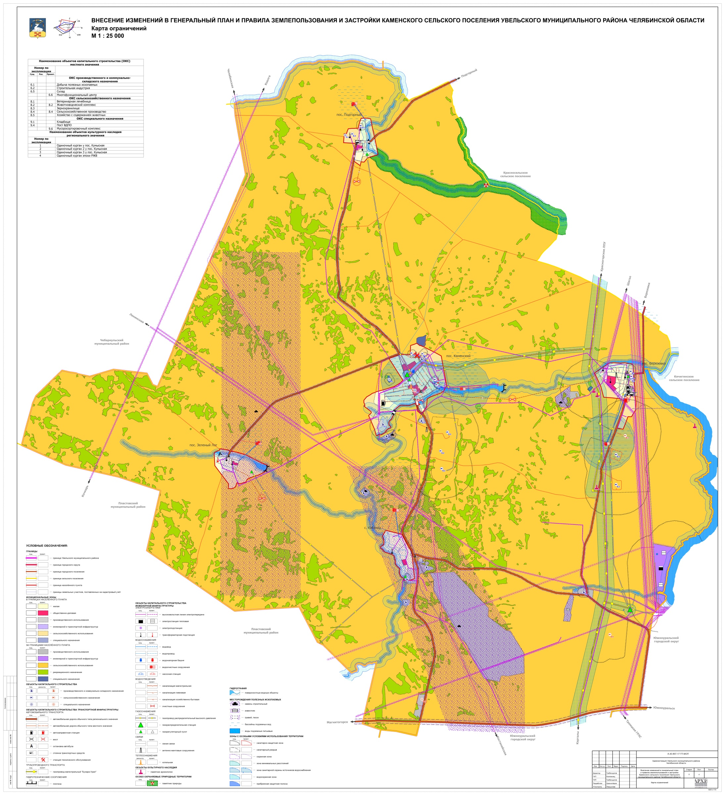

3. ОЦЕНКА ВОЗМОЖНОГО ВЛИЯНИЯ ПЛАНИРУЕМЫХ ДЛЯ РАЗМЕЩЕНИЯ ОБЪЕКТОВ МЕСТНОГО ЗНАЧЕНИЯ ПОСЕЛЕНИЯ НА КОМПЛЕКСНОЕ РАЗВИТИЕ ЭТИХ ТЕРРИТОРИЙ

3.1 Жилой фонд

С изменением численности постоянного населения на расчетный срок с 3451 до 3493 чел. и установлением норм жилищной обеспеченности на уровне 30 м² общей площади на человека, жилой фонд для сельского поселения составит 104760 тыс. м², т.е. увеличится в 1,5 раза, что потребует дополнительных территорий для нового строительства. Решение жилищной проблемы, удовлетворение растущих потребностей населения в качественном жилье, в благоприятной среде обитания предусматривается за счет ввода объема нового жилищного строительства. Основа концепции развития жилых зон - создание комплексов малой этажности, обладающих единым архитектурным обликом и развитой инфраструктурой, непосредственно связанной с существующей планировочной организацией.
Осуществление намеченных мероприятий дает следующие результаты:
- создание комфортной жилой среды;
- увеличение жилищного фонда населенного пункта почти в 1,5 раза;
- установление жилищной обеспеченности на уровне 30 м² общей площади на человека.

3.2 Учреждения обслуживания

Генеральным планом предусматривается создание и развитие социальной инфраструктуры сельского поселения, которое должно способствовать:
- повышению уровня разнообразия доступных для населения мест приложения труда за счет строительства объектов обслуживающей и административно-деловой сферы;
- повышению уровня образования, здоровья, культуры;
- повышению доступности центров концентрации объектов культурно-бытового обслуживания, объектов рекреации;
- в конечном итоге повышению качества жизни и развития человеческого потенциала.
Административно-деловая и обслуживающая сфера, включающая торговлю, общественное питание, бытовое обслуживание, предпринимательство, малый бизнес, направлена на повышение деловой активности населения, способствующей развитию экономики сельского поселения, созданию дополнительных мест приложения труда.
Намечаемые Генеральным планом мероприятия по развитию социальной инфраструктуры будут способствовать существенному улучшению жизнедеятельности населения, увеличению коммерческой эффективности, пополнению бюджета сельского поселения, тем самым - повышению качества жизни.

3.3 Сельскохозяйственные, производственные и коммунально-складские территории

Генеральным планом предусматривается создание и развитие производственных предприятий муниципального образования, которое должно способствовать:
- созданию рабочих мест для населения;
- эффективному использованию вырабатываемых ресурсов, энергии, в т.ч. побочной продукции;
- увеличению бюджета муниципального образования;
- в конечном итоге повышению качества жизни.

3.4 Зоны особого назначения

Упорядочивание зон хранения и переработки ТКО будет способствовать улучшению экологической устойчивости муниципального образования, среди которых: утилизация, обезвреживание, экологически безопасное захоронение и размещение ТКО, ликвидация всех очагов загрязнения, не отвечающих нормативным требованиям размещения твердых коммунальных отходов, несанкционированных свалок, отстойников, развитие систем использования вторичных ресурсов, в том числе переработки отходов путем строительства и модернизации комплексов по переработке отходов, мусоросортировочных и перегрузочных станций, санкционированных объектов размещения отходов на территории сельского поселения.

Организация ритуальных услуг и содержание мест захоронения
Развитие территорий под места захоронения будет способствовать упорядочиванию и систематизации ритуальной деятельности, соблюдению экологических нормативов и исключению вредного воздействия на население и окружающую среду.

3.5 Ландшафтно-рекреационные территории

Озеленение санитарно-защитных зон будет способствовать улучшению экологического состояния, созданию защитного барьера между промышленными зонами и жилыми.

3.6 Транспортная инфраструктура

Транспортная инфраструктура обеспечит комфортную доступность территорий сельского поселения, безопасность и надежность внутренних и внешних транспортных связей в условиях прогнозируемого роста подвижности населения и объемов пассажирских и грузовых перевозок, жестких экологических требований. Эти задачи требуют развития единой транспортной системы, обеспечивающей взаимодействие, взаимодополняемость индивидуального и общественного транспорта.
Автомобильные дороги обеспечат грузовые и пассажирские потоки между населенными пунктами, что в целом приведет к улучшению экономического воздействия.
Развитие улично-дорожной сети в населенных пунктах позволят систематизировать и упорядочить движение транспорта по территории, что приведет к снижению количества происшествий, улучшению экологической обстановки.
Система пешеходных пространств и коммуникаций планировочно и функционально объединяет территорию, обеспечивая удобство, безопасность и комфорт пешеходных передвижений.

3.8 Инженерная инфраструктура

3.8.1 Водоснабжение

Размещение на территории населенных пунктов объектов местного значения позволит:
- устранить дефицит мощности водозаборных сооружений;
- обеспечить населенные пункты требуемым количеством питьевой воды, качество которой соответствует санитарным нормам;
- обеспечить сетями водоснабжения территории, планируемые под жилищное строительство;
- снизить износ, улучшить гидравлический режим сетей водоснабжения;
- повысить надежность и эффективность функционирования системы водоснабжения;
- укрепить пожарную безопасность, улучшить организацию пожаротушения.

3.8.2 Водоотведение

Размещение на территории населенных пунктов объектов местного значения позволит:
- осуществлять водоотведение в объеме, необходимом для обеспечения жизнедеятельности населенных пунктов, с учетом перспектив его развития;
- повысить комфортность условий проживания за счет повсеместного внедрения централизованной системы водоотведения;
- обеспечить возможность подключения к системе водоотведения застраиваемых территорий, территорий, планируемых под жилищное строительство, отдельных объектов капитального строительства;
- улучшить качество очистки сточных вод с доведением до соответствия нормативным требованиям, что положительным образом скажется на экологии природного водоема, в который осуществляется сброс сточных вод;
- повысить надежность и эффективность функционирования системы водоотведения.

3.8.3 Газоснабжение

Размещение на территории населенных пунктов объектов местного значения позволит:
- обеспечить полный охват территории централизованной системой газораспределения;
- повысить надежность и качество системы газораспределения;
- обеспечить равномерный режим давления газа в сетях.

3.8.4 Теплоснабжение

Сохранение и развитие на территории населенных пунктов объектов местного значения позволит:
- обеспечить реконструкцию и модернизацию котельных;
- повысить надежность и эффективность функционирования системы теплоснабжения;
- обеспечить полный охват многоквартирной застройки централизованной системой теплоснабжения.

3.8.5 Электроснабжение

Размещение на территории населенных пунктов объектов местного значения позволит:
- создать централизованную систему электроснабжения;
- устранить дефицит энергетических мощностей;
- повысить надежность работы систем электроснабжения;
- снизить аварийность сетей и технологического оборудования;
- снизить потери электроэнергии;
- осуществить бесперебойное обеспечение электрической энергией с заданными параметрами.

3.8.6 Системы связи

Размещение на территории населенных пунктов сельского поселения объектов местного значения позволит:
- обеспечить необходимую номерную емкость сети связи общего пользования;
- увеличить объем оказываемых населению услуг связи;
- обеспечить переход на цифровое телевизионное вещание.

3.9 Инженерная подготовка территории

Мероприятия по инженерной подготовке будут способствовать остановке эрозионных процессов, созданию площадок для освоения, в т.ч. под новое жилое строительство.

3.10 Мероприятия по охране окружающей среды

При разработке генерального плана на основе комплексной градостроительной оценки площадок приняты следующие основные решения с учетом мероприятий по охране окружающей среды:
- резервирование селитебных территорий под развитие населенных пунктов.
- осуществление мероприятий по улучшению состояния окружающей среды: нормализация состояния воздушного бассейна, земель, воды в реках и их притоках.
- сохранение природных ландшафтов.
- создание единой системы зеленых насаждений, включая новые селитебные территории и природные комплексы.
- запрещение размещения новых промышленных и коммунально-складских предприятий I-II классов вредности в пределах муниципальных образований, которые могут увеличить загрязнение окружающей среды и требующих больших разрывов от селитебных зон.
- рациональное использование территорий промышленно-коммунальных зон при реорганизации промышленности с выделением участков многоцелевого назначения.
- очередность освоения новых жилых территорий с учетом реальных результатов в проведении мероприятий по улучшению экологического состояния территории.
- создание полноценной системы учреждений культурно-бытового назначения поселкового значения, обеспечивающей потребность населения.
- организация рациональной улично-дорожной сети, развитие различных видов транспорта, обеспечивающих оптимальное решение вопросов транспортного сообщения в поселке с учетом технической возможности реализации.
- обеспечение инженерного оборудования существующей и перспективной застройки.

3.10.1 Охрана воздушного бассейна

Санитарная охрана и оздоровление воздушного бассейна обеспечивается комплексом защитных мер технологического, организационного и планировочного характера.
Технологические мероприятия направлены на снижение или исключение выбросов загрязняющих веществ в атмосферу. Разработка таких мероприятий производится профильными институтами или самими предприятиями. К технологическим мероприятиям относятся:
- использование высококачественных видов топлива на предприятиях и автотранспорте, соблюдение технологических режимов работы, исключающих аварийные выбросы промышленных токсичных веществ;
- совершенствование и регулировка двигателей автомобилей с выбором оптимальных в санитарном отношении состава горючей смеси и режима зажигания;
- внедрение малоотходных и безотходных технологий в производстве;
- разработка и внедрение замкнутых технологических циклов;
- оборудование автозаправочных станций системой закольцовки паров бензина;
Основными организационными мероприятиями по снижению загрязнения атмосферного воздуха и сокращению суммарных выбросов в атмосферу стационарными источниками выделения проектом рекомендуется:
- внедрение и реконструкция пылегазоочистного оборудования, механических и биологических фильтров на всех производственных и инженерных объектах на территории сельского поселения (газораспределительные станции, котельные и т.д.);
- разработка прогноза неблагоприятных метеорологических условий для рассеивания загрязняющих веществ.
Планировочными мероприятиями, предусмотренными ГП являются:
- вынос из жилой застройки коммунальных объектов и промышленных предприятий источников загрязнения атмосферного воздуха на расстояние, обеспечивающее санитарные нормы;
- создание, благоустройство санитарно-защитных зон промышленных предприятий и других источников загрязнения атмосферного воздуха, водоемов, почвы;
- благоустройство, озеленение улиц и проектируемой территории в целом, в целях защиты застройки от неблагоприятных ветров, борьбы с шумом, повышения влажности воздуха, обогащения воздуха кислородом и поглощения из воздуха углекислого газа.
- упорядочение улично-дорожной сети, сооружение транспортных развязок, магистралей-дублеров, грузовых и обходных дорог;
- вывод большегрузного транспорта за пределы населенных пунктов на объездные магистрали;
- обеспечение требуемых разрывов с соответствующим озеленением между транспортными магистралями и застройкой.
Для уменьшения негативного воздействия на окружающую среду и доведения воздействия до допустимого уровня на дальнейших стадиях проектирования будут предусмотрены природоохранные мероприятия:
- упорядочение временного размещения легкового транспорта с соблюдением нормативного санитарного разрыва от жилых и общественных зданий;
- использование в качестве топлива котельных и индивидуальных отопительных установок жилого фонда природного газа, экологически чистого топлива;
- организация санитарно-защитных зон предприятий;
- отделение проезжей части полосами зеленых насаждений с одно- двухрядной посадкой деревьев, препятствующих проникновению выхлопных газов, снижающих уровень шума в застройке, от тротуаров и площадей;
- озеленение участков детских яслей/садов, школ, дворовых пространств;
- отделение мест временного хранения автотранспорта и придомовых парковок зелеными насаждениями от жилых зданий;
- контроль за соблюдением нормативов выбросов предприятий;
- контроль токсичности выхлопных газов автотранспорта;
- применение высокоэффективного газоочистного оборудования, вывод из эксплуатации устаревшего технологического оборудования, использование современных технологических процессов при реконструкции и расширении промышленных предприятий;
- упорядочение временного размещения легкового транспорта с соблюдением нормативного санитарного разрыва от жилых и общественных зданий.
Смягчить вредное воздействие на атмосферный воздух при строительстве позволит выполнение строительными организациями следующих мероприятий:
- применение строительной техники с электроприводом;
- использование на площадке технику с отрегулированными ДВС;
- глухое ограждение строительной площадки, позволяющее уменьшить распространение вредных веществ от низких источников за пределы строительной площадки.
- полив водой временных проездов в жаркую сухую погоду с целью уменьшения выделения пыли;
- все материалы, выделяющие в атмосферу загрязняющие вещества, хранить на площадке в количестве однодневной нормы. Пылящие материалы хранить в закрытой таре.
Реализация проекта ГП с учетом осуществления названных мероприятий позволит минимизировать воздействие на атмосферный воздух.
Окончательная оценка уровня загрязнения атмосферного воздуха с расчетом рассеивания выбросов вредных веществ будет выполнена на следующих стадиях проектирования.

3.10.2 Охрана водного бассейна

Для улучшения и сохранения качества поверхностных вод на территории населенных пунктов необходимо решение следующих основных задач:
- полное прекращение сбросов, загрязненных промышленных, сельскохозяйственных и поверхностных сточных вод на рельеф, в водотоки и водоемы сельского поселения;
- сокращение объемов водопотребления на производственные нужды за счет внедрения маловодных технологий, а также увеличение доли оборотного водоснабжения и повторного использования очищенных сточных вод.
С целью улучшения качества вод, восстановления и предотвращения загрязнения водных объектов ГП предусмотрены следующие мероприятия:
- расчистка русел рек и водоемов, проведение берегоукрепительных работ;
- организация сбора и очистки подсланевых вод;
- усовершенствование системы сбора и отвода поверхностных стоков и технологии очистки сточных вод;
- инженерная подготовка территории, планируемой к застройке;
- строительство сети ливневой канализации с устройством очистных сооружений в местах выпуска поверхностных вод;
- модернизация системы водоотведения населенных пунктов, строительство и реконструкция канализационных коллекторов, строительство, модернизация и реконструкция канализационных насосных станций;
- организация мест стоянок и мойки транспорта, предусматривающих сбор и отведение загрязненных моечных вод;
- организация зон санитарной охраны для источников питьевого водоснабжения;
- благоустройство водоохранных зон и прибрежных защитных полос;
- ликвидация несанкционированных свалок в водоохранной зоне и уборка затопленной древесины с берегов рек.
Для промышленных предприятий, сбрасывающих очищенные сточные воды несоответствующего качества по какому-либо виду загрязнений, необходимо организовать местную очистку сточных вод с доведением остаточного содержания загрязнения до величины, обеспечивающей необходимое его содержание в очищенной воде.
Для предотвращения загрязнения водных объектов стоками с производственных и коммунально-складских территорий необходимо проведение следующих мероприятий:
- строительство ливневой канализации на территории промышленных и коммунально-складских зон;
- применение системы оборотного и повторно-последовательного водоснабжения на существующих и вновь организуемых предприятиях с водоемкими технологическими процессами.
К основным организационным мероприятиям по охране поверхностных и подземных вод относятся:
- создание системы мониторинга водных объектов;
- эколого-токсикологическое исследование состояния водных объектов;
- организация мониторинга за состоянием водопроводящих сетей населенных пунктов и своевременное проведение мероприятий по предупреждению утечек из систем водопровода и канализации;
- организация контроля уровня загрязнения поверхностных и грунтовых вод.
- разработка проектов зон санитарной охраны (ЗСО) существующих источников водоснабжения и при образовании новых;
Для эксплуатации скважин необходимо получить лицензию на недропользование. Проектом предлагается благоустройство мест рекреации в местах их стихийного образования с целью использования в рекреационных целях и защиты от рекреационной дигрессии.
Таким образом, вреда поверхностным водным объектам и подземным грунтовым водам нанесено не будет.
На периоды строительства для предотвращения загрязнения грунтовых и поверхностных вод предусмотреть:
- вертикальная планировка строительной площадки способствует отводу поверхностных стоков на проезжую часть;
- предусмотреть водоотлив из котлованов под фундаменты с выпуском загрязненной грунтовой воды на рельеф.
Таким образом, строительство объектов не нанесет вреда поверхностным водным объектам и подземным грунтовым водам.

3.10.3 Охрана земельных ресурсов и почвенного покрова

Отсутствие рациональной системы организации сбора, утилизации и уничтожения твердых и жидких коммунальных отходов в населенных пунктах, наличие несанкционированных свалок отходов является причинами бактериологического загрязнения почв селитебных территорий.
Для предотвращения загрязнения, деградации и разрушения почвенного покрова в границах сельского поселения предусмотрены следующие мероприятия:
- инженерная подготовка территории, планируемой к застройке, устройство сети ливневой канализации с очистными сооружениями;
- сброс дождевых вод в сеть ливневой канализации;
- устройство асфальтобетонного покрытия дорог;
- устройство отмосток вдоль стен зданий;
- расчистка, благоустройство и озеленение прибрежных территорий рек;
- защита от береговой эрозии путем проведения берегоукрепительных работ, строительство набережных;
- для уменьшения пыли - благоустройство улиц и дорог, газонное озеленение;
- биологическая очистка почв и воздуха за счет увеличения площади зеленых насаждений всех категорий.
В зависимости от характера загрязнения почв, необходимо проведение комплекса мероприятий по восстановлению и рекультивации почв. Рекультивации подлежат земли, нарушенные при:
- строительстве и прокладке инженерных сетей различного назначения;
- складировании и захоронении промышленных, бытовых и прочих отходов;
- ликвидации последствий загрязнения земель.
Для восстановления, нарушенного в результате хозяйственной деятельности и эрозионных процессов почвенного покрова, ГП предусматривается ряд мероприятий:
- выявление и ликвидация несанкционированных свалок, захламленных участков с последующей рекультивацией территории;
- рекультивация оврагов, частичная засыпка или закрепление вершин и отвершков оврагов, уполаживание и озеленение крутых участков овражных склонов, благоустройство приовражных зон.
На территориях с наибольшими техногенными нагрузками и загрязнением почв, необходимо обеспечение контроля за состоянием почвенного покрова и проведение следующих мероприятий для его восстановления:
- вывоз почвенного покрова (в зависимости от глубины загрязнения) за пределы сельского поселения на специальные места переработки.
- замена грунта, выведение источников загрязнения, посадка древесных культур, устойчивых к повышенному содержанию загрязнителя, подсев трав-фиторемедиантов, биоремедиация.
Организационными мероприятиями, направленными на охрану почв от загрязнений являются:
- организация и обеспечение планово-регулярной очистки сельского поселения от жидких и твердых отходов;
- охрана и рекреационное использование природных ландшафтов повышенной экологической значимости (пойменных ландшафтов);
- контроль за качеством и своевременностью выполнения работ по рекультивации нарушенных земель.
Для предотвращения загрязнения почвенного покрова предусмотреть:
- в периоды строительства складирование строительных материалов, строительных отходов, коммунальных отходов от строителей в металлический контейнер на специально оборудованной площадке;
- оборудование площадки для очистки колес автотранспорта в периоды строительства.
По окончании строительных работ по всей ширине строительной площадки предусмотрены следующие мероприятия по снижению негативного воздействия на территорию и почву:
- удаление из ее пределов всех временных устройств и сооружений;
- вывоз с участка строительства строительного мусора и его размещение на лицензированных полигонах;
- засыпка, послойная трамбовка, выравнивание рытвин и ям, возникших в результате проведения строительных работ.
Проектные решения по охране недр должны предусматривать рекультивацию нарушенных земляными и горными работами земель и приведение их в состояние, пригодное для дальнейшего использования.
Для рационального использования земельных ресурсов проектом предусмотрен снос ветхого жилья и строительство на его месте нового, что позволяет сократить размер земельных участков, выделяемых под новое жилье и улучшить условия жизни населения.
Предусмотренные проектом мероприятия обеспечивают минимальное воздействие на территорию, геологическую среду.

3.10.4 Охрана растительного и животного мира

В целях обеспечения защиты населения от неблагоприятных природных и техногенных воздействий, сохранения и оздоровления окружающей среды устанавливаются зеленые зоны.
В соответствии с Лесным кодексом РФ в зеленых зонах запрещаются:
- использование токсичных химических препаратов для охраны и защиты лесов, в том числе в научных целях;
- осуществление видов деятельности в сфере охотничьего хозяйства;
- разработка месторождений полезных ископаемых;
- ведение сельского хозяйства, за исключением сенокошения и пчеловодства, а также возведение изгородей в целях сенокошения и пчеловодства;
- размещение объектов капитального строительства, за исключением гидротехнических сооружений, линий связи, линий электропередачи, подземных трубопроводов.
Согласно ст. 41 «Лесного кодекса РФ» леса могут использоваться для осуществления рекреационной деятельности в целях организации отдыха, туризма, физкультурно-оздоровительной и спортивной деятельности. При осуществлении рекреационной деятельности в лесах допускается возведение временных построек на лесных участках и осуществление их благоустройства.
Одним из основных видов пользования животным миром является охота, которая имеет экономическое, экологическое, культурно-оздоровительное значение. Расчет нормативов допустимого изъятия охотничьих ресурсов и нормативов численности охотничьих ресурсов в охотничьих угодьях осуществляется на основе нормативов, установленных Приказом Министерства природных ресурсов и экологии РФ от 30.04.2010 г. №138. Соблюдение нормативов допустимого изъятия охотничьих ресурсов позволяет сохранить численность популяций и разнообразие животного мира.
Существующее расположение зеленых территорий общего пользования носит дисперсный характер. Озеленение жилой застройки в большинстве случаев отсутствует. Проектом предлагается увеличение зеленых зон, а также благоустройство и озеленение прибрежных территорий.
Данным проектом предусмотрено увеличение площади зеленых насаждений общего пользования и предлагаются следующие мероприятия:
- сохранение зеленых зон вдоль рек;
- сохранение существующих зеленых насаждений, озеленение пылегазоустойчивыми породами деревьев и кустарников.
- устройство газонов.
- устройство площадок отдыха, включая детские;
- создание лесопарковых зон за счет благоустройства прилегающих к застройке зеленых массивов;
- обустройство скверов перед существующими и проектируемыми общественными зданиями;
- озеленение улиц.
Кроме того, потребуется озеленение санитарно-защитных зон промышленных предприятий и коммунально-складских территорий согласно нормативу: для предприятий III, IV, V классов - не менее 60 % площади СЗЗ.

3.10.5 Охрана от физического воздействия

Защита от шума.
В качестве шумозащитных мероприятий, обеспечивающих допустимый уровень шума для объектов, попадающих в зону сверхнормативного воздействия, проектом предусмотрено:
- установка шумозащитных экранов;
- устройство шумозащитных полос зеленых насаждений;
- устройство шумозащитного остекления обращенных к автодороге окон фасадов и торцов зданий прилегающей жилой застройки;
- установка шумозащитных проветривателей (ПШУ) на форточках и фрамугах обращенных к автодороге окон фасадов и торцов зданий прилегающей жилой застройки.
Проектом рекомендуется применять типовую конструкцию шумозащитных экранов, применяемых для транспортных магистралей, которая состоит из металлических стоек с фланцами и наборных панелей, заполненных звукопоглощающим материалом.
Полосы зеленых насаждений устраиваются в местах, где сложившаяся жилая застройка близко подступает к рассматриваемому участку дороги и применение шумозащитных экранов не позволяет обеспечить достаточное снижение уровня шума. Проектом предусматривается устройство древесно-кустарниковой полосы шириной 20 м из четырех рядов хвойных пород шахматной посадки с двухъярусным кустарником. Использование такого защитного мероприятия, согласно ОДМ 218.011-98 «Методические рекомендации по озеленению автомобильных дорог» (М.,1998), позволит снизить уровень шума на 18дБА.
С учетом мероприятий по шумопонижению акустическое воздействие объекта не будет превышать установленных нормативов вблизи жилой застройки. Мероприятия по переселению жителей не требуются.
Радиационная обстановка
Опасность заражения территории населенных пунктов радиоактивными веществами практически отсутствует, так как нет радиационно-опасных объектов.
Электромагнитное загрязнение.
Электромагнитное загрязнение проявляется в виде наводки электрических и магнитных полей, включает низкочастотные, радио- и световые волны. Электромагнитное поле промышленной частоты (50 Гц) является биологически действующим фактором окружающей среды. Установлено, что электромагнитные поля при систематическом воздействии уровнями, превышающими ПДУ, могут вызывать изменения функционального состояния нервной, сердечно-сосудистой и эндокринной систем, оказывают мутагенное воздействие, а также вызывают изменения некоторых обменных процессов иммунологической реактивности организма и его воспроизводительной функции.
Основными источниками электромагнитного излучения в сельском поселении являются объекты систем теле- и радиовещания, станции спутниковой и сотовой связи, объекты системы электроснабжения (электроподстанции, линии электропередач)
Объекты с излучением радиочастотного диапазона (радио- и телевышки) должны иметь сводные санитарные паспорта (разрабатываются владельцами вышек и согласовываются со службой Центра Госсанэпидемнадзора), содержащие в числе прочего данные о высоте нижней антенны и радиусе биологически опасной зоны на этой высоте. Интенсивность воздействия источника ЭМИ зависит от мощности диапазона рабочих частот и конструктивных особенностей антенной системы. Воздействие источника оценивается на трех уровнях: на уровне подвеса антенны (здесь формируется биологически опасная зона), на высоте верхнего этажа (зона ограничения застройки), у земли (СЗЗ). Соотношение высот антенн и их радиусов биологически опасных зон с удалением и высотой ближайшей застройки определяет степень безопасности оборудования радиовышек для населения.
Санитарно-защитные зоны электроподстанций следует принимать в соответствии с требованиями СП 51.13330.2011 «СНиП 23-03-2003. Защита от шума».
- проведение инвентаризации всех источников физических факторов воздействия и создание единой базы данных на геоинформационной основе;
- разработка для всех радио- и телевышек сводных санитарных паспортов, содержащих в числе прочего данные о высоте нижней антенны и радиусе биологически опасной зоны на этой высоте;
- создание озелененных санитарно-защитных зон, применение современных методов застройки и озеленения, организация дорожного движения, строительство инженерных сооружений, шумозащитных домов, устройство шумозащитных полос и экранов вдоль железнодорожных путей для защиты от акустического загрязнения, создаваемого стационарными и передвижными источниками;
- соблюдение СЗЗ от источников электромагнитного излучения (объекты обеспечения деятельности воздушного и водного транспорта; станции спутниковой и сотовой связи, а также системы электроснабжения в населенных пунктах);
- соблюдение санитарно-защитных зон железных дорог для защиты зданий от вибрации, возникающей от движения на железнодорожных линиях;
- организация санитарно-гигиенического надзора в санитарно-защитных зонах и зонах ограничения застройки передающих радиотехнических объектов;
- организация и обеспечение санитарно-гигиенического надзора за всеми источниками физических факторов воздействия на население.

4. УТВЕРЖДЕННЫЕ ДОКУМЕНТАМИ ТЕРРИТОРИАЛЬНОГО ПЛАНИРОВАНИЯ РОССИЙСКОЙ ФЕДЕРАЦИИ, ДОКУМЕНТАМИ ТЕРРИТОРИАЛЬНОГО ПЛАНИРОВАНИЯ СУБЪЕКТА РОССИЙСКОЙ ФЕДЕРАЦИИ СВЕДЕНИЯ О ВИДАХ, НАЗНАЧЕНИИ И НАИМЕНОВАНИЯХ ПЛАНИРУЕМЫХ ДЛЯ РАЗМЕЩЕНИЯ НА ТЕРРИТОРИЯХ ПОСЕЛЕНИЯ ОБЪЕКТОВ ФЕДЕРАЛЬНОГО ЗНАЧЕНИЯ, ОБЪЕКТОВ РЕГИОНАЛЬНОГО ЗНАЧЕНИЯ, ИХ ОСНОВНЫЕ ХАРАКТЕРИСТИКИ, МЕСТОПОЛОЖЕНИЕ, ХАРАКТЕРИСТИКИ ЗОН С ОСОБЫМИ УСЛОВИЯМИ ИСПОЛЬЗОВАНИЯ ТЕРРИТОРИЙ В СЛУЧАЕ, ЕСЛИ УСТАНОВЛЕНИЕ ТАКИХ ЗОН ТРЕБУЕТСЯ В СВЯЗИ С РАЗМЕЩЕНИЕМ ДАННЫХ ОБЪЕКТОВ, РЕКВИЗИТЫ УКАЗАННЫХ ДОКУМЕНТОВ ТЕРРИТОРИАЛЬНОГО ПЛАНИРОВАНИЯ, А ТАКЖЕ ОБОСНОВАНИЕ ВЫБРАННОГО ВАРИАНТА РАЗМЕЩЕНИЯ ДАННЫХ ОБЪЕКТОВ НА ОСНОВЕ АНАЛИЗА ИСПОЛЬЗОВАНИЯ ЭТИХ ТЕРРИТОРИЙ, ВОЗМОЖНЫХ НАПРАВЛЕНИЙ ИХ РАЗВИТИЯ И ПРОГНОЗИРУЕМЫХ ОГРАНИЧЕНИЙ ИХ ИСПОЛЬЗОВАНИЯ

4.1. Объекты федерального значения

При разработке генерального плана для определения планируемых объектов федерального значения использованы следующие материалы:
- Схема территориального планирования Российской Федерации в области федерального транспорта (железнодорожного, воздушного, морского, внутреннего водного транспорта) и автомобильных дорог федерального значения;
- Схема территориального планирования Российской Федерации в области энергетики;
- Схема территориального планирования Российской Федерации в области федерального транспорта (в части трубопроводного транспорта);
- Схема территориального планирования Российской Федерации в области здравоохранения;
- Схема территориального планирования Российской Федерации в области высшего профессионального образования.

Таблица 53
Сведения о планируемых для размещения объектах федерального значения
Вид | Назначение | Наименование | Основные характеристики | Местоположение | Характеристики ЗОУИТ | Реквизиты документов территориального планирования | Обоснование
ОКС инженерной инфраструктуры
ОКС электроэнергетики
1 очередь
Сооружение | Выдача мощности Южноуральской ГРЭС-2 | Реконструкция ВЛ 220 кВ Южноуральская ГРЭС - КС-19 с ответвлением на ПС Исаково (заходы в распределительное устройство 220 кВ Южноуральской ГРЭС-2)  (номер объекта ВЛ-7/202) | Протяженность 2х1 км | г. Южноуральск, Челябинская область | Охранная зона 25 м от крайних проводов | Приложение № 4  к СТП РФ в области энергетики  «Перечень линий электропередачи, планируемых к вводу в эксплуатацию до 2020 года» | Определено СТП РФ
Сооружение | Выдача мощности Южноуральской ГРЭС-2 | Реконструкция ВЛ 220 кВ Южноуральская ГРЭС - Шагол № 3 с ответвлением на ПС Исаково (заходы в распределительное устройство 220 кВ Южноуральской ГРЭС-2)  (номер объекта ВЛ-7/203) | Протяженность 2х1 км | г. Южноуральск, Челябинская область | Охранная зона 25 м от крайних проводов | Приложение № 4  к СТП РФ в области энергетики  «Перечень линий электропередачи, планируемых к вводу в эксплуатацию до 2020 года» | Определено СТП РФ
Сооружение | Энергоснабжение промышленных и бытовых потребителей населенных пунктов Южного Урала | Южноуральская  ГРЭС-2 (модернизация)  (номер объекта ТЭС-8/86) | Тип оборудования - ПГУ-400.  Вид топлива – газ.  Стационарный номер – 1, 2 и 3.  Установленная мощность – 400МВт (на каждый ПГУ). Всего 1200 МВт | г. Южноуральск, Челябинская область | Охранная зона 25 м от крайних проводов | Приложение № 4  к СТП РФ в области энергетики  «Перечень линий электропередачи, планируемых к вводу в эксплуатацию до 2020 года» | Определено СТП РФ

4.2. Объекты регионального значения

При разработке генерального плана для определения планируемых объектов регионального значения использованы следующие материалы:
- Схема территориального планирования Челябинской области;
- Стратегия социально-экономического развития Челябинской области до 2020 года.

Таблица 54
Сведения о планируемых для размещения объектах регионального значения
Вид | Назначение | Наименование | Основные характеристики | Местоположение | Характеристики ЗОУИТ | Реквизиты документов территориального планирования | Обоснование
ОКС учебно-образовательного назначения
1 очередь
Нежилое здание | Дошкольное образование | Реконструкция административного здания под детский сад | 15 мест | п.Каменский | - | Стратегия социально-экономического развития Челябинской области до 2020 года  Приложение 4 «Перечень объектов социального назначения, планируемых в муниципальных образованиях Челябинской области к вводу в эксплуатацию» | Определено Стратегией социально-экономического развития Челябинской области
ОКС здравоохранения
1 очередь
Нежилое здание | Здравоохранение | Реконструкция ФАП | - | с.Кабанка | - | Стратегия социально-экономического развития Челябинской области до 2020 года  Приложение «Размещение (строительство, реконструкция) объектов в муниципальных образованиях Челябинской области до 2020 года»  Муниципальная программа  «Социально-экономическое развитие Увельского муниципального района на 2017-2021 годы» | Определено Стратегией социально-экономического развития Челябинской области
ОКС специального назначения
1 очередь
Сооружение | Хранение бытовых отходов | Свалка.  Вывод из эксплуатации, разработка проекта рекультивации  Прохождение ГЭЭ  Рекультивация объекта | 1 объект | п.Каменский | - | ТСО Челябинской области | Определено ТСО
Сооружение | Хранение бытовых отходов | Свалка.  Вывод из эксплуатации, разработка проекта рекультивации  Прохождение ГЭЭ  Рекультивация объекта | 1 объект | п.Березовка | - | ТСО Челябинской области | Определено ТСО
ОКС внешнего автомобильного транспорта
1 очередь
Сооружение | Автомобильное сообщение | Реконструкция автомобильной дороги 74 ОП РЗ 75К-482 Красносельское – Березовка | Протяженность 4,300 км  Категория IV | Красносельское - Березовка | Придорожная полоса – 50 м | Внесение изменений в СТП  Увельского муниципального района  Схема транспортной инфраструктуры  Программа  комплексного развития систем транспортной инфраструктуры  Красносельского сельского поселения  Увельского муниципального района Челябинской области  Таблица 4 | Определено СТП Увельского муниципального района
ОКС инженерной инфраструктуры
ОКС электроэнергетики
1 очередь
Сооружение | Электроснабжение | ВЛ 500 кВ "ЮУГРЭС-2  - Смеловская" | - | на правом берегу Южноуральского водохранилища (ЮУГРЭС-2) | Охранная зона 30 м от крайних проводов | СТП Челябинской области  Том 2 Пояснительная записка  Глава 5.2 «Развитие муниципальных образований»  п.I. Городские округа: Южноуральский городской округ | Определено СТП Челябинской области
ОКС водоснабжения
1 очередь
Сооружение | Водоснабжение | Реконструкция водозабора с устройством водоочистной станции | - | п.Каменский | 1 пояс 3СО – 50 м | СТП Челябинской области  Том 2 Пояснительная записка  Таблица 11  «Основные мероприятия по развитию  систем водоснабжения и  водоотведения муниципальных  образований Челябинской области» | Определено СТП Челябинской области
Сооружение | Водоснабжение | Реконструкция водозабора с устройством водоочистной станции | - | п.Березовка | 1 пояс 3СО – 50 м | СТП Челябинской области  Том 2 Пояснительная записка  Таблица 11  «Основные мероприятия по развитию  систем водоснабжения и  водоотведения муниципальных  образований Челябинской области» | Определено СТП Челябинской области
Сооружение | Водоснабжение | Водоочистная станция | - | п.Зеленый Лог, северная сторона от населенного пункта,  в комплексе с сооружениями подземного водозабора | - | СТП Челябинской области  Том 2 Пояснительная записка  Таблица 11  «Основные мероприятия по развитию  систем водоснабжения и  водоотведения муниципальных  образований Челябинской области» | Определено СТП Челябинской области
Сооружение | Водоснабжение | Водоочистная станция | - | с.Кабанка,  северная сторона от населенного пункта,  в комплексе с сооружениями подземного водозабора | - | СТП Челябинской области  Том 2 Пояснительная записка  Таблица 11  «Основные мероприятия по развитию  систем водоснабжения и  водоотведения муниципальных  образований Челябинской области» | Определено СТП Челябинской области
Сооружение | Водоснабжение | Водоочистная станция | - | п Подгорный  северная сторона от населенного пункта,  в комплексе с сооружениями подземного водозабора | - | СТП Челябинской области  Том 2 Пояснительная записка  Таблица 11  «Основные мероприятия по развитию  систем водоснабжения и  водоотведения муниципальных  образований Челябинской области» | Определено СТП Челябинской области
ОКС водоотведения
1 очередь
Сооружение | Водоотведение | Канализационные очистные сооружения | 0,95 тыс. м3/сут | п.Березовка, на западе от населенного пункта | СЗЗ – 150 м | СТП Челябинской области  Том 2 Пояснительная записка  Глава 5.4 «Развитие инженерной инфраструктуры»,  Таблица 11  «Основные мероприятия по развитию  систем водоснабжения и  водоотведения муниципальных  образований Челябинской области» | Определено СТП Челябинской области

5. УТВЕРЖДЕННЫЕ ДОКУМЕНТОМ ТЕРРИТОРИАЛЬНОГО ПЛАНИРОВАНИЯ МУНИЦИПАЛЬНОГО РАЙОНА СВЕДЕНИЯ О ВИДАХ, НАЗНАЧЕНИИ И НАИМЕНОВАНИЯХ ПЛАНИРУЕМЫХ ДЛЯ РАЗМЕЩЕНИЯ НА ТЕРРИТОРИИ ПОСЕЛЕНИЯ, ВХОДЯЩЕГО В СОСТАВ МУНИЦИПАЛЬНОГО РАЙОНА, ОБЪЕКТОВ МЕСТНОГО ЗНАЧЕНИЯ МУНИЦИПАЛЬНОГО РАЙОНА, ИХ ОСНОВНЫЕ ХАРАКТЕРИСТИКИ, МЕСТОПОЛОЖЕНИЕ, ХАРАКТЕРИСТИКИ ЗОН С ОСОБЫМИ УСЛОВИЯМИ ИСПОЛЬЗОВАНИЯ ТЕРРИТОРИЙ В СЛУЧАЕ, ЕСЛИ УСТАНОВЛЕНИЕ ТАКИХ ЗОН ТРЕБУЕТСЯ В СВЯЗИ С РАЗМЕЩЕНИЕМ ДАННЫХ ОБЪЕКТОВ, РЕКВИЗИТЫ УКАЗАННОГО ДОКУМЕНТА ТЕРРИТОРИАЛЬНОГО ПЛАНИРОВАНИЯ, А ТАКЖЕ ОБОСНОВАНИЕ ВЫБРАННОГО ВАРИАНТА РАЗМЕЩЕНИЯ ДАННЫХ ОБЪЕКТОВ НА ОСНОВЕ АНАЛИЗА ИСПОЛЬЗОВАНИЯ ЭТИХ ТЕРРИТОРИЙ, ВОЗМОЖНЫХ НАПРАВЛЕНИЙ ИХ РАЗВИТИЯ И ПРОГНОЗИРУЕМЫХ ОГРАНИЧЕНИЙ ИХ ИСПОЛЬЗОВАНИЯ

5.1. Объекты местного значения

При разработке для определения планируемых объектов местного значения использована Схема территориального планирования Увельского муниципального района. Дополнительно использованы стратегии и программы развития Увельского муниципального района.

Таблица 55
Сведения о планируемых для размещения объектах местного значения муниципального района

Вид | Назначение | Наименование | Основные характеристики | Местоположение | Характеристики ЗОУИТ |  | Реквизиты документов территориального планирования | Обоснование
ОКС учебно-образовательного назначения
1 очередь
Нежилое здание | Дошкольное образование | Реконструкция МКДОУ Д/С | 195 мест | п.Каменский | - |  | Корректировка СТП  Увельского муниципального района  Челябинской области  Том 5 405.07-ООС «Охрана окружающей среды. Пояснительная записка»,  Таблица 10 | Определено СТП Увельского района
Нежилое здание | Дошкольное образование | Оздоровительная группа в детском саду | 15 детей | п.Каменский | - |  | Стратегии социально-  экономического развития Увельского  муниципального района на 2008-2020 годы | Определено Стратегией социально-  экономического развития Увельского  муниципального района
ОКС культурно-досугового назначения
1 очередь
Нежилое здание | Культурный досуг | Подростковый клуб | 1 объект | п.Березовка | - |  | Стратегия социально-экономического развития Увельского муниципального района на 2008-2020 гг. | Определено Стратегией социально-экономического развития Увельского муниципального района
Нежилое здание | Культурный досуг | Семейный клуб  (с организацией помещения для культурно-массовой работы, досуга и любительской деятельности) | - | п.Каменский | - |  | Стратегия социально-экономического развития Увельского муниципального района на 2008-2020 гг | Определено Стратегией социально-экономического развития Увельского муниципального района
ОКС сельскохозяйственного назначения
1 очередь
Нежилое здание | Сельскохозяйственное производство | Тепличный комплекс по выращиванию огурцов и томатов | Теплицы 5-го поколения, блок на 10,1 Га.  В перспективе планируется открыть еще 5 таких тепличных блоков, общая площадь тепличного комплекса достигнет 60,6 Га.  Объем производства 1-го блока 10,1 Га тепличного комплекса:  - Томаты: 4040 тонн/год;  - Огурцы: 8 081 тонн/год. | рядом с Южноуральской ГРЭС | СЗЗ – 100 м |  | Инвестиционный проект  ООО Агрокомплекс «Южноуральский» | Определено инвестиционным проектом
ОКС производственного и коммунально-складского назначения
1 очередь
Нежилое здание | Производственная деятельность | Инвестиционная площадка | . | Земельные участки 74:21:0114001:1, 74:21:0114001:113, 74:21:0114001:114 |  | будет определена на стадии проектирования | Инвестиционный паспорт  Увельского муниципального района  2020 год | Определено инвестиционным паспортом Увельского муниципального района
ОКС транспортной инфраструктуры
ОКС внешнего автомобильного транспорта
1 очередь
Сооружение | Обслуживание транспорта | Автозаправочная станция | - | п.Березовка | СЗЗ – 50 м |  | Схема территориального планирования  Увельского муниципального района  Схема транспортной инфраструктуры | Определено СТП  Увельского муниципального района
ОКС транспортных сооружений
1 очередь
Сооружение | Транспортное сообщение | Мост через р.Кабанка | - | п. Каменский | - |  | Муниципальная программа  «Социально-экономическое развитие Увельского муниципального района на 2017-2021 годы» | Определено программой социально-экономического развития Увельского муниципального района
ОКС газоснабжения
1 очередь
Сооружение | Газоснабжение | Сети газоснабжения | 8,3км | п.Каменский | охранная зона на расстоянии 2-х метров с каждой стороны газопровода |  | Приложение № 4  к подпрограмме  «Модернизация объектов  инженерной инфраструктуры»  (Приложение 6  к муниципальной программе  Увельского района  "Обеспечение доступным  и комфортным жильем граждан  Российской Федерации"  в Увельском районе  на 2014 - 2020 годы) | Определено подпрограммой «Модернизация объектов инженерной инфраструктуры»
Сооружение | Газоснабжение | Сети газоснабжения | 9,0км | п.Берёзовка | охранная зона на расстоянии 2-х метров с каждой стороны газопровода |  | Приложение № 4  к подпрограмме  «Модернизация объектов  инженерной инфраструктуры»  (Приложение 6  к муниципальной программе  Увельского района  "Обеспечение доступным  и комфортным жильем граждан  Российской Федерации"  в Увельском районе  на 2014 - 2020 годы) | Определено подпрограммой «Модернизация объектов инженерной инфраструктуры»

Таблица 56
Сведения о планируемых для размещения объектах местного значения сельского поселения
Вид | Назначение | Наименование | Основные характеристики | Местоположение | Характеристики ЗОУИТ | Реквизиты документов территориального планирования | Обоснование
ОКС учебно-образовательного назначения
1 очередь
Нежилое здание | Дошкольное образование | Детский сад | 60 мест | п.Каменский | - | Программа  комплексного развития систем социальной инфраструктуры  Каменского сельского поселения  Увельского муниципального района Челябинской области  Раздел 3 «Образование» | Определено программой  комплексного развития систем социальной инфраструктуры поселения
ОКС культурно-досугового назначения
1 очередь
Нежилое здание | Культурный досуг | Капитальный ремонт здания под  подростковый клуб | - | п.Каменский,  ул.Советская, 24  (здание столовой) | - | Программа  комплексного развития систем социальной инфраструктуры  Каменского сельского поселения  Увельского муниципального района Челябинской области  Таблица «Перечень программных мероприятий» | Определено программой  комплексного развития систем социальной инфраструктуры поселения
Нежилое здание | Культурный досуг | Клуб (дом культуры) | 15 мест | п.Подгорный | - | Программа  комплексного развития систем социальной инфраструктуры  Каменского сельского поселения  Увельского муниципального района Челябинской области  Таблица «Перечень программных мероприятий» | Определено программой  комплексного развития систем социальной инфраструктуры поселения
ОКС спортивного назначения
1 очередь
Сооружение | Массовый спорт | Стадион с беговой дорожкой, посадочными местами с площадками для различных видов спорта и хоккейный корт | 15 000 м² | п.Каменский | - | Администрация Каменского сельского поселения, от 17.07.2017г. №285 | Определено Администрацией Каменского сельского поселения
Сооружение | Массовый спорт | Летняя танцевальная площадка | 500 м² | п.Каменский | - | Администрация Каменского сельского поселения, от 17.07.2017г. №285 | Определено Администрацией Каменского сельского поселения
Сооружение | Массовый спорт | Летняя танцевальная площадка | 500 м² | п.Березовка | - | Администрация Каменского сельского поселения, от 17.07.2017г. №285 | Определено Администрацией Каменского сельского поселения
Сооружение | Массовый спорт | Хоккейная коробка | 1 800 м² | п.Каменский | - | Администрация Каменского сельского поселения, от 17.07.2017г. №285 | Определено Администрацией Каменского сельского поселения
Сооружение | Массовый спорт | Волейбольная площадка | 162 м2 | п.Каменский | - | Администрация Каменского сельского поселения, от 17.07.2017г. №285 | Определено Администрацией Каменского сельского поселения
Сооружение | Массовый спорт | Волейбольная площадка | 162 м2 | п.Березовка | - | Администрация Каменского сельского поселения, от 17.07.2017г. №285 | Определено Администрацией Каменского сельского поселения
Сооружение | Массовый спорт | Волейбольная площадка | 162 м2 | п.Зеленый Лог | - | Администрация Каменского сельского поселения, от 17.07.2017г. №285 | Определено Администрацией Каменского сельского поселения
Сооружение | Массовый спорт | Волейбольная площадка | 162 м2 | с.Кабанка | - | Администрация Каменского сельского поселения, от 17.07.2017г. №285 | Определено Администрацией Каменского сельского поселения
Сооружение | Массовый спорт | Волейбольная площадка | 162 м2 | п.Подгорный | - | Администрация Каменского сельского поселения, от 17.07.2017г. №285 | Определено Администрацией Каменского сельского поселения
Сооружение | Массовый спорт | Площадка ГТО | 225 м2 | п.Каменский | - | Администрация Каменского сельского поселения, от 17.07.2017г. №285 | Определено Администрацией Каменского сельского поселения
Сооружение | Массовый спорт | Площадка ГТО | 225 м2 | п.Березовка | - | Администрация Каменского сельского поселения, от 17.07.2017г. №285 | Определено Администрацией Каменского сельского поселения
Сооружение | Массовый спорт | Площадка ГТО | 225 м2 | п.Зеленый Лог | - | Администрация Каменского сельского поселения, от 17.07.2017г. №285 | Определено Администрацией Каменского сельского поселения
Сооружение | Массовый спорт | Площадка ГТО | 225 м2 | с.Кабанка | - | Администрация Каменского сельского поселения, от 17.07.2017г. №285 | Определено Администрацией Каменского сельского поселения
Сооружение | Массовый спорт | Площадка ГТО | 225 м2 | п.Подгорный | - | Администрация Каменского сельского поселения, от 17.07.2017г. №285 | Определено Администрацией Каменского сельского поселения
ОКС сельскохозяйственного назначения
1 очередь
Нежилое здание | Сельскохозяйственное производство | Березовский СВК 1. Товарный репродуктор и откормочный свинокомплекс (расширение) | 86776 мест | с южной стороны к п. Березовка | - от границы территории Березовского СВК 1 в западном направлении размером 430 м (по границе скважины 929-Ю водозабора Березовка);  - от границы территории Березовского СВК 1 в западном направлении размером 450 м (по границе скважины 928-Ю водозабора Березовка);  - далее от границы территории Березовского СВК 1 в северо-западном, северном, северо-восточном, восточном направлениях размером 1000 м (по границе ориентировочной СЗЗ);  - далее от границы свинокомплекса №3 (Северная) Березовского СВК в северо-восточном, восточном, юго-восточном, направлениях размером 1000 м (по границе ориентировочной СЗЗ);  - далее от границы свинокомплекса №4 (Южная) Березовского СВК в северо-восточном, восточном, юго-восточном, южном, юго-западном, западном и северо-западном направлениях размером 1000 м (по границе ориентировочной СЗЗ);  - далее от границы свинокомплекса №3 (Северная) Березовского СВК в юго-западном и западном направлениях размером 1000 м (по границе ориентировочной СЗЗ);  - далее в северо-западном направлении 425 м от границы свинокомплекса №3 (Северная) Березовского СВК (по границе скважины 929-Ю водозабора Березовка). | Проект планировки и межевания территории площадью 90 га северной части земельного  участка с кадастровым номером 74:21:0112003:293 | Определено документацией по планировке территории
ОКС инженерной инфраструктуры
ОКС газоснабжения
1 очередь
Сооружение | Газоснабжение | Пилотный комплекс производства СПГ и блока автономного энергообеспечения на ГРС г. Южноуральск | газопровода-отвода диаметром 377 – 1 класса (Рраб=5,4 МПа), II категории. | в 3 км к юго-востоку от г.Южноуральск | охранные зоны - 25 м по обе стороны от оси газопровода | Документация по планировке территории «Создание пилотного комплекса производства СПГ и блока автономного энергообеспечения на ГРС г. Южноуральск» | Определено документацией по планировке территории
Сооружение | Газоснабжение | Реконструкция и модернизация газовой котельной. | - | п.Каменский | - | Определено Администрацией Каменского сельского поселения | Определено Администрацией Каменского сельского поселения

6. ПЕРЕЧЕНЬ И ХАРАКТЕРИСТИКА ОСНОВНЫХ ФАКТОРОВ РИСКА ВОЗНИКНОВЕНИЯ ЧРЕЗВЫЧАЙНЫХ СИТУАЦИЙ ПРИРОДНОГО И ТЕХНОГЕННОГО ХАРАКТЕРА

В главе приводится определение условий и основных характеристик возможного возникновения чрезвычайных ситуаций природного и техногенного характера с указанием мероприятий по обеспечению их предупреждения, оповещения и ликвидации, а также обеспечению пожарной безопасности на проектируемой территории.

6.1 Перечень возможных источников чрезвычайных ситуаций природного характера

Анализ возможных последствий воздействия ЧС природного характера на функционирование застраиваемой территории
Источником природной чрезвычайной ситуации является опасное природное явление или процесс, причиной возникновения которого могут быть: землетрясение, сильный ветер, смерч, сильные осадки, засуха, заморозки, гроза.
Перечень поражающих факторов источников природных ЧС на планируемой территории различного происхождения, характер их действий и проявлений приведены в таблице.
Таблица 57
п/п | Источник ЧС природного характера | Наименование поражающего фактора | Характер действия, проявления поражающего фактора источника ЧС природного характера
1 | Опасные геологические явления и процессы
1.1 | Просадка в лессовых грунтах | Гравитационный | Деформация земной поверхности.  Деформация грунтов.
1.2 | Переработка берегов  (изменение очертания береговой линии водотока под воздействием воды) | Гидродинамический | Удар волны. Размывание (разрушение) грунтов  Перенос (переотложение) частиц грунта
 |  | Гравитационный | Смещение (обрушение) пород в береговой части
2 | Опасные гидрологические явления и процессы
2.1 | Подтопление | Гидростатический | Повышение уровня грунтовых вод
 |  | Гидродинамический | Гидродинамическое давление потока грунтовых вод
 |  | Гидрохимический | Загрязнение (засоление) почв, грунтов Коррозия подземных металлических конструкций
2.2 | Наводнение, половодье, паводок | Гидродинамический | Поток (течение) воды
 |  | Гидрохимический | Загрязнение гидросферы, почв, грунтов
2.3 | Сель | Динамический  Гравитационный  Гидродинамический  Аэродинамический | Смещение (движение) горных пород.  Удар.  Механическое давление селевой 1 массы.  Гидродинамическое давление селевого потока.  Ударная волна.
2.4 | Русловая эрозия | Гидродинамический | Гидродинамическое давление потока воды.  Деформация речного русла.
2.5 | Штормовой нагон воды | Гидродинамический | Удар волны.  Гидродинамическое давление потока воды.  Размывание грунтов.  Затопление территории.  Подпор воды в реках.
3 | Опасные метеорологические явления и процессы
3.1 | Сильный ветер (ураган) | Аэродинамический | Ветровой поток  Ветровая нагрузка  Аэродинамическое давление Вибрация
3.2 | Сильные осадки
3.2.1 | Сильный снегопад | Гидродинамический | Снеговая нагрузка  Снежные заносы
3.2.2 | Сильная метель | Гидродинамический | Снеговая нагрузка  Снежные заносы  Ветровая нагрузка
3.3 | Гололед | Гравитационный | Гололедная нагрузка
3.4 | Град | Динамический | Удар
3.5 | Заморозок | Тепловой | Охлаждение почвы, воздуха
3.6 | Туман | Теплофизический | Снижение видимости (помутнение воздуха).
3.7 | Гроза | Электрофизический | Электрические разряды.
4 | Природные пожары
4.1 | Пожар (ландшафтный, степной, лесной) | Теплофизический | Пламя  Нагрев теплым потоком  Тепловой удар
 |  | Химический | Помутнение воздуха  Загрязнение атмосферы, почвы, грунтов, гидросферы  Опасные дымы

Опасное гидрометеорологическое явление (далее по тексту - ОЯ) - метеорологическое, агрометеорологическое, гидрометеорологическое явление или комплекс гидрометеорологических величин, которые по своему значению, интенсивности или продолжительности представляют угрозу безопасности людей, а также могут нанести значительный ущерб объектам экономики и населению.
Критерии ОЯ - качественная или количественная характеристика, при достижении которой гидрометеорологическое явление или комплекс явлений (величин) считается опасным.
Перечень и критерии ОЯ приведены согласно РД 52.04.563-2002 «Критерии опасных гидрометеорологических явлений и порядок подачи штормового сообщения.
Таблица 58
Название и определение ОЯ | Критерий ОЯ
Очень сильный ветер | Средняя скорость ветра 20 м/с и более или порывы 25 м/с и более
Шквал (резкое кратковременное усиление ветра) | Мгновенная скорость ветра 25 м/с и более в течение 1 мин. и более
Смерч (сильный маломасштабный атмосферный вихрь в виде столба или воронки) | Любой смерч, отмеченный наблюдателем
Сильный ливень (сильный ливневый дождь) | Количество осадков 30 мм и более за период 1 час и менее
Очень сильный дождь (значительные жидкие и смешанные осадки: дождь, ливневой дождь, мокрый снег, дождь со снегом) | Количество осадков 50 мм и более за период 12 часов и менее
Очень сильный снег (значительные твердые осадки: снег, ливневой снег и др.) | Количество осадков 20 мм и более за период 12 часов и менее
Продолжительный сильный дождь (дождь непрерывный или с перерывами не более 1 часа) | Количество осадков 100 мм и более за период более 12 часов, но менее 48 час
Крупный град | Диаметр градин не менее 20 мм
Сильная метель, вызывающая значительное ухудшение видимости | Средняя скорость ветра не менее 15 м/с, метеорологическая дальность видимости не более 500 м
Сильный туман (туман со значительным ухудшением видимости) | Метеорологическая дальность видимости не более 50 м
Гололедно-изморозевое отложение (сильное отложение на проводах гололедного станка) | Диаметр:  - гололеда не менее 20 мм;  - сложного отложения не менее 35 мм;  - мокрого снега не менее 35 мм;  - изморози не менее 50 мм
Чрезвычайная пожарная опасность (показатель пожарной опасности не ниже 5-го класса) | Сумма значений температуры воздуха за бездождный период не менее 12 000 градусов по формуле Сверловой

Перечень и критерии комплекса неблагоприятных гидрометеорологических явлений приведены в таблице.
Таблица 59
Название и определение КНЯ | Критерий КНЯ
Усиление мороза при сильном ветре, метель | Похолодание до - 25-34ºС при максимальной скорости ветра 17-24 м/с, метель
Гололед, налипание мокрого снега при сильном ветре | Диаметр отложения гололеда или мокрого снега 10-19 мм, или диаметр сложного отложения 25-34 мм при максимальной скорости ветра 17-24 м/с
Град, ливень, сильный ветер | Град диаметром 10-19 мм, ливень с количество осадков за 1 час и менее 21-29 мм, или за 12 час и менее 35-49 мм (в горных районах за 12 часов и менее 25-29 мм) при максимальной скорости ветра 17-24 м/с
Сильные осадки в виде снега (дождя, переходящего в снег) при усилении ветра, понижении температуры воздуха в переходные сезоны года при еще не закончившейся (осенью) или уже начавшейся (весной) вегетации | Количество осадков за 12 часов и менее для снега 15-19 мм, для мокрого снега и дождя 35-49 мм (в горных районах 25-29мм) при максимальной скорости ветра 20-24 м/с, понижение экстремальной температуры воздуха за сутки на 10 градусов и более.

Возможные последствия воздействия ОЯ, способы и меры по предотвращению и ликвидации последствий приведены в таблице.
Таблица 60
Вид ОЯ | Возможные последствия воздействия ОЯ | Способы и меры по предотвращению и ликвидации последствий
Ветер, в том числе шквалы, смерчи | - повреждение отдельного оборудования;  - обрыв проводов электроснабжения, радио и телефонной связи;  - разрушение кровли и козырьков зданий;  - опрокидывание малых архитектурных форм | - восстановление и ремонт оборудования;  - отключение поврежденного оборудования, для дальнейшего развития аварии;  - восстановление, предварительно приняв меры к снятию напряжения с питающего фидера ТП;  - ремонт кровли.
Дождь | - затопление помещений и территорий. | - очистка дренажных сборных канав.
Снег | - нарушение нормальной работы объекта;  - прекращение дорожного движения, что приведет к прекращению подвоза, погрузки и разгрузки материальных ценностей;  - прекращение подачи электроэнергии и других видов жизнеобеспечения;  - завалы снега на территории;  - обрыв проводов при падении деревьев. | - расчистка прилегающей территории, дорог и очистка кровли;  - обесточивание и локализация поврежденных участков с последующей подачей напряжения от резервных источников и восстановление поврежденных участков.
Град | - повреждение мягкой кровли здания;  - выход из строя оборудования. | - восстановление и ремонт кровли;  - обесточить поврежденное оборудование и осуществить подачу электроэнергии на сохранившемся оборудовании.
Метель при ветре | - ограничение дорожного движения и работ на открытом воздухе. | - ограничение скорости движения, использование световых и звуковых сигналов для обозначения рабочих мест.
Гололед, сложные отложения | - повреждение (выход из строя) масляных выключателей воздушных линий, что приведет к перерыву электроснабжения отдельных потребителей. | - готовность персонала к расчистке гололеда;  - при повреждениях отключение поврежденного оборудования.
Туман | - ограничение использования автотранспорта | - ограничение скорости движения;  - использование световых и звуковых сигналов для обозначения рабочих мест.
Мороз | - возможность обморожения персонала при работе на открытом воздухе;  - выход из строя оборудования. | - ограничение времени работы на открытом воздухе;  - включение дополнительных секций обогрева.
Жара | - возможность теплового удара у персонала при работе на открытом воздухе;  - перегрев электрооборудования. | - ограничение времени работы на открытом воздухе;  - контроль за температурными датчиками, своевременная разгрузка и при необходимости остановка электрооборудования.
Резкое изменение температуры воздуха | - повреждение изоляции | - проведение осмотров электрооборудования.
Гроза | - повреждение персонала электрическим током | - прекратить работы на открытой местности и вывести персонал в безопасное место.
Гололедица | - ограничение использования автотранспорта | - применение реагентов (соль, песок);  - использование цепей, шин с шипами, ограничение скорости.

Защита от чрезвычайных ситуаций природного характера
На планируемой территории предусматриваются следующие технические решения, направленные на максимальное снижение негативных воздействий особо опасных погодных явлений:
- ливневые дожди - затопление планируемой территории и подтопление фундаментов жилых домов предотвращаются сплошным водонепроницаемым асфальтовым покрытием и планировкой территории с уклоном в сторону от зданий по лоткам проездов и земной поверхности;
- ветровые нагрузки - в соответствии с требованиями СП 20.13330.2011 «СНиП 2.01.07-85*. Нагрузки и воздействия» элементы конструкций жилых домов рассчитаны на восприятие ветровых нагрузок;
- выпадение снега - конструкции кровли и навесов жилых домов рассчитаны на восприятие снеговых нагрузок, установленных СП 20.13330.2011 «СНиП 2.01.07-85*. Нагрузки и воздействия» для данного климатического района;
- сильные морозы - производительность местной системы водяного отопления и параметры теплоносителя соответствуют требованиям СП 60.13330.2012 «Отопление, вентиляция и кондиционирование воздуха» (актуализированная редакция СНиП 41-01-2003) рассчитаны исходя из температур наружного воздуха минус 34°С в течение наиболее холодной пятидневки. Теплоизоляция помещений выбрана в соответствии с требованиями СП 131.13330.2012 «Строительная климатология» (актуализированная редакция СНиП 23-01-99*) для климатического пояса, соответствующего условиям населенного пункта;
- грозовые разряды - молниезащита жилых домов обеспечивается согласно требованиям СО 153-34.21.122-2003 «Инструкция по устройству молниезащиты зданий, сооружений и промышленных коммуникаций».
Для предотвращения травматизма, связанного с явлениями гололеда на планируемой территории предусматриваются места для размещения ящиков с песком для борьбы с обледенением тротуаров и дорожных покрытий.
Сейсмичность на территории сельского поселения согласно Приложению №1 к СП 14.13330.2011 по карте ОСР-97 С (1%) составляет менее 6 баллов шкалы MSK-64. Поэтому выполнение норм проектирования, установленных СП 14.13330.2014 «Строительство в сейсмических районах» не предусматривается.

Мероприятия по предотвращению чрезвычайных ситуаций природного характера
Из природных стихийных бедствий наиболее вероятными являются: затопление, эрозионные и мерзлотные процессы, снежные заносы, морозы, град, гололедные явления, чрезвычайная пожароопасность.
В основе работы по предупреждению пожаров лежит регулярный анализ их причин, и определение на его основе конкретных мер по усилению противопожарной охраны таких как:
- усиление противопожарных мероприятий в местах массового сосредоточения людей;
- контроль за соблюдением правил пожарной безопасности;
- устройство противопожарных резервуаров;
- разъяснительную и воспитательную работу.
Для предотвращения развития чрезвычайных ситуаций, вызванных затоплением поверхностными водами, необходимо проведение мероприятий по берегоукреплению опасных участков, отсыпке территорий подверженных затоплению паводковыми водами, при необходимости вынос из зоны возможного затопления зданий и сооружений, а также проведение специальных инженерно-технических мероприятий на участках возможного затопления.
В условиях сложной чересполосицы водных горизонтов и потоков требуется создание достаточно сложных инженерно-технических систем, обеспечивающих защиту от обводнения, активное предупреждение деформаций уже в предпостроечный период - дополнительное замораживание, силикатизация, термосваи, гидрозавесы в области питания. При этом рекомендуется создание систем режимного наблюдения за состоянием грунтов и подземных вод, как для отдельных объектов, так и по целым площадкам и зонам.
В особо сложных условиях, где возможно применение I-го принципа использования грунтов обязательно создание сети режимной службы наблюдений с изучением взаимодействия мерзлотных пород и водных потоков. Выбор конструкций защитных сооружений производится на основе анализа комплекса геологических и гидрологических изысканий, прогнозных расчетов и специального моделирования.
Для защиты от склоновой и овражной эрозии необходимо предусмотреть комплекс защитных сооружений от склоновой эрозии в составе:
- регулирование поверхностного стока (перехватные сбросные лотки);
- планировка откосов с устройством берм;
- крепление откосов железобетонными плитами.
Определенные мероприятия необходимы в целях общего благоустройства территории и предотвращения развития неблагоприятных процессов на площадках, резервируемой для будущей застройки, в зонах инженерно - транспортных коммуникаций. Намечается засыпка верховых частей и отвершков оврагообразований, перехват ливневых вод с прилегающих водосборных площадей, крепление откосов ложа оврагов, прокладка водоотводных и дренажных коллекторов вдоль тальвегов.
Для предотвращения негативных воздействий гололеда на территории необходимо предусмотреть установку емкостей для песка. Предотвращения развития гололедных явлений на дорожных покрытиях территории осуществляют районные дорожно-эксплуатационные участки.

6.2 Перечень возможных источников возникновения чрезвычайных ситуаций техногенного характера

Анализ возможных последствий воздействия ЧС техногенного характера на функционирование территории
Опасность чрезвычайных ситуаций техногенного характера для населения и территории сельского поселения может возникнуть в случае аварий либо проявления террористического акта на потенциально опасных объектах, на которых используются, производятся, перерабатываются, хранятся и транспортируются пожаровзрывоопасные вещества.
Опасность чрезвычайных ситуаций социально-экономического характера для населения и территории сельского поселения может возникнуть в случае аварий либо проявления террористического акта на критически важных объектах, разрушение (повреждение) которых может привести к нарушению нормальной жизнедеятельности людей (прекращение обеспечение водой, теплом, электроэнергией).
Учитывая показатели износа основных фондов, на территории сельского поселения объективно существует угроза возникновения чрезвычайных ситуаций природного и техногенного характера. Наиболее частыми чрезвычайными ситуациями природного характера на территории сельского поселения в зимнее время могут быть: сильный ветер, метели и снегопады, что может привести к частичному нарушению нормальной работы объектов жизнеобеспечения: обрыву линий электропередач, размораживанию систем отопления; приостановке движения автомобильного транспорта.
Этим опасным природным явлениям подвергаются потенциально опасные объекты, автомобильные дороги, объекты жизнеобеспечения населения.
Источниками возникновения чрезвычайных ситуаций техногенного характера на планируемой территории могут стать:
- аварии на потенциально опасных объектах;
- аварии на транспортных коммуникациях;
- аварии на наружных и внутренних сетях электроснабжения, водоснабжения, теплоснабжения, канализации и водостока на планируемой территории;
- террористические акты.

Защита от чрезвычайных ситуаций техногенного характера
Планируемая территория не попадает в зону поражающих факторов при возникновении аварий на опасных производственных объектах. Кроме того, в населенном пункте размещены пожаро-, взрывоопасные объекты и системы жизнеобеспечения населения (сооружения и коммуникации инженерного обеспечения).
Основным способом защиты населения от чрезвычайных ситуаций техногенного характера являются: своевременное оповещение населения планируемой территории о возникновении чрезвычайных ситуации, способах укрытия от основных поражающих факторов последних и вывод населения за пределы зон действия основных поражающих факторов чрезвычайных ситуаций.
При возникновении аварий на коммунально-энергетических сетях (авария на сетях теплоснабжения в холодный период года) или при авариях жилых домов в результате проведения террористического акта возможно временное размещение пострадавшего населения планируемой территории в пунктах временного проживания.
Мероприятия по предупреждению ЧС при авариях на пожаровзрывоопасных объектах заключаются в соблюдении при размещении объектов капитального строительства требуемых противопожарных разрывов от пожаровзрывоопасных объектов (согласно Федеральному закону от 22.07.2008г. №123-ФЗ «Технический регламент о требованиях пожарной безопасности»); развитие и модернизация существующей системы водоснабжения, по обеспечению пожарной безопасности, развитие систем связи.
Мероприятия по предупреждению ЧС в результате происшествий на автотранспорте (при перевозке опасных грузов) заключаются в соблюдении при размещении объектов капитального строительства требуемых разрывов от существующих и проектируемых транспортных коммуникаций (согласно СП 42.13330.2016); развитие объектов транспортной инфраструктуры.
Защита населения, проживающего в некатегорированных городах, поселках и сельских населенных пунктах, и населения, эвакуируемого в указанные городские и сельские поселения, должна предусматриваться в противорадиационных укрытиях (ПРУ). При развитии сети автомобильных дорог следует предусматривать строительство автомобильных подъездных путей к пунктам посадки (высадки) эвакуируемого населения.

Оценка последствий возникновения аварий на потенциально опасных объектах
На территории сельского образования осуществляют свою деятельность объекты жизнеобеспечения населения, потенциально опасные объекты. На территории населенных пунктов расположен ряд критически важных объектов - объектов, нарушение (или прекращение) функционирования которых приводит к потере управления, разрушению инфраструктуры, необратимому негативному изменению (или разрушению) экономики сельского поселения, или существенному ухудшению безопасности, а также нормальных условий жизнедеятельности населения, проживающего на этих территориях на длительный период времени. Учитывая большую значимость критически важных объектов сельского поселения для населения и предприятий, расположенных на его территории, каждый из этих объектов представляет определенный вид опасности (социально-экономической и техногенной), связанный либо с прекращением деятельности данного (объекты жизнеобеспечения), либо с опасными веществами, находящимися на территории объекта.
На территории располагаются АЗС.

Воздействие вышеперечисленных объектов на проектируемую территорию, зоны поражения и мероприятия по защите территории предусмотреть в соответствии с мероприятиями в составе проектной документации на каждый объект.

Оценка последствий возникновения аварий на транспортных коммуникациях
Основными причинами возникновения чрезвычайных ситуаций на транспорте являются:
- на автомобильном транспорте - нарушение водителями правил дорожного движения (превышение скорости, выезд на полосу встречного движения, наезд на стоящее транспортное средство, гололед);
- на трубопроводном транспорте или газопроводе - разгерметизация и порыв трубопроводов (коррозия, циклические нагрузки, механическое повреждение и т.д.).
Учитывая то, что причинами аварий являются неудовлетворительное техническое состояние транспортных средств, автодорог и слабая личная дисциплина, и подготовка работников, работающих в этой сфере, рост аварий имеет тенденцию к увеличению, так как кроме профилактической работы необходимы значительные материальные затраты на ремонт, реконструкцию дорог и обновление автопарка. Большую вероятность возникновения техногенных аварий, способных перерасти в крупную экологическую катастрофу, придает высокая степень изношенности основных производственных фондов.
Риски возникновения ЧС на автомобильном транспорте
Чрезвычайные ситуации связаны с дорожными авариями при транспортировке опасных грузов по дорогам. Непосредственно к опасным маршрутам относятся дороги, используемые для доставки нефтепродуктов.
Наибольшую опасность при перевозке опасных веществ представляет аварии на автомобильном транспорте, что в свою очередь приведет к опрокидыванию цистерны, разливу нефтепродуктов с последующим возгоранием и взрывом емкости с возникновением огненного шара. При возникновении данного аварийного сценария в районе жилой застройки в зону поражающих факторов попадают жилые здания и население населенного пункта.
Наиболее опасной чрезвычайной ситуацией является взрыв автомобильной цистерны в результате аварии на автомобильной дороге. В результате аварии на дороге происходит пролив нефтепродуктов с последующим возгоранием, при термическом воздействии на цистерну происходит вскипание нефтепродуктов, что влечет за собой взрыв автомобильной цистерны.
Риски возникновения ЧС на трубопроводном транспорте или газопроводе
На магистральных газопроводах и продуктопроводах основными причинами аварий являются:
- коррозийный износ труб, запорной и регулирующей арматуры;
- несанкционированные врезки в трубопроводы;
- внешние механические воздействия, криминальные действия с целью хищения транспортируемых продуктов;
- брак при строительно-монтажных работах и отступления от проектных решений.
Аварии при разгерметизации газопровода могут, сопровождаются следующими процессами и событиями:
- истечением газа до срабатывания отсекающей арматуры (импульсом на закрытие арматуры является снижение давления продукта);
- закрытие отсекающей арматуры;
- истечение газа из участка трубопровода, отсеченного арматурой.
В местах повреждения происходит истечение газа под давлением в окружающую среду. На месте разрушения в грунте образуется воронка. Природный газ поднимается в атмосферу (он легче воздуха), а другие газы или их смеси оседают в приземном слое. Смешиваясь с воздухом, газы образуют облако взрывоопасной смеси.
Статистика показывает, что примерно 80 % аварий сопровождается пожаром. Искры возникают в результате взаимодействия частиц газа с металлом и твердыми частицами грунта. Обычное горение может трансформироваться во взрыв за счет самоускорения пламени при его распространении по рельефу.
Взрывное горение при авариях на газопроводе может происходить также по одному из двух режимов - дефлаграционному или детонационному. При оперативном прогнозировании принимают, что процесс развивается в детонационном режиме.
При оперативном прогнозировании на плане местности вдоль газопровода наносятся зоны возможных полных разрушений, границы которых определяются величиной избыточного давления 50 кПа. Ориентировочные границы разрушений указаны в таблице.

Таблица 61
Наименование зоны разрушений | Радиус зоны разрушений, м
Полных | 2
Сильных | 3
Средних | 4
Слабых | 12

Оценка последствий возникновения аварий на наружных и внутренних сетях электроснабжения, водоснабжения, теплоснабжения, канализации и водостока жилой застройки
Из аварий на внутренних инженерных коммуникациях наибольшую опасность представляют аварии на системах электроснабжения.
Согласно статистическим данным, неисправности электрического оборудования и электрических сетей, нарушение требований безопасности при их эксплуатации являются наиболее частой причиной гибели людей в результате поражения электрическим током. Неисправности электрических сетей и электрооборудования, кроме того, наряду с нарушениями правил пожарной безопасности, стоят на первом месте среди причин возникновения чрезвычайных ситуаций, источником которых являются пожары (2,8 × 10⁻¹ случаев в год).

Оценка последствий террористических актов
Расчет последствий подрыва заряда конденсированных взрывчатых веществ - 50 кг тротила на планируемой территории.
Расчеты последствий террористического акта необходимо выполнять согласно методик, изложенных в Сборнике методик по прогнозированию возможных аварий, катастроф, стихийных бедствий (Книга 2), М., МЧС России, 1994.
В общем виде, параметры взрыва конденсированных взрывчатых определяются в зависимости от вида, эффективной массы, характера подстилающей поверхности и расстояния до центра взрыва.
Ориентировочные границы зон возможных разрушений:
- радиус зоны полных разрушений - 23 м;
- радиус зоны сильных разрушений - 53 м;
- радиус зоны средних разрушений - 107 м;
- радиус зоны слабых разрушений - 196 м.

Мероприятия по предотвращению чрезвычайных ситуаций природного и техногенного характера
Для предотвращения чрезвычайных ситуаций техногенного характера необходимо проведение следующих мероприятий:
- обеспечение санитарно-защитной зоны и противопожарных разрывов от существующих и проектируемых автозаправочных станций, складов ГСМ;
- оснащение территорий автозаправочных станций современным оборудованием, предотвращающим возникновение чрезвычайных ситуаций;
- контроль за состоянием емкостей на складах ГСМ, автозаправочных станциях, замена поврежденного коррозией оборудования;
- применение изоляционных покрытий на территории складов ГСМ и АЗС исключающих попадание нефтепродуктов в почву;
- строгое соблюдение противопожарных нормативов и требований;
- формирование аварийных подразделений, обеспеченных соответствующими машинами и механизмами, мощными средствами пожаротушения.
На объектах повышенной опасности (помещениях котельных) необходимо установка автоматического контроля концентрацией опасных веществ и систем автоматической сигнализации о повышении допустимых норм. Автоматические системы регулирования, блокировок, аварийной остановки котельного оборудования работают в соответствии с установленными параметрами при аварийном превышении которых происходит автоматическая аварийная остановка котлов.
Предотвращение образования взрывов пожароопасной среды на объектах теплоснабжения обеспечивается:
- применением герметичного производственного оборудования;
- соблюдением норм технологического режима;
- контролем состава воздушной среды и применением аварийной вентиляции.
- установлением в помещениях котельных сигнализаторы взрывоопасных концентраций, срабатывание которых, происходит при достижении 20% величины нижнего предела воспламеняемости с автоматическим включением звукового сигнала в операторной.
Надежность водоснабжения населенных пунктов обеспечивается при проведении следующих мероприятий:
- защита водоисточников и резервуаров чистой воды от радиационного, химического и бактериологического заражения;
- усиление охраны водоочистных сооружений, котельных и др.жизнеобеспечивающих объектов;
- наличие резервного электроснабжения;
- заменой устаревшего оборудования на новое, применение новых технологий производства;
- обучения и повышения квалификации работников предприятий; созданием аварийного запаса материалов.
Для обеспечения безопасности газопроводов предусматриваются следующие мероприятия:
- трасса газопровода отмечается на территории опознавательными знаками, на ограждении отключающей задвижки размещается надпись: «Огнеопасно газ» с табличками-указателями охранной зоны, телефонами газовой службы, районного отдела по делам ГО и ЧС;
- материалы и технические изделия для системы газоснабжения должны соответствовать требованиям государственных стандартов и технических условий, утвержденных в установленном порядке и прошедших государственную регистрацию в соответствии с ГОСТ 2.114-70.
Отличительными особенностями ликвидации последствий транспортных аварий (катастроф) могут являться:
- затрудненность обнаружения возгорания в пути следования, отсутствие мощных средств пожаротушения;
- труднодоступность подъездов к месту катастрофы и затрудненность применения инженерной техники;
- наличие, в некоторых случаях, сложной медико-биологической обстановки, характеризующейся массовым возникновением санитарных и безвозвратных потерь;
- необходимость отправки большого количества пострадавших (эвакуация) в другие населенные пункты в связи со спецификой лечения;
- трудность в определении числа пассажиров, выехавших из различных населенных пунктов и оказавшихся на месте катастрофы.
Для заблаговременной подготовки к ликвидации производственных аварий необходимо выявить потенциально опасные объекты и для каждого разработать варианты возможных аварий, установить масштабы последствий, планы их ликвидации, локализации поражения, эвакуации населения.
В чрезвычайных ситуациях резко увеличиваются грузо - и пассажиропотоки. Этот фактор следует учитывать при подготовке сети автомобильных дорог к устойчивой работе при чрезвычайных ситуациях. Особое внимание должно уделяться дорожному обеспечению эвакуации населения из пострадавших районов, так как состояние автодорог непосредственно влияет на сроки ее осуществления. В период эвакуации на отдельных участках дорог возможны заторы вследствие перегруженности и неподготовленности дорог к этим перевозкам. Для эффективного функционирования дорог в период ликвидации последствий чрезвычайных ситуаций они должны обладать эксплуатационными характеристиками, способствующими решению задач, возникающих при ликвидации таких ситуаций. Это должно достигаться организационно-техническими мероприятиями, проводимыми как в период, предшествующий возникновению чрезвычайной ситуации, так и в процессе ликвидации ее последствий.
Для предотвращения аварий на трубопроводах и пожаро-взрывоопасных объектах необходимо безотлагательное проведение организационно-технологических мероприятий, направленных на сокращение числа и размеров аварий и принятия системы мер по ликвидации их последствий.
Организационно-технологические мероприятия:
1) Совершенствование электрохимической защиты трубопроводов, емкостей и резервуаров для хранения нефтепродуктов от коррозии, контроль за их состоянием.
Для уменьшения аварий производится дефектоскопия труб и емкостей, применяются антикоррозийные покрытия, ингибиторы коррозии.
2) Своевременный ремонт и замена аварийно-опасных элементов хранения и участков трубопроводов.
3) Формирование на предприятиях аварийных подразделений, обеспеченных соответствующими специализированными машинами и механизмами.
Как показывает анализ, основными причинами взрывов газа являются изношенность газовых трубопроводов, бытовых приборов и оборудования, а также самовольное подключение жителей к газовым сетям. Большое количество взрывов газа в жилых домах связано с бесконтрольным использованием населением газовых баллонов.
Меры по предупреждению данных ЧС в основном связаны с осуществлением реконструкции и капитального ремонта теплоэнергетических систем и сетей жилищно-коммунального хозяйства, жилого фонда, находящегося в муниципальной собственности, а также принятием специальных программ по указанной проблеме.
Размещение эвакуированного населения необходимо предусматривать в зданиях общественного назначения (гостиницах, домах отдыха, кинотеатрах, спортивных сооружениях, общежитиях и т.п.). Порядок оповещения и размещения должен доводиться до всех категорий населения. Регистрация эвакоконтингента производится непосредственно в местах его размещения.
Транспортное обеспечение и временное размещение эваконаселения осуществляется по заранее отработанным планам и в оперативном порядке.

6.3 Перечень возможных источников чрезвычайных ситуаций биолого-социального характера

Анализ возможных последствий воздействия ЧС биолого-социального характера на функционирование застраиваемой территории
ЧС биолого-социального характера обусловлены жизнедеятельностью болезнетворных (патогенных) микроорганизмов. Патогенные (болезнетворные) микробы вызывают заразные (инфекционные) заболевания человека, животных и растений. Все патогенные микробы – паразиты, т.е. живут и размножаются в других организмах и могут вызывать болезни. В зависимости от форм и размеров патогенных микробов различают: бактерии, риккетсии, вирусы, грибки, простейшие, прионы.
В основу классификации инфекционных болезней людей положен механизм передачи возбудителя. Кроме того, инфекционные болезни также делят на: кишечные инфекции, инфекции дыхательных путей (аэрозольные), кровяные (трансмиссивные) инфекции и инфекции наружных покровов. Широко применяется классификация инфекционных болезней по виду возбудителя: вирусные, риккетсиозы, бактериальные, протозойные, гельминтозы, болезни системы крови. Заболевания людей и животных проявляются в виде особо опасной инфекции.
Особо опасная инфекция – состояние зараженности организма людей или животных, проявляющееся в виде инфекционной болезни, прогрессирующей во времени и пространстве и вызывающей тяжелые последствия для здоровья людей и сельскохозяйственных животных либо летальные исходы. К особо опасным болезням людей относятся: чума, холера, СПИД, сибирская язва, дизентерия, туляремия, сап, туберкулез, менингит, дифтерия, гепатит, грипп, корь и др. К особо опасным болезням животных относятся: ящур, классическая чума свиней, псевдочума птиц, инфекционный гепатит, бешенство, бруцеллез, столбняк и др.
Риски возникновения ЧС, связанных с инфекционной заболеваемости людей на территории сельского поселения отсутствуют. За последние годы на территории сельского поселения вспышек и массовых заболеваний животных не наблюдалось. Эпифитотийных вспышек болезней сельскохозяйственных культур на территории района не наблюдалось.
Источниками ЧС биолого-социального характера могут быть биологически опасные объекты (скотомогильники, ямы Беккари и др.), а также природные очаги инфекционных болезней. НА территории сельского поселения отсутствуют возможные источники ЧС биолого-социального характера.

6.4 Проведение мероприятий по обеспечению пожарной безопасности

Состояние системы обеспечения пожарной безопасности на проектируемой территории.
Водоснабжение населенных пунктов осуществляется из подземных источников с использованием разводящих сетей водопровода по территориям населенных пунктов. Источником наружного противопожарного водоснабжения являются наружные водопроводные сети с установленными на них пожарными гидрантами. На территории сущесствуют системы обеспечения пожарной безопасности.

Сведения о расположении имеющихся и проектируемых пожарных депо.
Для обеспечения противопожарной безопасности в соответствии с Федеральным законом № 123-ФЗ в настоящее время на территории работает Каменский пост ВДПО (штатная численность – 5 человек, пожарный автомобиль ГАЗ-66) в п.Каменский, ул.Заводская, 2. Таким образом, планом предусмотрены мероприятия, обеспечивающие нормированную транспортную доступность пожарными машинами.

Мероприятия по обеспечению пожарной безопасности на проектируемой территории.
Проектом предусматривается выполнение мероприятий по развитию существующих систем водоснабжения территории, включающих установку пожарных гидрантов на уличных водопроводных сетях в соответствии с требованиями нормативно-технических документов, ремонт (замену) существующей водопроводной инфраструктуры. Установку пожарных гидрантов необходимо произвести в соответствии с СП 8.13130.2009.
При новом строительстве и перекладке водопроводных сетей рекомендуется применение полиэтиленовых труб, которые не подвержены коррозии и имеют значительный срок службы.
Проектом предусмотрены следующие планировочные мероприятия по пожарной безопасности:
- разрывы между селитебной зоной и производственными территориями - магистралями, санитарно-защитными зонами;
- членение селитебной территории на локальные жилые образования, соединенные между собой водно-зелеными пространствами;
- единая система озеленения территории - внутриквартальное озеленение, скверы, бульвары, парки, лесопарки, городские леса, что позволяет использовать зеленые насаждения как противопожарные разрывы;
- противопожарные расстояния от границ застройки городских поселений до лесных насаждений в лесничествах (лесопарках) должны быть не менее 50 м, а от границ застройки городских и сельских поселений с одно-, двухэтажной индивидуальной застройкой, а также от домов и хозяйственных построек на территории садовых, дачных и приусадебных земельных участков до лесных насаждений в лесничествах (лесопарках) - не менее 30 м;
- дальнейшее развитие улично-дорожной сети со строительством магистралей, улиц с твердым покрытием;
- развитие водопроводных сетей с установкой пожарных гидрантов, обеспечивающих нужды пожаротушения, с хранением необходимого пожарного объема воды в резервуарах водопроводных сооружений населенного пункта; сети кольцевые;
- устройство пожарных подъездов (пирсов) через каждые 500 м береговой полосы водных объектов в пределах застройки для забора воды на пожаротушение.
- при размещении проектируемых объектов соблюдены противопожарные разрывы от существующих пожаровзрывоопасных объектов;
- размещение проектируемых пожаровзрывоопасных объектов на территории предусмотрены согласно требованиям, ст.66 Федерального закона от 22.07.2008 № 123-ФЗ «Технический регламент о требованиях пожарной безопасности».
Подъезд пожарных автомобилей должен быть обеспечен:
- со всех сторон - к односекционным зданиям многоквартирных жилых домов, общеобразовательных учреждений, детских дошкольных образовательных учреждений, лечебных учреждений со стационаром, органов управления учреждений;
- по всей длине - к зданиям, сооружениям и строениям производственных объектов.
Планировочное решение малоэтажной жилой застройки (до 3 этажей включительно) должно обеспечивать подъезд пожарной техники к зданиям, сооружениям и строениям на расстояние не более 50 м. Ширина проездов для пожарной техники должно составлять не менее 6 м. Тупиковые проезды должны заканчиваться площадками для разворота пожарной техники размером не менее чем 15x15 м. Максимальная протяженность тупикового проезда не должна превышать 150 м.
Противопожарные расстояния между жилыми, общественными и административными зданиями, зданиями, сооружениями и строениями промышленных организаций принимаются в зависимости от степени огнестойкости и класса их конструктивной пожарной опасности в соответствии с таблицей 1 СП 4.13130.2009 «Системы противопожарной защиты. Ограничение распространения пожара на объектах защиты. Требования к объемно планировочным и конструктивным решениям».
В части, касающейся противопожарного водоснабжения поселения, необходимо учитывать требования ст.68 Федерального закона от 22.07.2008 № 123-ФЗ «Технический регламент о требованиях пожарной безопасности».
Установку пожарных гидрантов следует предусматривать вдоль автомобильных дорог на расстоянии не более 2,5 м от края проезжей части, но не менее 5 м от стен зданий, пожарные гидранты допускается располагать на проезжей части. При этом установка пожарных гидрантов на ответвлении от линии водопровода не допускается.
Расстановка пожарных гидрантов на водопроводной сети должна обеспечивать пожаротушение любого обслуживаемого данной сетью здания, сооружения, строения или их части от 2 гидрантов, учитывая, что расход воды на наружное пожаротушение в населенных пунктах составляет менее 40 литров в секунду на 1 пожар.

Карта территорий, подверженных риску возникновения чрезвычайных ситуаций природного и техногенного характера
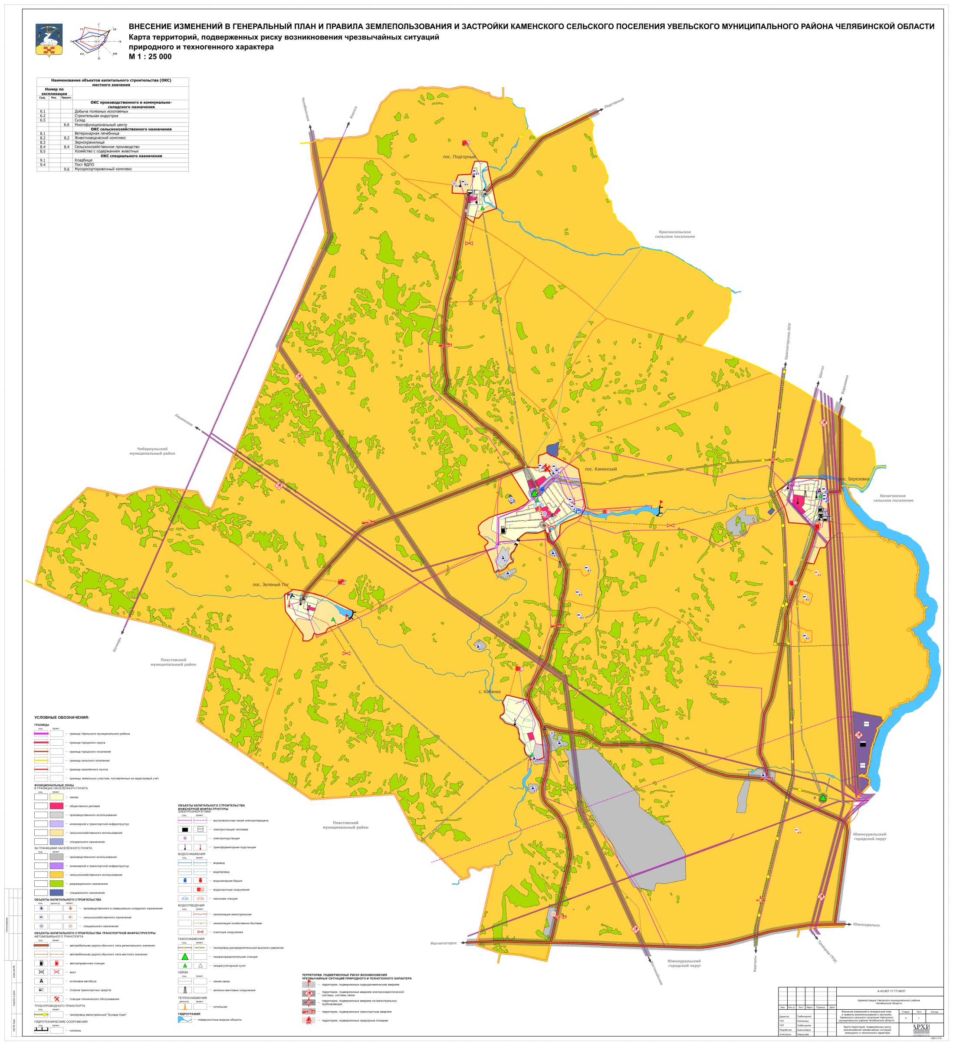

7. ПЕРЕЧЕНЬ ЗЕМЕЛЬНЫХ УЧАСТКОВ, КОТОРЫЕ ВКЛЮЧАЮТСЯ В ГРАНИЦЫ НАСЕЛЕННЫХ ПУНКТОВ, ВХОДЯЩИХ В СОСТАВ ПОСЕЛЕНИЯ ИЛИ ИСКЛЮЧАЮТСЯ ИЗ ИХ ГРАНИЦ, С УКАЗАНИЕМ КАТЕГОРИЙ ЗЕМЕЛЬ, К КОТОРЫМ ПЛАНИРУЕТСЯ ОТНЕСТИ ЭТИ ЗЕМЕЛЬНЫЕ УЧАСТКИ, И ЦЕЛЕЙ ИХ ПЛАНИРУЕМОГО ИСПОЛЬЗОВАНИЯ

В соответствии с п. 3 ч. 1 ст. 11 Федерального закона от 06.10.2003 № 131-ФЗ «Об общих принципах организации местного самоуправления в Российской Федерации» территорию сельского поселения составляют исторически сложившиеся земли населенных пунктов, прилегающие к ним земли общего пользования, территории традиционного природопользования, рекреационные земли, земли для развития.
Границы сельского поселения установлены законом Челябинской области от 26.08.2004 № 277-ЗО «О статусе и границах Увельского муниципального района и сельских поселений в его составе». В результате установления границ в состав его территории вошли земли следующих категорий: земли лесного фонда, земли сельскохозяйственного назначения; земли населенных пунктов, земли промышленности, энергетики, транспорта, связи, радиовещания, телевидения, информатики, земли обороны, безопасности и земли иного специального назначения (далее - земли промышленности и иного специального назначения) и земли запаса.
Землями сельскохозяйственного назначения признаются земли за границей населенного пункта, предоставленные для нужд сельского хозяйства, а также предназначенные для этих целей. В состав земель сельскохозяйственного назначения входят сельскохозяйственные угодья, земли, занятые внутрихозяйственными дорогами, коммуникациями, лесными насаждениями, зданиями, строениями, сооружениями, используемые для производства, хранения и первичной переработки сельскохозяйственной продукции.
Землями населенных пунктов признаются земли, используемые и предназначенные для застройки и развития населенных пунктов.
Землями промышленности и иного специального назначения признаются земли, которые расположены за границами населенных пунктов и используются или предназначены для обеспечения деятельности организаций и (или) эксплуатации объектов промышленности, энергетики, транспорта, связи, радиовещания, телевидения, информатики, объектов для обеспечения космической деятельности, объектов обороны и безопасности, осуществления иных специальных задач и права на которые возникли у участников земельных отношений по основаниям, предусмотренным Земельным Кодексом, федеральными законами и законами субъектов Российской Федерации.
К землям запаса относятся земли, находящиеся в государственной или муниципальной собственности и не предоставленные гражданам или юридическим лицам, за исключением земель фонда перераспределения земель, формируемого в соответствии с Земельным кодексом РФ.
Землями лесного фонда признаются земли, покрытые лесом, а также не покрытые им, но предоставленные или предназначенные для ведения лесного хозяйства.
В ходе подготовки проекта ГП необходимости изменения границ земель населенных пунктов нет, границы населенных пунктов приведены в соответствие с данными ЕГРН.

Таблица 62
Основные технико-экономические показатели
№ п/п | Наименование показателя | Единица измерения | Современное состояние | 1 очередь  (2027) | Расчетный срок  (2047)
I. | ТЕРРИТОРИЯ
1 | Общая площадь земель в границах муниципального образования | га/тыс.км² | 36131,96/0,36 | 36131,96/0,36 | 36131,96/0,36
1.1 | Общая площадь населенных пунктов
1.1.1 | п.Каменский | га | 476,23 | 476,23 | 476,23
1.1.2 | п.Березовка | га | 200,95 | 200,95 | 200,95
1.1.3 | п.Зеленый Лог | га | 167,02 | 167,02 | 167,02
1.1.4 | с.Кабанка | га | 122,97 | 122,97 | 122,97
1.1.5 | п.Подгорный | га | 125,49 | 125,49 | 125,49
1.2 | Общая площадь земель по муниципальному образованию
1.2.1 | земли сельскохозяйственного назначения | га | 18065,01 | 18065,01 | 18065,01
1.2.2 | земли населенных пунктов | га | 1092,66 | 1092,66 | 1092,66
1.2.3 | земли промышленности, энергетики, транспорта, связи, радиовещания, телевидения, информатики, земли обороны, безопасности и земли иного назначения | га | 301,07 | 301,07 | 301,07
1.2.4 | земли особо охраняемых территорий и объектов | га | - | - | -
1.2.5 | земли лесного фонда | га | 3652,12 | 3652,12 | 3652,12
1.2.6 | земли водного фонда | га | - | - | -
1.2.7 | земли запаса | га | 13021,1 | 13021,1 | 13021,1
2.1 | Общая площадь зон по муниципальному образованию
2.1.1 | жилая зона | га | 915,05 | 598,69 | 598,69
2.1.2 | общественно-деловая зона | га | - | 52,31 | 52,31
2.1.3 | зона производственного использования | га | 868,69 | 766,29 | 766,29
2.1.4 | зона инженерной и транспортной инфраструктуры | га | - | 91,84 | 91,84
2.1.5 | территория зон сельскохозяйственного использования | га | 30123,24 | 30961,84 | 30961,84
2.1.6 | зона рекреационного назначения | га | 4230,63 | 3643,66 | 3643,66
2.1.7 | зона специального назначения | га | 10,29 | 16,23 | 16,23
II. | НАСЕЛЕНИЕ
1 | общая численность постоянного населения, в т.ч. | чел. | 3451 | 3465 | 3492
1.1 | п.Каменский | чел. | 1954 | 1962 | 1977
1.2 | п.Березовка | чел. | 904 | 908 | 915
1.3 | п.Зеленый Лог | чел. | 214 | 215 | 217
1.4 | с.Кабанка | чел. | 170 | 171 | 172
1.5 | п.Подгорный | чел. | 209 | 210 | 212
2 | плотность населения | чел. на га | 0,1 | 0,1 | 0,1
3 | возрастная структура населения:
3.1 | население младше трудоспособного возраста | чел. | 811 | 814 | 821
 |  | % | 23,5 | 23,5 | 23,5
3.2 | население в трудоспособном возрасте | чел. | 1919 | 1927 | 1942
 |  | % | 55,6 | 55,6 | 55,6
3.3 | население старше трудоспособного возраста | чел. | 721 | 724 | 729
 |  | % | 20,9 | 20,9 | 20,9
III. | ЖИЛИЩНЫЙ ФОНД
1 | Жилищный фонд постоянного населения
1.1 | средняя обеспеченность постоянного населения Sобщ, в т.ч. | м2/чел. | 20,30 | 25 | 30
1.1.1 | п.Каменский | м2/чел. | 20,38 | 25 | 30
1.1.2 | п.Березовка | м2/чел. | 19,92 | 25 | 30
1.1.3 | п.Зеленый Лог | м2/чел. | 21,22 | 25 | 30
1.1.4 | с.Кабанка | м2/чел. | 17,27 | 25 | 30
1.1.5 | п.Подгорный | м2/чел. | 22,78 | 25 | 30
1.2 | общий объем жилищного фонда | Sобщ, м2 | 70061,7 | 86625 | 104760
1.3 |  | кол-во домов | 892 | 1511 | 1531
2.1 | в том числе в общем объеме жилищного фонда по типу застройки:
2.1.1 | малоэтажная индивидуальная жилая застройка | Sобщ, м2 | 66020 | 82585 | 100720
 |  | кол-во домов | 561 | 1180 | 1200
 |  | % от общего объема жилищного фонда | 94,23 | 95,34 | 96,14
2.1.2 | малоэтажная многоквартирная жилая застройка | Sобщ, м2 | 4040 | 4040 | 4040
 |  | кол-во домов | 331 | 331 | 331
 |  | % от общего объема жилищного фонда | 5,77 | 4,66 | 3,86
2.1.3 | общий объем нового жилищного строительства | Sобщ, м2 | - | 16588,30 | 34728,3
 |  | кол-во домов | - | 237 | 413
 |  | % от общего объема жилищного фонда | - | 19,1 | 33,2
2.2 | в том числе из общего объема нового жил.строительства по типу застройки:
2.2.1 | малоэтажная индивидуальная жилая застройка | Sобщ, м2 | - | 16588,30 | 34728,3
 |  | кол-во домов | - | 237 | 413
 |  | % от общ.объема нового жилищного стр-ва | - | 100 | 100
2.2.2 | малоэтажная многоквартирная жилая застройка | Sобщ, м2 | - | - | -
 |  | кол-во домов | - | - | -
 |  | % от общего объема жилищного фонда | - | - | -
2.2.3 | общий объем убыли жилищного фонда | Sобщ, м2 | - | - | -
 |  | кол-во домов | - | - | -
 |  | % от общ.объема нового жилищного стр-ва | - | - | -
2.3 | в том числе из общего объема убыли жилищного фонда по типу застройки:
2.3.1 | малоэтажная индивидуальная жилая застройка | Sобщ, м2 | - | - | -
 |  | кол-во домов | - | - | -
 |  | % от общ.объема нового жилищного стр-ва | - | - | -
2.3.2 | малоэтажная многоквартирная жилая застройка | Sобщ, м2 | - | - | -
 |  | кол-во домов | - | - | -
 |  | % от общего объема жилищного фонда | - | - | -
2.3.3 | существующий сохраняемый жилищный фонд | Sобщ, м2 | 70061,7 | 70061,7 | 70061,7
 |  | кол-во домов | 892 | 892 | 892
 |  | % от общ.объема сущ. жилищного фонда | 100 | 100 | 100
2.4 | в том числе в сохраняемом жилищном фонде по типу застройки:
2.4.1 | малоэтажная индивидуальная жилая застройка | Sобщ, м2 | 66020 | 66020 | 66020
 |  | кол-во домов | 561 | 561 | 561
 |  | % от общ.объема нового жилищного стр-ва | - | 76,2 | 63,0
2.4.2 | малоэтажная многоквартирная жилая застройка | Sобщ, м2 | 4040 | 4040 | 4040
 |  | кол-во домов | 331 | 331 | 331
 |  | % от общ.объема нового жилищного стр-ва | - | 4,7 | 3,9
IV. | ОБЪЕКТЫ СОЦИАЛЬНОГО И КУЛЬТУРНО-БЫТОВОГО ОБСЛУЖИВАНИЯ НАСЕЛЕНИЯ
1 | учреждения образования
1.1 | Дошкольная организация | место | 268 | 550  п.Каменский**  с.Кабанка** | 550  п.Каменский**  с.Кабанка**
1.2 | Общеобразовательная школа, лицей, гимназия | место | 566 | 573  п.Березовка** | 573  п.Березовка**
1.3 | Внешкольные учреждения | место | - | 74  п.Каменский**  п.Березовка** | 74  п.Каменский**  п.Березовка**
1.4 | Школы-интернаты | место | - | 2* | 2*
1.5 | Учреждения начального  профессионального образования | место | - | 12* | 12*
1.6 | Среднее специальное  учебное заведение, колледж | место | - | 12* | 12*
1.7 | Высшие учебные заведения | место | - | 12* | 12*
2 | учреждения здравоохранения и социального обеспечения
2.1 | Аптека | объект/м2 общей  площади | 0 | 2/49  п.Каменский**  п.Березовка** | 2/49  п.Каменский**  п.Березовка**
2.2 | Раздаточные пункты молочных кухонь | м2 общ. площади на 1  ребенка | - | 62  п.Каменский** п.Березовка**  п.Зеленый Лог**  с.Кабанка**  п.Подгорный** | 62  п.Каменский** п.Березовка**  п.Зеленый Лог**  с.Кабанка**  п.Подгорный**
2.3 | Амбулаторно-поликлиническая сеть, диспансеры без стационара | 1 посещение  в смену | 43 | 58  п.Каменский**  п.Зеленый Лог** | 58  п.Каменский**  п.Зеленый Лог**
2.4 | Станция (подстанция) скорой помощи | 1 автомобиль | - | - | -
2.5 | Выдвижной пункт медицинской  помощи | 1 автомобиль | - | 1  п.Каменский** | 1  п.Каменский**
2.6 | Молочные кухни (для детей до 1 года) | порций в сутки на 1 ребенка | - | 840* | 840*
2.7 | Центр социальной помощи семье и детям | 1 центр | - | 1* | 1*
2.8 | Реабилитационные центры для детей и подростков с ограниченными возможностями | 1  объект | - | 1* | 1*
2.9 | Отделения социальной помощи на дому для граждан пенсионного возраста и инвалидов | 1  объект | - | 6* | 6*
2.10 | Специализированные отделения социально-медицинского обслуживания на дому для граждан пенсионного возраста и инвалидов | 1  объект | - | 24* | 24*
2.11 | Дом-интернат для престарелых с 60 лет и инвалидов | 1 место | - | 2* | 2*
2.12 | Специализированный дом-интернат для взрослых (психоневрологический) | 1 место | - | 10* | 10*
2.13 | Специальные  жилые дома и группы квартир для ветеранов войны и труда и одиноких престарелых (с 60 лет) | 1 чел. | - | 44* | 44*
2.14 | Специальные жилые дома и группы квартир для инвалидов на креслах-колясках и их семей | 1 чел. | - | 3* | 3*
2.15 | Детские дома-интернаты | 1 место | - | 10* | 10*
2.16 | Дом-интернат для детей инвалидов | 1 место | - | 7* | 7*
2.17 | Приют для детей и подростков, оставшихся без попечения родителей | 1  объект | - | 1* | 1*
2.18 | Учреждения органов по делам молодежи | м² общей площади  рабочее место | - | 87/7* | 87/7*
3 | учреждения культуры, искусства и спорта
3.1 | Помещения для культурно-массовой работы, досуга и любительской деятельности | м² общей площади | - | 184  п.Каменский** п.Березовка**  п.Зеленый Лог**  с.Кабанка**  п.Подгорный** | 184  п.Каменский** п.Березовка**  п.Зеленый Лог**  с.Кабанка**  п.Подгорный**
3.2 | Клубы поселения или их групп | место | 685 | 932  п.Каменский** п.Березовка**  п.Зеленый Лог**  с.Кабанка**  п.Подгорны** | 932  п.Каменский** п.Березовка**  п.Зеленый Лог**  с.Кабанка**  п.Подгорны**
3.3 | Сельские массовые библиотеки | тыс. ед. хранения  место | 16,14/20 | 21,74/28  п.Каменский** п.Березовка**  п.Зеленый Лог**  с.Кабанка**  п.Подгорный** | 21,74/28  п.Каменский** п.Березовка**  п.Зеленый Лог**  с.Кабанка**  п.Подгорный**
3.4 | Танцевальные залы | 1 место | 150 | 150 | 150
3.5 | Кинотеатры | 1 место | - | 122* | 122*
3.6 | Театры | 1 место | - | 28* | 28*
3.7 | Концертные залы | 1 место | - | 17* | 17*
3.8 | Музеи | 1 учреждение | - | 3* | 3*
3.9 | Выставочные залы | 1 учреждение | - | 3* | 3*
3.10 | Территория плоскостных спортивных сооружений | тыс. м² | 6,2 | 25,89  п.Каменский** п.Березовка**  п.Зеленый Лог**  с.Кабанка**  п.Подгорный** | 25,89  п.Каменский** п.Березовка**  п.Зеленый Лог**  с.Кабанка**  п.Подгорный**
3.11 | Спортивно-тренажерный зал повседневного обслуживания | м² общей площади | 2200 | 2200 | 2200
3.12 | Детско-юношеская спортивная школа | м² площади пола зала | - | 36* | 36*
3.13 | Бассейн (открытый и закрытый общего пользования) | м² зеркала воды | - | 265  п.Каменский** п.Березовка** | 265  п.Каменский** п.Березовка**
3.14 | Спортивные залы, в том числе: | м² площади пола зала | 2468 | 2468 | 2468
3.15 | - общего пользования | м² площади пола зала | 2468 | 2468 | 2468
3.16 | - специализированные | м² площади пола зала | - | 663* | 663*
4 | предприятия торговли, общественного питания и бытового обслуживания
4.1 | Торговые объекты, в том числе:  киоски, павильоны, магазины, торговые центры, торговые комплексы, розничные рынки | м² торговой площади | 473,9 | 1699  п.Каменский** п.Березовка**  п.Зеленый Лог**  с.Кабанка**  п.Подгорный** | 1699  п.Каменский** п.Березовка**  п.Зеленый Лог**  с.Кабанка**  п.Подгорный**
 | - в том числе:  по продаже продовольственных товаров | м² торговой площади | 383,1 | 519  п.Каменский** п.Березовка**  п.Зеленый Лог**  с.Кабанка**  п.Подгорный** | 519  п.Каменский** п.Березовка**  п.Зеленый Лог**  с.Кабанка**  п.Подгорный**
 | - по продаже непродовольственных товаров | м² торговой площади | 90,8 | 1180  п.Каменский** п.Березовка**  п.Зеленый Лог**  с.Кабанка**  п.Подгорный** | 1180  п.Каменский** п.Березовка**  п.Зеленый Лог**  с.Кабанка**  п.Подгорный**
4.2 | Предприятие общественного питания | 1 посадочное место | - | 144  п.Каменский** п.Березовка**  п.Зеленый Лог**  с.Кабанка**  п.Подгорный** | 144  п.Каменский** п.Березовка**  п.Зеленый Лог**  с.Кабанка**  п.Подгорный**
4.3 | Предприятия бытового обслуживания населения | 1 рабочее место | - | 15  п.Каменский** п.Березовка** | 15  п.Каменский** п.Березовка**
4.4 | Банно-оздоровительный комплекс | 1 помывочное место | - | 24  п.Каменский** п.Березовка** | 24  п.Каменский** п.Березовка**
4.5 | Гостиница | место | - | 65  п.Каменский** | 65  п.Каменский**
4.6 | Производственное предприятие бытового обслуживания малой мощности централизованного выполнения заказов | 1 рабочее место | - | 10  п.Каменский** | 10  п.Каменский**
5 | Организации и учреждения управления, проектные организации, кредитно-финансовые учреждения и предприятия связи
5.1 | Отделение, филиал банка | 1 объект | - | 1  п.Каменский** | 1  п.Каменский**
5.2 | Операционная касса | 1 объект | - | - | -
5.3 | Отделение связи | 1 объект | 1 | 3  п.Каменский** п.Березовка** | 3  п.Каменский** п.Березовка**
5.4 | Районный суд | 1 судья | - | 1* | 1*
5.5 | Юридические консультации | 1 юрист, адвокат | - | 1* | 1*
5.6 | Нотариальные конторы | 1 нотариус | - | 1* | 1*
6 | Учреждения жилищно-коммунального хозяйства
6.1 | Жилищно-эксплуатационные организации | 1 объект | 1 | 1 | 1
6.2 | Пункт приема вторичного сырья | 1 объект | - | 1* | 1*
6.3 | Общественный туалет | прибор | - | 3  п.Каменский** п.Березовка** | 3  п.Каменский** п.Березовка**
6.4 | Кладбище | га | 5,59 | 5,59 | 5,59
6.5 | Кладбище урновых захоронений после кремации | га | - | 0,07* | 0,07*
6.6 | Бюро похоронного обслуживания | 1 объект | - | 1* | 1*
6.7 | Дом траурных обрядов | 1 объект | - | 1* | 1*
6.8 | Пожарное депо | 1 пожарный автомобиль | 4 | 4 | 4
V | ТРАНСПОРТНАЯ ИНФРАСТРУКТУРА
1 | МО Каменское с.п.
1.1 | Протяженность дорог за пределами населенных пунктов, в т.ч. | км | 113,37 | 115,26 | 115,26
 | - регионального значения | км | 51,06 | 51,06 | 51,06
 | - местного значения | км | 62,31 | 64,2 | 64,2
2 | п.Каменский
2.1 | Протяженность улиц и дорог местного значения, в т.ч. | км | 17,96 | 22,34 | 22,34
 | - основные улицы сельского поселения | км | 1,71 | 1,71 | 1,71
 | - местные улицы | км | 11,11 | 15,49 | 15,49
 | - местные дороги | км | 5,14 | 5,14 | 5,14
 | - проезды | км | - | - | -
3 | п.Березовка
3.1 | Протяженность улиц и дорог местного значения, в т.ч. | км | 9,58 | 9,75 | 9,75
 | - основные улицы сельского поселения | км | 1,69 | 1,69 | 1,69
 | - местные улицы | км | 7,89 | 8,06 | 8,06
 | - местные дороги | км | - | - | -
 | - проезды | км | - | - | -
4 | п.Зеленый Лог
4.1 | Протяженность улиц и дорог местного значения, в т.ч. | км | 1,35 | 1,73 | 1,73
 | - основные улицы сельского поселения | км | 0,62 | 0,62 | 0,62
 | - местные улицы | км | 0,73 | 1,11 | 1,11
 | - местные дороги | км | - | - | -
 | - проезды | км | - | - | -
5 | с.Кабанка
5.1 | Протяженность улиц и дорог местного значения, в т.ч. | км | 2,17 | 7,22 | 7,22
 | - основные улицы сельского поселения | км | 0,44 | 0,44 | 0,44
 | - местные улицы | км | 1,73 | 6,7 | 6,7
 | - местные дороги | км | - | 0,08 | 0,08
 | - проезды | км | - | - | -
6 | п.Подгорный
6.1 | Протяженность улиц и дорог местного значения, в т.ч. | км | 5,54 | 6,19 | 6,19
 | - основные улицы сельского поселения | км | 0,52 | 0,52 | 0,52
 | - местные улицы | км | 3,74 | 4,39 | 4,39
 | - местные дороги | км | 1,28 | 1,28 | 1,28
 | - проезды | км | - | - | -
VI. | ИНЖЕНЕРНАЯ ИНФРАСТРУКТУРА И БЛАГОУСТРОЙСТВО ТЕРРИТОРИИ
1 | МО Каменское с.п.
 | Протяженность сетей за пределами населенных пунктов:
1.1 | водоводов | км | 2,36 | 4,27 | 4,27
1.2 | канализационных коллекторов | км | - | - | 7,37
1.3 | газопроводов, в т.ч. | км | 50,31 | 50,31 | 50,31
 | - магистральных газопроводов | км | 22,95 | 22,95 | 22,95
 | - межпоселковых газопроводов высокого давления | км | 27,36 | 27,36 | 27,36
 | - межпоселковых газопроводов низкого давления | км | - | - | -
1.4 | тепловых сетей | км | - | - | -
1.5 | сетей электроснабжения, в т.ч. | км | 203,27 | 214,66 | 214,66
 | - 550 кВ | км | 37,96 | 49,35 | 49,35
 | - 220 кВ | км | 26,04 | 26,04 | 26,04
 | - 110 кВ | км | 68,65 | 68,65 | 68,65
 | - 35 кВ | км | - | - | -
 | - 10 кВ | км | 70,62 | 70,62 | 70,62
1.6 | сетей связи | км | 55,05 | 55,05 | 55,05
2 | п.Каменский
2.1 | водоснабжение
2.1.1 | водопотребление, в т.ч. | тыс. м³/в год | 256,75 | 257,80 | 259,80
 | - на хозяйственно-питьевые нужды | тыс. м³/в год | 213,96 | 214,84 | 216,48
 | - на производственные нужды | тыс. м³/в год | 42,79 | 42,97 | 43,30
2.1.2 | среднесуточное водопотребление на 1 человека | л/в сутки на чел. | 300 | 300 | 300
2.1.3 | производительность водозаборных сооружений | тыс. м³/в год | 256,75 | 257,80 | 259,80
2.1.4 | протяженность сетей водоснабжения | км | 12,38 | 19,38 | 19,38
2.2 | водоотведение
2.2.1 | общее поступление сточных вод, в т.ч. | тыс. м³/в год | 256,75 | 257,80 | 259,80
 | - хозяйственно-бытовые сточные воды | тыс. м³/в год | 213,96 | 214,84 | 216,48
 | - производственные сточные воды | тыс. м³/в год | 42,79 | 42,97 | 43,30
2.2.2 | производительность очистных сооружений канализации | тыс. м³/в год | - | - | 259,80
2.2.3 | протяженность сетей канализации | км | - | - | 29,41
2.3 | электроснабжение
2.3.1 | потребность в электроэнергии | млн. кВт.ч./в год | 1,86 | 1,86 | 1,88
2.3.2 | потребление электроэнергии на 1 чел. в год | кВт.ч. | 950 | 950 | 950
2.3.3 | источники покрытия электронагрузок | МВт | - | - | -
2.3.8 | протяженность сетей 10кВ | км | 14,85 | 14,85 | 14,85
2.3.9 | протяженность сетей 0,4кВ | км | 17,96 | 22,34 | 22,34
2.4 | газоснабжение
2.4.1 | потребление газа | млн. м³/год | 0,23 | 0,23 | 0,24
2.4.2 | источники подачи газа | млн. м³/год | 0,23 | 0,23 | 0,24
2.4.3 | протяженность магистральных сетей высокого давления | км | 1,49 | 1,49 | 1,49
2.4.4 | протяженность сетей высокого давления | км | 2,45 | 2,45 | 2,45
2.4.5 | протяженность сетей низкого давления | км | 17,96 | 22,34 | 22,34
2.5 | теплоснабжение
2.5.1 | потребление тепла | Ккал/год | 4489 | 4489 | 4461
2.5.2 | производительность источников теплоснабжения | Гкал/час | нд | 4489 | 4461
2.5.3 | протяженность сетей | км | 4,49 | 9,85 | 9,85
2.6 | связь
2.6.1 | охват населения телевизионным вещанием | % от населения | 100 | 100 | 100
2.6.2 | обеспеченность населения телефонной сетью общего пользования | номеров | 698 | 701 | 706
2.6.3 | протяженность сетей связи | км | 2,48 | 22,34 | 22,34
3 | п.Березовка
3.1 | водоснабжение
3.1.1 | водопотребление, в т.ч. | тыс. м³/в год | 118,8 | 119,31 | 120,23
 | - на хозяйственно-питьевые нужды | тыс. м³/в год | 99 | 99,43 | 100,19
 | - на производственные нужды | тыс. м³/в год | 19,8 | 19,89 | 20,04
3.1.2 | среднесуточное водопотребление на 1 человека | л/в сутки на чел. | 300 | 300 | 300
3.1.3 | производительность водозаборных сооружений | тыс. м³/в год | 118,8 | 119,31 | 120,23
3.1.4 | протяженность сетей водоснабжения | км | 10,54 | 11,47 | 11,47
3.2 | водоотведение
3.2.1 | общее поступление сточных вод, в т.ч. | тыс. м³/в год | 99 | 119,31 | 120,23
 | - хозяйственно-бытовые сточные воды | тыс. м³/в год | 99 | 99,43 | 100,19
 | - производственные сточные воды | тыс. м³/в год | - | 19,89 | 20,04
3.2.2 | производительность очистных сооружений канализации | тыс. м³/в год | - | - | 120,23
3.2.3 | протяженность сетей канализации | км | - | - | 8,34
3.3 | электроснабжение
3.3.1 | потребность в электроэнергии | млн. кВт.ч./в год | 0,86 | 0,86 | 0,87
3.3.2 | потребление электроэнергии на 1 чел. в год | кВт.ч. | 950 | 950 | 950
3.3.3 | источники покрытия электронагрузок | МВт | - | - | -
3.3.8 | протяженность сетей 10кВ | км | 6,79 | 6,79 | 6,79
3.3.9 | протяженность сетей 0,4кВ | км | 9,58 | 9,75 | 9,75
3.4 | газоснабжение
3.4.1 | потребление газа | млн. м³/год | 0,10 | 0,11 | 0,11
3.4.2 | источники подачи газа | млн. м³/год | 0,10 | 0,11 | 0,11
3.4.3 | протяженность магистральных сетей высокого давления | км | - | - | -
3.4.4 | протяженность сетей высокого давления | км | 0,88 | 0,88 | 0,88
3.4.5 | протяженность сетей низкого давления | км | 9,58 | 9,75 | 9,75
3.5 | теплоснабжение
3.5.1 | потребление тепла | Ккал/год | - | - | -
3.5.2 | производительность источников теплоснабжения | Гкал/час | - | - | -
3.5.3 | протяженность сетей | км | - | - | -
3.6 | связь
3.6.1 | охват населения телевизионным вещанием | % от населения | 100 | 100 | 100
3.6.2 | обеспеченность населения телефонной сетью общего пользования | номеров | 323 | 324 | 327
3.6.3 | протяженность сетей связи | км | 0,14 | 9,75 | 9,75
4 | п.Зеленый Лог
4.1 | водоснабжение
4.1.1 | водопотребление, в т.ч. | тыс. м³/в год | 28,11 | 28,25 | 28,51
 | - на хозяйственно-питьевые нужды | тыс. м³/в год | 23,43 | 25,54 | 23,76
 | - на производственные нужды | тыс. м³/в год | 4,69 | 4,71 | 4,75
4.1.2 | среднесуточное водопотребление на 1 человека | л/в сутки на чел. | 300 | 300 | 300
4.1.3 | производительность водозаборных сооружений | тыс. м³/в год | 28,11 | 28,25 | 28,51
4.1.4 | протяженность сетей водоснабжения | км | 2,56 | 3,41 | 3,41
4.2 | водоотведение
4.2.1 | общее поступление сточных вод, в т.ч. | тыс. м³/в год | 28,11 | 28,25 | 28,51
 | - хозяйственно-бытовые сточные воды | тыс. м³/в год | 23,43 | 25,54 | 23,76
 | - производственные сточные воды | тыс. м³/в год | 4,69 | 4,71 | 4,75
4.2.2 | производительность очистных сооружений канализации | тыс. м³/в год | - | - | 26,14
4.2.3 | протяженность сетей канализации | км | - | - | 2,51
4.3 | электроснабжение
4.3.1 | потребность в электроэнергии | млн. кВт.ч./в год | 0,20 | 0,2 | 0,21
4.3.2 | потребление электроэнергии на 1 чел. в год | кВт.ч. | 950 | 950 | 950
4.3.3 | источники покрытия электронагрузок | МВт | - | - | -
4.3.8 | протяженность сетей 10кВ | км | 1,83 | 1,83 | 1,83
4.3.9 | протяженность сетей 0,4кВ | км | 1,35 | 1,73 | 1,73
4.4 | газоснабжение
4.4.1 | потребление газа | млн. м³/год | 0,025 | 0,026 | 0,026
4.4.2 | источники подачи газа | млн. м³/год | 0,025 | 0,026 | 0,026
4.4.3 | протяженность магистральных сетей высокого давления | км | - | - | -
4.4.4 | протяженность сетей высокого давления | км | 0,2 | 0,2 | 0,2
4.4.5 | протяженность сетей низкого давления | км | 1,35 | 1,73 | 1,73
4.5 | теплоснабжение
4.5.1 | потребление тепла | Ккал/год | - | - | -
4.5.2 | производительность источников теплоснабжения | Гкал/час | - | - | -
4.5.3 | протяженность сетей | км | - | - | -
4.6 | связь
4.6.1 | охват населения телевизионным вещанием | % от населения | 100 | 100 | 100
4.6.2 | обеспеченность населения телефонной сетью общего пользования | номеров | 37 | 77 | 78
4.6.3 | протяженность сетей связи | км | 0,26 | 1,73 | 1,73
5 | с.Кабанка
5.1 | водоснабжение
5.1.1 | водопотребление, в т.ч. | тыс. м³/в год | 22,34 | 22,47 | 22,60
 | - на хозяйственно-питьевые нужды | тыс. м³/в год | 18,62 | 18,72 | 18,83
 | - на производственные нужды | тыс. м³/в год | 3,72 | 3,74 | 3,77
5.1.2 | среднесуточное водопотребление на 1 человека | л/в сутки на чел. | 300 | 300 | 300
5.1.3 | производительность водозаборных сооружений | тыс. м³/в год | 22,34 | 22,47 | 22,60
5.1.4 | протяженность сетей водоснабжения | км | 2,54 | 5,74 | 5,74
5.2 | водоотведение
5.2.1 | общее поступление сточных вод, в т.ч. | тыс. м³/в год | 22,34 | 22,47 | 22,60
 | - хозяйственно-бытовые сточные воды | тыс. м³/в год | 18,62 | 18,72 | 18,83
 | - производственные сточные воды | тыс. м³/в год | 3,72 | 3,74 | 3,77
5.2.2 | производительность очистных сооружений канализации | тыс. м³/в год | - | - | -
5.2.3 | протяженность сетей канализации | км | - | - | -
5.3 | электроснабжение
5.3.1 | потребность в электроэнергии | млн. кВт.ч./в год | 0,16 | 0,16 | 0,16
5.3.2 | потребление электроэнергии на 1 чел. в год | кВт.ч. | 950 | 950 | 950
5.3.3 | источники покрытия электронагрузок | МВт | - | - | -
5.3.8 | протяженность сетей 10кВ | км | 3,60 | 3,60 | 3,60
5.3.9 | протяженность сетей 0,4кВ | км | 2,15 | 7,22 | 7,22
5.4 | газоснабжение
5.4.1 | потребление газа | млн. м³/год | 0,02 | 0,02 | 0,02
5.4.2 | источники подачи газа | млн. м³/год | 0,02 | 0,02 | 0,02
5.4.3 | протяженность магистральных сетей высокого давления | км | - | - | -
5.4.4 | протяженность сетей высокого давления | км | 0,12 | 0,12 | 0,12
5.4.5 | протяженность сетей низкого давления | км | 2,15 | 7,22 | 7,22
5.5 | теплоснабжение
5.5.1 | потребление тепла | Ккал/год | - | - | -
5.5.2 | производительность источников теплоснабжения | Гкал/час | - | - | -
5.5.3 | протяженность сетей | км | - | - | -
5.6 | Связь
5.6.1 | охват населения телевизионным вещанием | % от населения | 100 | 100 | 100
5.6.2 | обеспеченность населения телефонной сетью общего пользования | номеров | 61 | 75 | 76
5.6.3 | протяженность сетей связи | км | 2,25 | 7,22 | 7,22
6 | п.Подгорный
6.1 | водоснабжение
6.1.1 | водопотребление, в т.ч. | тыс. м³/в год | 27,5 | 27,60 | 27,86
 | - на хозяйственно-питьевые нужды | тыс. м³/в год | 22,90 | 23 | 23,22
 | - на производственные нужды | тыс. м³/в год | 4,60 | 4,6 | 4,64
6.1.2 | среднесуточное водопотребление на 1 человека | л/в сутки на чел. | 300 | 300 | 300
6.1.3 | производительность водозаборных сооружений | тыс. м³/в год | 27,5 | 27,60 | 27,86
6.1.4 | протяженность сетей водоснабжения | км | 2,34 | 5,2 | 5,2
6.2 | водоотведение
6.2.1 | общее поступление сточных вод, в т.ч. | тыс. м³/в год | 27,5 | 27,60 | 27,86
 | - хозяйственно-бытовые сточные воды | тыс. м³/в год | 22,90 | 23 | 23,22
 | - производственные сточные воды | тыс. м³/в год | 4,60 | 4,6 | 4,64
6.2.2 | производительность очистных сооружений канализации | тыс. м³/в год | - | 27,60 | 27,86
6.2.3 | протяженность сетей канализации | км | - | - | 3,83
6.3 | электроснабжение
6.3.1 | потребность в электроэнергии | млн. кВт.ч./в год | 0,20 | 0,20 | 0,20
6.3.2 | потребление электроэнергии на 1 чел. в год | кВт.ч. | 950 | 950 | 950
6.3.3 | источники покрытия электронагрузок | МВт | - | - | -
6.3.8 | протяженность сетей 10кВ | км | 1,44 | 1,44 | 1,44
6.3.9 | протяженность сетей 0,4кВ | км | 5,54 | 6,19 | 6,19
6.4 | газоснабжение
6.4.1 | потребление газа | млн. м³/год | 0,025 | 0,025 | 0,025
6.4.2 | источники подачи газа | млн. м³/год | 0,025 | 0,025 | 0,025
6.4.3 | протяженность магистральных сетей высокого давления | км | - | - | -
6.4.4 | протяженность сетей высокого давления | км | 0,14 | 0,14 | 0,14
6.4.5 | протяженность сетей низкого давления | км | 5,54 | 6,19 | 6,19
6.5 | теплоснабжение
6.5.1 | потребление тепла | Ккал/год | - | - | -
6.5.2 | производительность источников теплоснабжения | Гкал/час | - | - | -
6.5.3 | протяженность сетей | км | - | - | -
6.6 | Связь
6.6.1 | охват населения телевизионным вещанием | % от населения | 100 | 100 | 100
6.6.2 | обеспеченность населения телефонной сетью общего пользования | номеров | 75 | 75 | 76
6.6.3 | протяженность сетей связи | км | 0,75 | 6,19 | 6,19
* - объекты культурно-бытового обслуживания, фактически располагающиеся на территории другого муниципального образования;
** - населенные пункты с проектируемыми объектами

Приложение 1

Схема границ п.Каменский
Площадь: 476,23 га
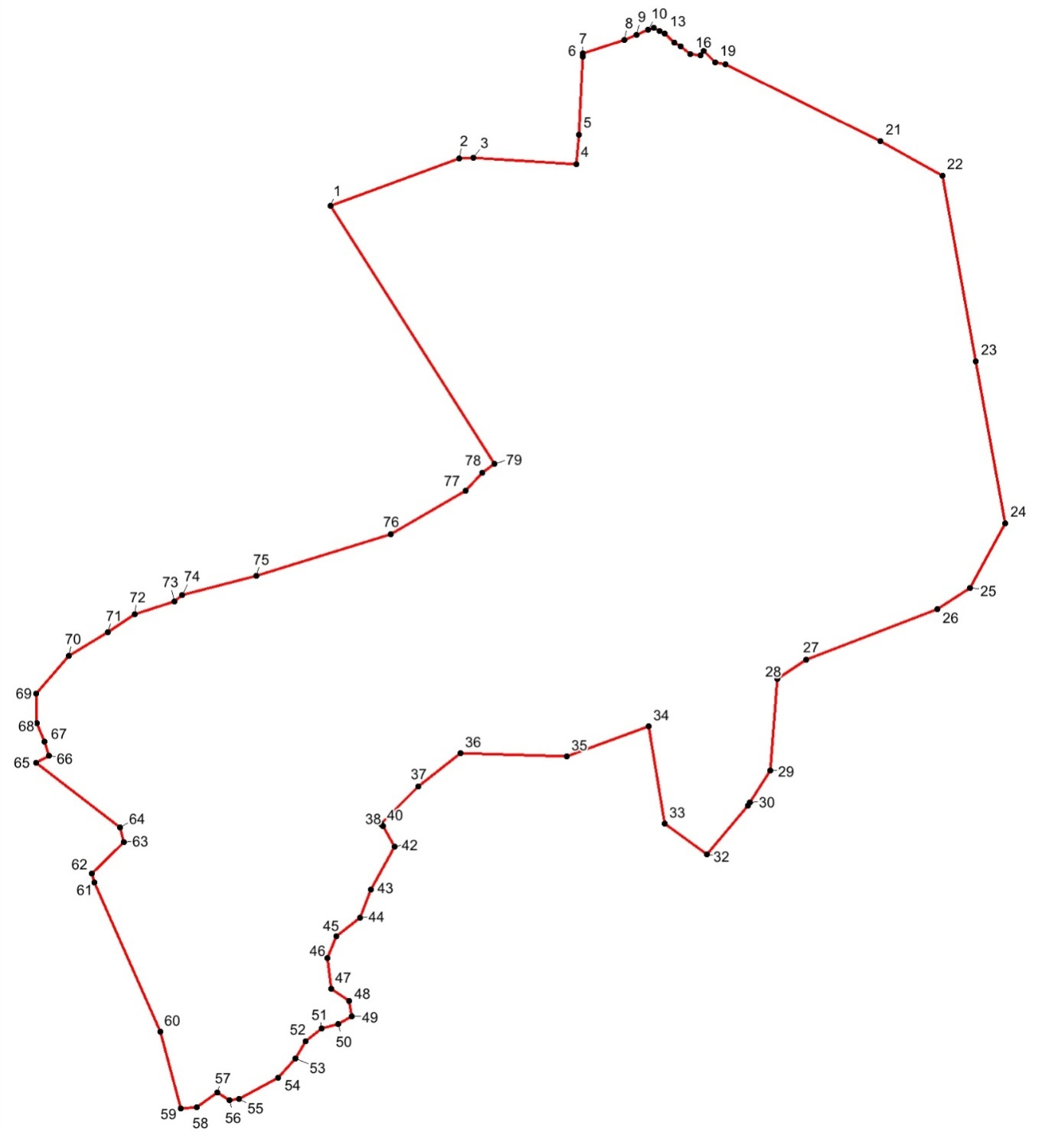
Система координат МСК74 зона2
Список координат границы

Контур №1
Номер | X | Y
1 | 536188.72 | 2301026.82
2 | 536337.02 | 2301430.96
3 | 536339.42 | 2301474.01
4 | 536320.71 | 2301798.02
5 | 536413.34 | 2301807.09
6 | 536657.89 | 2301818.62
7 | 536667.54 | 2301818.6
8 | 536709.9 | 2301949.65
9 | 536726.24 | 2301987.42
10 | 536742.53 | 2302024.93
11 | 536747.84 | 2302041.36
12 | 536738.69 | 2302059.33
13 | 536730.89 | 2302076.95
14 | 536702.75 | 2302106.45
15 | 536689.87 | 2302126.45
16 | 536665.12 | 2302157.3
17 | 536661.73 | 2302189.16
18 | 536676.42 | 2302199.57
19 | 536639.5 | 2302235.4
20 | 536632.85 | 2302266.9
21 | 536392.66 | 2302753.89
22 | 536283.15 | 2302948.4
23 | 535700.98 | 2303054.58
24 | 535191.84 | 2303147.13
25 | 534988.59 | 2303036.55
26 | 534922.53 | 2302933.27
27 | 534763.69 | 2302520.46
28 | 534702.98 | 2302431.21
29 | 534415.92 | 2302407.67
30 | 534314.67 | 2302343.48
31 | 534303.89 | 2302337.71
32 | 534151.14 | 2302208.53
33 | 534248.07 | 2302076.65
34 | 534553.59 | 2302025.57
35 | 534459.85 | 2301769.28
36 | 534470.1 | 2301435.5
37 | 534365.09 | 2301301.64
38 | 534247.57 | 2301185.47
39 | 534246.57 | 2301185.5
40 | 534240.62 | 2301190.36
41 | 534239.63 | 2301190.4
42 | 534175.26 | 2301226.56
43 | 534040.41 | 2301152.71
44 | 533952.84 | 2301118.66
45 | 533893.24 | 2301043.74
46 | 533826.41 | 2301016.04
47 | 533729.86 | 2301027.52
48 | 533691.72 | 2301084.19
49 | 533642.65 | 2301091.93
50 | 533619 | 2301051.51
51 | 533603.94 | 2300997.29
52 | 533564.96 | 2300948.13
53 | 533509.86 | 2300915.11
54 | 533450.02 | 2300861.63
55 | 533383.85 | 2300738.9
56 | 533379.99 | 2300707.71
57 | 533404.28 | 2300671.22
58 | 533356.4 | 2300605.46
59 | 533353.17 | 2300554.99
60 | 533595.28 | 2300490.85
61 | 534062.24 | 2300284.86
62 | 534091.43 | 2300276.39
63 | 534190.41 | 2300376.91
64 | 534236.81 | 2300364.54
65 | 534439.4 | 2300101.63
66 | 534462.03 | 2300141.38
67 | 534504.82 | 2300128.29
68 | 534564.05 | 2300102.79
69 | 534656.36 | 2300101.59
70 | 534774.44 | 2300203.92
71 | 534849.93 | 2300326.53
72 | 534905.14 | 2300411.34
73 | 534946.05 | 2300535.39
74 | 534966.67 | 2300559.13
75 | 535026.07 | 2300792.61
76 | 535156.66 | 2301216.18
77 | 535294.92 | 2301450.45
78 | 535349.39 | 2301504.05
79 | 535378.5 | 2301541.42
1 | 536188.72 | 2301026.82

Схема границ п.Березовка
Площадь: 200,95 га

Система координат МСК74 зона2
Список координат границы

Контур №1
Номер | X | Y
1 | 535656.69 | 2308594.36
2 | 535964.7 | 2309041.56
3 | 536002.89 | 2309099.4
4 | 536029.08 | 2309173.49
5 | 536026.64 | 2309360.08
6 | 536016.81 | 2309546.74
7 | 536026.83 | 2309647.79
8 | 536023.72 | 2309715.75
9 | 536006.91 | 2309871.19
10 | 535985.39 | 2309969
11 | 535938.08 | 2310009.79
12 | 535679.46 | 2310026.48
13 | 535102.7 | 2310078.61
14 | 534794.93 | 2310076.45
15 | 534771.02 | 2310097.42
16 | 534755.37 | 2310102.48
17 | 534553.81 | 2310115.14
18 | 534302.24 | 2310105.15
19 | 534244.86 | 2310074.38
20 | 534046.51 | 2309949.99
21 | 534049.69 | 2309818.25
22 | 533802.09 | 2309728.39
23 | 533585.43 | 2309640.3
24 | 533629.93 | 2309413.22
25 | 533630.93 | 2309408.02
26 | 533693.02 | 2309429.58
27 | 534013.23 | 2309549.46
28 | 534104.77 | 2309580.83
29 | 534195.17 | 2309609.62
30 | 534231.45 | 2309620.38
31 | 534255.93 | 2309627.17
32 | 534323.95 | 2309645.03
33 | 534331.46 | 2309649.06
34 | 534331.46 | 2309652.69
35 | 534348.76 | 2309657.1
36 | 534350.63 | 2309654.77
37 | 534365.02 | 2309655.55
38 | 534523.98 | 2309692.38
39 | 534623.22 | 2309712.37
40 | 534629.1 | 2309713.34
41 | 534636.88 | 2309694.35
42 | 534704.6 | 2309531.31
43 | 534740.41 | 2309250.21
44 | 534763.49 | 2308925.42
45 | 535154.16 | 2308826.1
1 | 535656.69 | 2308594.36

Схема границ п.Зеленый Лог
Площадь: 167,02 га
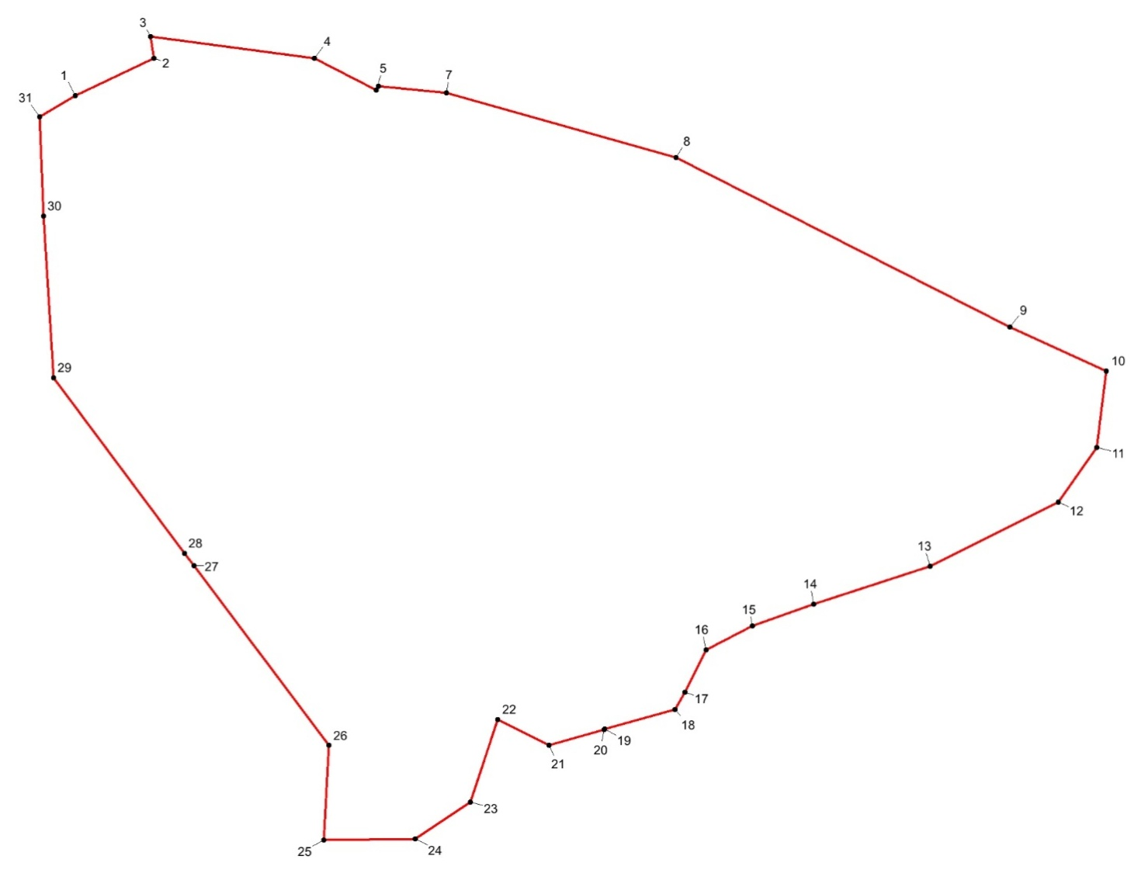

Система координат МСК74 зона2
Список координат границы

Контур №1
Номер | X | Y
1 | 532758.63 | 2294656.1
2 | 532826.94 | 2294799.95
3 | 532866.54 | 2294793.33
4 | 532826.95 | 2295092.55
5 | 532768.68 | 2295205.62
6 | 532776.25 | 2295208.87
7 | 532763.64 | 2295332.99
8 | 532645.53 | 2295752.77
9 | 532337.05 | 2296361.62
10 | 532256.46 | 2296537.53
11 | 532117.35 | 2296520.36
12 | 532017.8 | 2296449.83
13 | 531900.22 | 2296216.22
14 | 531831.2 | 2296003.05
15 | 531791.15 | 2295891.5
16 | 531747.75 | 2295807.75
17 | 531670.55 | 2295768.8
18 | 531638.74 | 2295750.46
19 | 531603.05 | 2295622.43
20 | 531602.62 | 2295621.52
21 | 531574.24 | 2295520.59
22 | 531620.93 | 2295427.1
23 | 531470.4 | 2295377.55
24 | 531403.45 | 2295275.97
25 | 531401.57 | 2295109.65
26 | 531573.72 | 2295119.19
27 | 531901.65 | 2294873.15
28 | 531924.25 | 2294855.32
29 | 532244.15 | 2294616.28
30 | 532538.59 | 2294598.29
31 | 532719.97 | 2294590.98
1 | 532758.63 | 2294656.1

Схема границ с.Кабанка
Площадь: 122,97 га
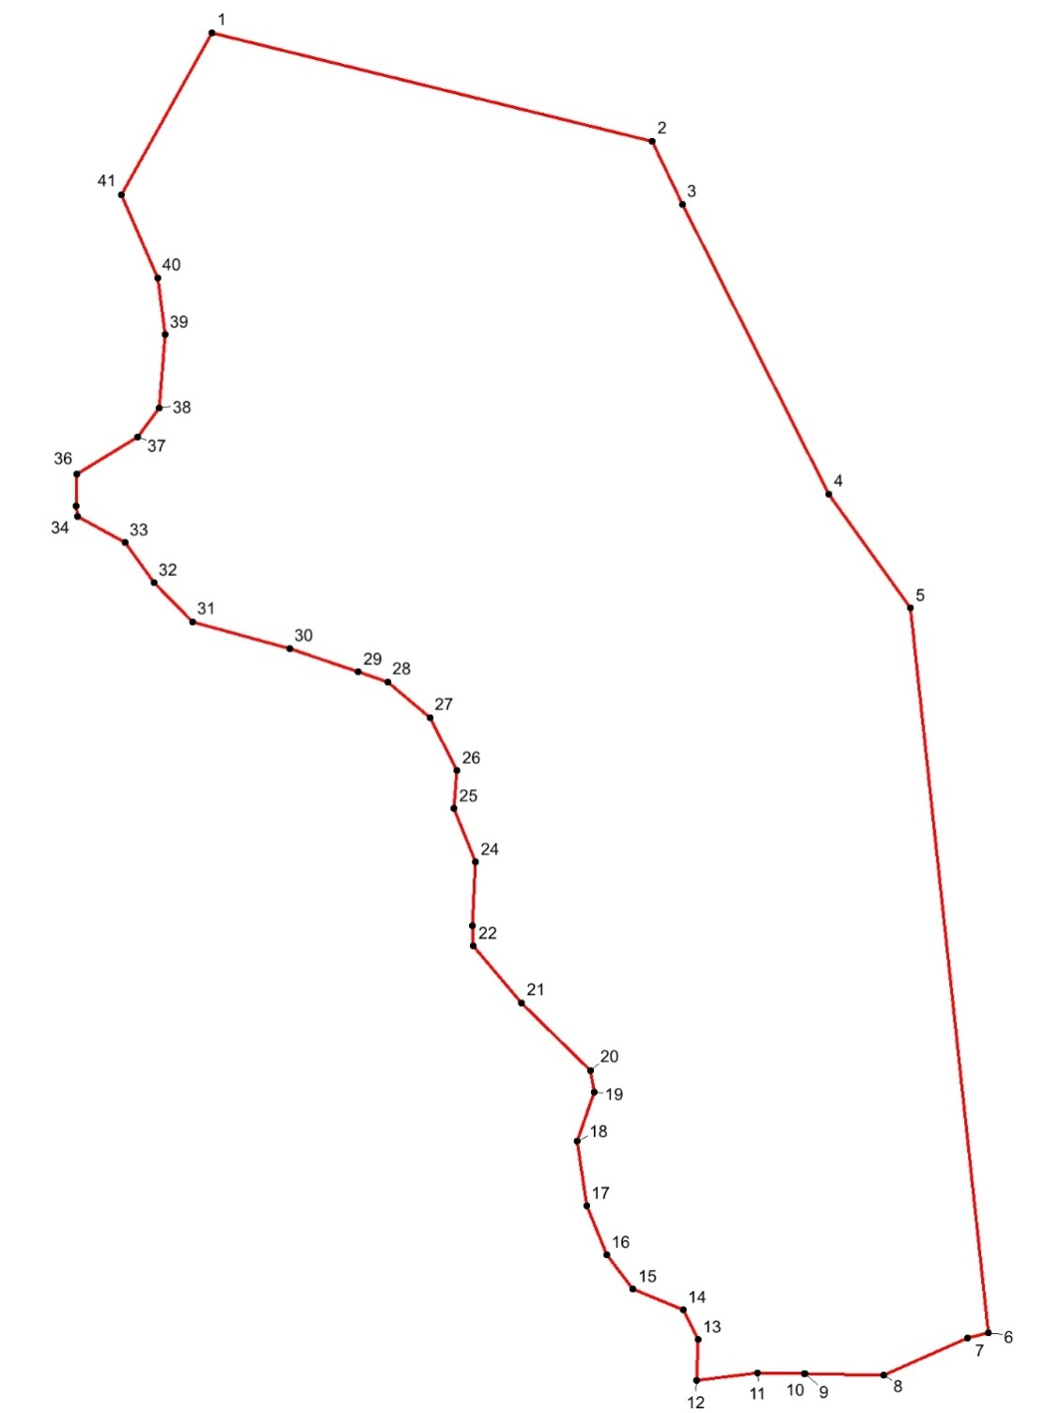

Система координат МСК74 зона2
Список координат границы

Контур №1
Номер | X | Y
1 | 529865.67 | 2300904.61
2 | 529716.72 | 2301507.6
3 | 529630.25 | 2301548.4
4 | 529234.38 | 2301749.51
5 | 529078.05 | 2301860.93
6 | 528085.75 | 2301967.18
7 | 528078.61 | 2301939.38
8 | 528027.78 | 2301823.84
9 | 528030.09 | 2301716.06
10 | 528029.83 | 2301715.94
11 | 528031.06 | 2301650.98
12 | 528021.5 | 2301568.08
13 | 528076.95 | 2301569.78
14 | 528117.44 | 2301549.46
15 | 528146.07 | 2301481.1
16 | 528192.51 | 2301445.1
17 | 528260.18 | 2301417.62
18 | 528348.81 | 2301404.34
19 | 528415.64 | 2301427.8
20 | 528444.69 | 2301422.41
21 | 528537.85 | 2301328.48
22 | 528615.38 | 2301262.38
23 | 528643.63 | 2301260.67
24 | 528730.47 | 2301265.5
25 | 528803.56 | 2301236.04
26 | 528855.7 | 2301240.03
27 | 528928.16 | 2301203.03
28 | 528976.98 | 2301145.24
29 | 528990.59 | 2301104.76
30 | 529022.6 | 2301010.75
31 | 529059.23 | 2300877.61
32 | 529112.73 | 2300825.25
33 | 529167.68 | 2300784.83
34 | 529203.25 | 2300719.93
35 | 529217.79 | 2300717.69
36 | 529261.65 | 2300719.18
37 | 529312.4 | 2300802.62
38 | 529351.58 | 2300832.53
39 | 529452.19 | 2300839.71
40 | 529529.5 | 2300830.21
41 | 529643.39 | 2300780.29
1 | 529865.67 | 2300904.61

Схема границ п.Подгорный
Площадь: 125,49 га

Система координат МСК74 зона2
Список координат границы

Контур №1
Номер | X | Y
1 | 544640.84 | 2299523.91
2 | 544653.41 | 2299638.42
3 | 544660.75 | 2299886.23
4 | 544870.81 | 2299941.71
5 | 545028.84 | 2300000.5
6 | 545036.88 | 2300176.76
7 | 545015.84 | 2300298.16
8 | 545006.18 | 2300348.86
9 | 544608.67 | 2300428.76
10 | 544342.29 | 2300491.07
11 | 544330.75 | 2300493.55
12 | 544320.14 | 2300495.79
13 | 543692.54 | 2300623.91
14 | 543568.93 | 2300235.27
15 | 543414.71 | 2300109.48
16 | 543425.93 | 2299997.92
17 | 543286.81 | 2299966.52
18 | 543474.14 | 2299699.26
19 | 543724.47 | 2299735.14
20 | 544106.26 | 2299806.55
21 | 544130.45 | 2299352.25
22 | 544462.08 | 2299375.49
23 | 544462.36 | 2299456.87
1 | 544640.84 | 2299523.91

Приложение №2

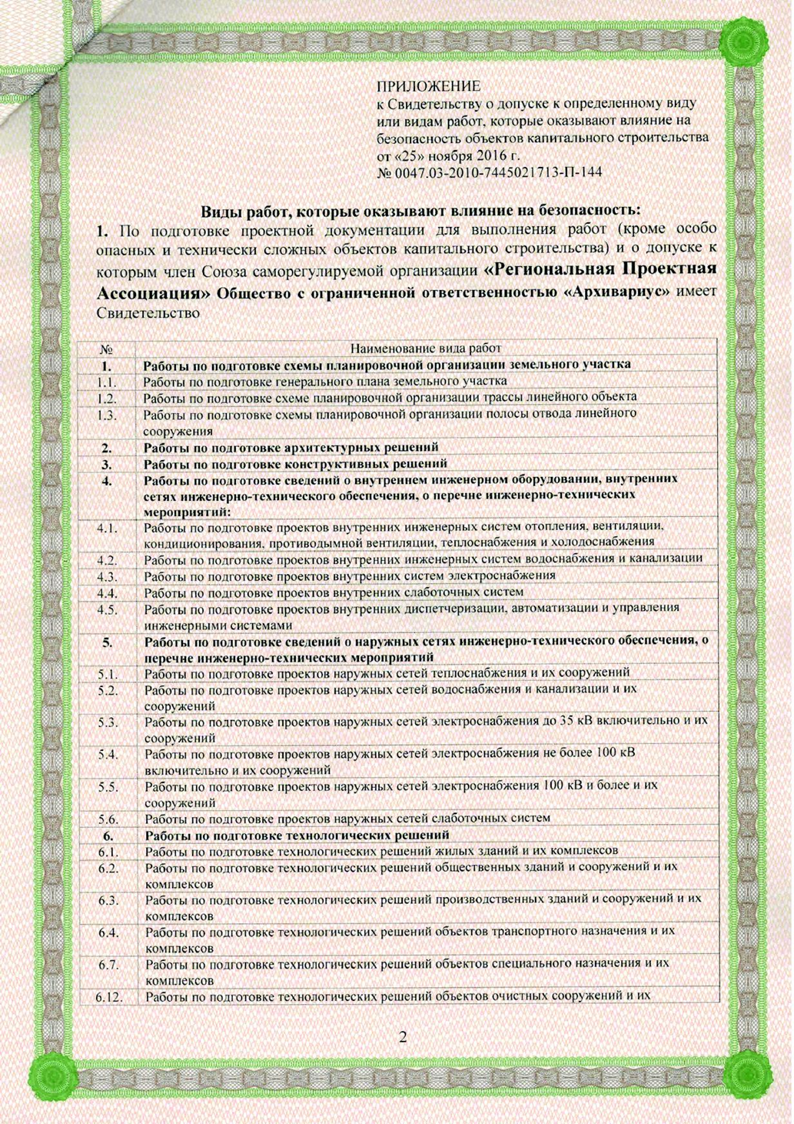

Приложение №3

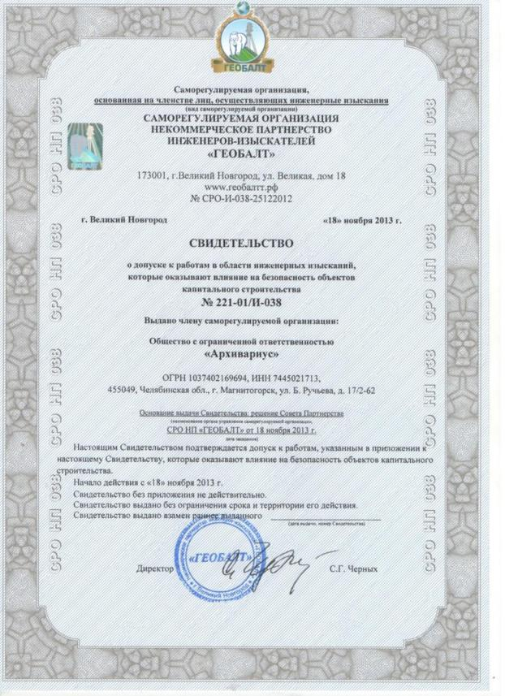

Приложение №4

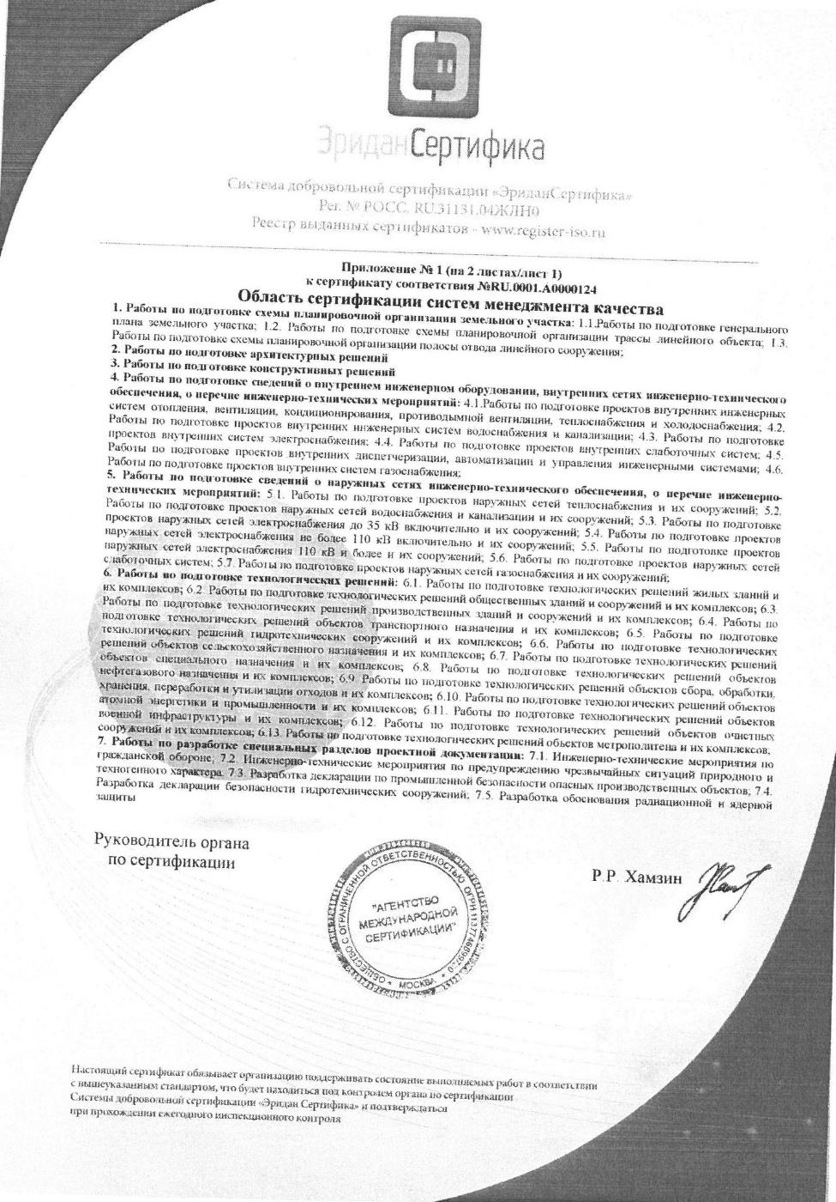

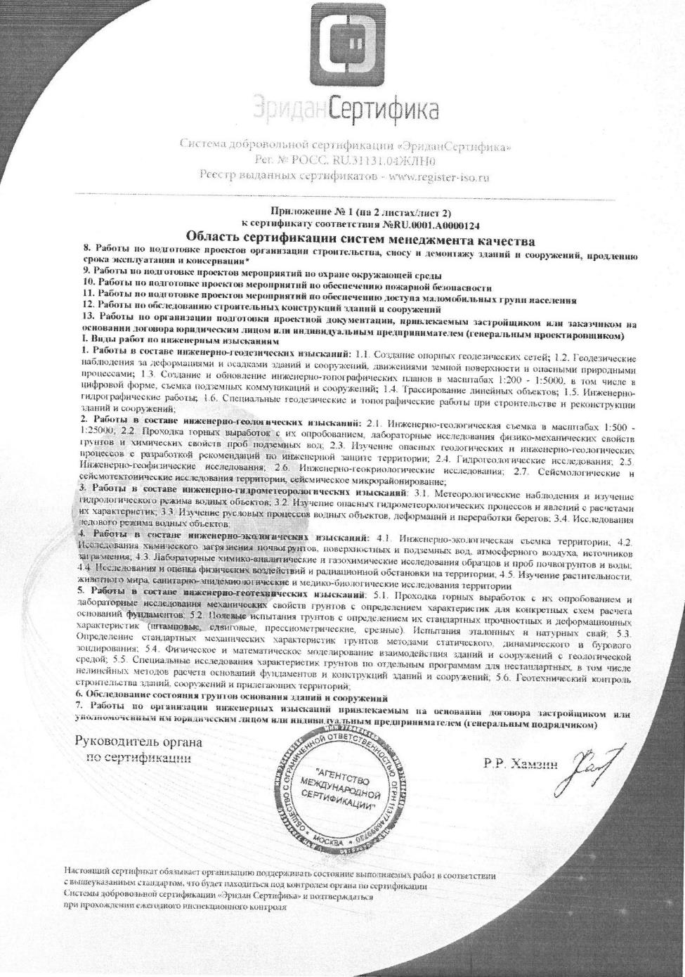
Приложение №5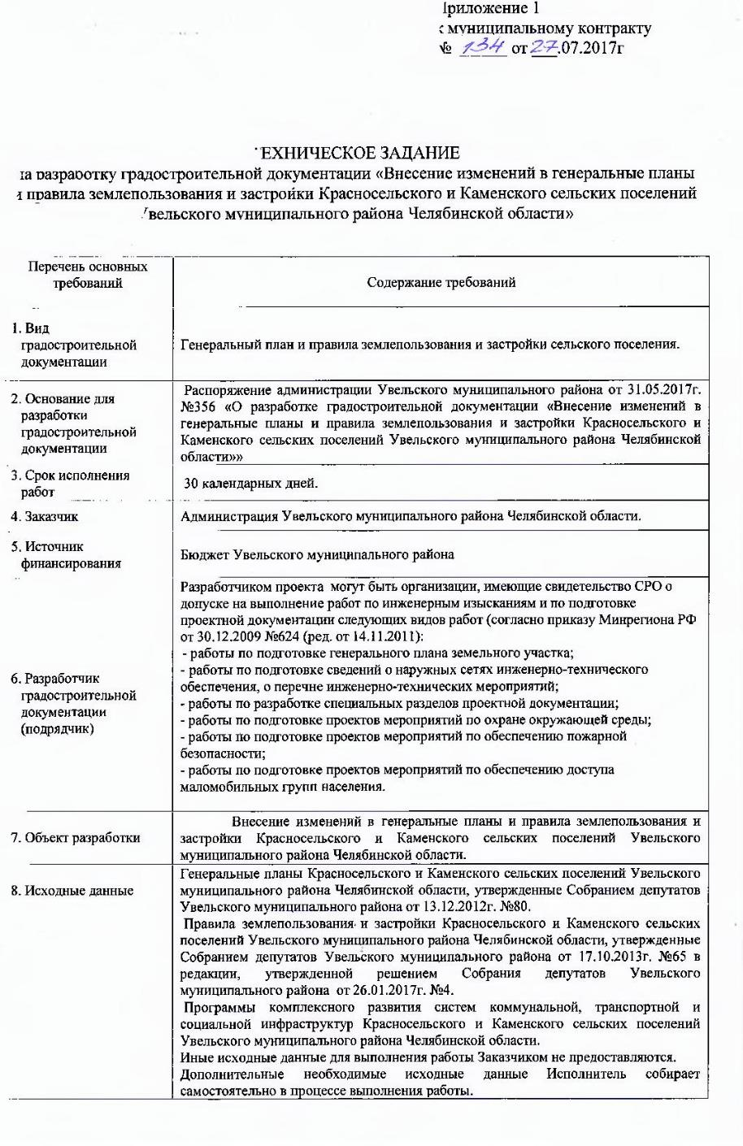

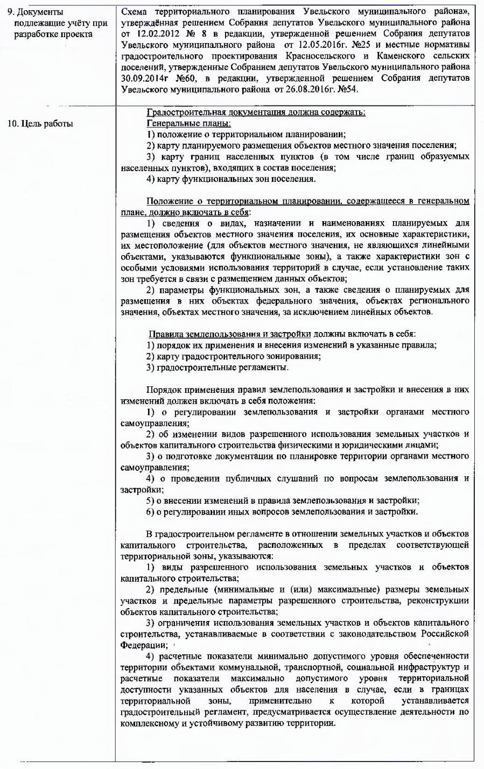

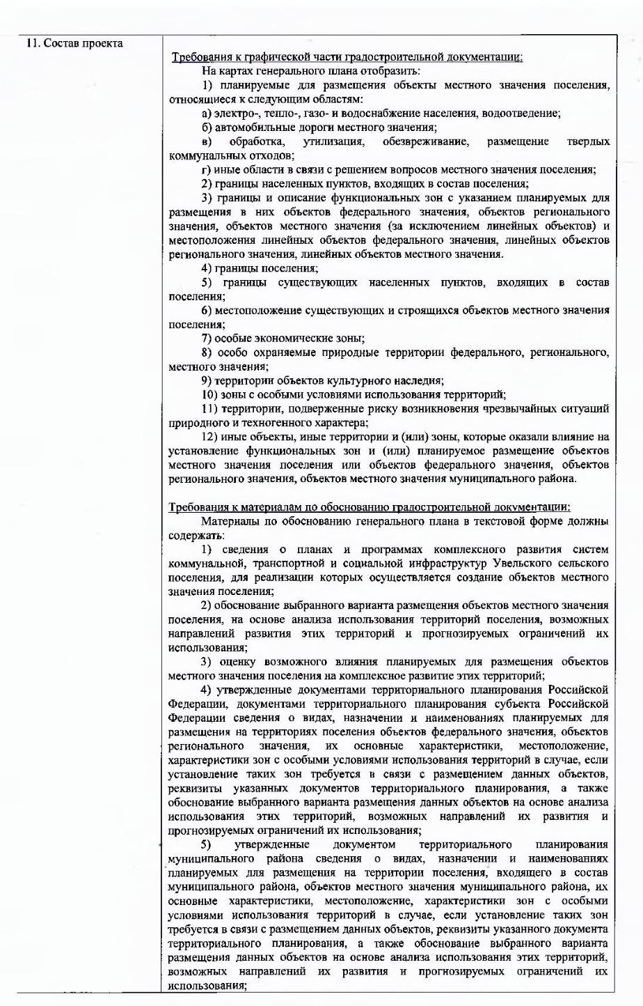

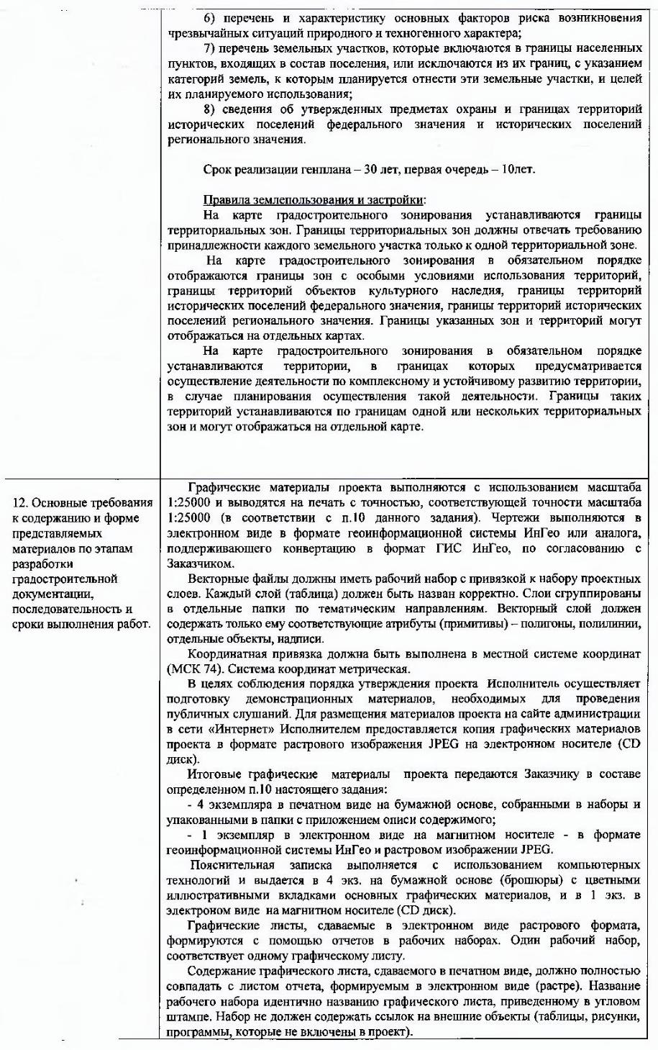

Приложение №6

Приложение №7

Приложение №1

Перечень и характеристика учреждений культурно-досугового типа
МКУК «Каменская СЦКС»

№ | Наименование учреждения | Единица измерения | Вместимость (современное состояние) | Местоположение
1 | Помещения для культурно-массовой работы, досуга и любительской деятельности | кв.м общей площади
2 | Клубы:  Каменский ДК | 750 кв.м | 250 посадочных мест (состояние хорошее) | п.Каменский, ул.Советская, 28
 | Зеленоложский сельский клуб | 148 кв.м | 50 посадочных мест (состояние хорошее) | с. Зеленый Лог, ул.Лесная,11
 | Кабановский сельский клуб | 90 кв.м | 35 посадочных мест (состояние удовлетворительное) | с.Кабанка,  ул.Береговая, 3
3 | Сельские массовые библиотеки | 200 кв.м | Фонд 9902  20 посадочных мест( состояние хорошее) | п.Каменский, ул.Советская,28 (в здании Каменского ДК)
4 | Танцевальные залы:  Каменский ДК | 120 кв.м | 80-100 чел. | п.Каменский, ул.Советская,28 (в здании Каменского ДК)
 | Зеленоложский сельский клуб | 47,3 кв.м | 30 чел. | с. Зеленый Лог, ул.Лесная,11
 | Кабановский сельский клуб | 35 кв.м | 20 чел. | с.Кабанка,  ул.Береговая, 3
5 | Кинотеатры | - | - | -
6 | Театры | - | - | -
7 | Концертные залы:  Каменский ДК | - | - | -
 | Зеленоложский сельский клуб |  | - | -
 | Кабановский сельский клуб | - | - | -
8 | Музеи | - | - | -
9 | Выставочные залы | - | - | -
10 | Территория плоскостных спортивных сооружений | - | - | -
11 | Спортивно-тренажерный зал повседневного обслуживания (в здании Каменского ДК) | 69 кв.м | 34 чел. | п.Каменский, ул.Советская,28  (в здании Каменского ДК)
12 | Детско-юношеская спортивная школа | - | - | -
13 | Бассейн (открытый и закрытый общего пользования) | - | - | -
14 | Спортивные залы | - | - | -
15 | Учреждения дополнительного образования:  класс хореографии | 30 кв.м | 16 чел. | п.Каменский, ул.Советская,28  (в здании Каменского ДК)
16 | класс хоровой | 30 кв.м | 23 чел. | п.Каменский, ул.Советская,28  (в здании Каменского ДК)

Председатель Комитета по делам
Культуры и молодежной политики Н.П. Иванько

Приложение №2

Перечень выявленных объектов археологического наследия, включенных в перечень выявленных объектов культурного наследия Челябинской области, представляющих историческую, художественную или иную культурную ценность,
расположенных на территории Увельского района Каменского поселения.

№п/п | Наименование объекта | датировка | Вид объекта | Адрес объекта
1 | Одиночный курган 2  у п.Кумысная | Ранний железный век | Археологический памятник | В 1 км к Ю-З от п. Березовка, в 1,25 км к Ю-З от бывшего п.Кумысная, в 1 км от правого берега р. Кабанка под тригопунктом
2 | Одиночный курган 3  у п.Кумысная | Ранний железный век | Археологический памятник | 1,25 км к Ю-З от п. Березовка, в 1,5 км к Ю-З от бывшего п.Кумысная, в 1,25 км от правого берега р. Кабанка
3 | Одиночный курган эпохи  Ранний Железный век | Ранний железный век | Археологический памятник | К С. от дороги, в 350м от ее Северного края и неподалеку от Ю-З угла участка№1, в 4,1 км к ЮЮЗ от п.Березовка, с Ю и З вокруг кургана угла располагается подземная трасса газопровода

Председатель Комитета по делам

Культуры и молодежной политики Н.П. Иванько

Приложение №3
Перечень и характеристика учреждений культурно-досугового типа
Красносельского сельского поселения
№ | Наименование учреждения | Единица измерения | Вместимость (современное состояние) | Местоположение
1 | Помещения для культурно-массовой работы, досуга и любительской деятельности | кв.м общей площади
2 | Клубы:  Красносельский сельский дом культуры «Данко» | 2100кв.м | 350 посадочных мест (состояние хорошее) | с. Красносельское ул. Островского 2
 | Михиревский сельский клуб | 70кв.м | 40 посадочных мест (состояние удовлетворительное) | С. Михири ул. Мира 34
 | Сухаршский сельский клуб | 68кв.м | 40посадочных мест (состояние удовлетворительное) | П. Сухарыш ул. Центаральная 8
3 | Сельские массовые библиотеки  Красносельская библиотека | 315кв.м | Фонд 11050  30 посадочных мест( состояние хорошее) | с. Красносельское ул. Островского 2  (в здании Красносельского ДК)
 | Михиревская сельская библиотека | 60 кв.м | Фонд 5105 | С. Михири ул. Мира 29-3
4 | Танцевальные залы:  КрасносельскийДК | 168кв.м | 80-100 чел. | с. Красносельское ул. Островского 2
5 | Кинотеатры | - | - | -
6 | Театры | - | - | -
7 | Концертные залы:  Красносельский ДК (зрительный зал) | - | - | -
8 | Музеи | - | - | -
9 | Выставочные залы | - | - | -
10 | Территория плоскостных спортивных сооружений | - | - | -
11 | Спортивно-тренажерный зал повседневного обслуживания в здании | - | - | -
12 | Детско-юношеская спортивная школа | - | - | -
13 | Бассейн (открытый и закрытый общего пользования) | - | - | -
14 | Спортивные залы в том числе |  |  | с. Красносельское ул. Островского 2  (в здании клуба)
 | Общего пользования | 282 кв.м. |  | с. Красносельское ул. Островского 2
 | специализированные | - | - | -
15 | Учреждения дополнительного образования:  класс хореографии | - | - | -

Председатель Комитета по делам Культуры и молодежной политики Н.П. Иванько

Приложение №4

Сведения о памятниках истории и культуры:
Список объектов культурного наследия регионального значения,
расположенных на территории Увельского муниципального района
Красносельского сельского поселения

№ п/п | Наименование объекта культурного наследия | Дата и № документа о принятии на государственную охрану | Населенный пункт | Адрес, ориентир | Кадастровый номер земельного участка, в границах которого расположен данный объект | Собственник правообладатель
1. | Церковь Вознесения Господня | 28.01.1999г.  № 457 | с. Красноселка | Ул.Блюхера, 7-а | 74:21:0501010:51 | Местная православная религиозная организация Прихода Свято-Вознесенского храма с.Красносельского Челябинской епархии Русской православной церкви

Председатель Комитета по делам Культуры и молодежной политики Н.П. Иванько

Приложение №7

Каменское сельское поселение

№ | Наименование учреждения | Единица измерения | Количество учащихся проектное/фактическое | Местоположение
1 | Детские дошкольные учреждения | мест
 | МКДОУ Д/С №20 | мест | 140/53 | с. Берёзовка ул.  Степная – 11
 | МКДОУ Д/С №9 | мест | 75/108 | п. Каменский ул. Заводская – 12
 | Подгорненский филиал  МКДОУ Д/С №9 | мест | 15/9 | п. Подгорный, ул. Гагарина, 1
 | МКДОУ Д/С №8 | мест | 38/12 | п. Зеленый Лог ул.  Лесная, 11
2 | Общеобразовательная школа, лицей, гимназия | мест
 | МКОУ Каменская СОШ | мест | 468/270 | п.Каменский, ул.Советская, д. 13
 | МКОУ Березовская СОШ | мест | 98/100 | п. Берёзовка, ул. Школьная, 2 а
3 | Межшкольный учебнопроизводственный комбинат | мест | 0 | -
4 | Учреждения дополнительного образования | мест | 0 | -
5 | Среднее специальное учебное заведение, колледж | мест | 0 | -
6 | Высшие учебные заведения | мест | 0 | -

Приложение №8
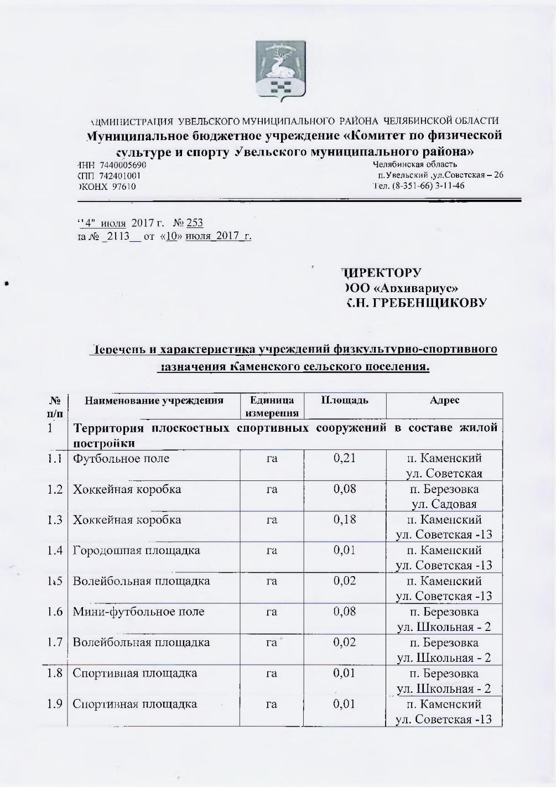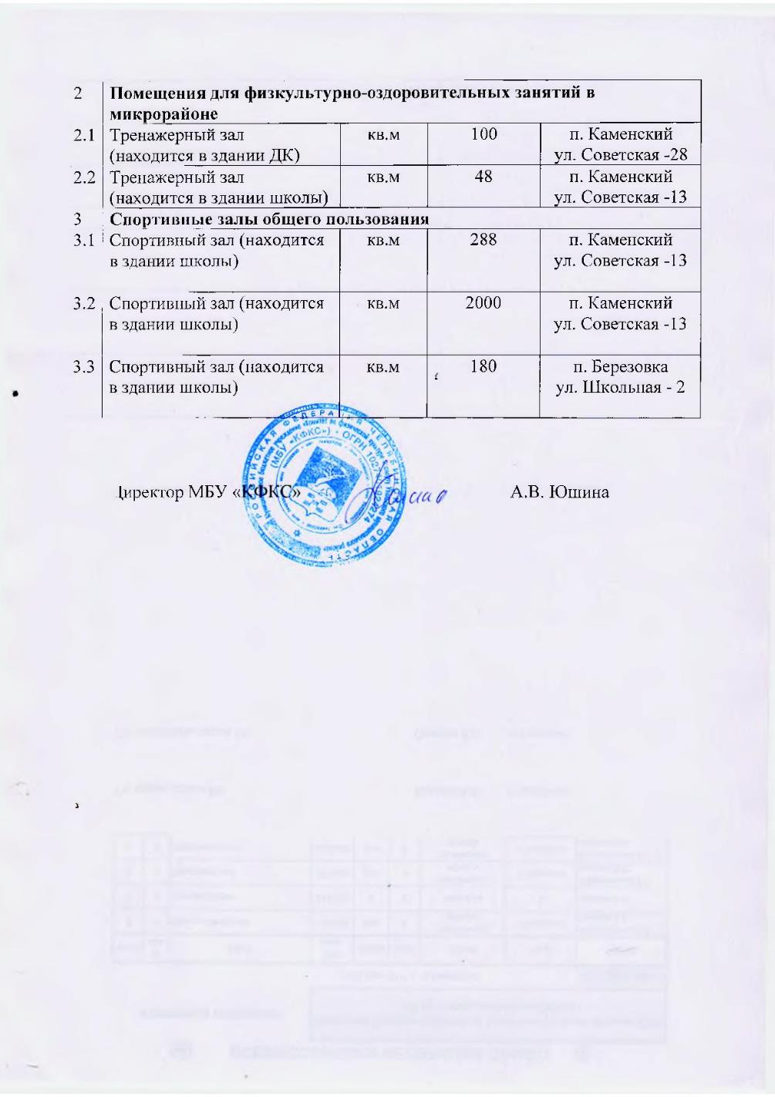

Приложение №9
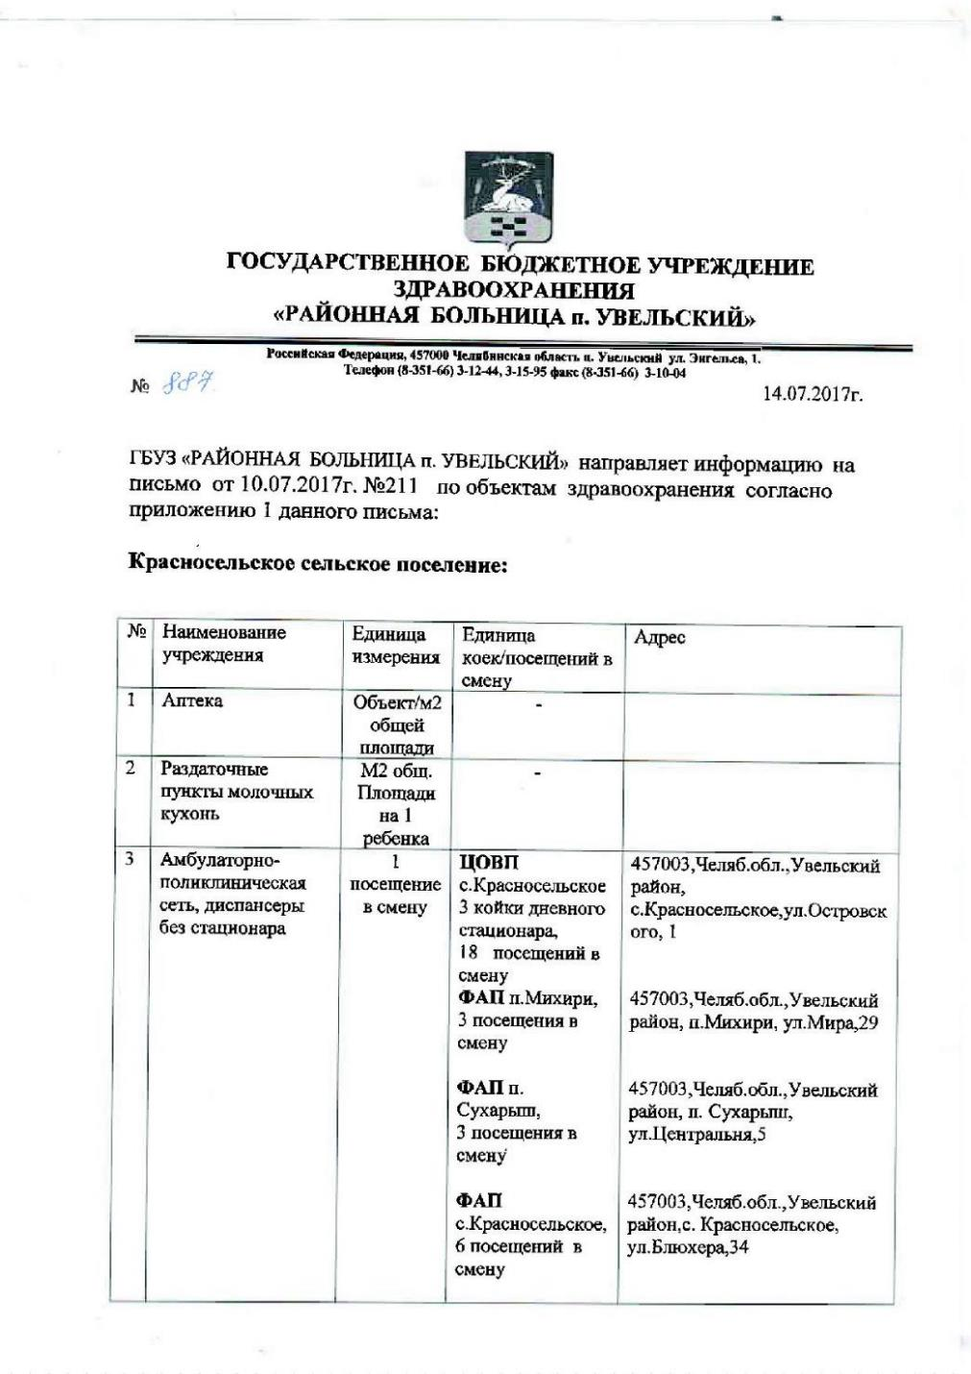
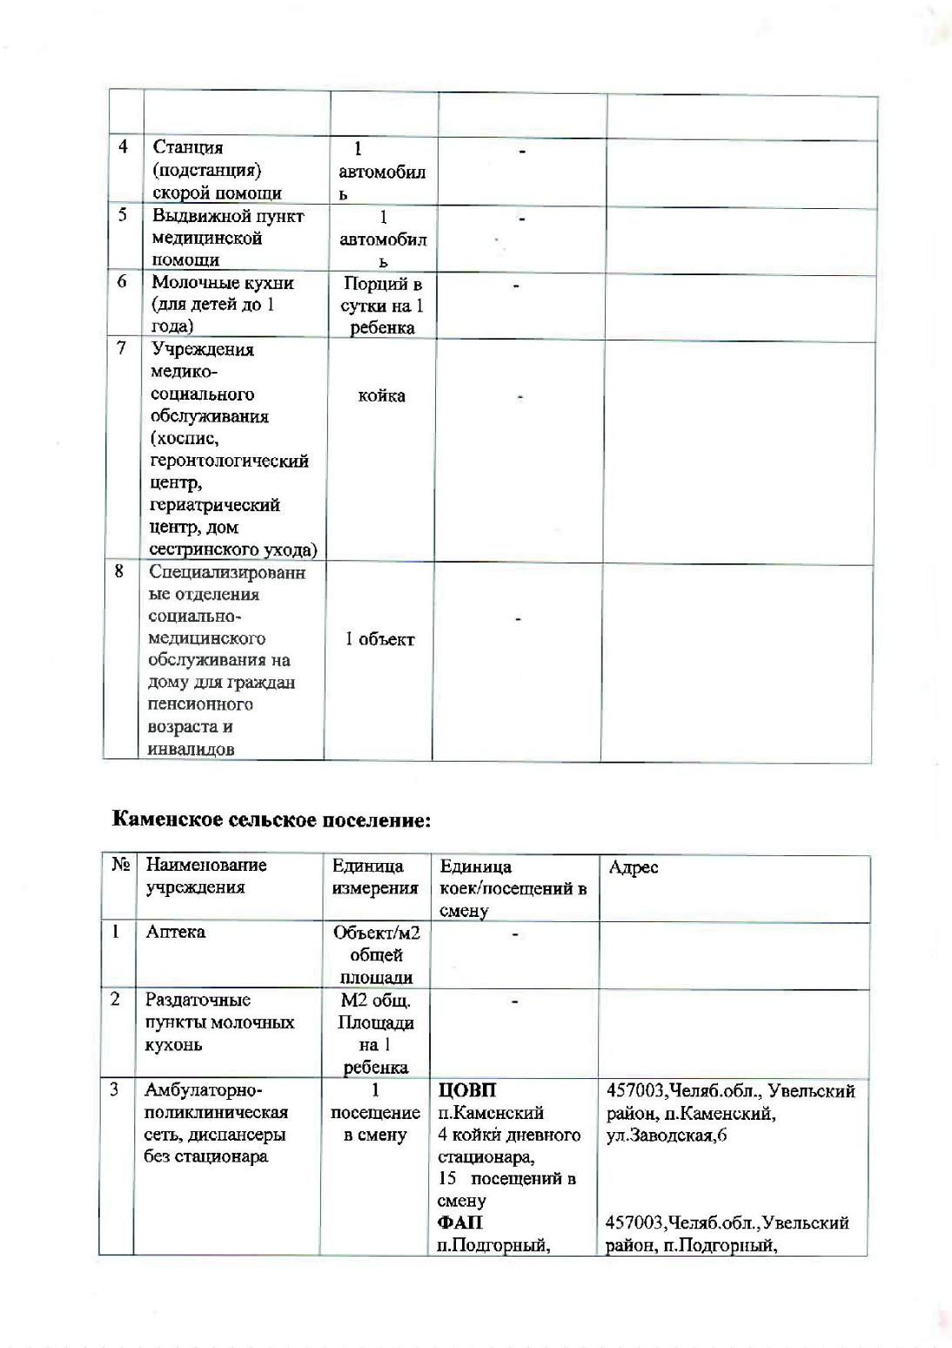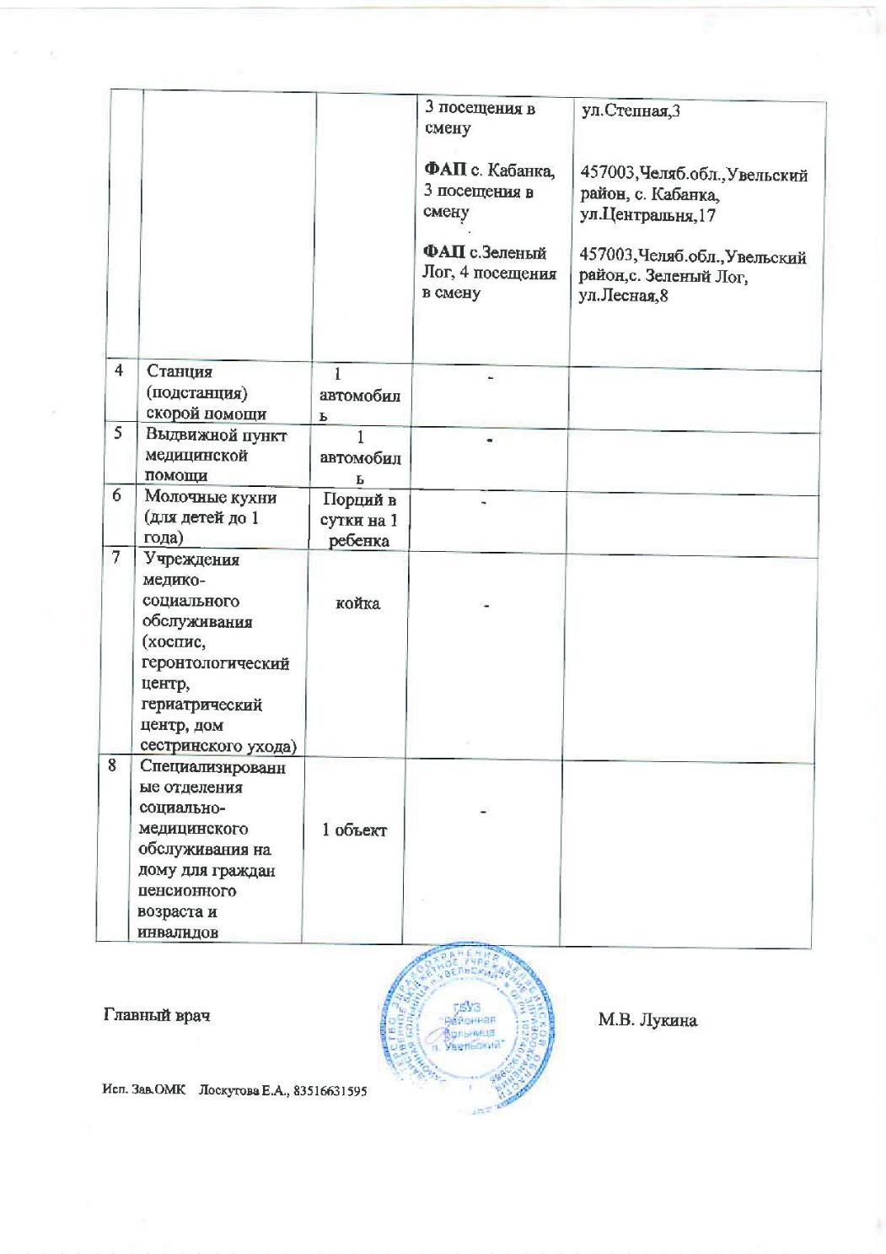

Приложение №10
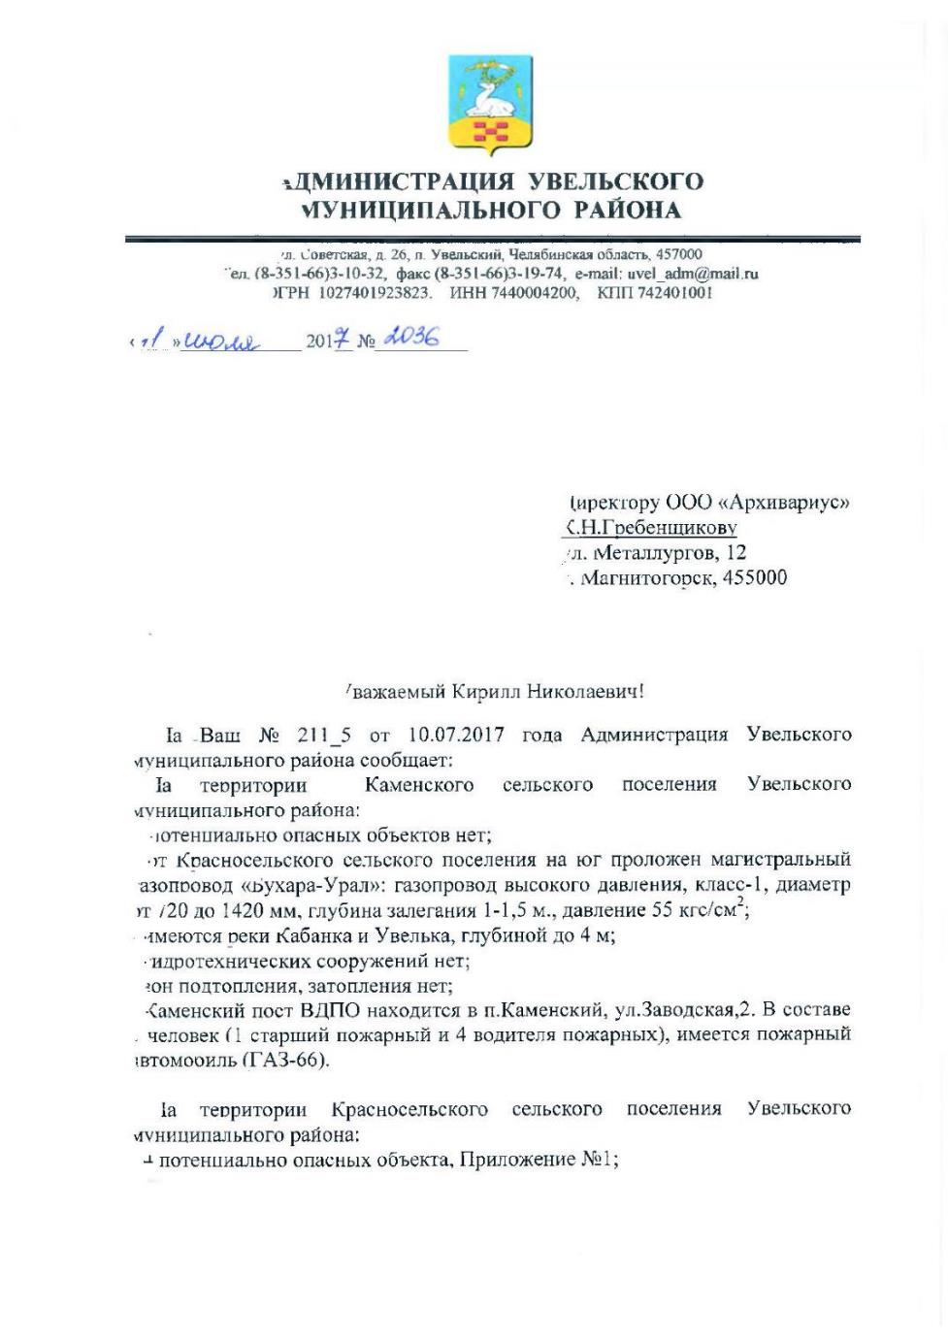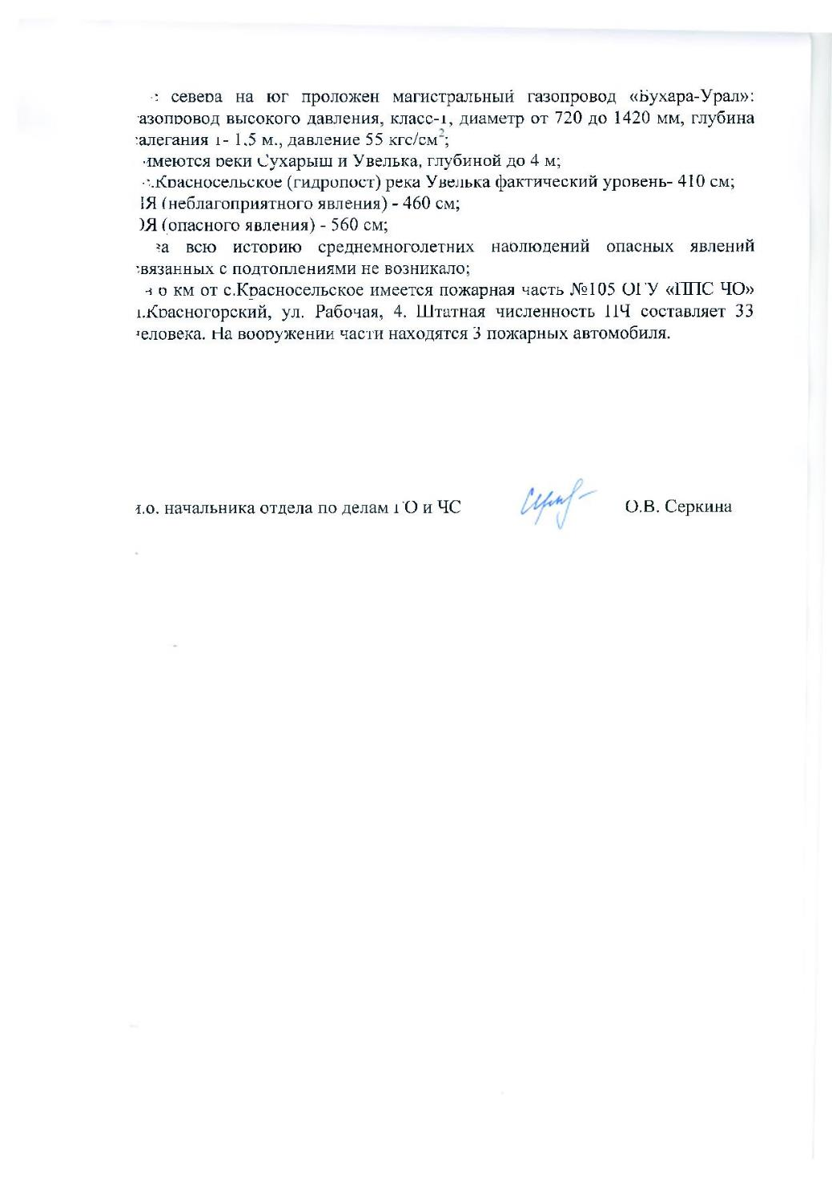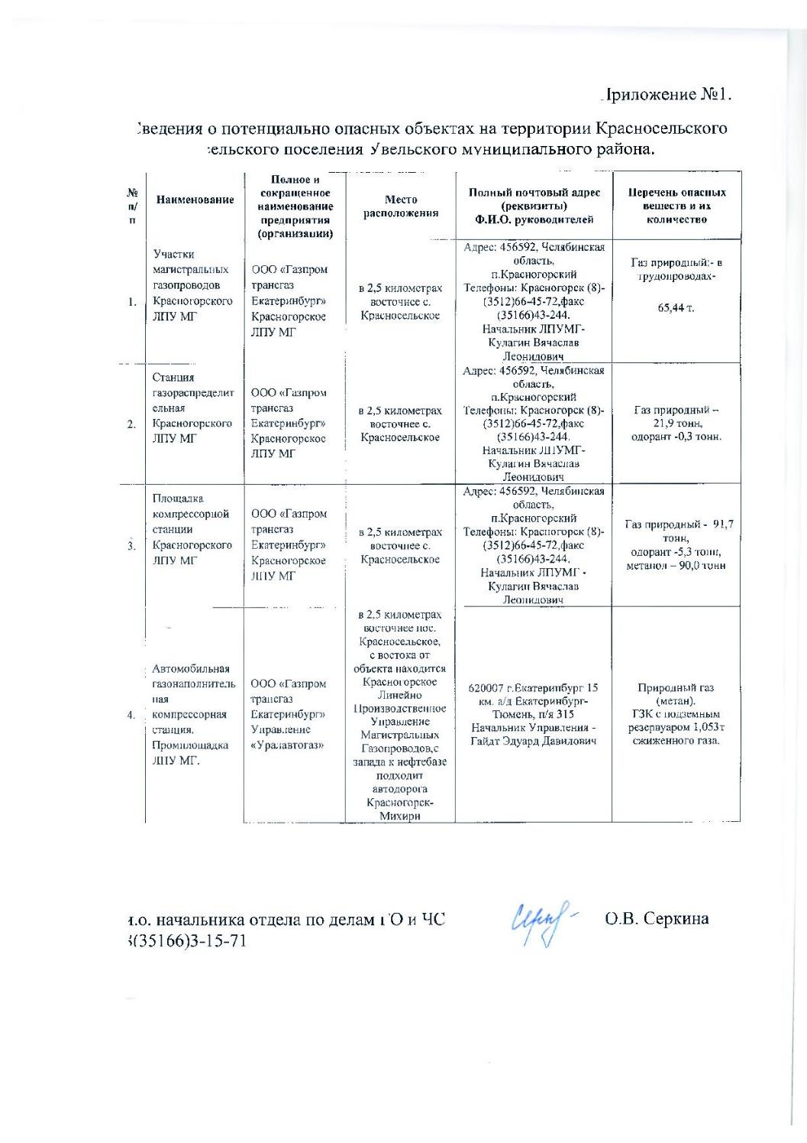

Приложение №11
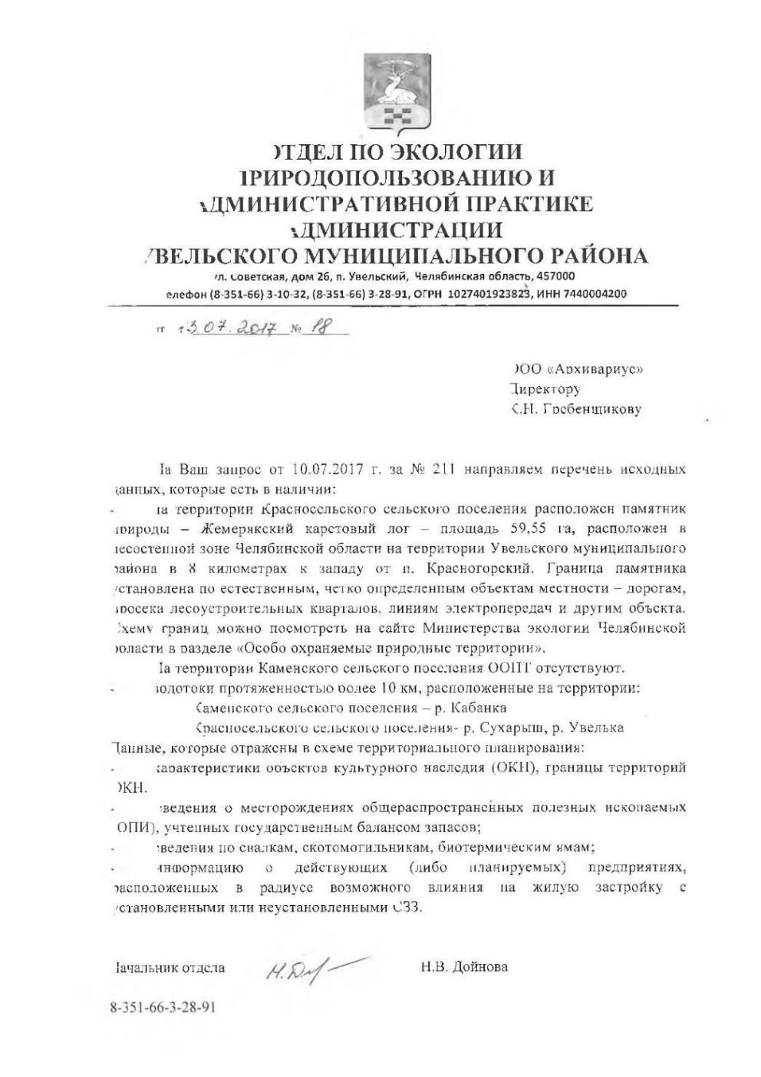

Приложение №12

РОССИЙСКАЯ ФЕДЕРАЦИЯ
АДМИНИСТРАЦИЯ КАМЕНСКОГО СЕЛЬСКОГО ПОСЕЛЕНИЯ
Увельского муниципального района Челябинской области
457017, Челябинская область, Увельский район, п.Каменский, ул.Заводская, 2
ИНН 7440000861 КПП 74201001 ОКПО 04269986 ОГРН 1027401924142 ОКАТО 75255811000
Телефон (факс) 8-351-66-63-1-22, 63-1-86

Исх. № 285 от 17.07.2017 г.
НАЧАЛЬНИКУ ОТДЕЛА
ПО АРХИТЕКТУРЕ И ГРАДОСТРОИТЕЛЬСТВУ
И.Б. СУРКОВОЙ

И Н Ф О Р М А Ц И Я
по внесению изменений в генеральные планы и правила землепользования
и застройки Каменского сельского поселения
Увельского муниципального района Челябинской области

№ | Наименование | Количество
1 | Жилищный фонд на 2017 год: (кв.м)  в том числе:  -п.Каменский  -п.Березовка  -п.Зеленый Лог  -п.Подгорный  -с.Кабанка | 70061,7  39817,2  18006,2  4542,0  4760,5  2935,8
2 | Жилищный фонд с износом более 70% | 30%
3 | Количество жилищного фонда по категориям: (шт.)  -п.Каменский: Всего жилых домов  из них:  Индивидуальные жилые дома  Малоэтажная застройка  Средне- и многоэтажная застройка  -п.Березовка: Всего жилых домов  из них:  Индивидуальные жилые дома  Малоэтажная застройка  Средне- и многоэтажная застройка  -п.Зеленый Лог: Всего жилых домов  из них:  Индивидуальные жилые дома  Малоэтажная застройка  Средне- и многоэтажная застройка  -п.Подгорный: Всего жилых домов  из них:  Индивидуальные жилые дома  Малоэтажная застройка  Средне- и многоэтажная застройка  -с.Кабанка: Всего жилых домов  из них:  Индивидуальные жилые дома  Малоэтажная застройка  Средне- и многоэтажная застройка | 505  304  201  -  184  109  75  -  52  24  28  -  69  51  18  -  82  73  9  -
4 | Численность населения на 2011 год: (чел.)  в том числе:  п.Каменский  -п.Березовка  -п.Зеленый Лог  -п.Подгорный  -с.Кабанка | 3485  1952  910  221  218  184
5 | Численность населения на 2017 год: (чел.)  в том числе:  п.Каменский  -п.Березовка  -п.Зеленый Лог  -п.Подгорный  -с.Кбанка | 3451  1954  904  214  209  170

Приложение 1

№ | Наименвание показателя | Ед.изм. |  | Современное состояние на 2017 г. (или2016) | Местоположение
IV. | ОБЪЕКТЫ СОЦИАЛЬНОГО И КУЛЬТУРНО-БЫТОВОГО ОБСЛУЖИВАНИЯ НАСЕЛЕНИЯ
1 | Предприятия торговли, общественного питания и бытового обслуживания
 | Торговые объекты, в том числе: киоски, павильоны, магазины, торговые центры, комплексы, розничные рынки |  | кв.м. | 473,9 | п.Каменский: улицы Советская 9/4, 11/1, 20, 23, Заводская 6, 18/2, 28А, 8 Марта 1/1, 37.  п.Подгорный: ул.Гагарина 3.  п.Березовка: улицы 60 лет ВЛКСМ 5, Центральная 9А, пер.Центральный 2, ул.Восточная 1/2, 3/1, Степная 10А, Мичурина 18А.  п.Зеленый Лог: улицы Набережная 14А, Лесная 11.  с.Кабанка: улицы Степная 1, Береговая 20А
 | в том числе:  -по продаже продовольственных товаров |  | кв.м. | 383,1 | п.Каменский: улицы Советская 9/4, 20, 23, Заводская 18/2, 28А, 8 Марта 37.  п.Подгорный: ул.Гагарина 3.  п.Березовка: улицы 60 лет ВЛКСМ 5, пер.Центральный 2, ул.Восточная 1/2, 3/1, Степная 10А, Мичурина 18А.  п.Зеленый Лог: улицы Набережная 14А, Лесная 11.  с.Кабанка: улицы Степная 1, Береговая 20А
 | - по продаже непродовольственных товаров |  | кв.м. | 90,8 | п.Каменский: ул. Советская 11/1, ул.Заводская 6, ул.8 Марта 1/1.  п.Березовка: Центральная 9А,
 | - рыночные комплексы |  | кв.м. | - | -
 | - предприятия общ.питания |  | 1 посадочное место | - | -
 | - предприятия бытового обслуживания населения |  | 1 рабочее место | - | -
 | - прачечные |  | кг. белья в смену | - | -
 | - химчистки |  | кг. вещей в смену | - | -
 | -банно-оздоровительный комплекс |  | 1 помывочное место | - | -
 | - гостиница |  | место | - | -
 | -производственные предприятия бытового обслуживания центра- лизованного выполнения заказоа |  | 1 рабочее место | - | -
2 | Организации и учреждения управления, проектные организации, кредитно-финансовые учреждения и предприятия связи
 | -отделение, филиал банка |  | 1 объект | - | -
 | -операционная касса |  | 1 объект | - | -
 | -отделение связи |  | 1 объект | 1 | п.Каменский
 | -районный суд |  | 1 судья | - | -
 | -юридические консультации |  | 1 юрист, адвокат | - | -
 | -нотариальные конторы |  | 1 нотариус | - | -
3 | Учреждения жилищно-коммунального хозяйства
 | -жилищно-эксплуатационные организации |  | 1 объект | 1 | п.Каменский, ул.Заводская, д.2
 | -пункт приема вторичного сырья |  | 1 объект | - | -
 | -кладбище |  | га | 6,2 | п.Каменский, п.Березовка, п.Подгорный, с.Кабанка
 | -бюро похоронного обслуживания |  | 1 объект | - | -
 | -пожарное депо |  | 1пожарн.автомобиль | 1 | п.Каменский
4 | К у л ь т у р а
 | -Дом культуры |  |  | 2 | п.Каменский, п.Березовка
 | Сельский клуб |  |  | 3 | п.Подгорный, с.Кабанка,  п.ЗеленыйЛог
5 | О б р а з о в а н и е
 | -средняя общеобразовательная школа |  |  | 2 | п.Каменский, п.Березовка
 | -детский сад |  |  | 4 | п.Каменский, п.Березовка, п.Подгорный, п.Зеленый Лог
6 | Церковь |  |  | 1 | п.Каменский
7 | ФАП |  |  | 4 | п.Березовка, с.Кабанка п.Подгорный, п.Зеленый Лог
8 | Центр врачебной практики |  |  | 1 | п.Каменский

Перечень действующих производственных,
сельскохозяйственных предприятий

1. ООО «АФ Ариант», подразделение Березовка (п.Березовка)
2. ООО «Каменское ЖКХ» (п.Каменский)
3. ОАО «Увельский завод железобетонных изделий (п.Каменский)
4. ИП глава К(Ф)Х «Рыболов В.В.» (п.Березовка)
5. ИП глава К(Ф)Х «Шамин О.Н.» (п.Березовка)
6. ИП глава К(Ф)Х «Ткаченко К.В.» (п.Каменский)
7. ИП глава К(Ф)Х «Кузнецов А.В.» (п.Каменский)
8. ИП глава К(Ф)Х «Уразбаев В.А.» (п.Каменский)
9. ИП глава К(Ф)Х «Крашенинников А.В.» (п.Каменский)
10. ИП глава К(Ф)Х «Лебедь И.Н.» (п.Каменский)
11. ИП глава К(Ф)Х «Рожков А.А.» (п.Каменский)
12. ИП «Абрамкина Т.Н.» (п.Зеленый Лог)
13. ИП «Абилова Н.А.» (п.Зеленый Лог)
14. ИП «Томилина Т.Н.» (п.Каменский)
15. ИП «Шейченко А.Ф.» (п.Каменский)
16. ИП «Путилова Е.Б.» (п.Каменский)
17. ИП «Сорокина З.А.» (п.Каменский)
18. ИП «Гурская Е.А.» (с.Кабанка)
19. ИП «Рыжков С.И.» (п.Каменский)
20. ИП «Пахомов С.Г.» (п.Каменский)
21. ИП «Алексеев К.И.» (п.Каменский)
22. ИП «Цвирко С.К.» (п.Каменский)
23. ИП «Шутова Г.В.» (п.Подгорный)
24. ИП «Подживотова Н.А.» (п.Березовка)
25. ИП «Ческидов С.П.» (п.Березовка)
26. ИП «Дудкин И.И.» (п.Березовка)
27. ИП «Жильчик Г.А.» (п.Березовка)
28. ИП «Гаврик А.И.» (п.Березовка)
29. ИП «Шамин О.О.» (п.Березовка)
30. ИП «Дудкин В.И.» (п.Березовка)

Предложения по дальнейшему развитию
жилищно-коммунального хозяйства, социального
и культурно-бытового обслуживания населения.

п.Каменский (центральная усадьба)
-строительство современного стадиона с беговой дорожкой, посадочными местами, с площадками для различных видов спорта и хоккейный корт;
-летняя танцевальная площадка;
-плоскостные сооружения: хоккейная коробка, волейбольная площадка, ГТО;

-капитальный ремонт дорожного полотна в асфальтовом покрытии улиц Советская, Заводская, Солнечная, Заречная;

-капитальный ремонт дорог без асфальтового покрытия улиц Новая, Октябрьская, Береговая, Набережная, Лесная.

п.Березовка
-плоскостные сооружения: волейбольная площадка, ГТО;
-летняя танцевальная площадка;

-капитальный ремонт дорожного полотна в асфальтовом покрытии улиц Восточная и Степная.
-капитальный ремонт дорог без асфальтового покрытия улиц Береговая и Мичурина.

п.Подгорный
-капитальный ремонт сельского клуба;
-плоскостные сооружения: волейбольная площадка, ГТО;

-капитальный ремонт дороги без асфальтового покрытия улицы Советская.

п.Зеленый Лог
-капитальный ремонт сельского клуба;
-плоскостные сооружения: волейбольная площадка, ГТО;

-капитальный ремонт дорог без асфальтового покрытия улиц Советская,
40 лет Победы, Набережная.

с.Кабанка
-капитальный ремонт сельского клуба;
-плоскостные сооружения: волейбольная площадка, ГТО;

-капитальный ремонт дорог без асфальтового покрытия улиц Центральная, Степная, Школьная, Береговая, Набережная.

Глава Каменского сельского поселения: С.Н. Титов

Исп. специалист администрации
Голик Н.М. тел.8(351) 66 63 122

Приложение №13

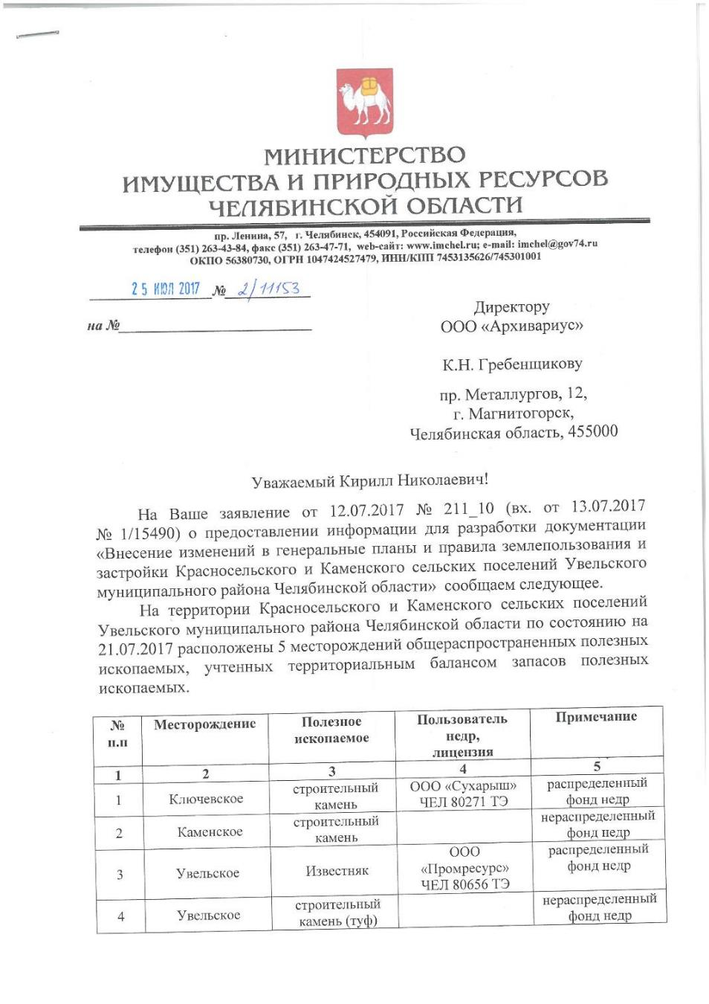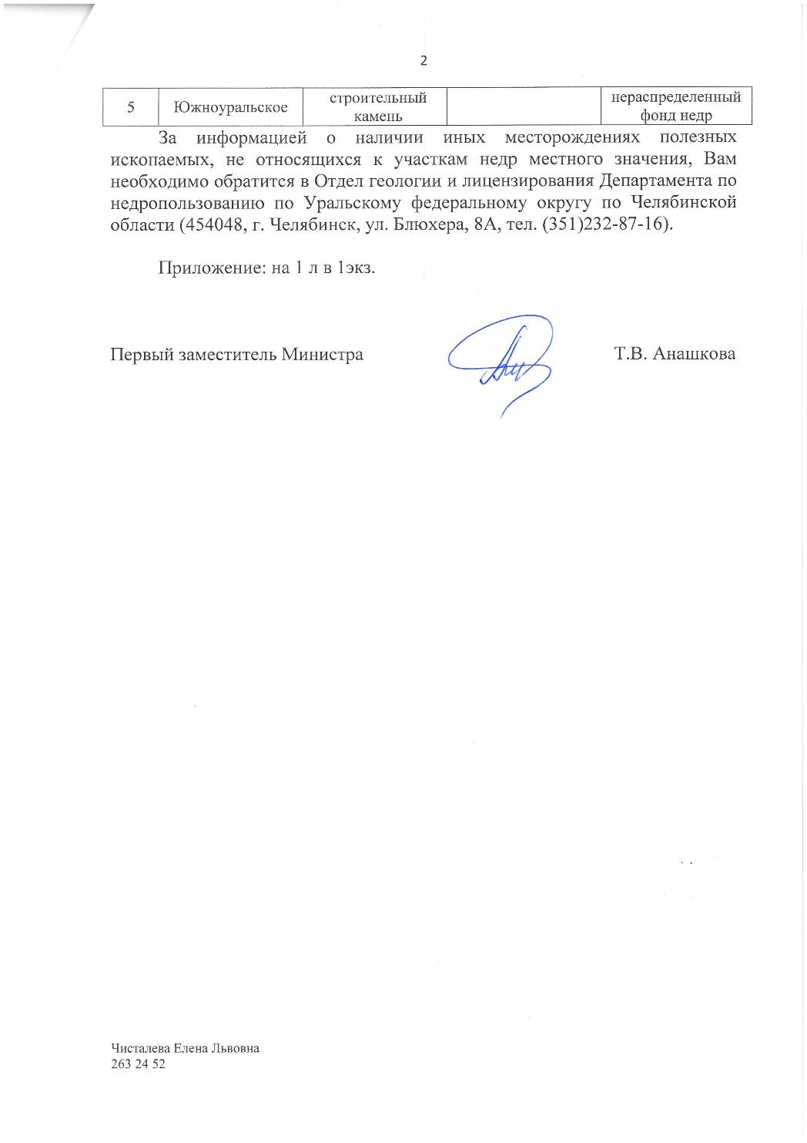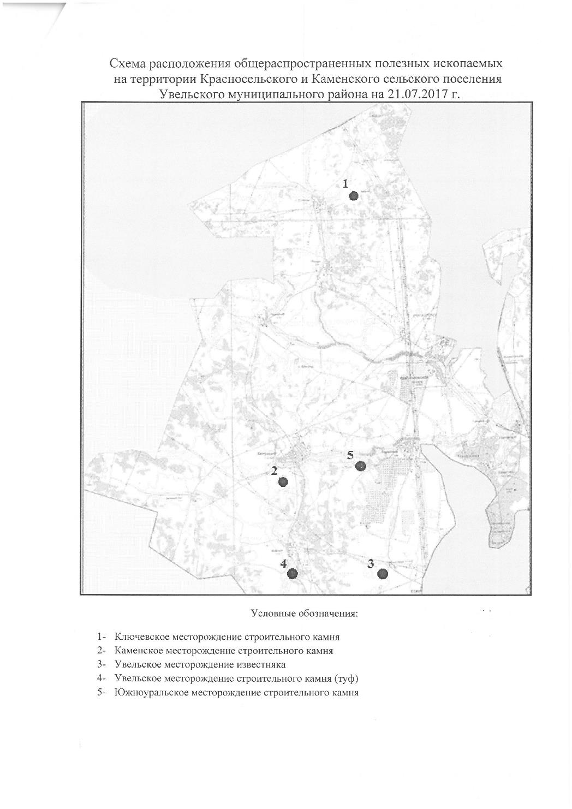

Приложение №14
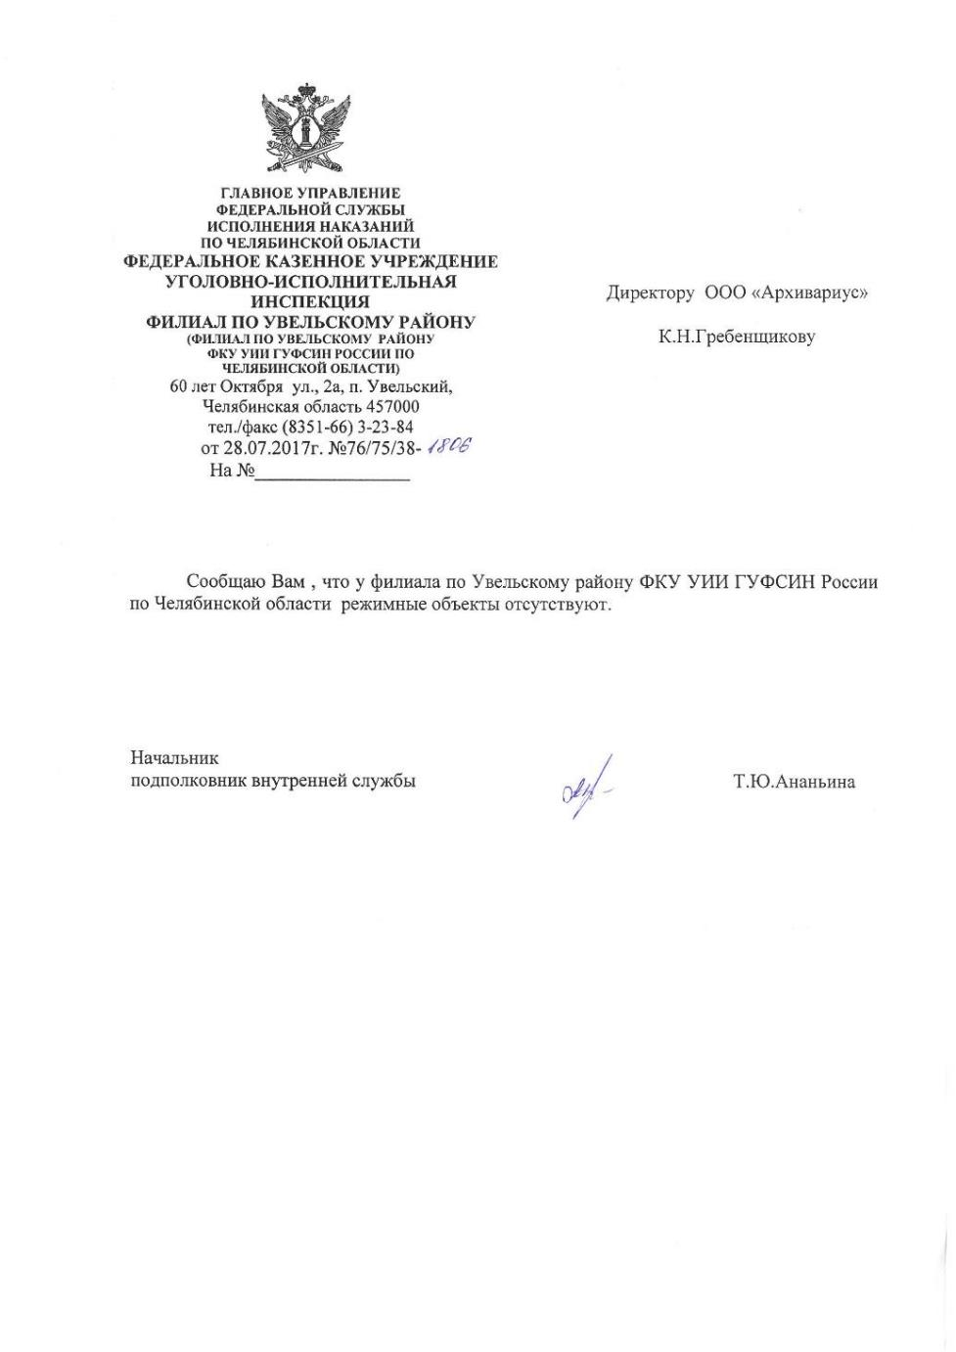

Приложение №15
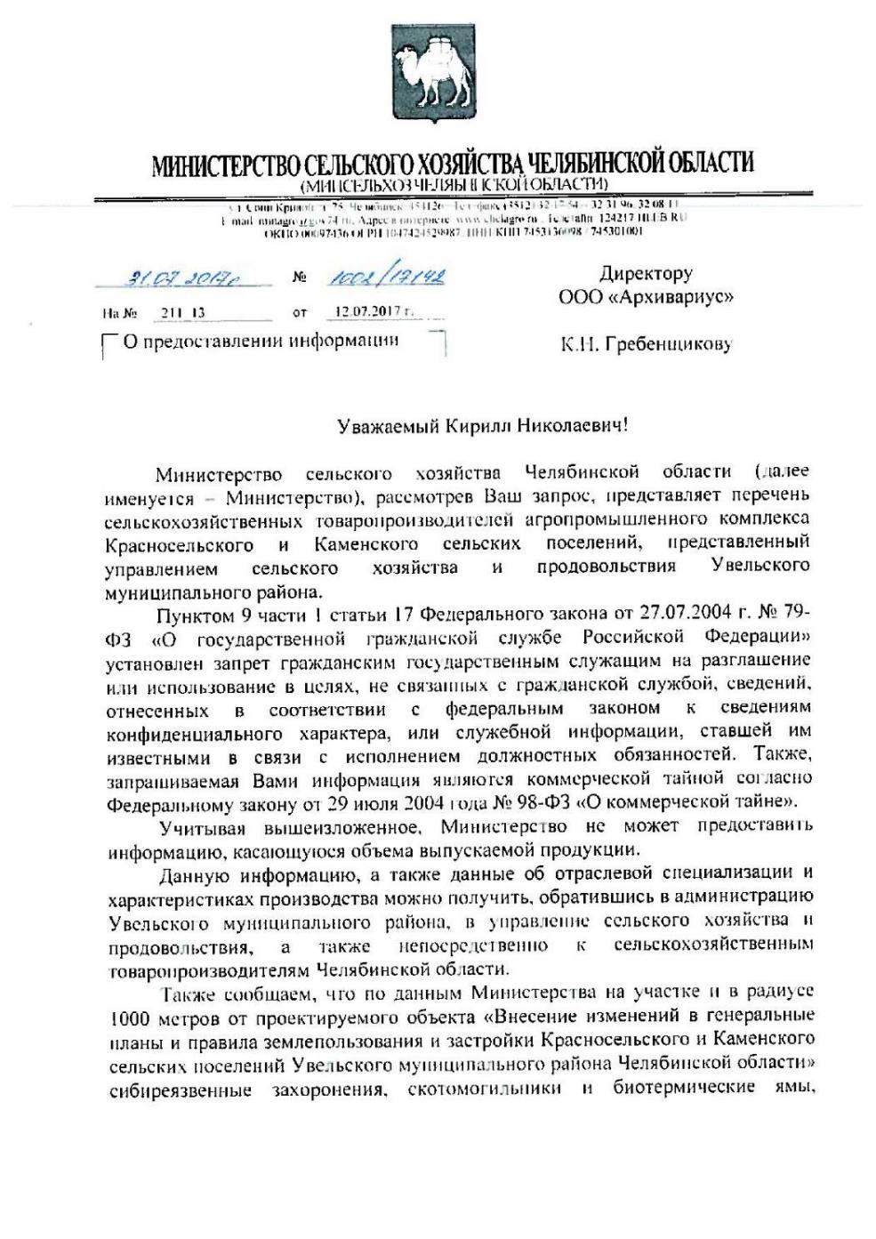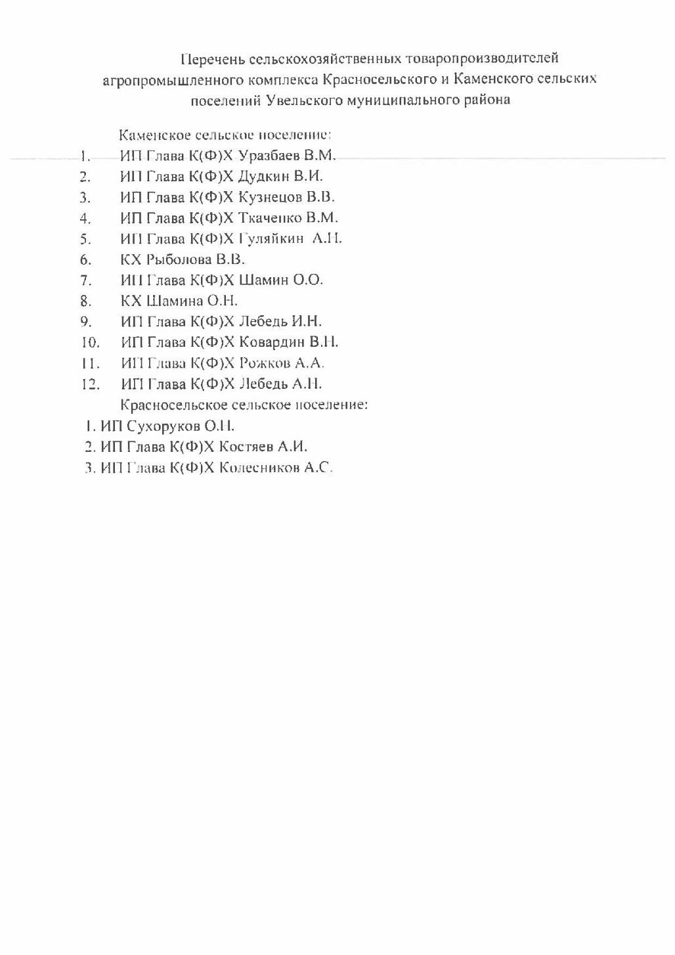

Приложение №16
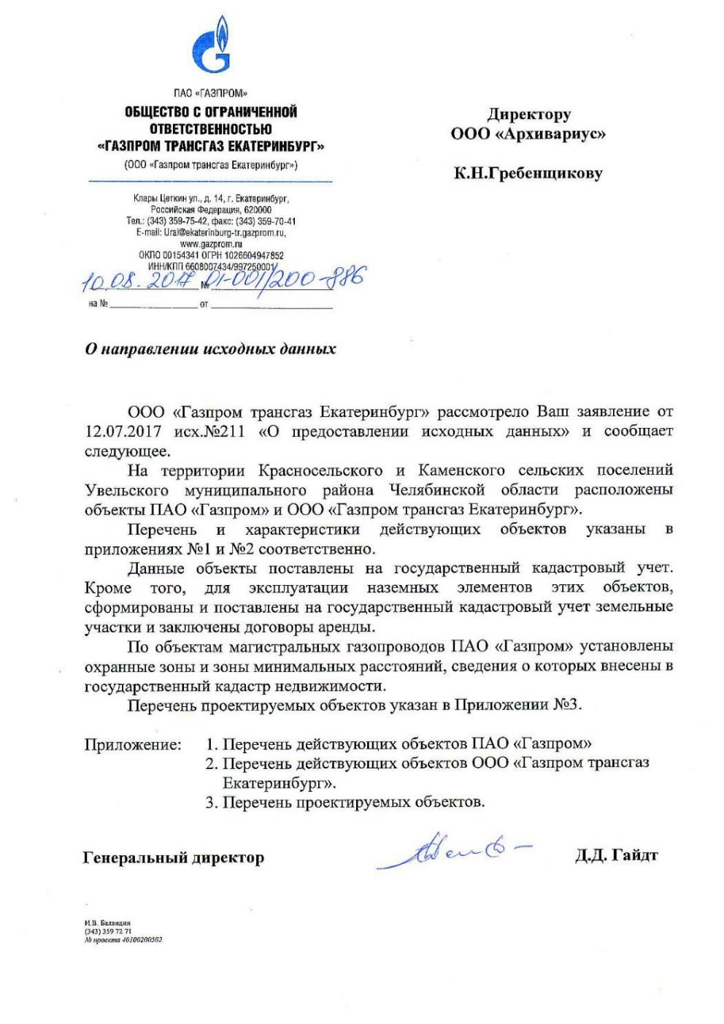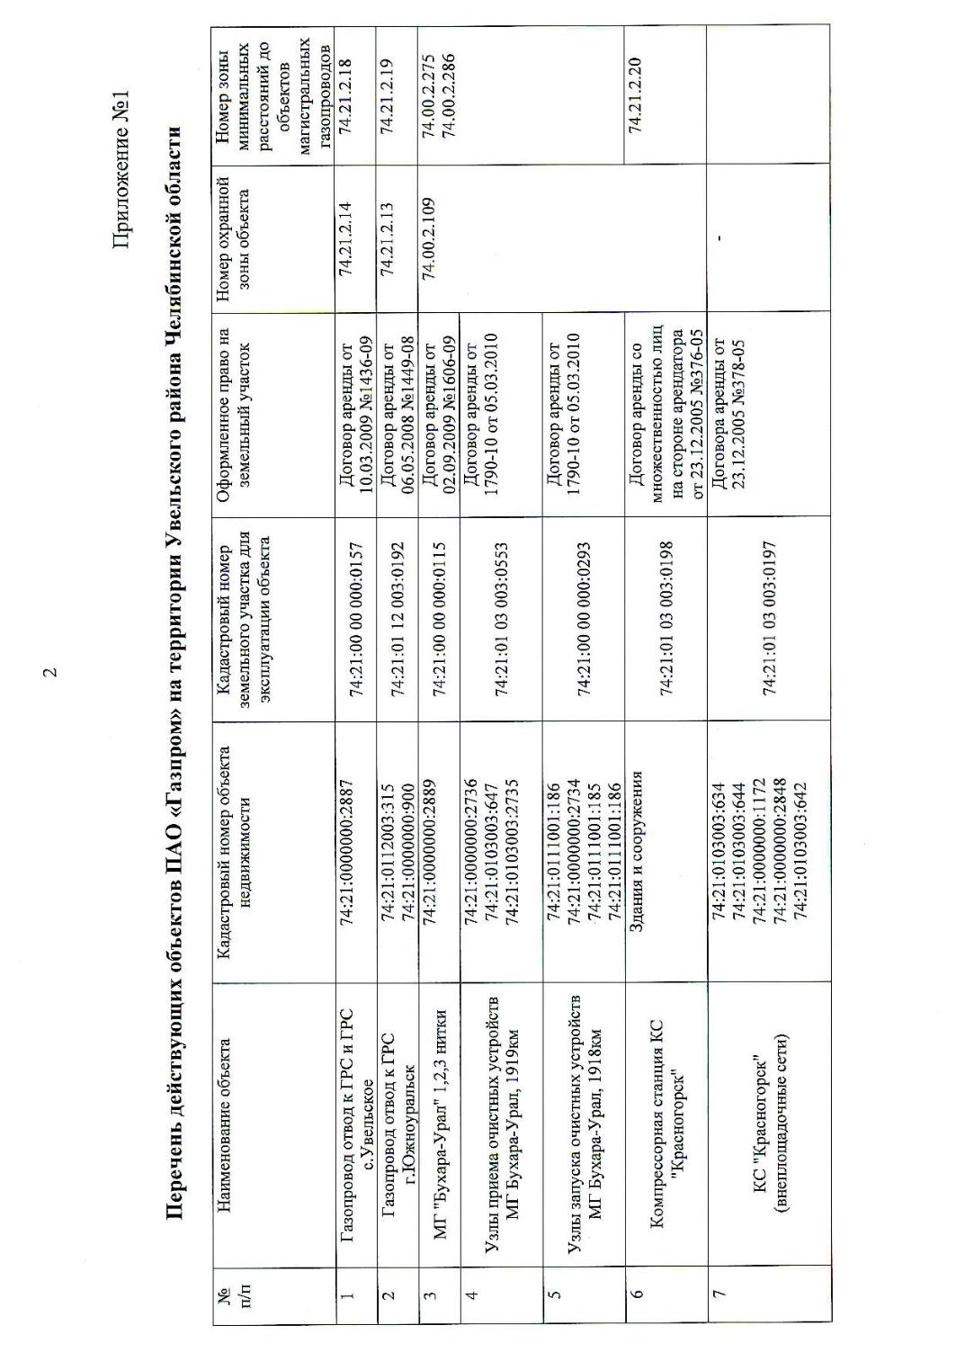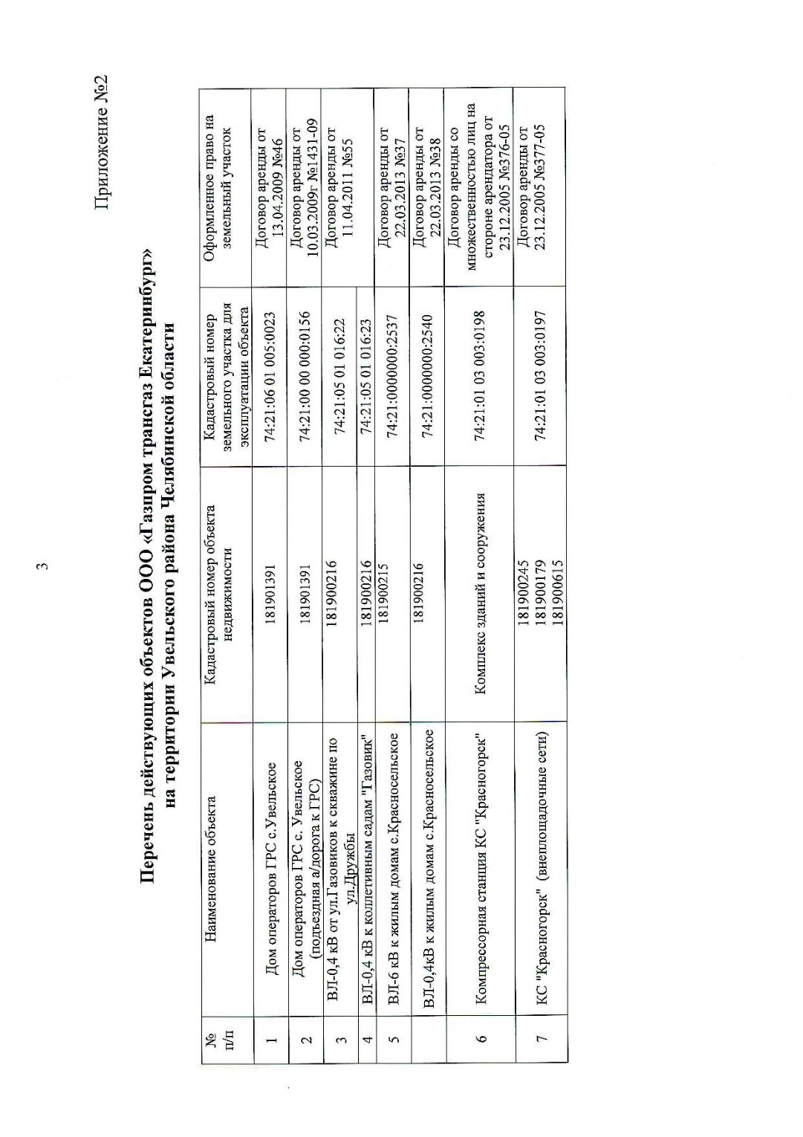

Приложение №17

Приложение №18
